КУПОН УЧАСТНИКА РОЗЫГРЫША  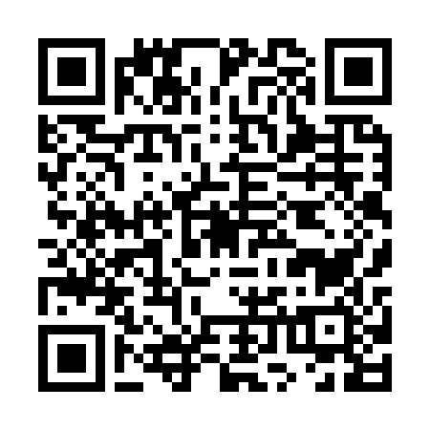  QR-MF3F9MLBK02 | КУПОН УЧАСТНИКА РОЗЫГРЫША  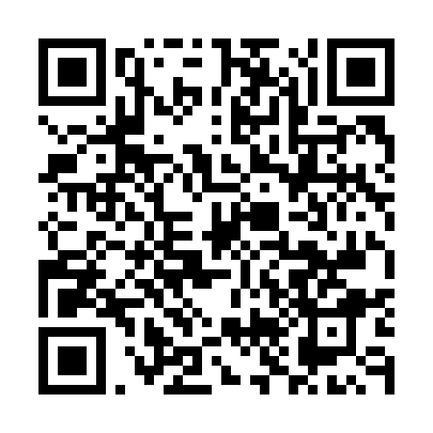  QR-UA7NN46020O | КУПОН УЧАСТНИКА РОЗЫГРЫША  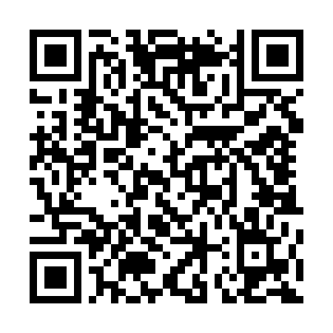  QR-VYW7C48XH1U
КУПОН УЧАСТНИКА РОЗЫГРЫША  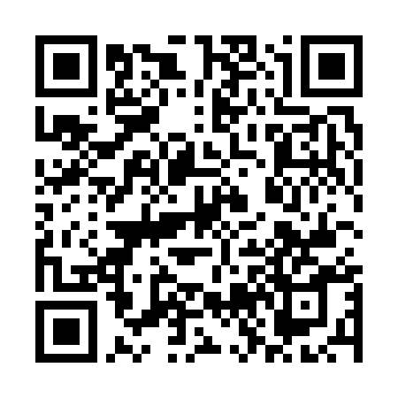  QR-4T03QZ08GXR | КУПОН УЧАСТНИКА РОЗЫГРЫША  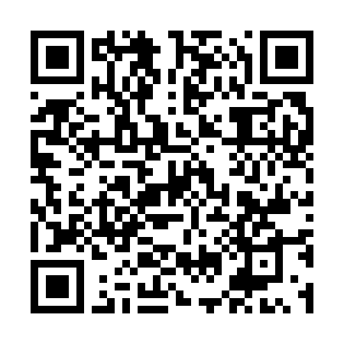  QR-7H17JVCQOQY | КУПОН УЧАСТНИКА РОЗЫГРЫША  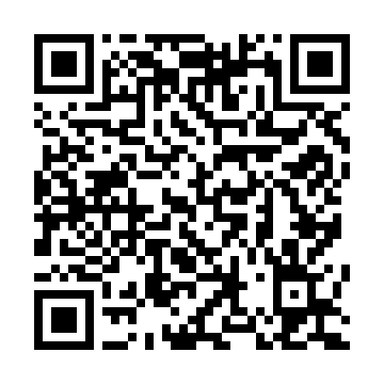  QR-A4O4M83HEWV
КУПОН УЧАСТНИКА РОЗЫГРЫША  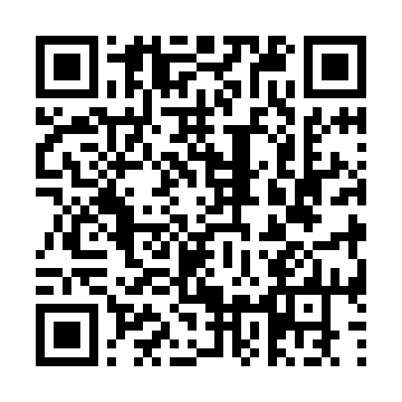  QR-5MMD0Y5M82G | КУПОН УЧАСТНИКА РОЗЫГРЫША  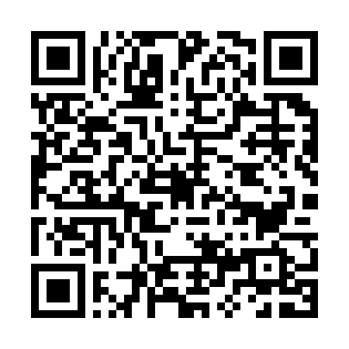  QR-KO186NQKMFY | КУПОН УЧАСТНИКА РОЗЫГРЫША  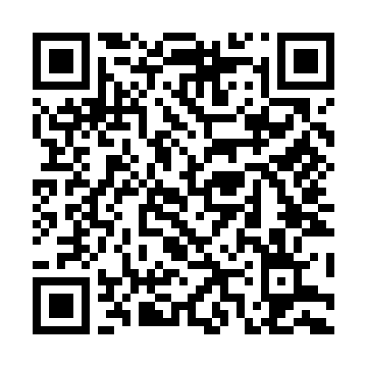  QR-XNN05DPFU3R
КУПОН УЧАСТНИКА РОЗЫГРЫША  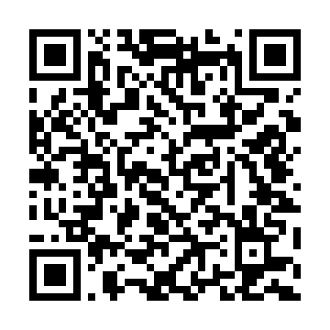  QR-L4R6PDAWD0R | КУПОН УЧАСТНИКА РОЗЫГРЫША  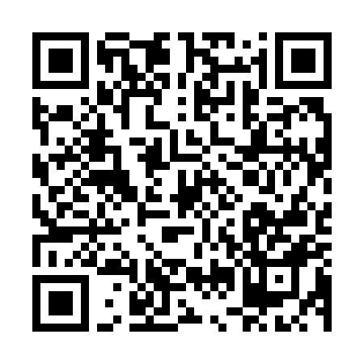  QR-4N9F53DP9LD | КУПОН УЧАСТНИКА РОЗЫГРЫША  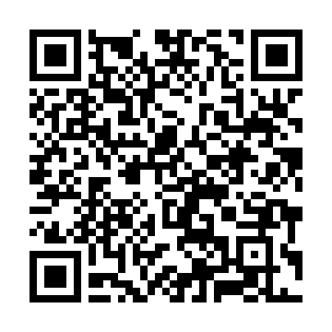  QR-9MN1ZDJ3PKD

КУПОН УЧАСТНИКА РОЗЫГРЫША  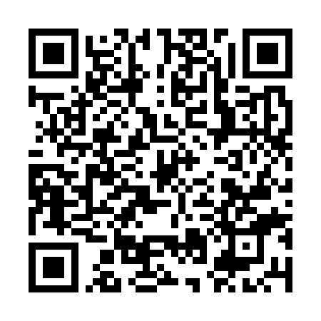  QR-FFGFBVGLEJB | КУПОН УЧАСТНИКА РОЗЫГРЫША  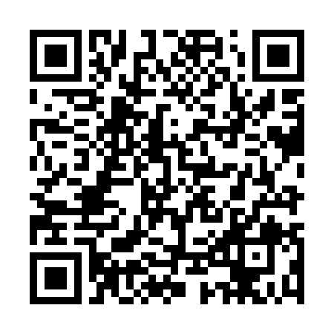  QR-A4W0EZ1Q22C | КУПОН УЧАСТНИКА РОЗЫГРЫША  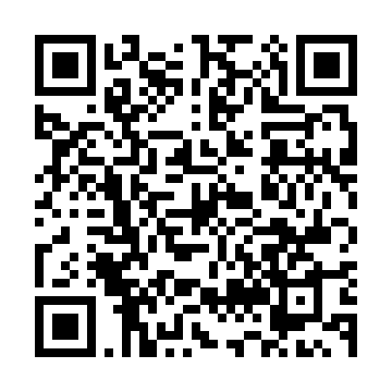  QR-1YSUV86X2QU
КУПОН УЧАСТНИКА РОЗЫГРЫША  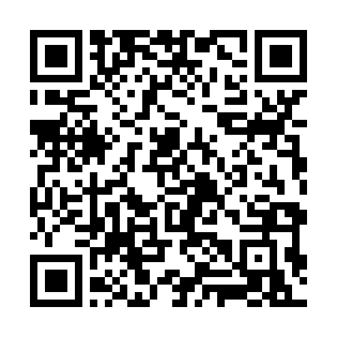  QR-JIR2FUCZI1C | КУПОН УЧАСТНИКА РОЗЫГРЫША  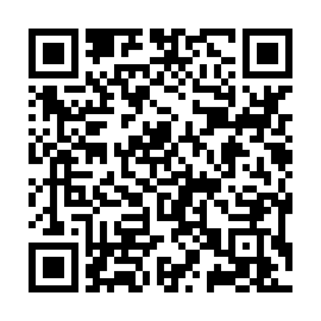  QR-7MWXJV0KC6Y | КУПОН УЧАСТНИКА РОЗЫГРЫША  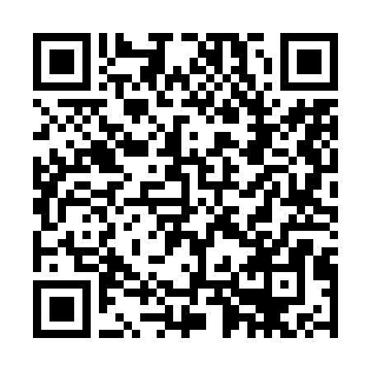  QR-24OLAFP7DF0
КУПОН УЧАСТНИКА РОЗЫГРЫША  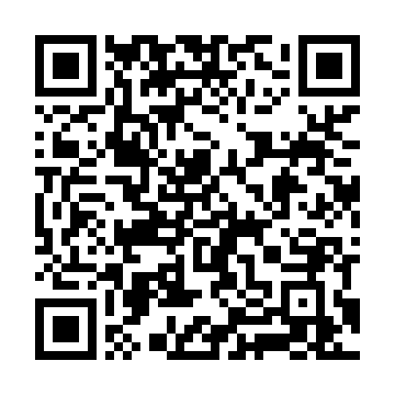  QR-893HNJNYSDI | КУПОН УЧАСТНИКА РОЗЫГРЫША  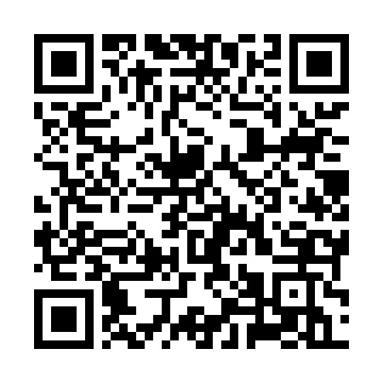  QR-MKKLSFZXCQZ | КУПОН УЧАСТНИКА РОЗЫГРЫША  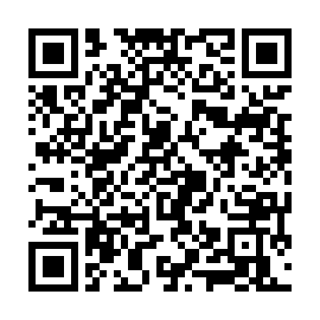  QR-6KPBP2AHKOQ
КУПОН УЧАСТНИКА РОЗЫГРЫША  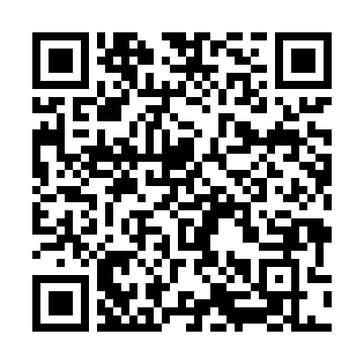  QR-DNDDYEM81KD | КУПОН УЧАСТНИКА РОЗЫГРЫША  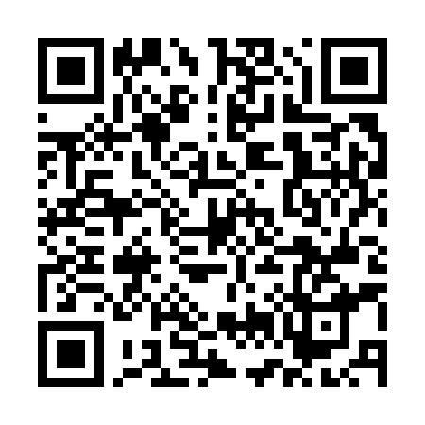  QR-RP1XVC2QHSB | КУПОН УЧАСТНИКА РОЗЫГРЫША  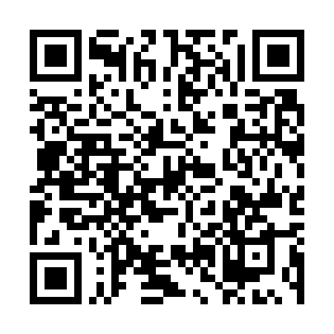  QR-ZFF1Q3E2BQQ

КУПОН УЧАСТНИКА РОЗЫГРЫША  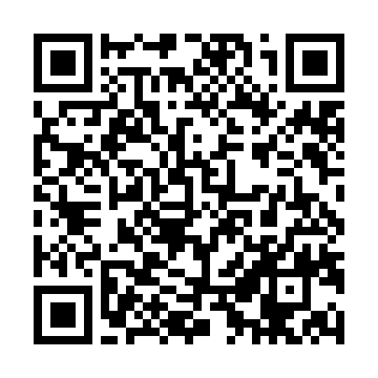  QR-L0SONI22SYF | КУПОН УЧАСТНИКА РОЗЫГРЫША  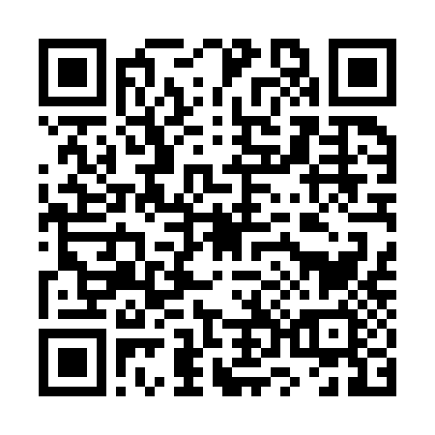  QR-0P2HL7FI6K0 | КУПОН УЧАСТНИКА РОЗЫГРЫША  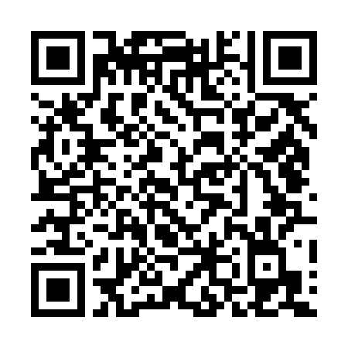  QR-LKL9KELLT7N
КУПОН УЧАСТНИКА РОЗЫГРЫША  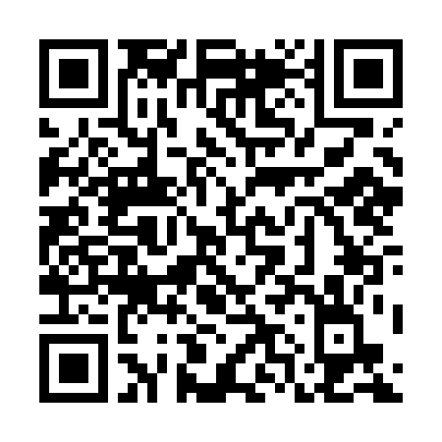  QR-W9LR9KVGDQE | КУПОН УЧАСТНИКА РОЗЫГРЫША  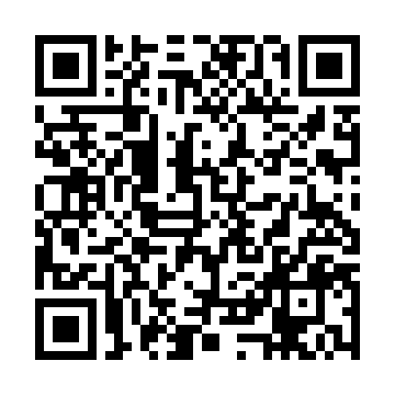  QR-MAMHAQ6K9EG | КУПОН УЧАСТНИКА РОЗЫГРЫША  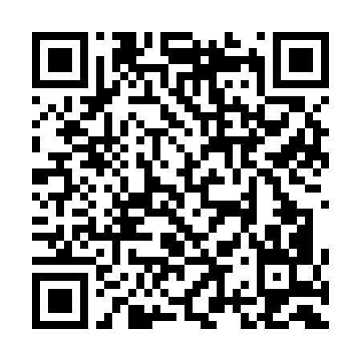  QR-JDVE79B5RL0
КУПОН УЧАСТНИКА РОЗЫГРЫША  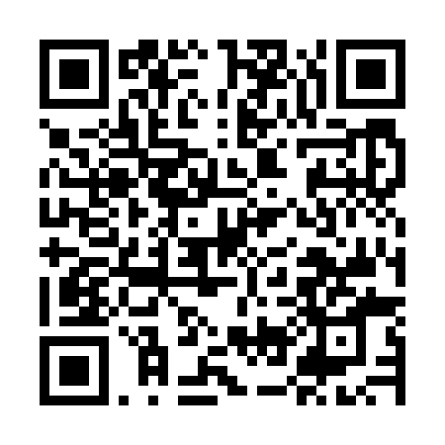  QR-YI5144KDE6Z | КУПОН УЧАСТНИКА РОЗЫГРЫША  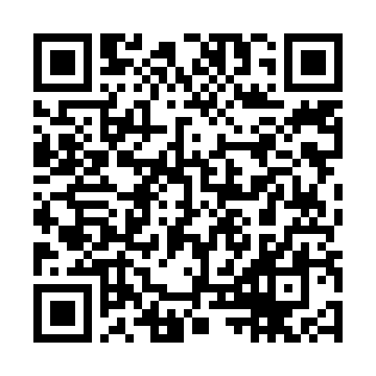  QR-5OHWVZJF2KP | КУПОН УЧАСТНИКА РОЗЫГРЫША  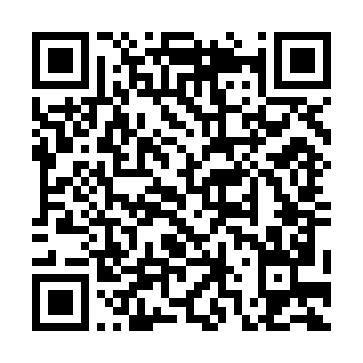  QR-JBV1FJPHI85
КУПОН УЧАСТНИКА РОЗЫГРЫША  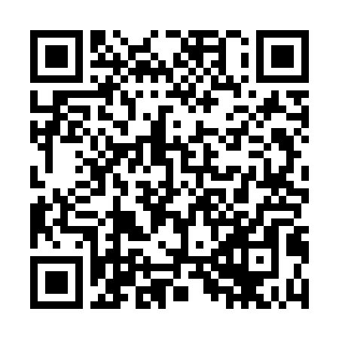  QR-MWJ8OJZ80O3 | КУПОН УЧАСТНИКА РОЗЫГРЫША  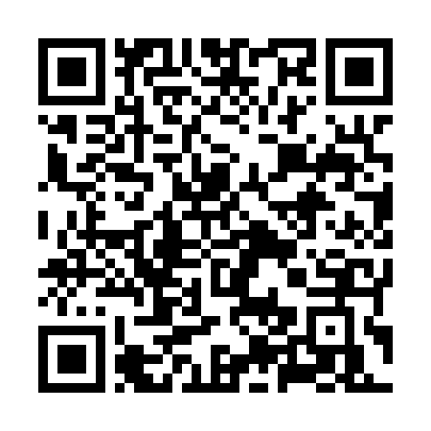  QR-73ZXZBX39AA | КУПОН УЧАСТНИКА РОЗЫГРЫША  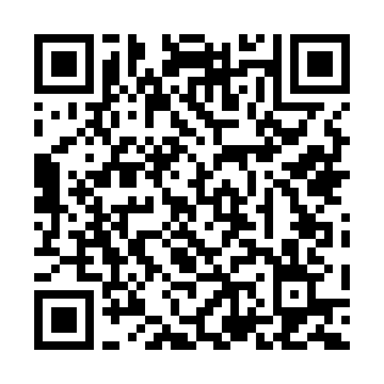  QR-J3KTZCE1LRZ

КУПОН УЧАСТНИКА РОЗЫГРЫША  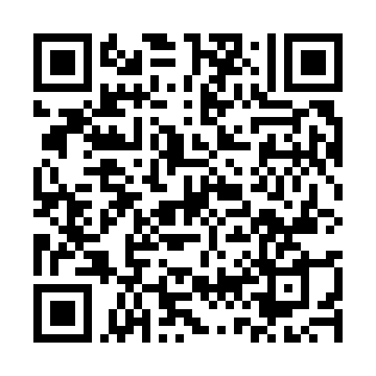  QR-9W19MO8QBAZ | КУПОН УЧАСТНИКА РОЗЫГРЫША  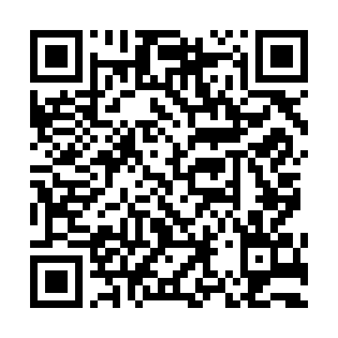  QR-9LOF681LG73 | КУПОН УЧАСТНИКА РОЗЫГРЫША  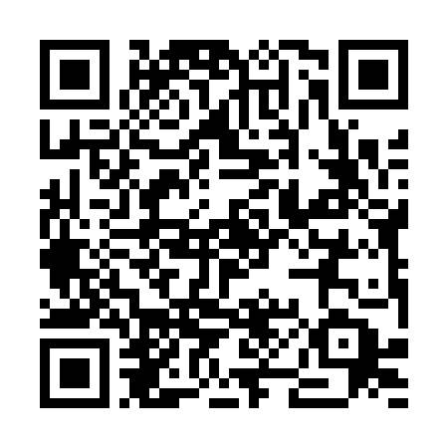  QR-P8OBNEAU5MJ
КУПОН УЧАСТНИКА РОЗЫГРЫША  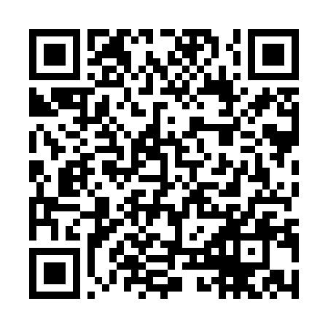  QR-N54FXJIO57F | КУПОН УЧАСТНИКА РОЗЫГРЫША  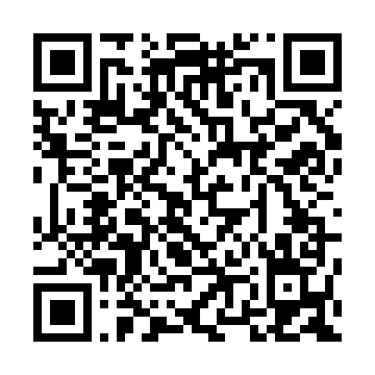  QR-NFJU05CTBXX | КУПОН УЧАСТНИКА РОЗЫГРЫША  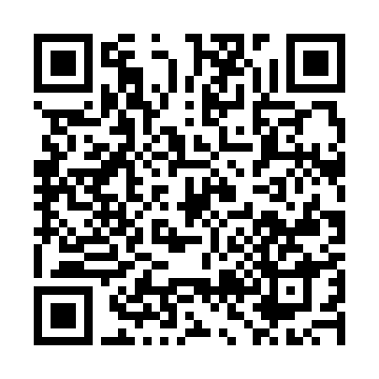  QR-DRDHMPU97IJ
КУПОН УЧАСТНИКА РОЗЫГРЫША  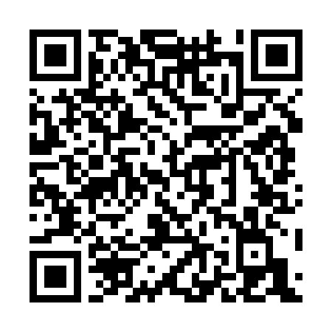  QR-4WW3IOMPI2L | КУПОН УЧАСТНИКА РОЗЫГРЫША  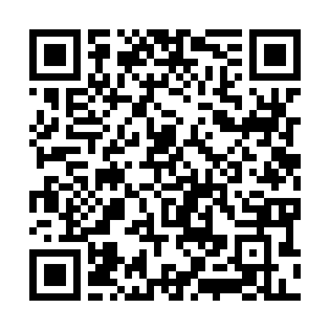  QR-EZVRYSGCGYF | КУПОН УЧАСТНИКА РОЗЫГРЫША  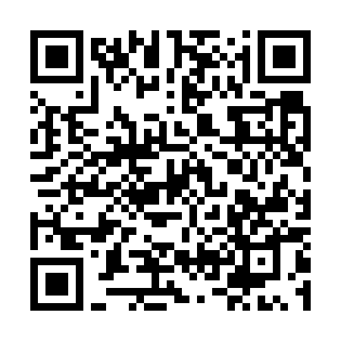  QR-3N1790LFOGY
КУПОН УЧАСТНИКА РОЗЫГРЫША  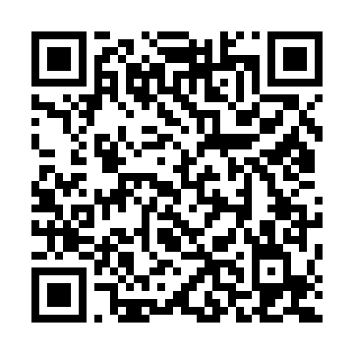  QR-TFC6O7LEZXN | КУПОН УЧАСТНИКА РОЗЫГРЫША  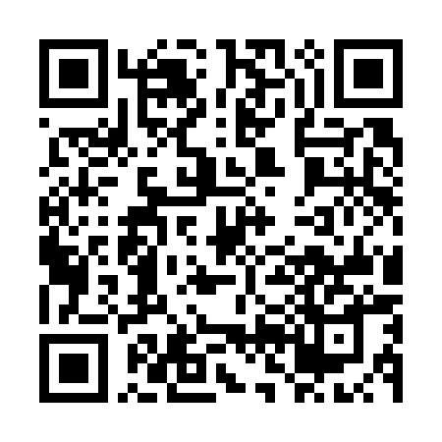  QR-AATAGQG3EWP | КУПОН УЧАСТНИКА РОЗЫГРЫША  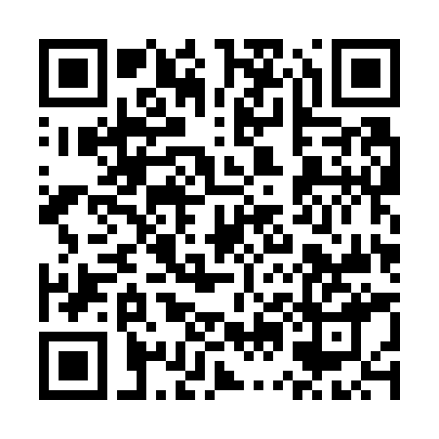  QR-0X5DIGYRY7N

КУПОН УЧАСТНИКА РОЗЫГРЫША  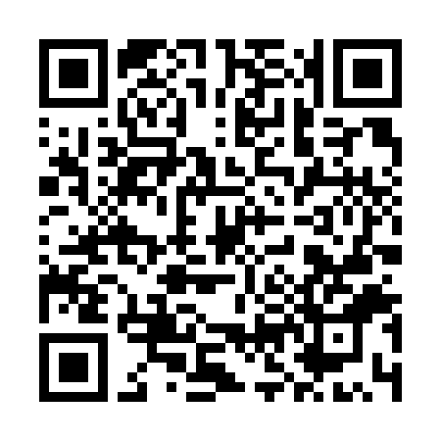  QR-JM1JHZS34NC | КУПОН УЧАСТНИКА РОЗЫГРЫША  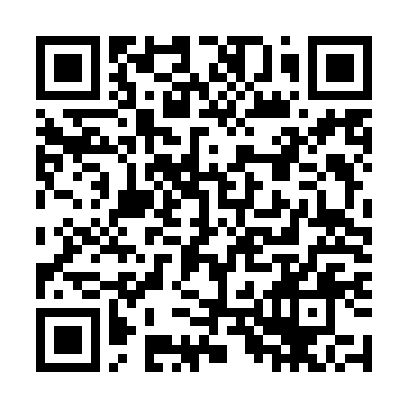  QR-AXXVZ2Z71GE | КУПОН УЧАСТНИКА РОЗЫГРЫША  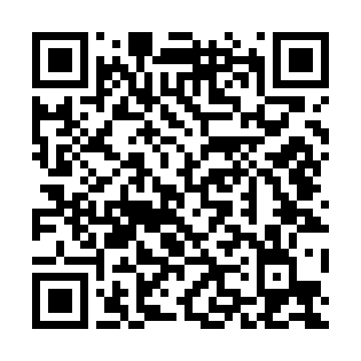  QR-BDXSLDOGD3M
КУПОН УЧАСТНИКА РОЗЫГРЫША  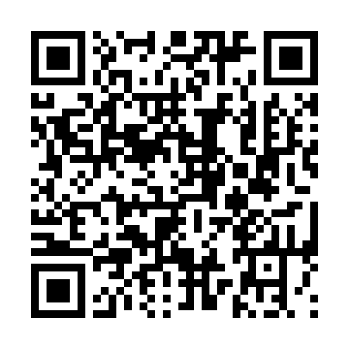  QR-4PHFYVKAFVK | КУПОН УЧАСТНИКА РОЗЫГРЫША  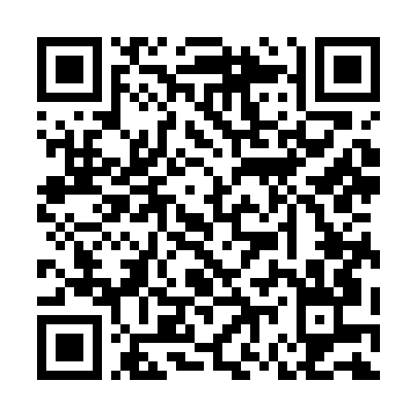  QR-JK67BB6WVT1 | КУПОН УЧАСТНИКА РОЗЫГРЫША  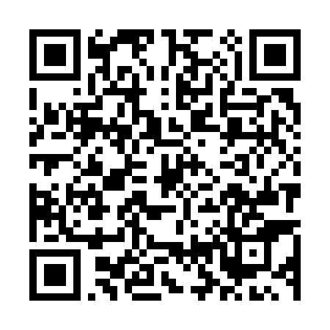  QR-AARMEKR1ARE
КУПОН УЧАСТНИКА РОЗЫГРЫША  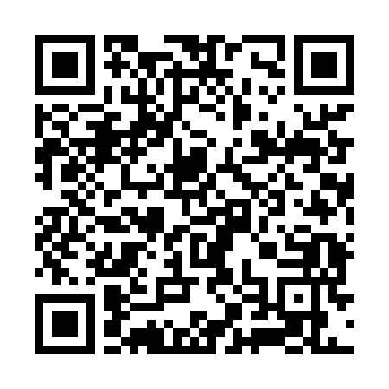  QR-A1S4PNNI5X0 | КУПОН УЧАСТНИКА РОЗЫГРЫША  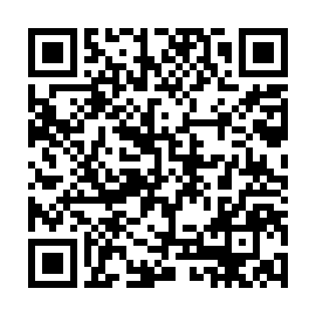  QR-DHO3FVYEZMF | КУПОН УЧАСТНИКА РОЗЫГРЫША  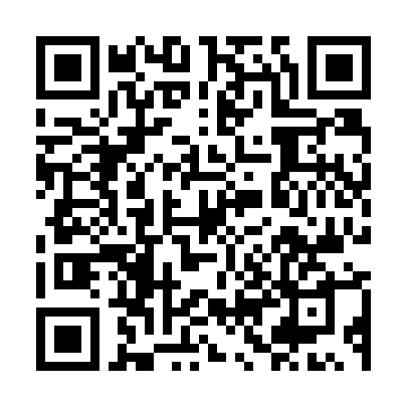  QR-7XMXUND249Q
КУПОН УЧАСТНИКА РОЗЫГРЫША  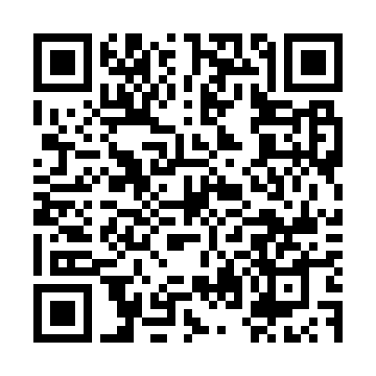  QR-Q5IP62MNBUX | КУПОН УЧАСТНИКА РОЗЫГРЫША  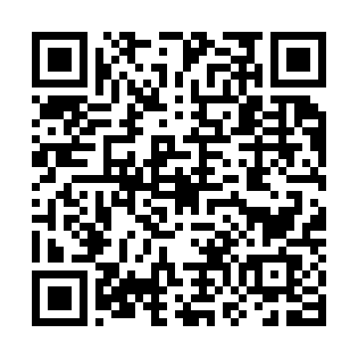  QR-TPW4L50Z6NC | КУПОН УЧАСТНИКА РОЗЫГРЫША  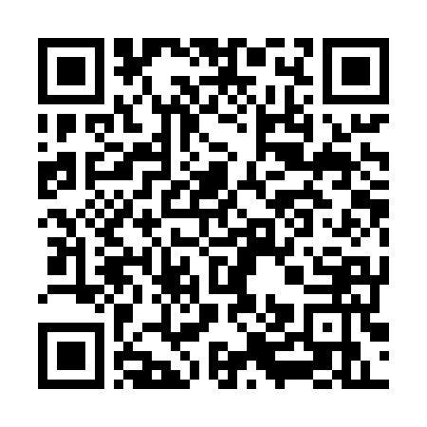  QR-WGFP2BE85N2

КУПОН УЧАСТНИКА РОЗЫГРЫША  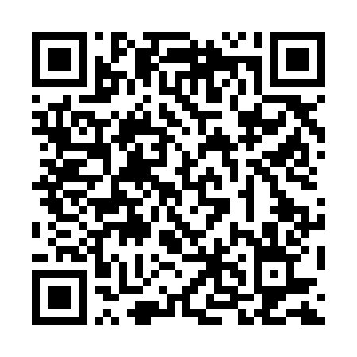  QR-XGEZXGKLPJQ | КУПОН УЧАСТНИКА РОЗЫГРЫША  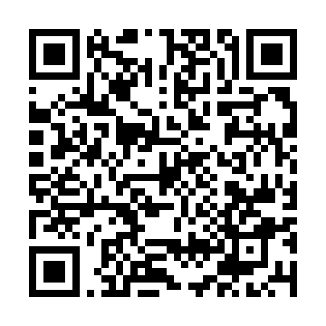  QR-KEDQ2PBQ90B | КУПОН УЧАСТНИКА РОЗЫГРЫША  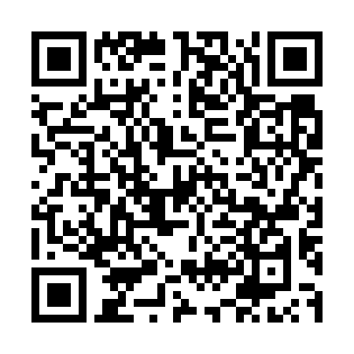  QR-T979NPFVHK8
КУПОН УЧАСТНИКА РОЗЫГРЫША  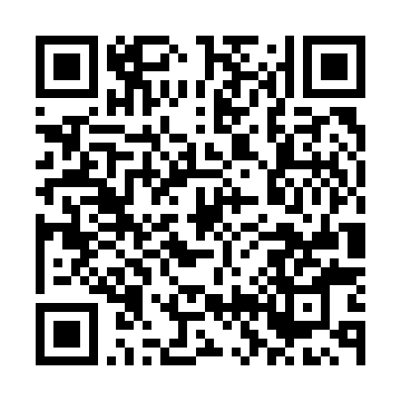  QR-4O6BV1P1TVW | КУПОН УЧАСТНИКА РОЗЫГРЫША  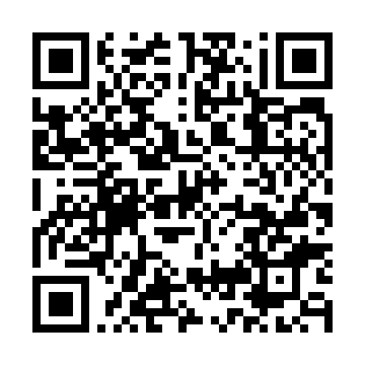  QR-V617N8PEUFN | КУПОН УЧАСТНИКА РОЗЫГРЫША  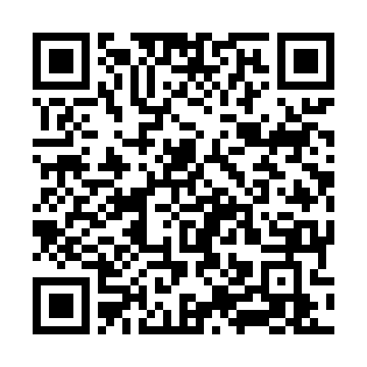  QR-W6XPIBD8AYI
КУПОН УЧАСТНИКА РОЗЫГРЫША  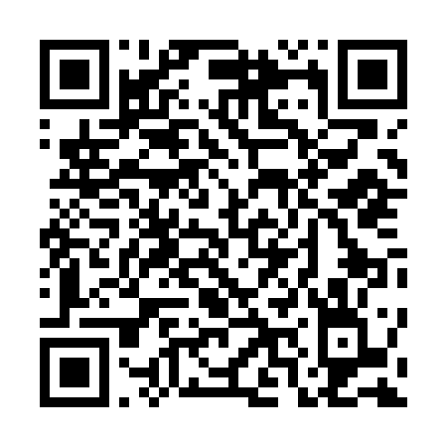  QR-KDNK13ZGNCA | КУПОН УЧАСТНИКА РОЗЫГРЫША  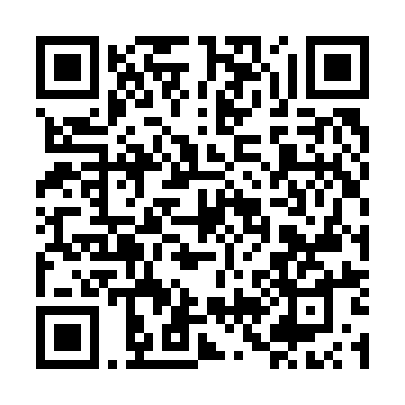  QR-PFTRJ4L0ZKX | КУПОН УЧАСТНИКА РОЗЫГРЫША  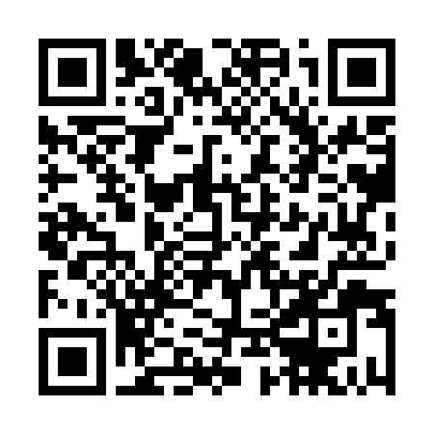  QR-A0UHPNAP6DS
КУПОН УЧАСТНИКА РОЗЫГРЫША  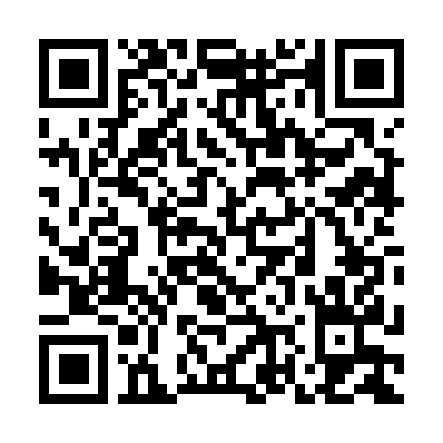  QR-IAJJEST6AU8 | КУПОН УЧАСТНИКА РОЗЫГРЫША  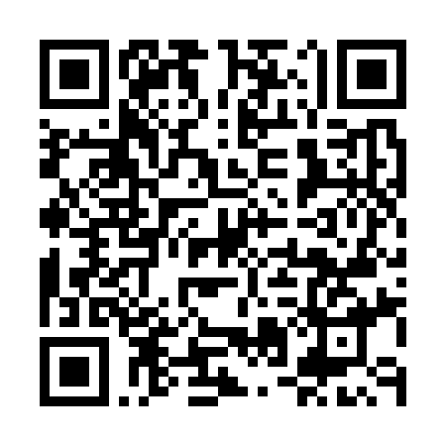  QR-BGP4NFLLDKO | КУПОН УЧАСТНИКА РОЗЫГРЫША  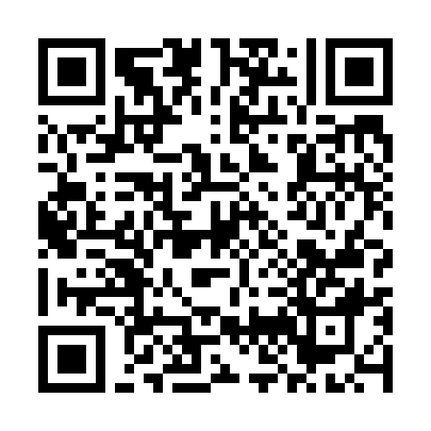  QR-4G80CY34YDN

КУПОН УЧАСТНИКА РОЗЫГРЫША  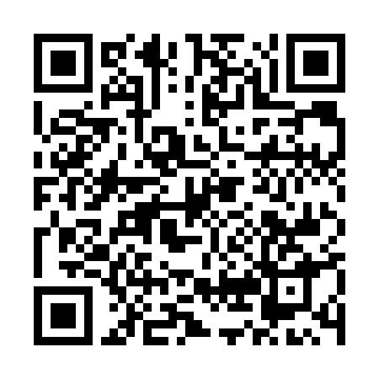  QR-8Q7WCH3G79G | КУПОН УЧАСТНИКА РОЗЫГРЫША  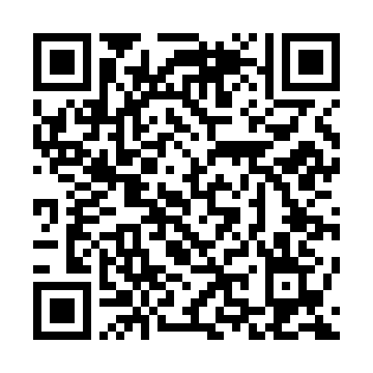  QR-SKL792GAFRU | КУПОН УЧАСТНИКА РОЗЫГРЫША  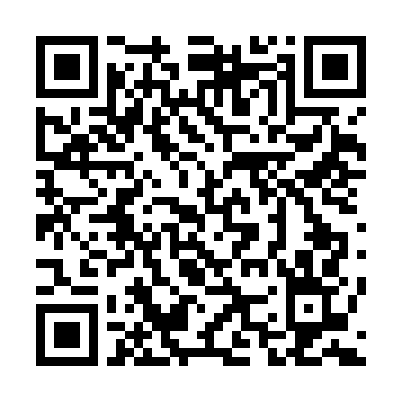  QR-SXI3I1JB0FR
КУПОН УЧАСТНИКА РОЗЫГРЫША  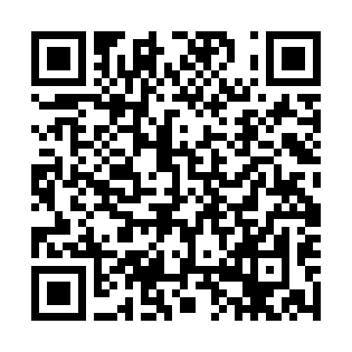  QR-7V1XC0388K6 | КУПОН УЧАСТНИКА РОЗЫГРЫША  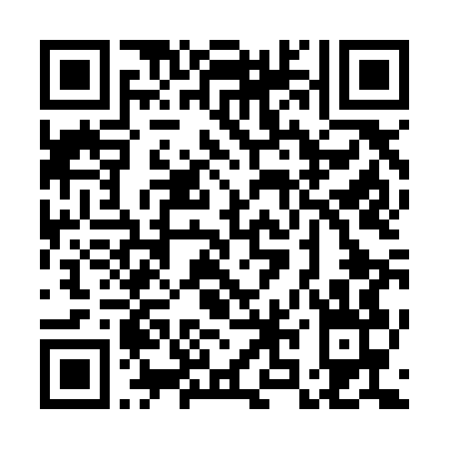  QR-YKHK92SLTF6 | КУПОН УЧАСТНИКА РОЗЫГРЫША  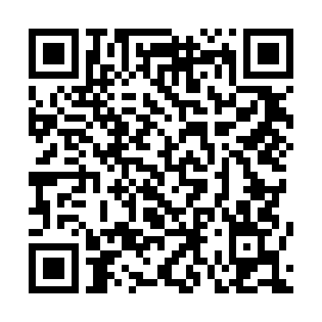  QR-FDBLY90L4DY
КУПОН УЧАСТНИКА РОЗЫГРЫША  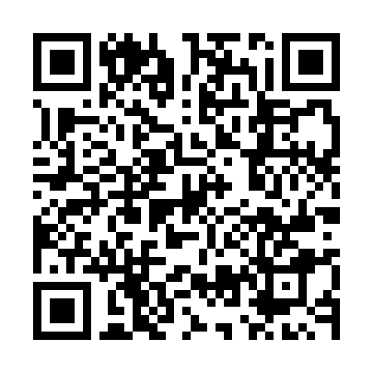  QR-53L6WJWM5PO | КУПОН УЧАСТНИКА РОЗЫГРЫША  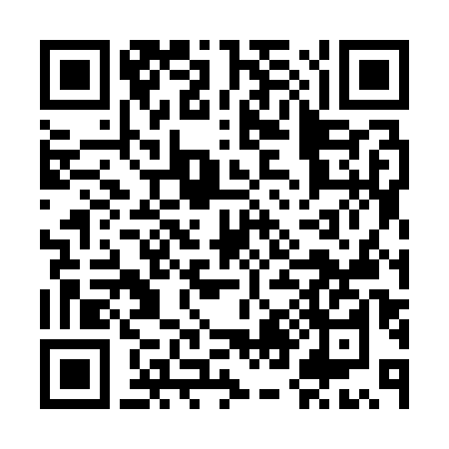  QR-C13CFTOKIO3 | КУПОН УЧАСТНИКА РОЗЫГРЫША  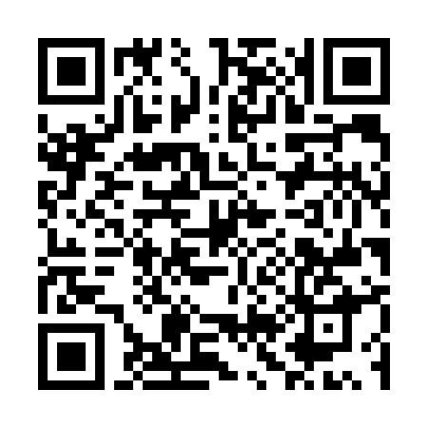  QR-KM3VCDT76YI
КУПОН УЧАСТНИКА РОЗЫГРЫША  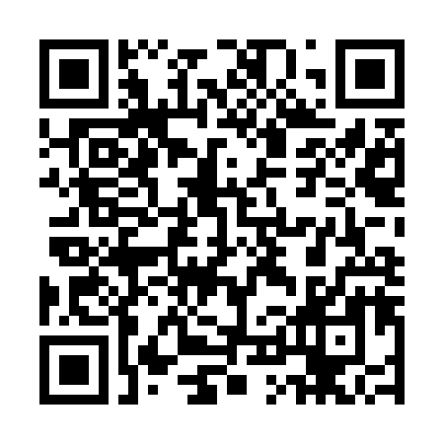  QR-ONRZDR3KH85 | КУПОН УЧАСТНИКА РОЗЫГРЫША  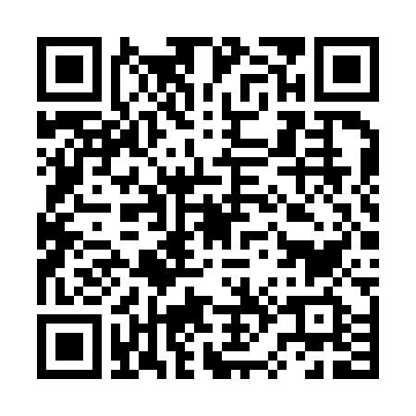  QR-0YTD4BSYT3S | КУПОН УЧАСТНИКА РОЗЫГРЫША  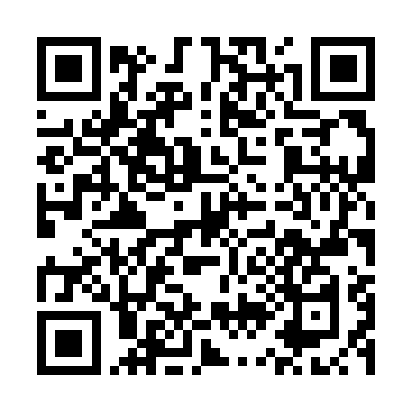  QR-PZZ1MTYQ4I0

КУПОН УЧАСТНИКА РОЗЫГРЫША  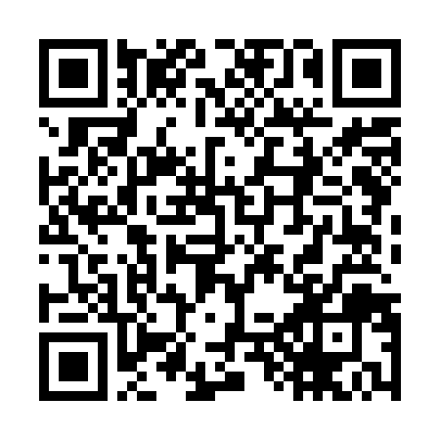  QR-VIIF1KK5UDG | КУПОН УЧАСТНИКА РОЗЫГРЫША  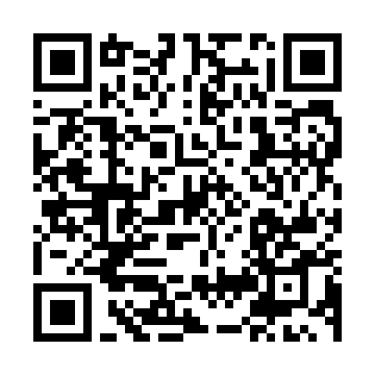  QR-RCI458KUYXU | КУПОН УЧАСТНИКА РОЗЫГРЫША  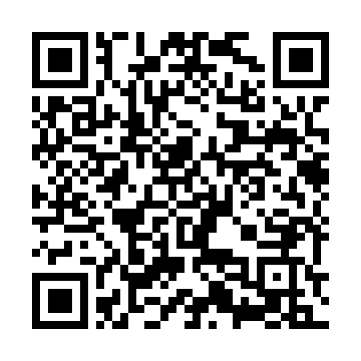  QR-XD2X4N1276W
КУПОН УЧАСТНИКА РОЗЫГРЫША  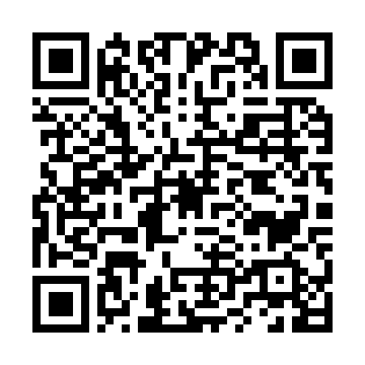  QR-A00N3FVC0LR | КУПОН УЧАСТНИКА РОЗЫГРЫША  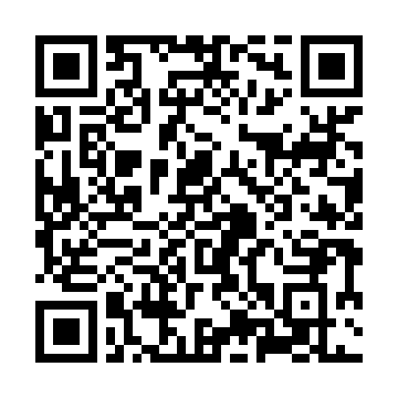  QR-G6BGU5X9IVD | КУПОН УЧАСТНИКА РОЗЫГРЫША  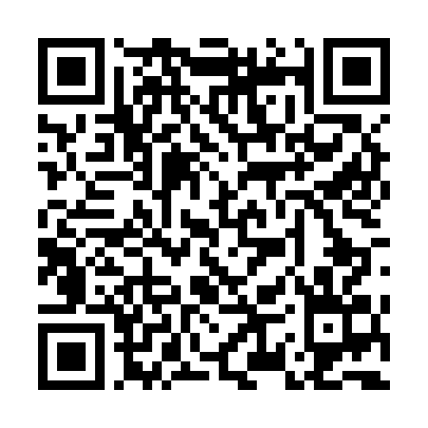  QR-ZC7221S5PG7
КУПОН УЧАСТНИКА РОЗЫГРЫША  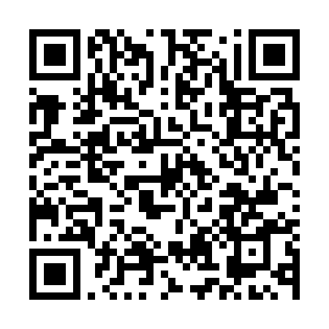  QR-U67R462KKXW | КУПОН УЧАСТНИКА РОЗЫГРЫША  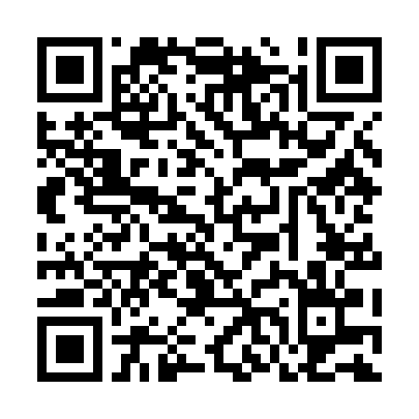  QR-2OYNRG4AQS1 | КУПОН УЧАСТНИКА РОЗЫГРЫША  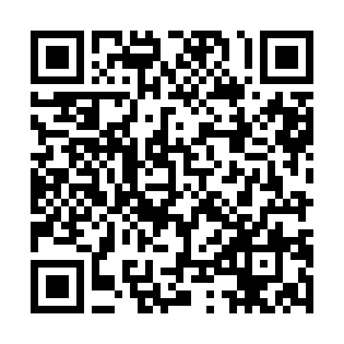  QR-VSRFWJ7ZE3F
КУПОН УЧАСТНИКА РОЗЫГРЫША  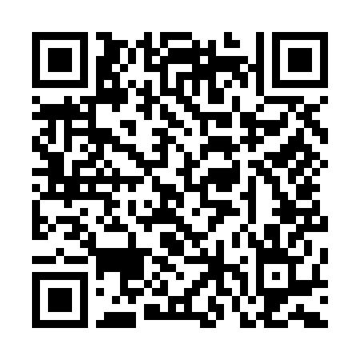  QR-YKPZZ70HU5R | КУПОН УЧАСТНИКА РОЗЫГРЫША  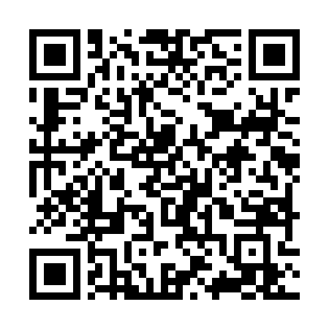  QR-78UHUM4QG5I | КУПОН УЧАСТНИКА РОЗЫГРЫША  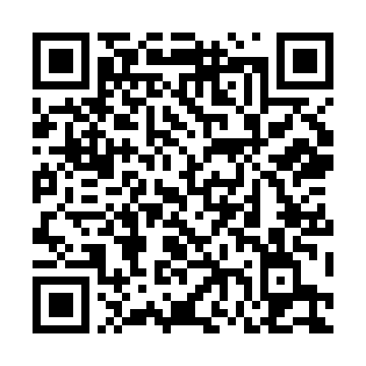  QR-MV33UG6POPI

КУПОН УЧАСТНИКА РОЗЫГРЫША  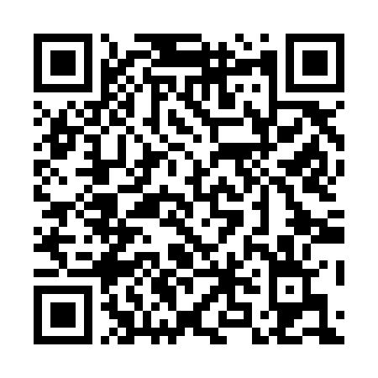  QR-LP6CIFSLTCY | КУПОН УЧАСТНИКА РОЗЫГРЫША  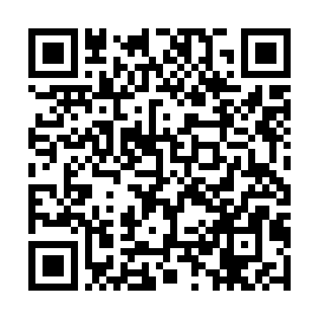  QR-WNJC3A71AF4 | КУПОН УЧАСТНИКА РОЗЫГРЫША  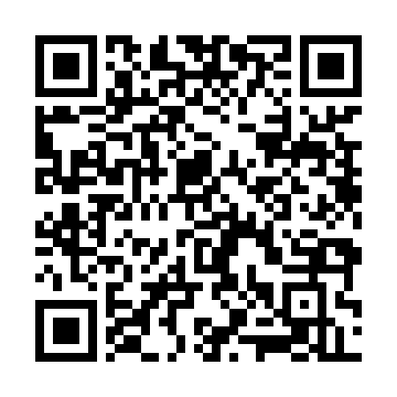  QR-CKY63EAI3AN
КУПОН УЧАСТНИКА РОЗЫГРЫША  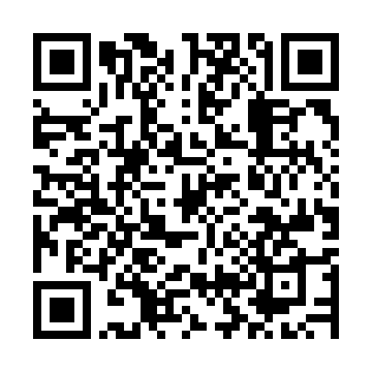  QR-75BMTPR111Z | КУПОН УЧАСТНИКА РОЗЫГРЫША  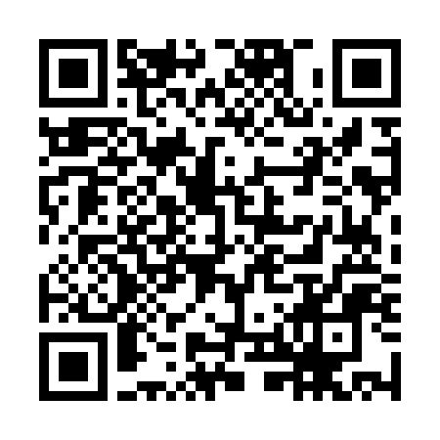  QR-AVKRB3HI2NZ | КУПОН УЧАСТНИКА РОЗЫГРЫША  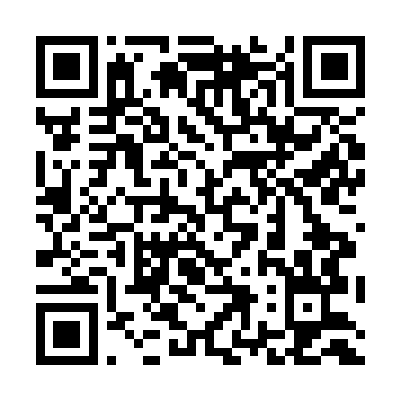  QR-XMYCMLGZVF0
КУПОН УЧАСТНИКА РОЗЫГРЫША  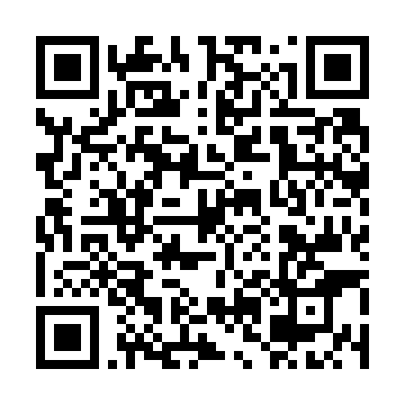  QR-RZ2YRGE2P2D | КУПОН УЧАСТНИКА РОЗЫГРЫША  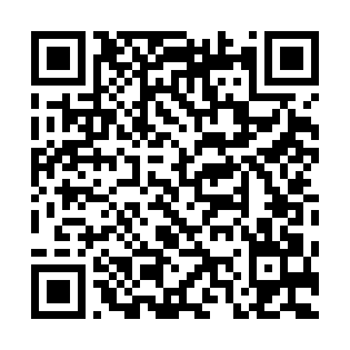  QR-Y0VNF3RB106 | КУПОН УЧАСТНИКА РОЗЫГРЫША  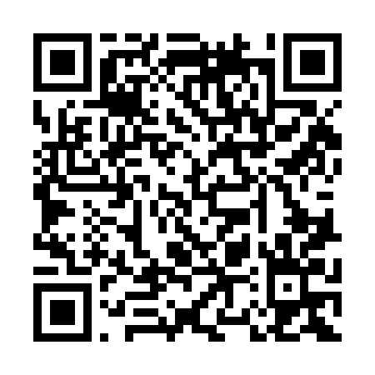  QR-LWUDBT3U3O4
КУПОН УЧАСТНИКА РОЗЫГРЫША  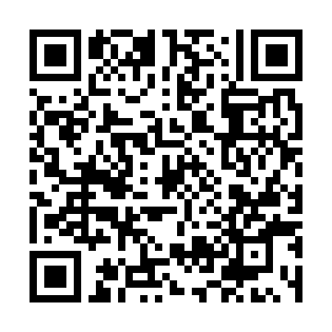  QR-WW0FRPFLYFQ | КУПОН УЧАСТНИКА РОЗЫГРЫША  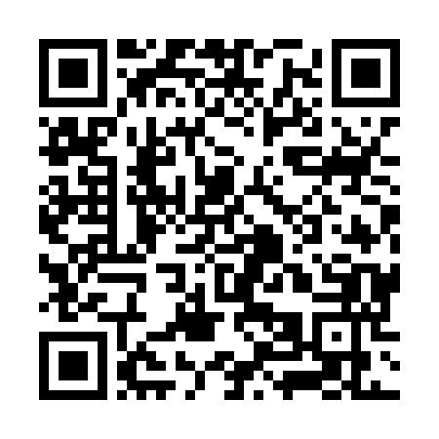  QR-JA8BUFDVIX0 | КУПОН УЧАСТНИКА РОЗЫГРЫША  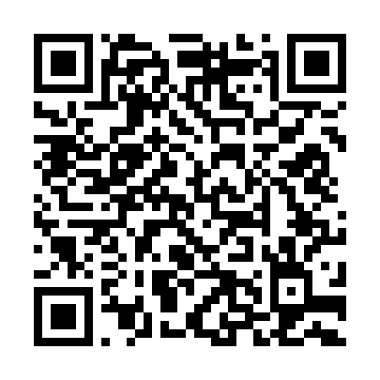  QR-FH6YFWIKDWB

КУПОН УЧАСТНИКА РОЗЫГРЫША  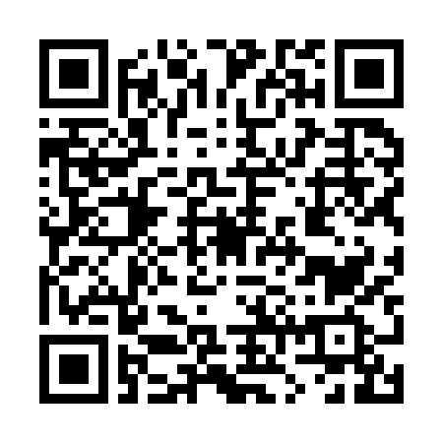  QR-ZNFBJLM98XX | КУПОН УЧАСТНИКА РОЗЫГРЫША  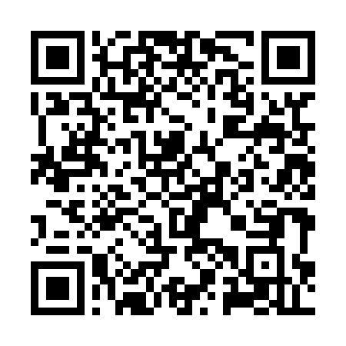  QR-OMTZFEPJ4BN | КУПОН УЧАСТНИКА РОЗЫГРЫША  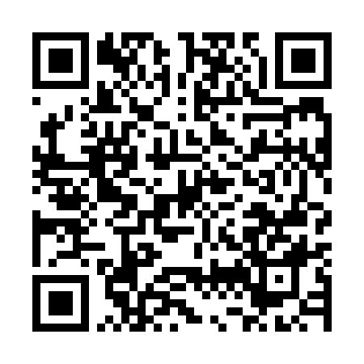  QR-IPC2494T6DN
КУПОН УЧАСТНИКА РОЗЫГРЫША  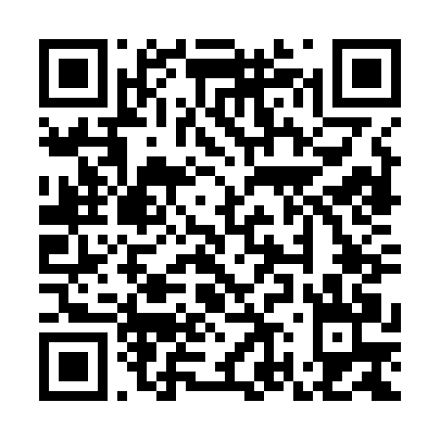  QR-SN2GNZT1JP8 | КУПОН УЧАСТНИКА РОЗЫГРЫША  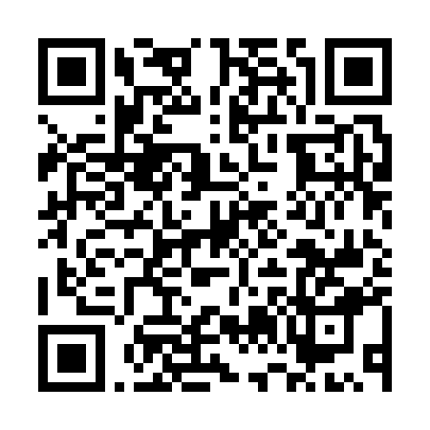  QR-3DJ1DC6XI8C | КУПОН УЧАСТНИКА РОЗЫГРЫША  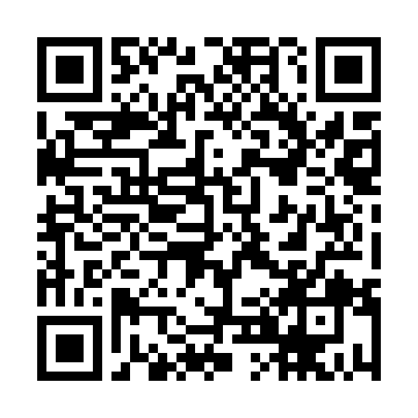  QR-A5KDPECAMRC
КУПОН УЧАСТНИКА РОЗЫГРЫША  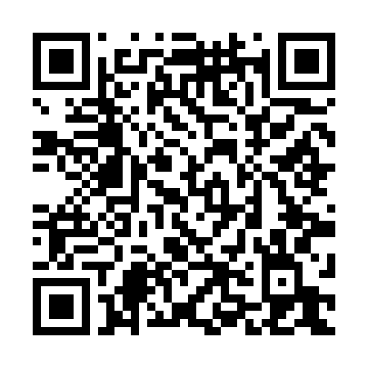  QR-LB59EVEOXVL | КУПОН УЧАСТНИКА РОЗЫГРЫША  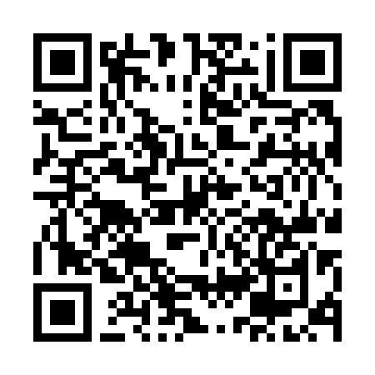  QR-HV987MHP6W6 | КУПОН УЧАСТНИКА РОЗЫГРЫША  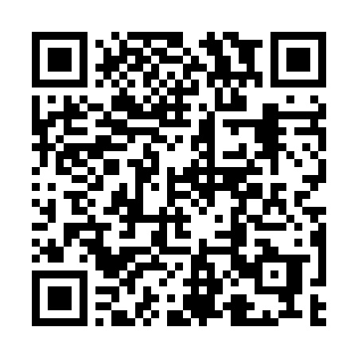  QR-U7T9Z0P5TWV
КУПОН УЧАСТНИКА РОЗЫГРЫША  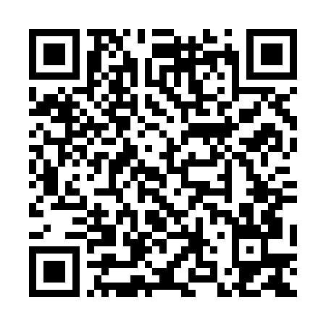  QR-OT47NJSHCT8 | КУПОН УЧАСТНИКА РОЗЫГРЫША  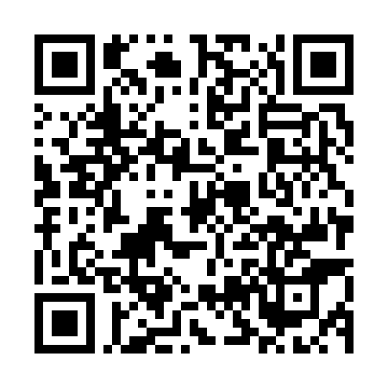  QR-QY2IWKZ8J2D | КУПОН УЧАСТНИКА РОЗЫГРЫША  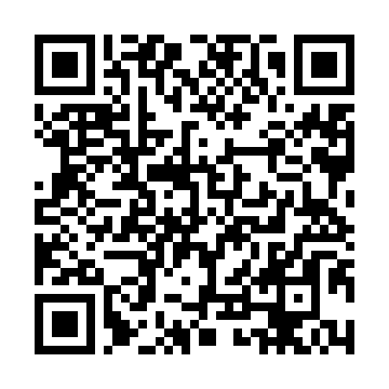  QR-UXO3ZV9BQO7

КУПОН УЧАСТНИКА РОЗЫГРЫША  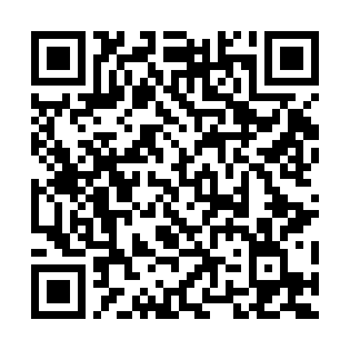  QR-H7EA7NCP8ON | КУПОН УЧАСТНИКА РОЗЫГРЫША  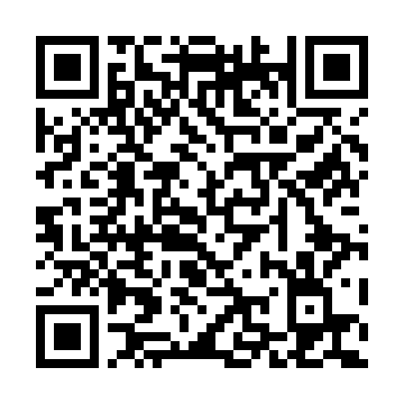  QR-UCP5PBOBWGF | КУПОН УЧАСТНИКА РОЗЫГРЫША  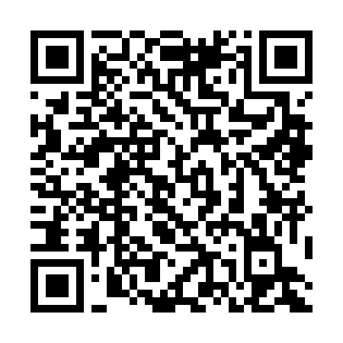  QR-Q8JZMO668YD
КУПОН УЧАСТНИКА РОЗЫГРЫША  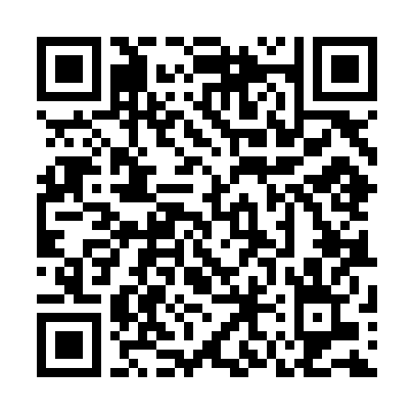  QR-TSMNKT4LHUQ | КУПОН УЧАСТНИКА РОЗЫГРЫША  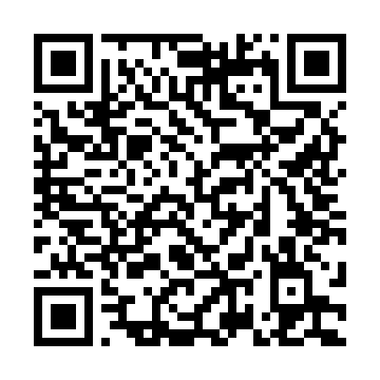  QR-K4FCURQ5Z2F | КУПОН УЧАСТНИКА РОЗЫГРЫША  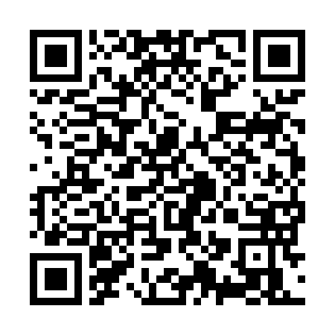  QR-Z9PIPC38IA1
КУПОН УЧАСТНИКА РОЗЫГРЫША  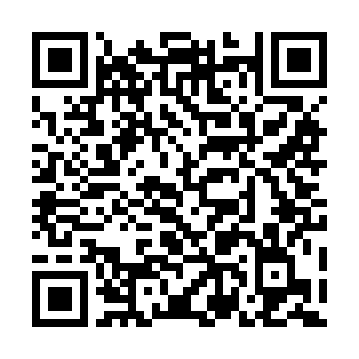  QR-MCR33GU525J | КУПОН УЧАСТНИКА РОЗЫГРЫША  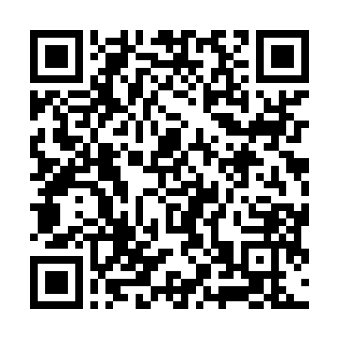  QR-5OLSP6FIC45 | КУПОН УЧАСТНИКА РОЗЫГРЫША  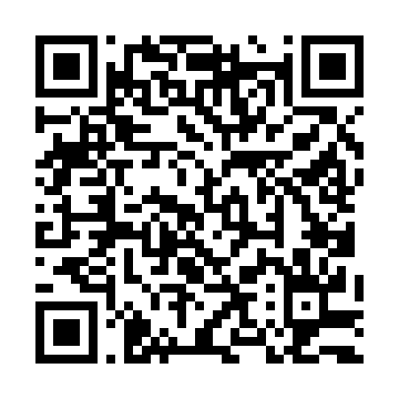  QR-WBYSNL3EXQ3
КУПОН УЧАСТНИКА РОЗЫГРЫША  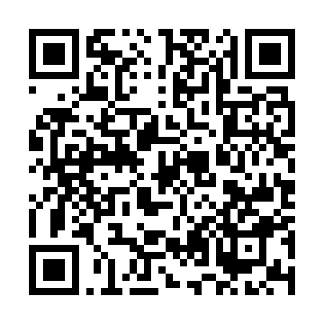  QR-5OWCXSVJZ8F | КУПОН УЧАСТНИКА РОЗЫГРЫША  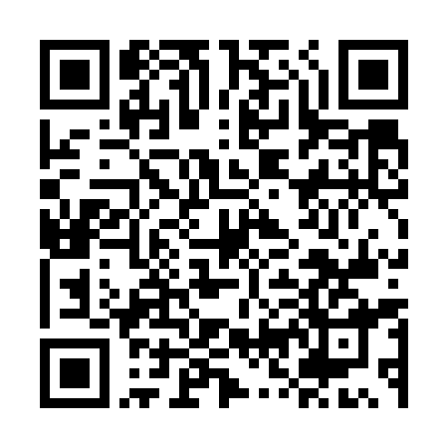  QR-80UVDZI6CSA | КУПОН УЧАСТНИКА РОЗЫГРЫША  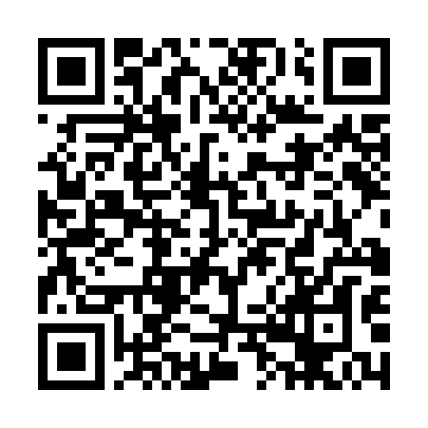  QR-BMPPY030R77

КУПОН УЧАСТНИКА РОЗЫГРЫША  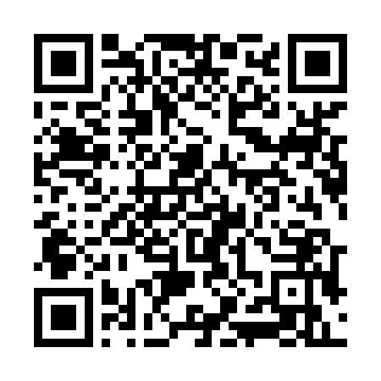  QR-TC0B0XMIC62 | КУПОН УЧАСТНИКА РОЗЫГРЫША  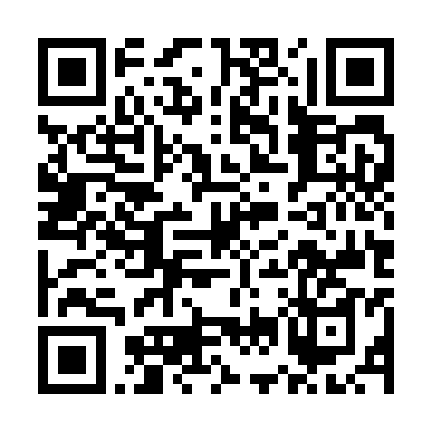  QR-G6QXECSUD02 | КУПОН УЧАСТНИКА РОЗЫГРЫША  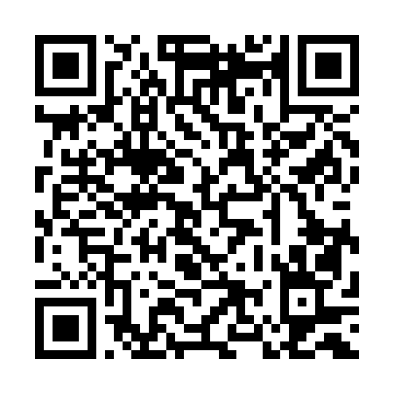  QR-KQBYJR3JSLP
КУПОН УЧАСТНИКА РОЗЫГРЫША  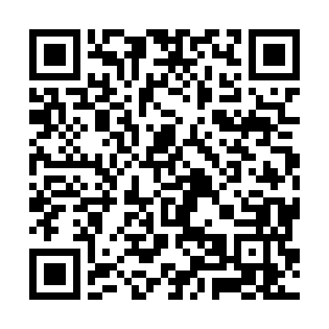  QR-PGB3FFBW9X9 | КУПОН УЧАСТНИКА РОЗЫГРЫША  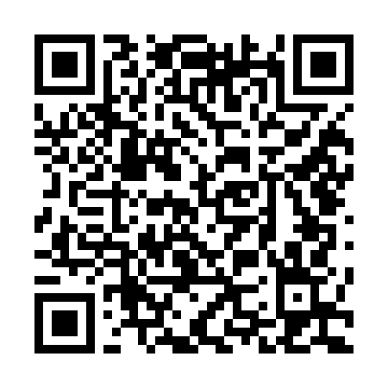  QR-65YY51GA46V | КУПОН УЧАСТНИКА РОЗЫГРЫША  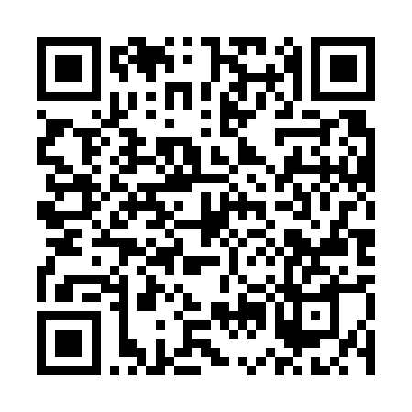  QR-YMZRCCQSPET
КУПОН УЧАСТНИКА РОЗЫГРЫША  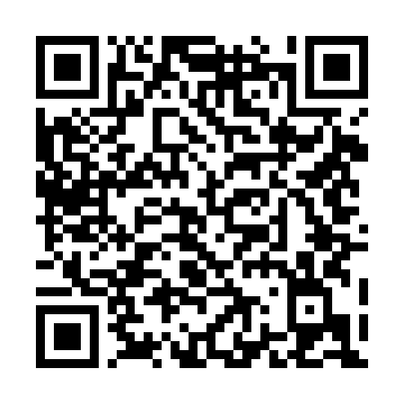  QR-H7RQ3JMR64M | КУПОН УЧАСТНИКА РОЗЫГРЫША  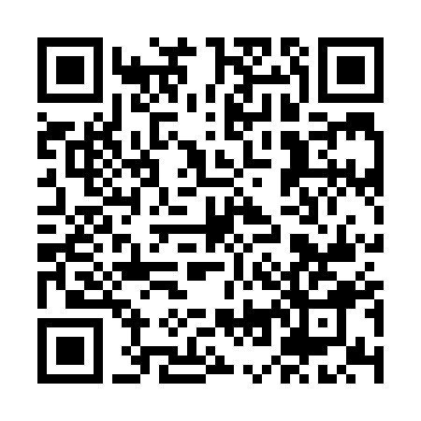  QR-VIITHZAD3XF | КУПОН УЧАСТНИКА РОЗЫГРЫША  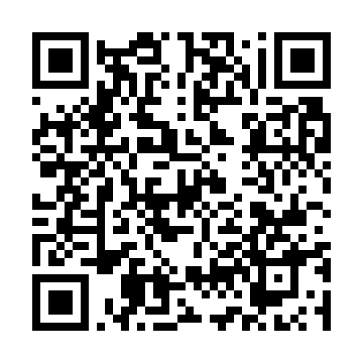  QR-TF65BZ2RGUH
КУПОН УЧАСТНИКА РОЗЫГРЫША  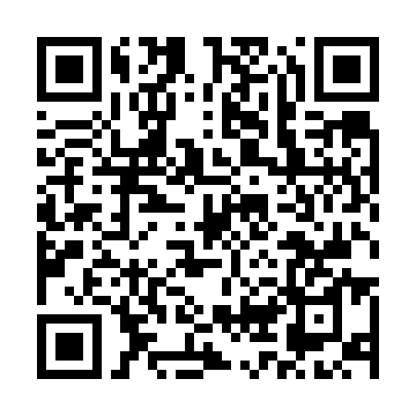  QR-RH5ODL0FX66 | КУПОН УЧАСТНИКА РОЗЫГРЫША  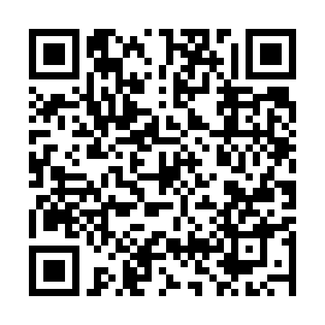  QR-56JWPPW7MEJ | КУПОН УЧАСТНИКА РОЗЫГРЫША  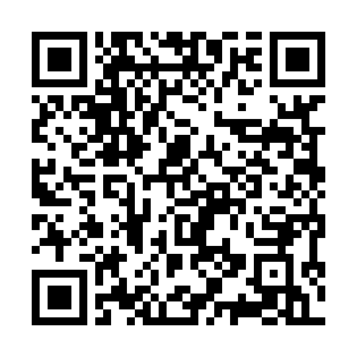  QR-Z2H3X33K5FJ

КУПОН УЧАСТНИКА РОЗЫГРЫША  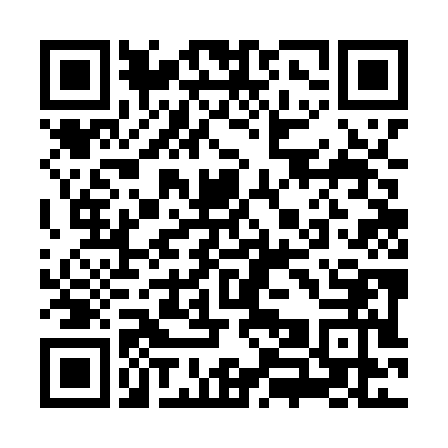  QR-O9SNMWWVRF8 | КУПОН УЧАСТНИКА РОЗЫГРЫША  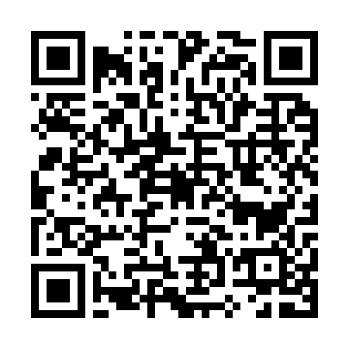  QR-ZC97WDCN809 | КУПОН УЧАСТНИКА РОЗЫГРЫША  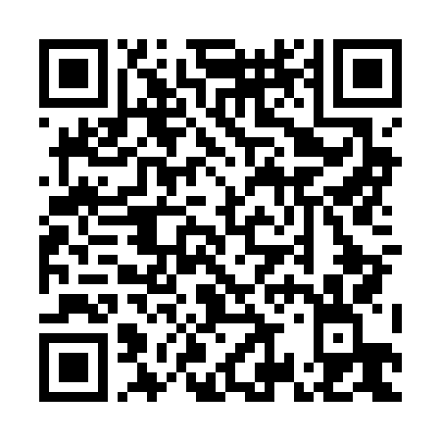  QR-09DO4HY66NL
КУПОН УЧАСТНИКА РОЗЫГРЫША  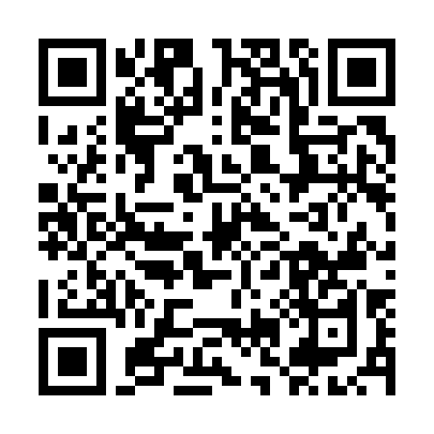  QR-CIOFG6G1CG2 | КУПОН УЧАСТНИКА РОЗЫГРЫША  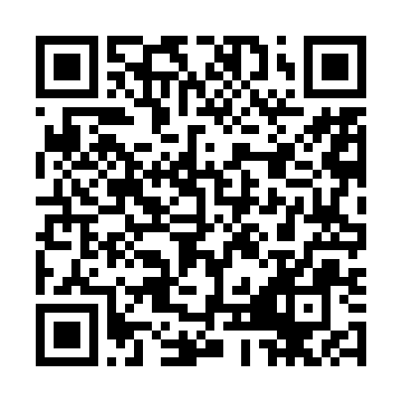  QR-TLYFV8UGFFT | КУПОН УЧАСТНИКА РОЗЫГРЫША  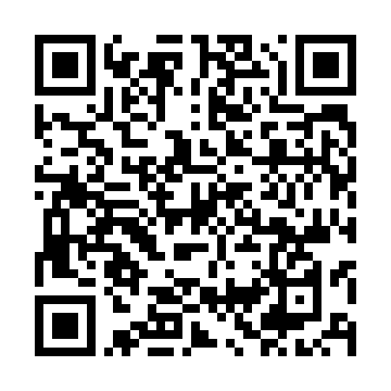  QR-0P87NLD5I12
КУПОН УЧАСТНИКА РОЗЫГРЫША  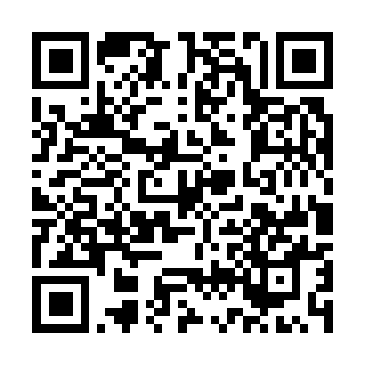  QR-D7OQYQPPF4S | КУПОН УЧАСТНИКА РОЗЫГРЫША  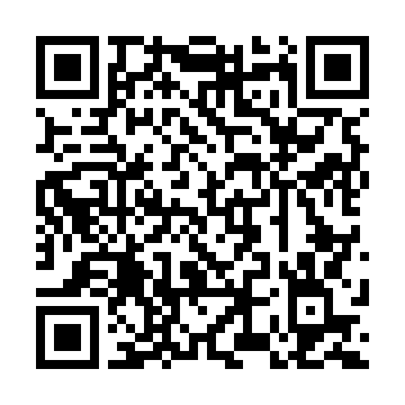  QR-8E7K8Q39IFJ | КУПОН УЧАСТНИКА РОЗЫГРЫША  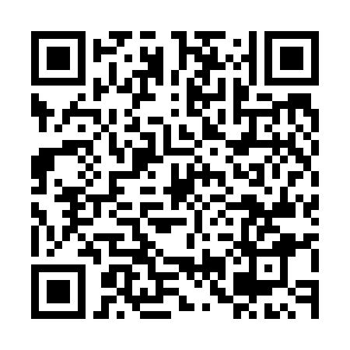  QR-MO1F6GL4PPO
КУПОН УЧАСТНИКА РОЗЫГРЫША  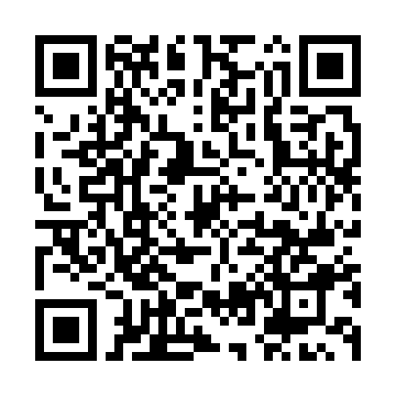  QR-2KTCNZGIDXE | КУПОН УЧАСТНИКА РОЗЫГРЫША  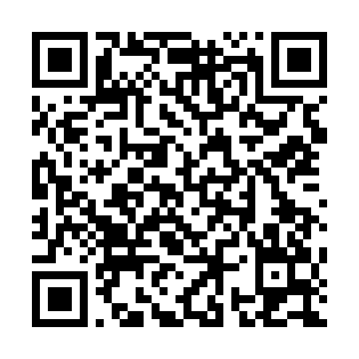  QR-R4IXO0HYOJ9 | КУПОН УЧАСТНИКА РОЗЫГРЫША  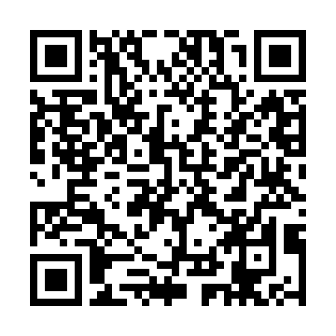  QR-00J8PG0LLA0

КУПОН УЧАСТНИКА РОЗЫГРЫША  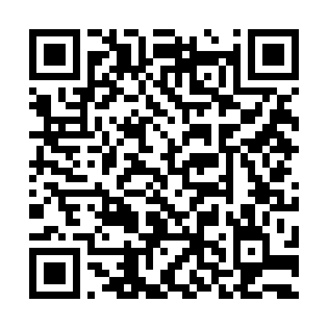  QR-62SM6WDI11C | КУПОН УЧАСТНИКА РОЗЫГРЫША  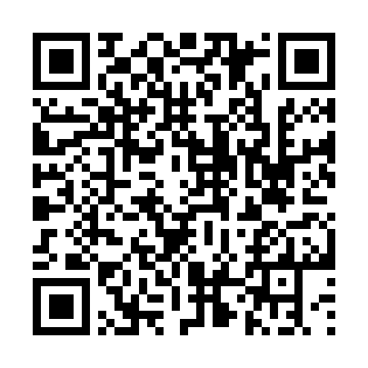  QR-O03Y0EJ55EK | КУПОН УЧАСТНИКА РОЗЫГРЫША  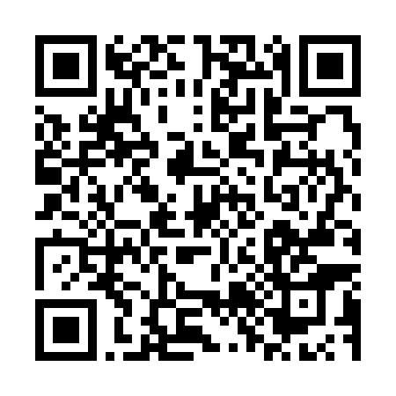  QR-KMYKU5898BH
КУПОН УЧАСТНИКА РОЗЫГРЫША  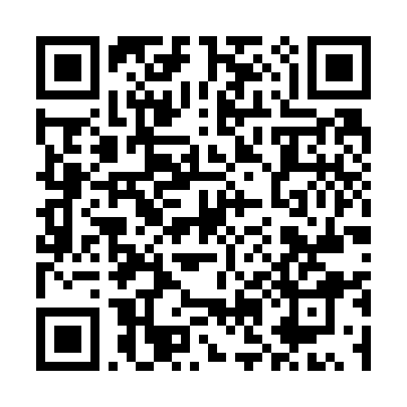  QR-EQP2RVS2TPI | КУПОН УЧАСТНИКА РОЗЫГРЫША  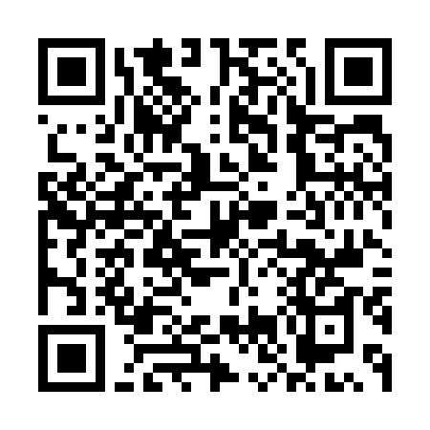  QR-R0CQNR15V01 | КУПОН УЧАСТНИКА РОЗЫГРЫША  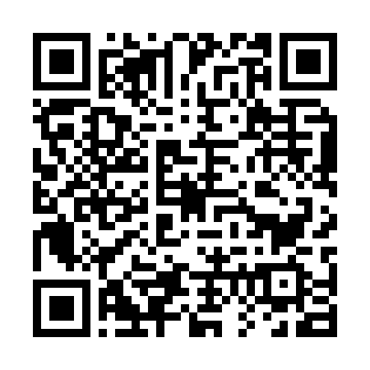  QR-7GE1LM5VCDV
КУПОН УЧАСТНИКА РОЗЫГРЫША  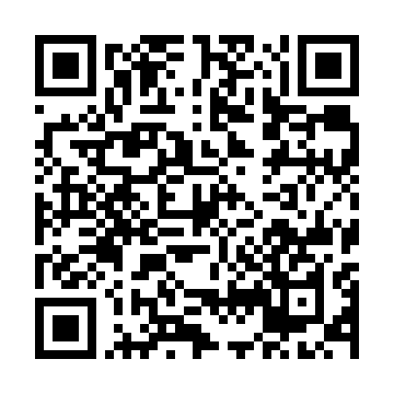  QR-J11UEYCV1U6 | КУПОН УЧАСТНИКА РОЗЫГРЫША  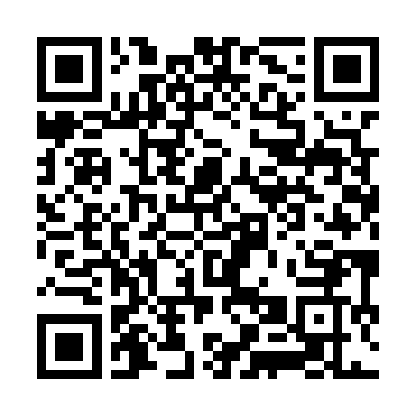  QR-SXPQ47OG5VT | КУПОН УЧАСТНИКА РОЗЫГРЫША  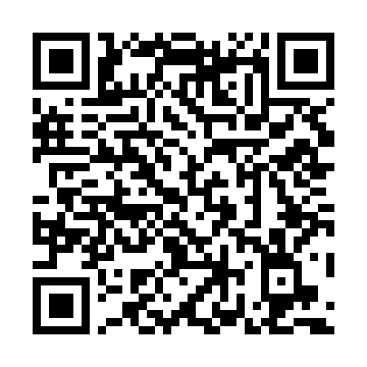  QR-4UK1IBUXJWG
КУПОН УЧАСТНИКА РОЗЫГРЫША  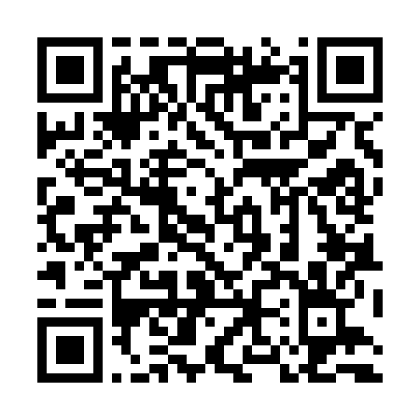  QR-6XV7MD3IHUW | КУПОН УЧАСТНИКА РОЗЫГРЫША  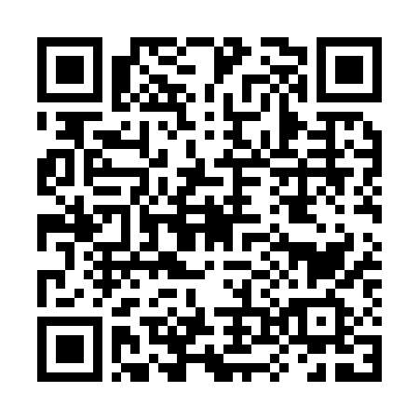  QR-RG3W673A7XQ | КУПОН УЧАСТНИКА РОЗЫГРЫША  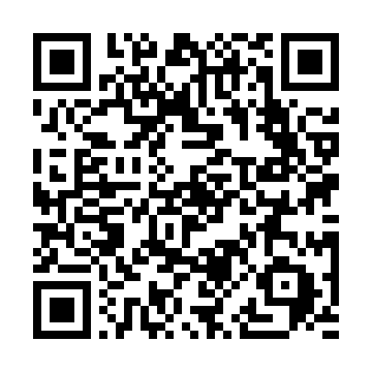  QR-UI6AW4X8U0B

КУПОН УЧАСТНИКА РОЗЫГРЫША  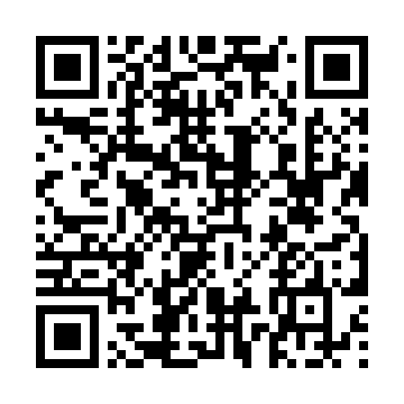  QR-ABZGABSAYWX | КУПОН УЧАСТНИКА РОЗЫГРЫША  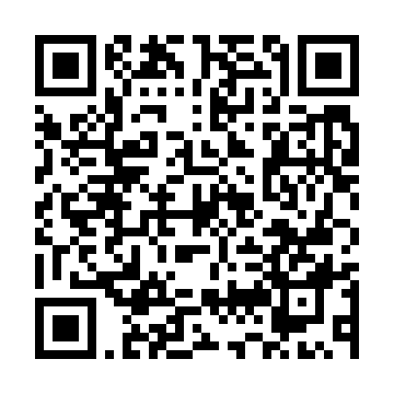  QR-TEHTTX6TJDC | КУПОН УЧАСТНИКА РОЗЫГРЫША  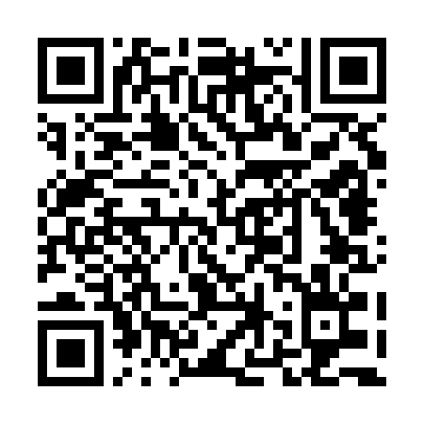  QR-5KMCCOKXL33
КУПОН УЧАСТНИКА РОЗЫГРЫША  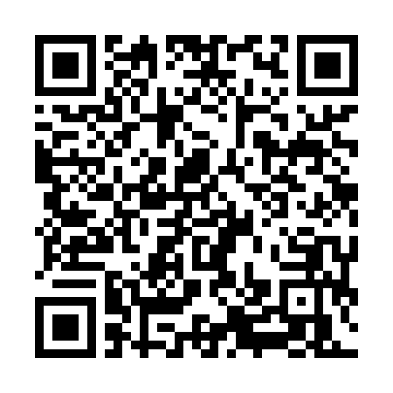  QR-UWCGT2G93J1 | КУПОН УЧАСТНИКА РОЗЫГРЫША  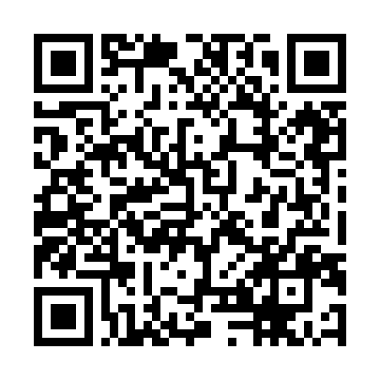  QR-V8GGVEFNEUA | КУПОН УЧАСТНИКА РОЗЫГРЫША  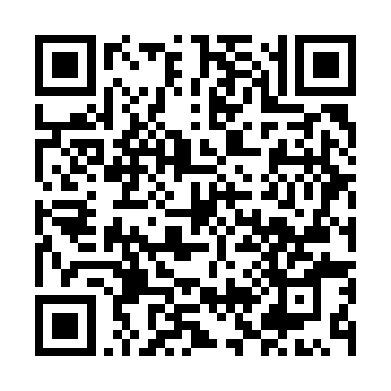  QR-8U7YOTF1LFS
КУПОН УЧАСТНИКА РОЗЫГРЫША  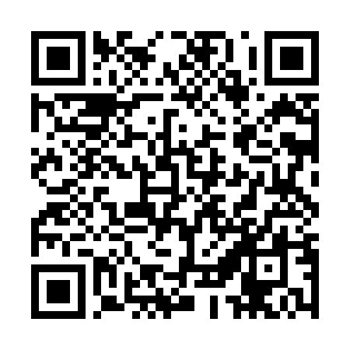  QR-TRVOQI5N6KW | КУПОН УЧАСТНИКА РОЗЫГРЫША  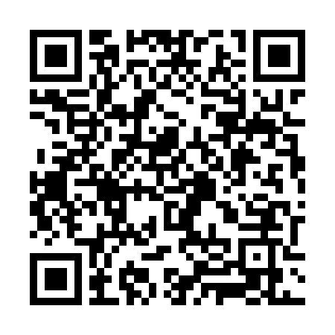  QR-3IMUEJCQ83P | КУПОН УЧАСТНИКА РОЗЫГРЫША  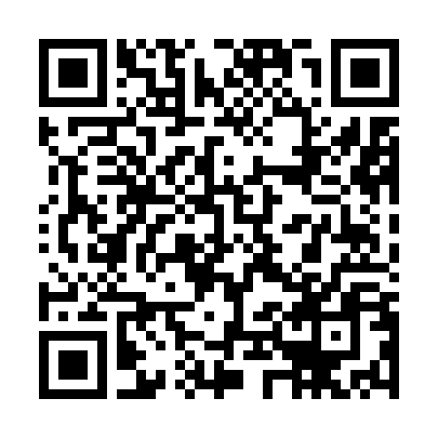  QR-R0B5EFDSMOR
КУПОН УЧАСТНИКА РОЗЫГРЫША  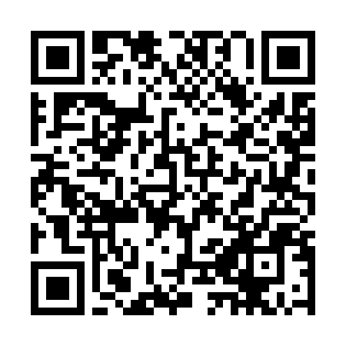  QR-T3BMQIRSTNQ | КУПОН УЧАСТНИКА РОЗЫГРЫША  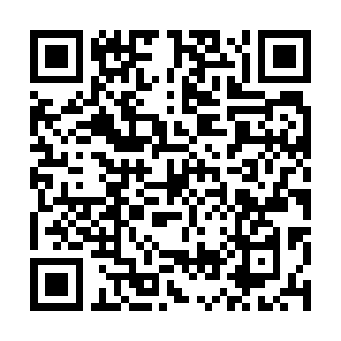  QR-AQ9XKDQEPC2 | КУПОН УЧАСТНИКА РОЗЫГРЫША  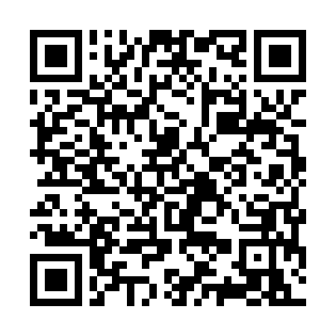  QR-SCSZW13RXJ3

КУПОН УЧАСТНИКА РОЗЫГРЫША  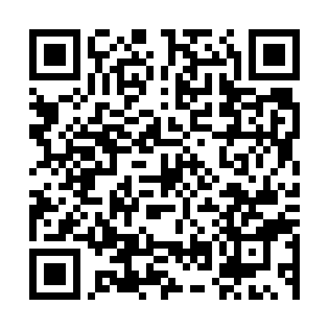  QR-N8YWTROGIZA | КУПОН УЧАСТНИКА РОЗЫГРЫША  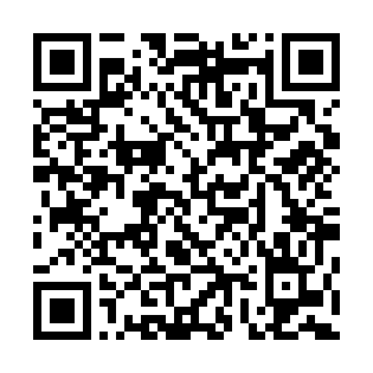  QR-I2GE36PVEYR | КУПОН УЧАСТНИКА РОЗЫГРЫША  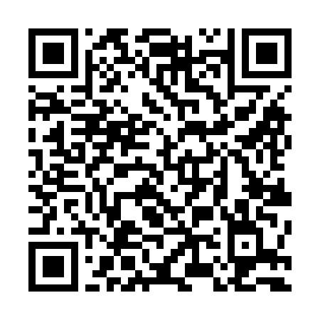  QR-OSHNE6319PK
КУПОН УЧАСТНИКА РОЗЫГРЫША  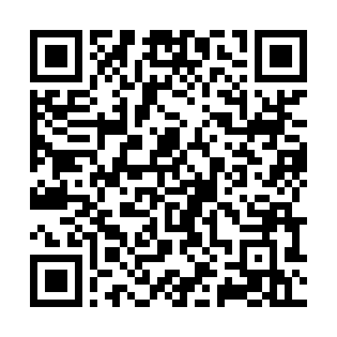  QR-YIASEX8YNLJ | КУПОН УЧАСТНИКА РОЗЫГРЫША  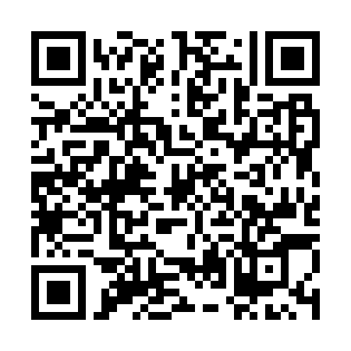  QR-LG9NKCONI2W | КУПОН УЧАСТНИКА РОЗЫГРЫША  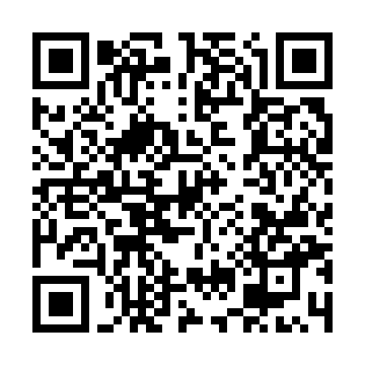  QR-T4V0BWFQUOC
КУПОН УЧАСТНИКА РОЗЫГРЫША  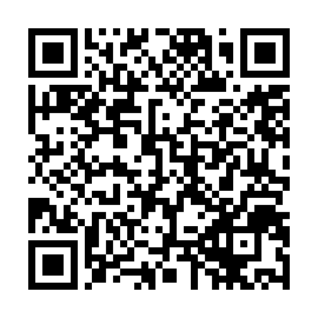  QR-5XZY7JU4NLJ | КУПОН УЧАСТНИКА РОЗЫГРЫША  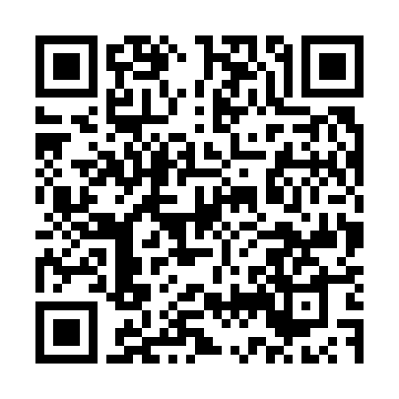  QR-8UE8V9PPP9X | КУПОН УЧАСТНИКА РОЗЫГРЫША  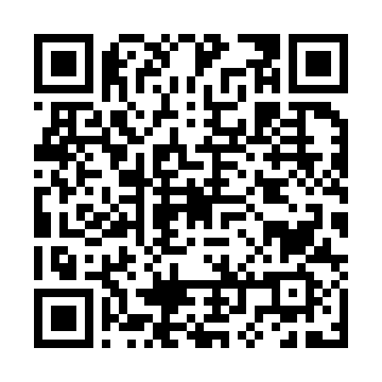  QR-FUTRP8QISJU
КУПОН УЧАСТНИКА РОЗЫГРЫША  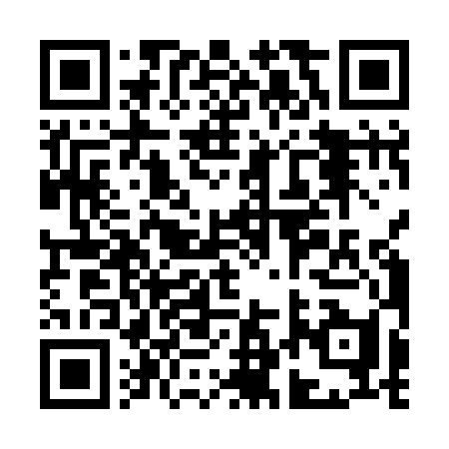  QR-PEACVFI16P4 | КУПОН УЧАСТНИКА РОЗЫГРЫША  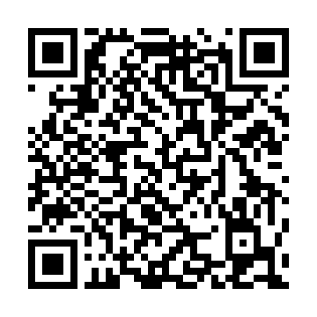  QR-I4YMQ0OBKII | КУПОН УЧАСТНИКА РОЗЫГРЫША  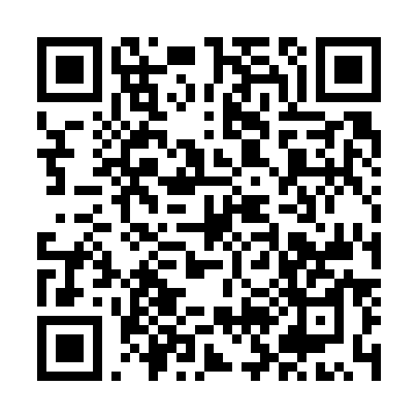  QR-PQLRK4B3C63

КУПОН УЧАСТНИКА РОЗЫГРЫША  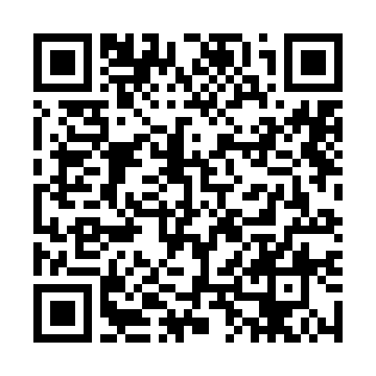  QR-QPV0B632E3O | КУПОН УЧАСТНИКА РОЗЫГРЫША  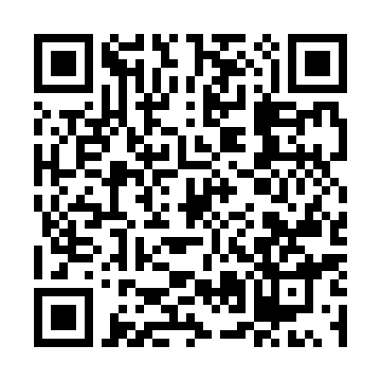  QR-31PD23JL5CI | КУПОН УЧАСТНИКА РОЗЫГРЫША  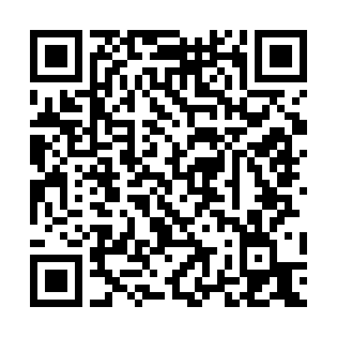  QR-2EMKZMARM7L
КУПОН УЧАСТНИКА РОЗЫГРЫША  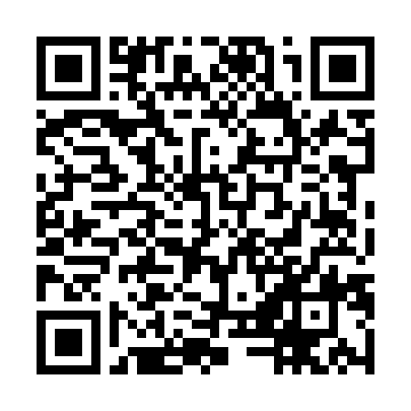  QR-I0ZQ3INH5AN | КУПОН УЧАСТНИКА РОЗЫГРЫША  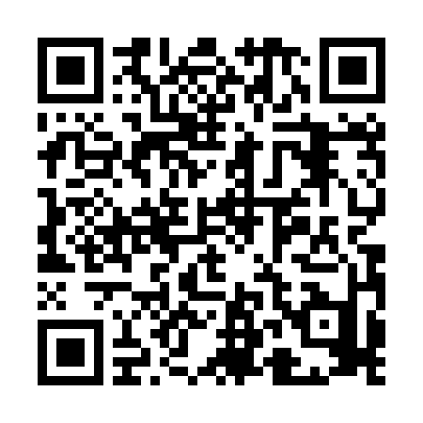  QR-YHSVVNP9AQ9 | КУПОН УЧАСТНИКА РОЗЫГРЫША  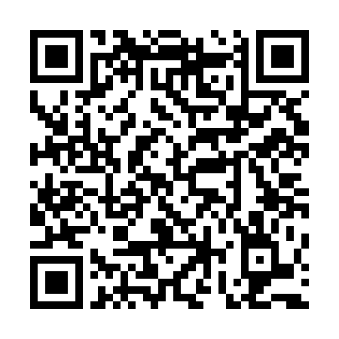  QR-8Y7TK2RXC1C
КУПОН УЧАСТНИКА РОЗЫГРЫША  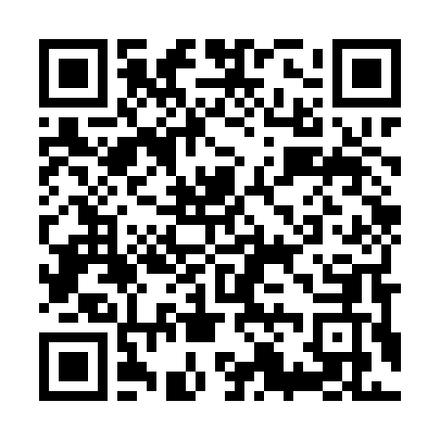  QR-BI2XNY70SHP | КУПОН УЧАСТНИКА РОЗЫГРЫША  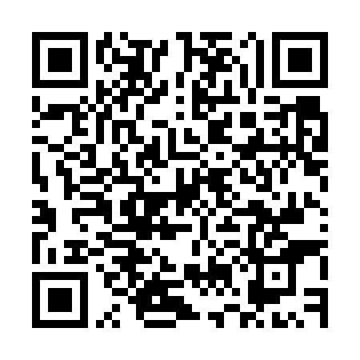  QR-ZGT66F6VK2K | КУПОН УЧАСТНИКА РОЗЫГРЫША  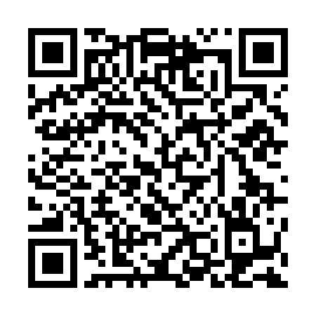  QR-OVO1P5EFFKA
КУПОН УЧАСТНИКА РОЗЫГРЫША  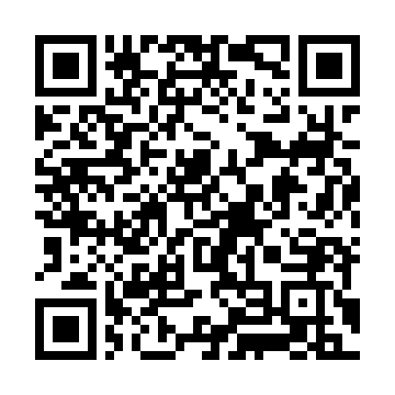  QR-4AS8NNOQLDW | КУПОН УЧАСТНИКА РОЗЫГРЫША  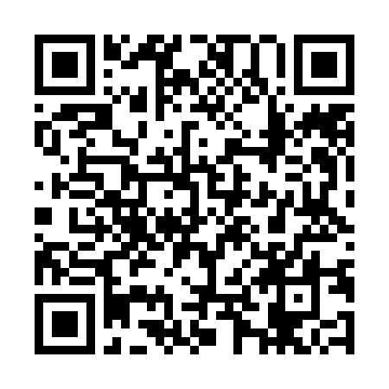  QR-C3O7VG46VCU | КУПОН УЧАСТНИКА РОЗЫГРЫША  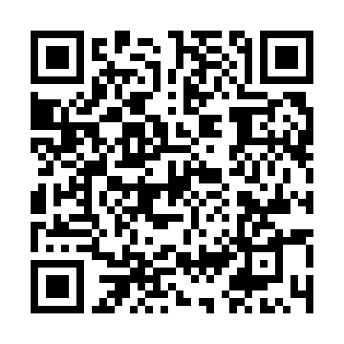  QR-7UB0BLGQRSS

КУПОН УЧАСТНИКА РОЗЫГРЫША  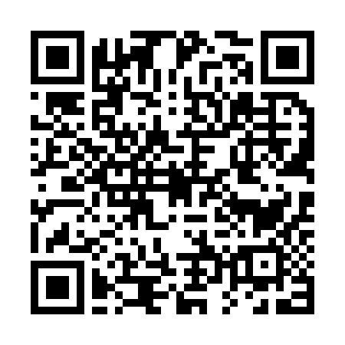  QR-WS09W7ULJX7 | КУПОН УЧАСТНИКА РОЗЫГРЫША  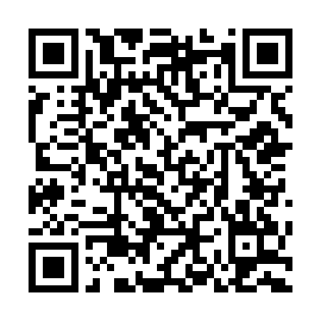  QR-30Z0515INR2 | КУПОН УЧАСТНИКА РОЗЫГРЫША  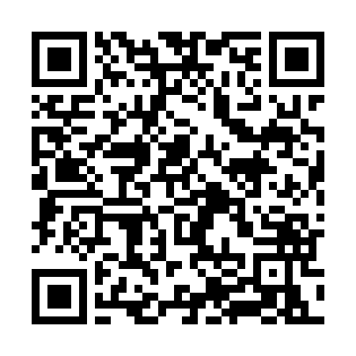  QR-4BW29JL19E3
КУПОН УЧАСТНИКА РОЗЫГРЫША  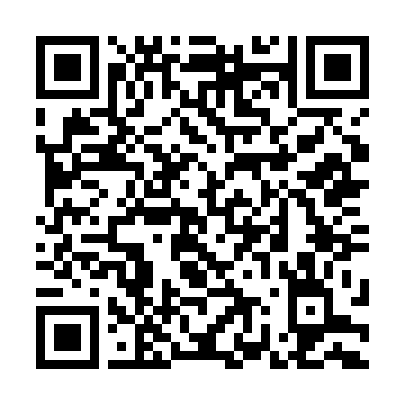  QR-OCHTEZURNQB | КУПОН УЧАСТНИКА РОЗЫГРЫША  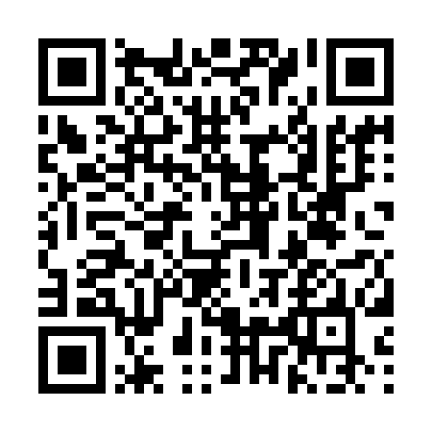  QR-TS001ILLBZU | КУПОН УЧАСТНИКА РОЗЫГРЫША  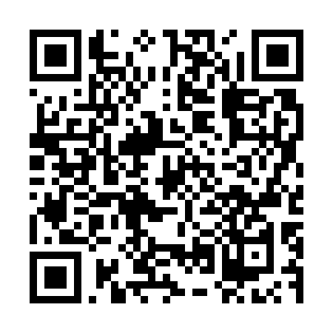  QR-C2VCGSOCHC8
КУПОН УЧАСТНИКА РОЗЫГРЫША  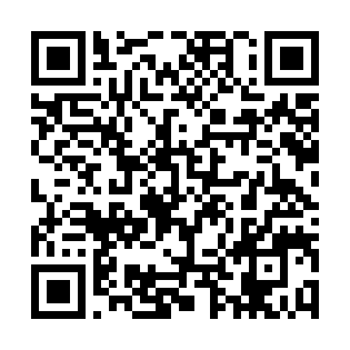  QR-KGK1FW10SHS | КУПОН УЧАСТНИКА РОЗЫГРЫША  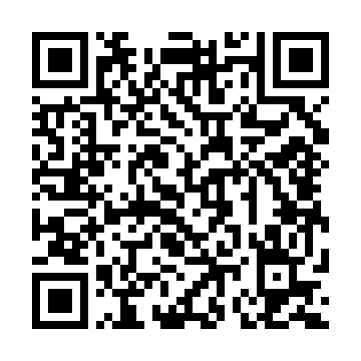  QR-Q3J9HR0TH9Z | КУПОН УЧАСТНИКА РОЗЫГРЫША  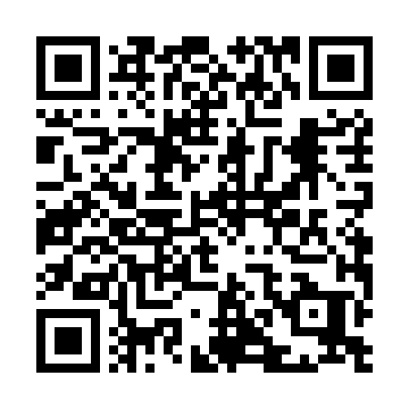  QR-O91VXNEKUKX
КУПОН УЧАСТНИКА РОЗЫГРЫША  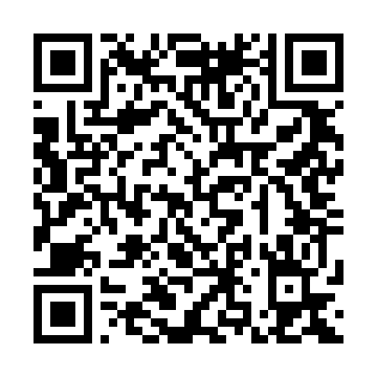  QR-G9MU8ZWL69T | КУПОН УЧАСТНИКА РОЗЫГРЫША  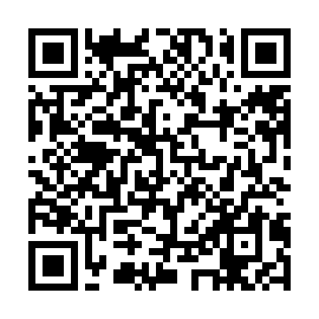  QR-BYU3GK4VP24 | КУПОН УЧАСТНИКА РОЗЫГРЫША  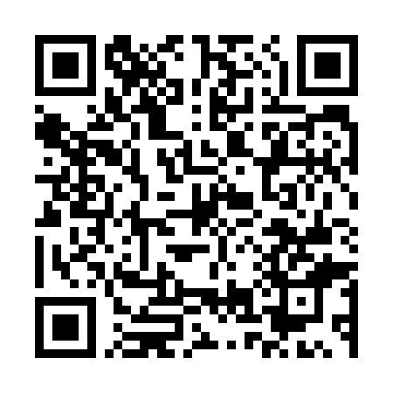  QR-DPPVTW8ERVA

КУПОН УЧАСТНИКА РОЗЫГРЫША  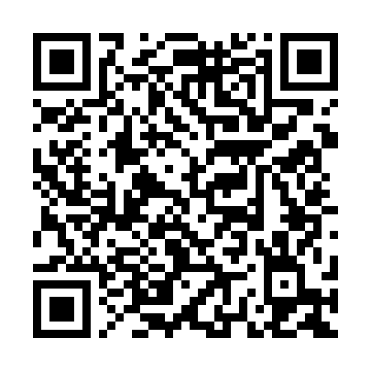  QR-4XIGWQYWA5H | КУПОН УЧАСТНИКА РОЗЫГРЫША  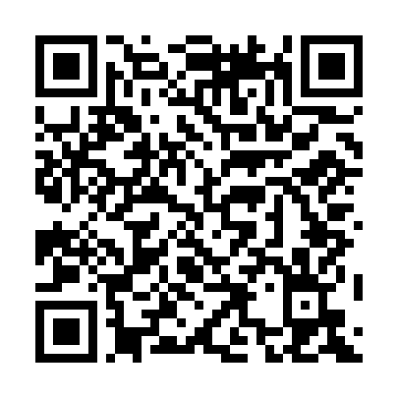  QR-TESB9HJOG5T | КУПОН УЧАСТНИКА РОЗЫГРЫША  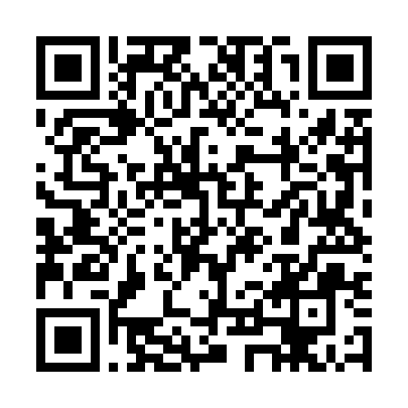  QR-6PJ3F64KTFQ
КУПОН УЧАСТНИКА РОЗЫГРЫША  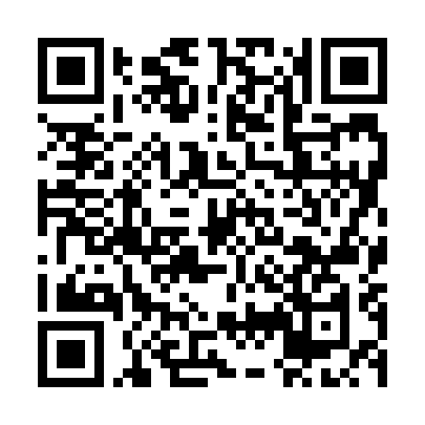  QR-SM7OLYOT8I4 | КУПОН УЧАСТНИКА РОЗЫГРЫША  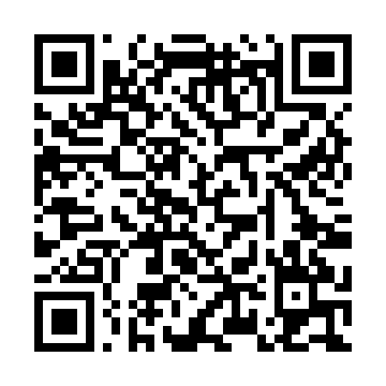  QR-W310RVS5RB9 | КУПОН УЧАСТНИКА РОЗЫГРЫША  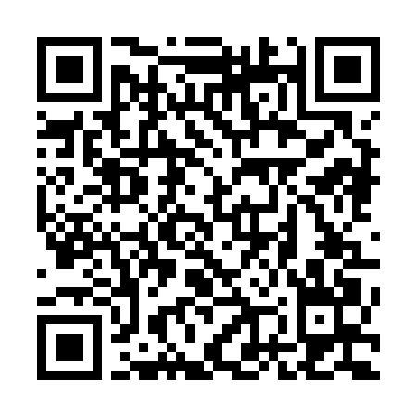  QR-F33EU5N6IP6
КУПОН УЧАСТНИКА РОЗЫГРЫША  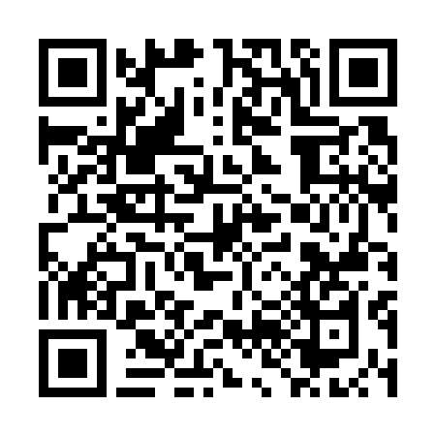  QR-7YOQ8U53VE0 | КУПОН УЧАСТНИКА РОЗЫГРЫША  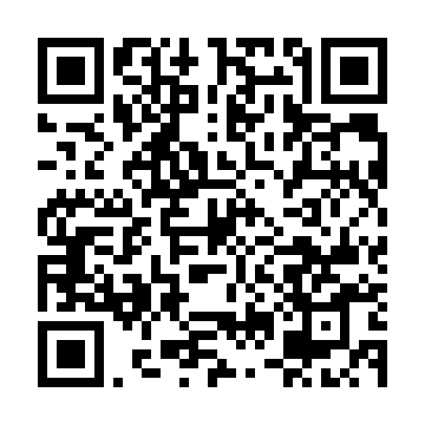  QR-L5IRF7LW1XT | КУПОН УЧАСТНИКА РОЗЫГРЫША  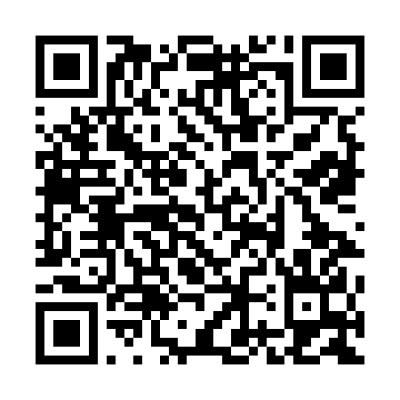  QR-GWL9W4N9NE8
КУПОН УЧАСТНИКА РОЗЫГРЫША  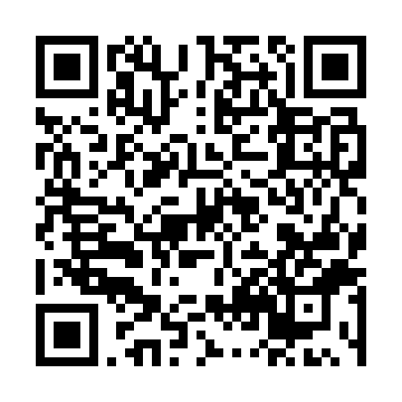  QR-U1K80YIJJNA | КУПОН УЧАСТНИКА РОЗЫГРЫША  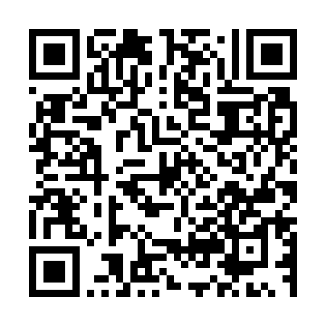  QR-GW4V5XSBIJ9 | КУПОН УЧАСТНИКА РОЗЫГРЫША  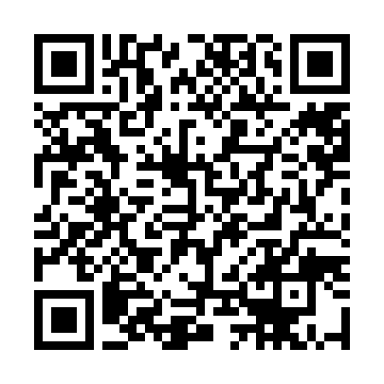  QR-LMMB26BVV0I

КУПОН УЧАСТНИКА РОЗЫГРЫША  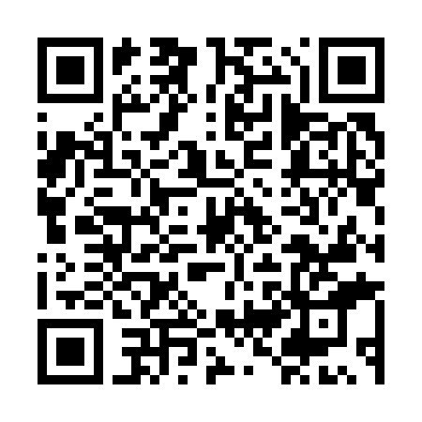  QR-T09EDLM0KJA | КУПОН УЧАСТНИКА РОЗЫГРЫША  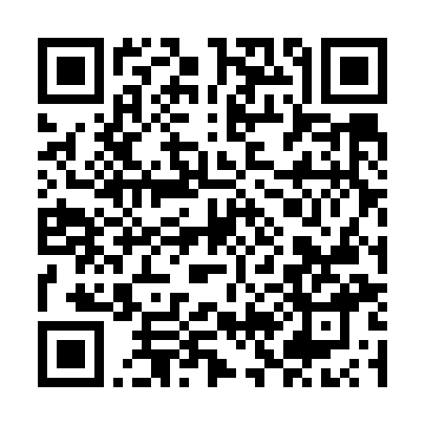  QR-85H724F6IOH | КУПОН УЧАСТНИКА РОЗЫГРЫША  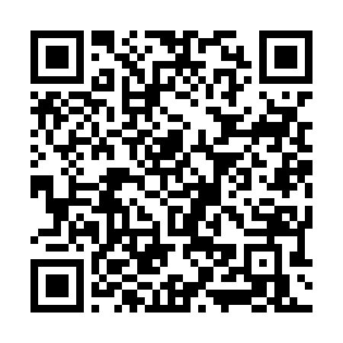  QR-O64X5REGNUA
КУПОН УЧАСТНИКА РОЗЫГРЫША  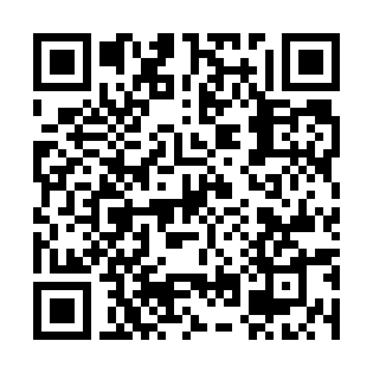  QR-G6K42WOGWST | КУПОН УЧАСТНИКА РОЗЫГРЫША  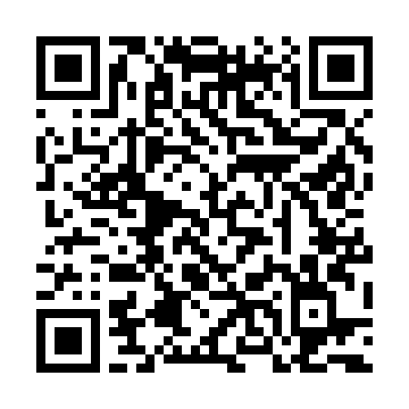  QR-QM4GZG3EVTG | КУПОН УЧАСТНИКА РОЗЫГРЫША  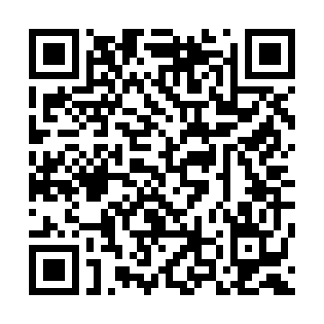  QR-0Z9NX5QHW9P
КУПОН УЧАСТНИКА РОЗЫГРЫША  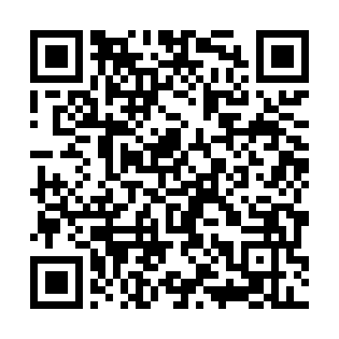  QR-NF7UGD5XTC6 | КУПОН УЧАСТНИКА РОЗЫГРЫША  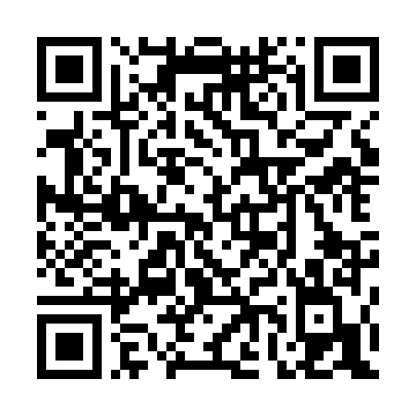  QR-3LMUC7ZQIHL | КУПОН УЧАСТНИКА РОЗЫГРЫША  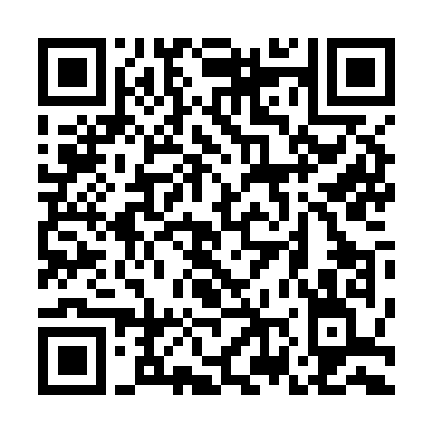  QR-J3JRU3W0VHB
КУПОН УЧАСТНИКА РОЗЫГРЫША  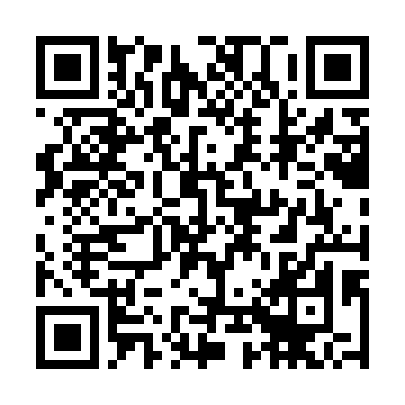  QR-B2O9PTAYZ15 | КУПОН УЧАСТНИКА РОЗЫГРЫША  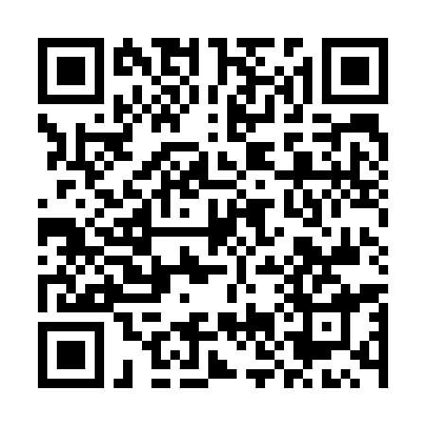  QR-PNFWQW35O3G | КУПОН УЧАСТНИКА РОЗЫГРЫША  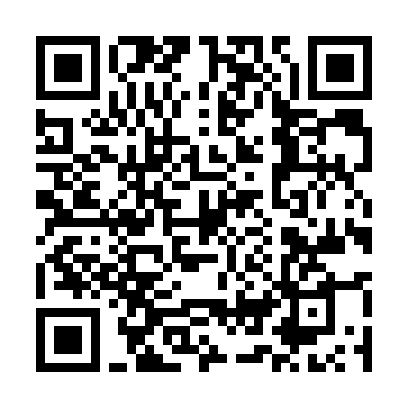  QR-F0CTRLZG11X

КУПОН УЧАСТНИКА РОЗЫГРЫША  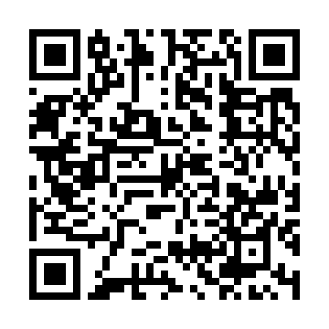  QR-S9IUJPD4C47 | КУПОН УЧАСТНИКА РОЗЫГРЫША  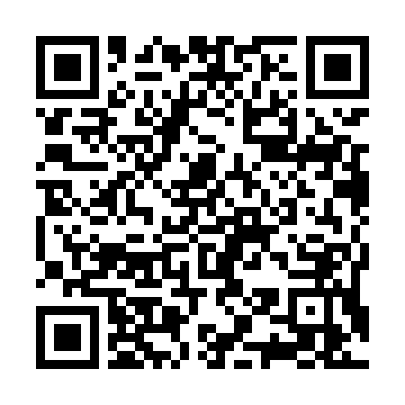  QR-CNZKNR9LE69 | КУПОН УЧАСТНИКА РОЗЫГРЫША  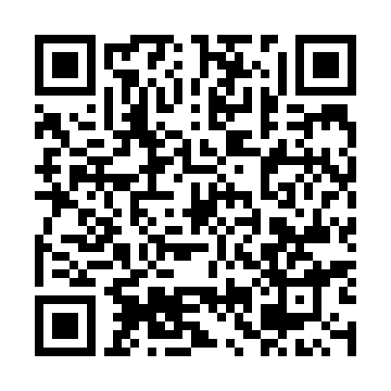  QR-HFALZ7D40SO
КУПОН УЧАСТНИКА РОЗЫГРЫША  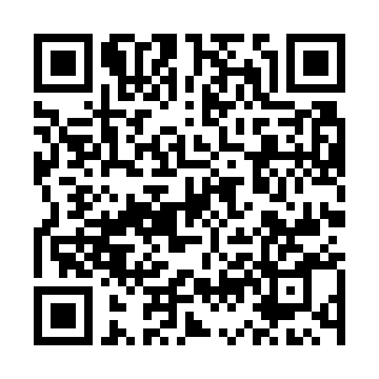  QR-0TO6QJQRO8W | КУПОН УЧАСТНИКА РОЗЫГРЫША  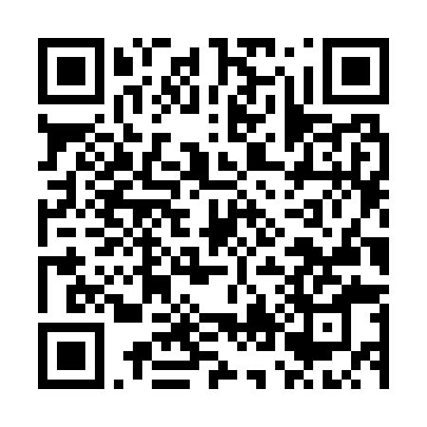  QR-L25MDUWOIFT | КУПОН УЧАСТНИКА РОЗЫГРЫША  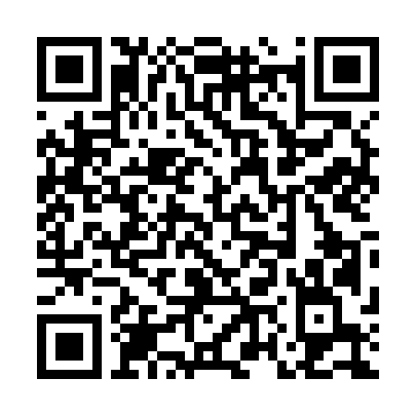  QR-9RTLOSR5DLI
КУПОН УЧАСТНИКА РОЗЫГРЫША  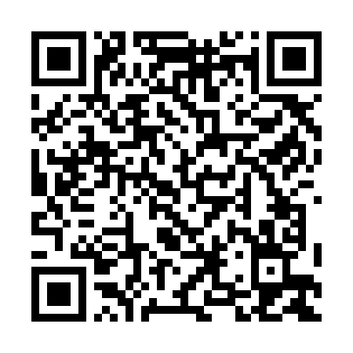  QR-SBD14ICLWXX | КУПОН УЧАСТНИКА РОЗЫГРЫША  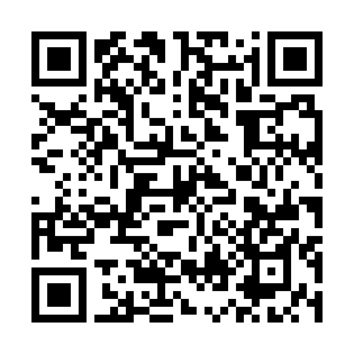  QR-7N9Q8TQO3T4 | КУПОН УЧАСТНИКА РОЗЫГРЫША  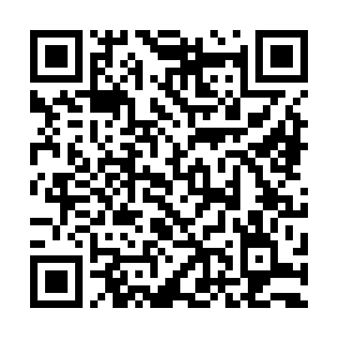  QR-U2627WN1XQC
КУПОН УЧАСТНИКА РОЗЫГРЫША  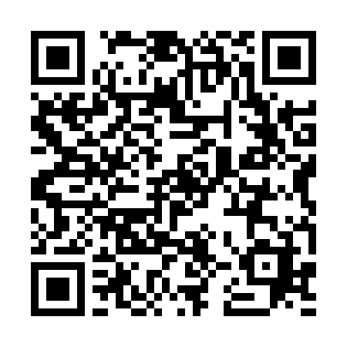  QR-PI5HZNA34G8 | КУПОН УЧАСТНИКА РОЗЫГРЫША  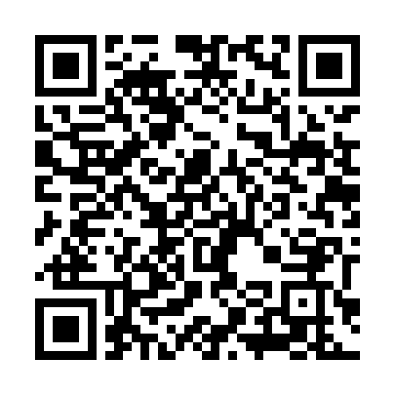  QR-YGBAFJUL66U | КУПОН УЧАСТНИКА РОЗЫГРЫША  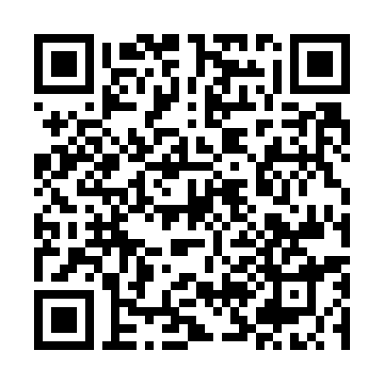  QR-8CH2STJ2K3L

КУПОН УЧАСТНИКА РОЗЫГРЫША  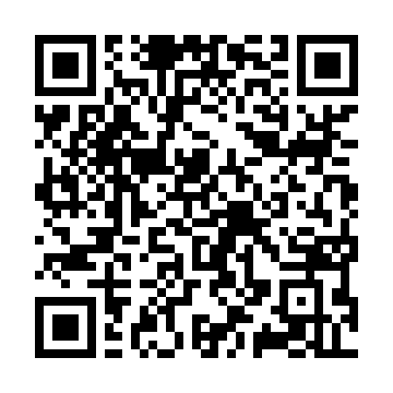  QR-GKEPOS2YM5N | КУПОН УЧАСТНИКА РОЗЫГРЫША  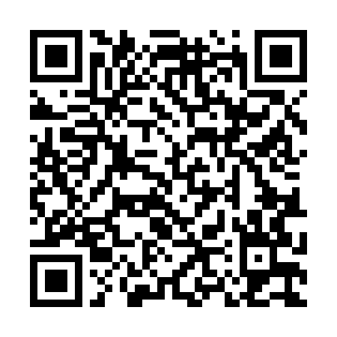  QR-XD8O4T1EZF9 | КУПОН УЧАСТНИКА РОЗЫГРЫША  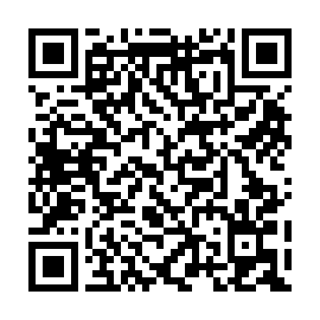  QR-NUG2COB05O8
КУПОН УЧАСТНИКА РОЗЫГРЫША  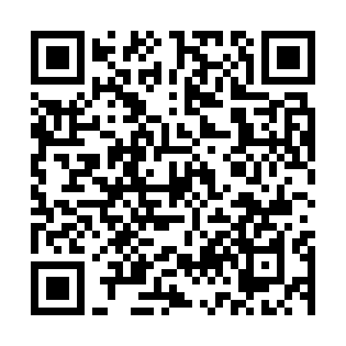  QR-2YCX4Z0ZOU4 | КУПОН УЧАСТНИКА РОЗЫГРЫША  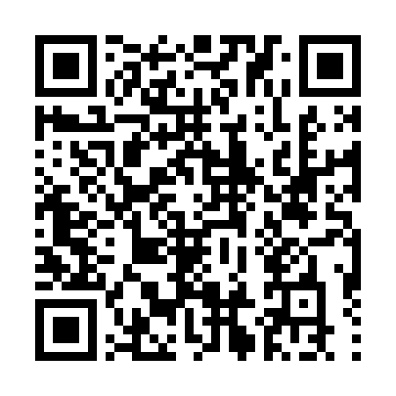  QR-X2DDUWV15A7 | КУПОН УЧАСТНИКА РОЗЫГРЫША  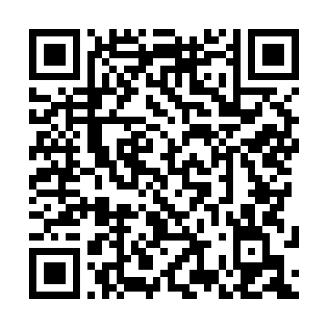  QR-0YOKIY70DTH
КУПОН УЧАСТНИКА РОЗЫГРЫША  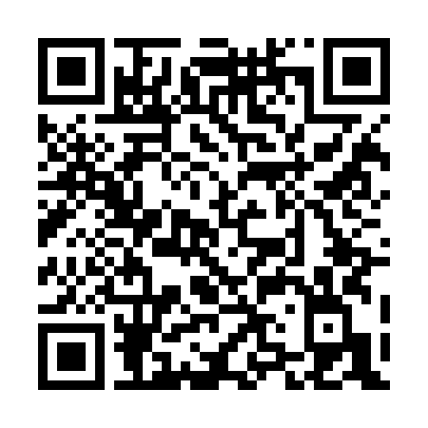  QR-O6DSCJAA2TL | КУПОН УЧАСТНИКА РОЗЫГРЫША  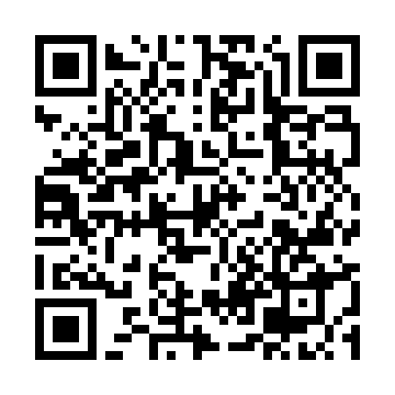  QR-R4UYIOJJ5IL | КУПОН УЧАСТНИКА РОЗЫГРЫША  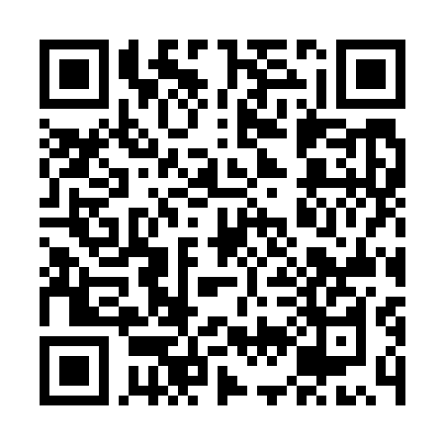  QR-03HESUCTHU3
КУПОН УЧАСТНИКА РОЗЫГРЫША  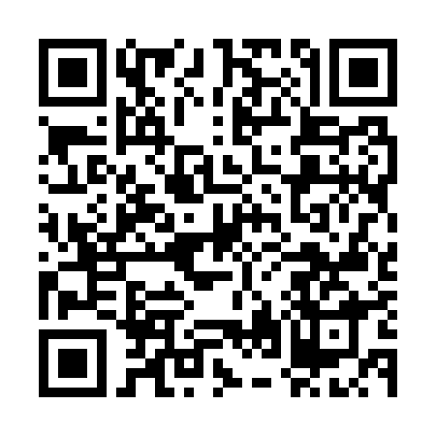  QR-A5B6V3OOPID | КУПОН УЧАСТНИКА РОЗЫГРЫША  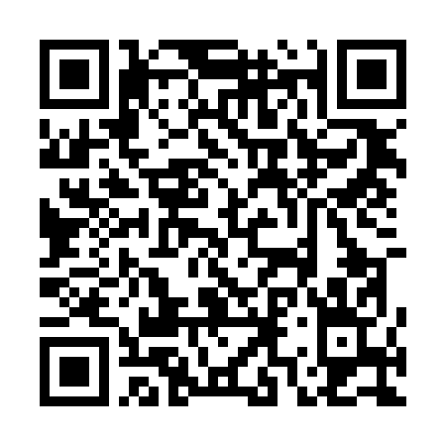  QR-9C5KW9XL2MY | КУПОН УЧАСТНИКА РОЗЫГРЫША  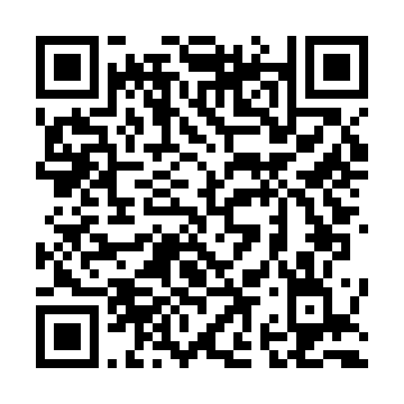  QR-DSYOM9JUR3G

КУПОН УЧАСТНИКА РОЗЫГРЫША  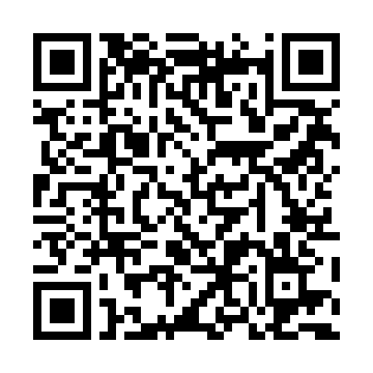  QR-URWG0E1M1RW | КУПОН УЧАСТНИКА РОЗЫГРЫША  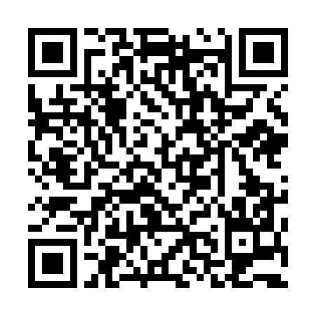  QR-9S8KB7FAMM3 | КУПОН УЧАСТНИКА РОЗЫГРЫША  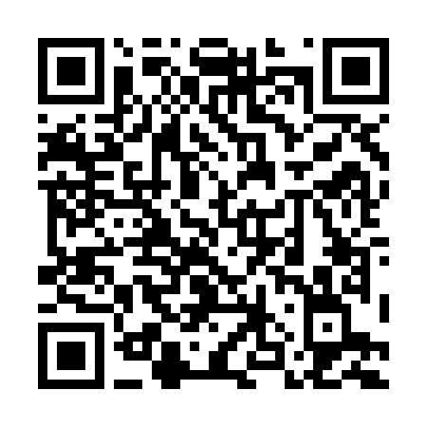  QR-7FXH5KSHIXJ
КУПОН УЧАСТНИКА РОЗЫГРЫША  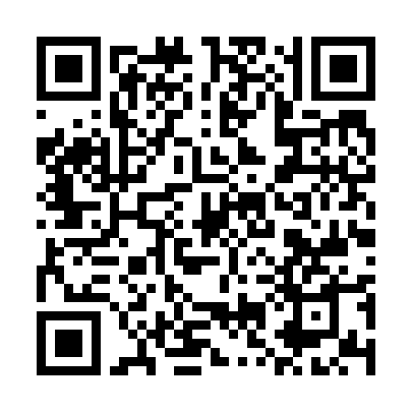  QR-OE3D8VY4X5V | КУПОН УЧАСТНИКА РОЗЫГРЫША  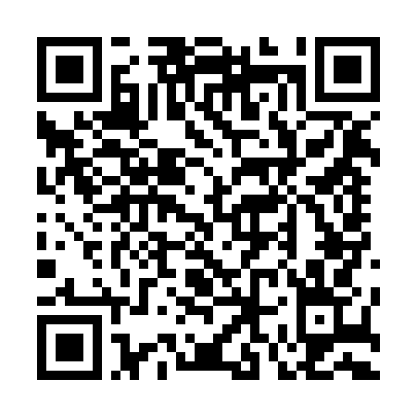  QR-MGSED18H96R | КУПОН УЧАСТНИКА РОЗЫГРЫША  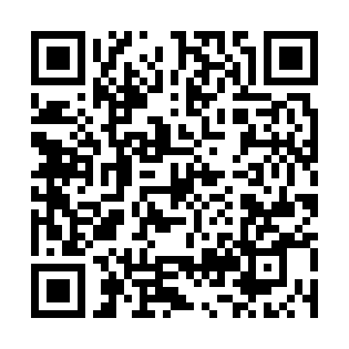  QR-JTFQBHTHVXP
КУПОН УЧАСТНИКА РОЗЫГРЫША  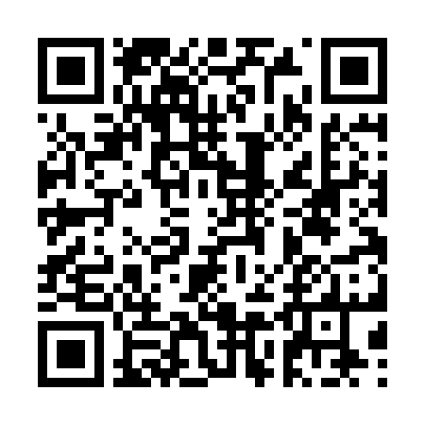  QR-YN93CJ7OUWD | КУПОН УЧАСТНИКА РОЗЫГРЫША  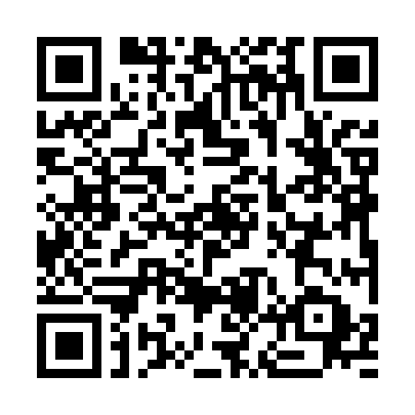  QR-471BCCL9Q0G | КУПОН УЧАСТНИКА РОЗЫГРЫША  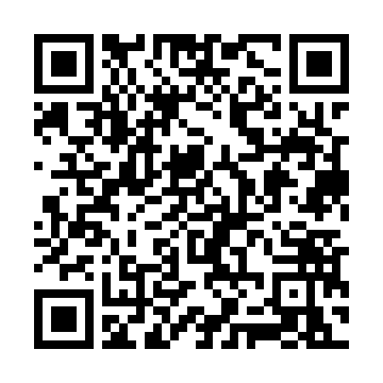  QR-8MPDM9KAVU3
КУПОН УЧАСТНИКА РОЗЫГРЫША  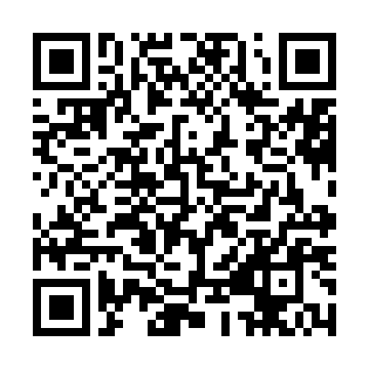  QR-YDZOX85RC5W | КУПОН УЧАСТНИКА РОЗЫГРЫША  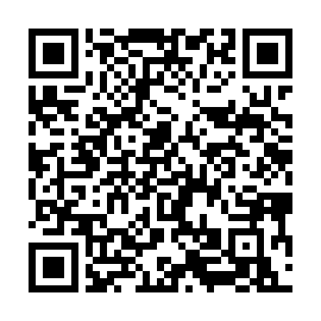  QR-S3KB37E17LC | КУПОН УЧАСТНИКА РОЗЫГРЫША  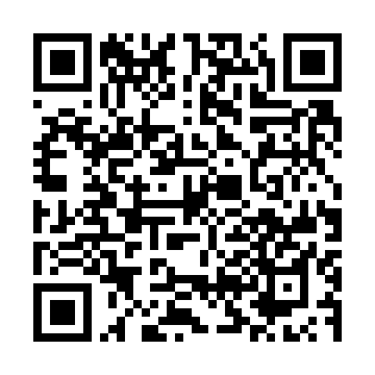  QR-KXYRWPZ2B48

КУПОН УЧАСТНИКА РОЗЫГРЫША  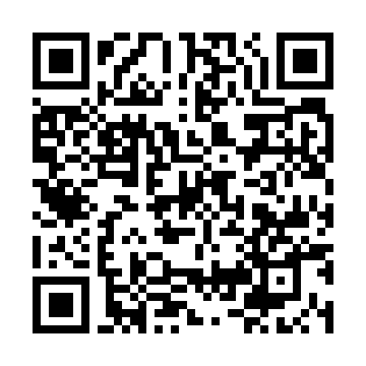  QR-OPT6JXLEO7P | КУПОН УЧАСТНИКА РОЗЫГРЫША  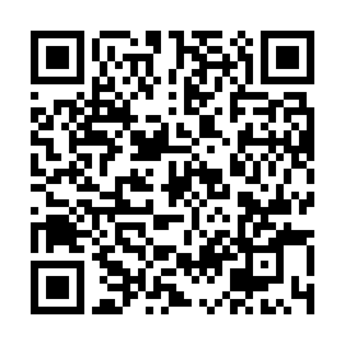  QR-8YZCXOAZZVS | КУПОН УЧАСТНИКА РОЗЫГРЫША  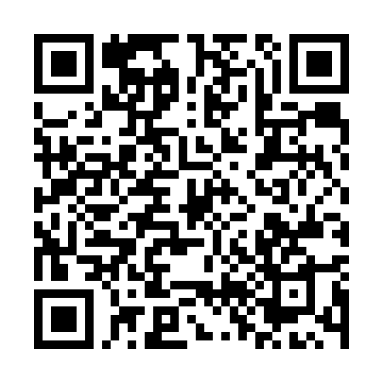  QR-EAED15861QW
КУПОН УЧАСТНИКА РОЗЫГРЫША  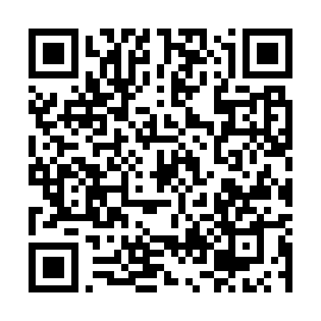  QR-OD0JQ5DNOEX | КУПОН УЧАСТНИКА РОЗЫГРЫША  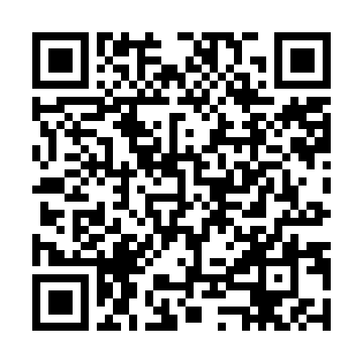  QR-7NFA8N6TZ1T | КУПОН УЧАСТНИКА РОЗЫГРЫША  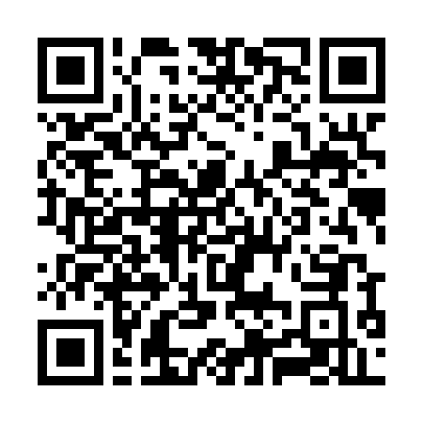  QR-YQYIB8J370N
КУПОН УЧАСТНИКА РОЗЫГРЫША  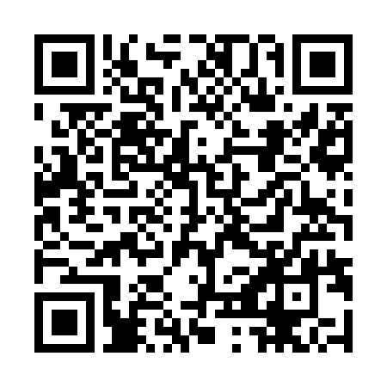  QR-3QLVBMWKIIU | КУПОН УЧАСТНИКА РОЗЫГРЫША  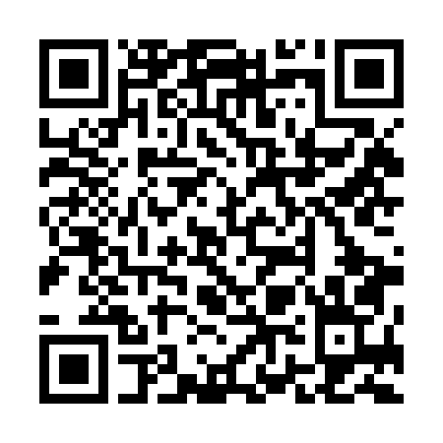  QR-Y7FTF6EU6LZ | КУПОН УЧАСТНИКА РОЗЫГРЫША  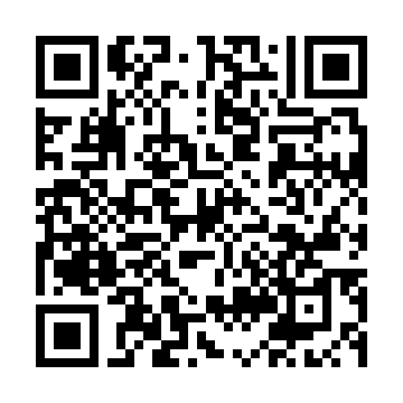  QR-QW84LXAX1B0
КУПОН УЧАСТНИКА РОЗЫГРЫША  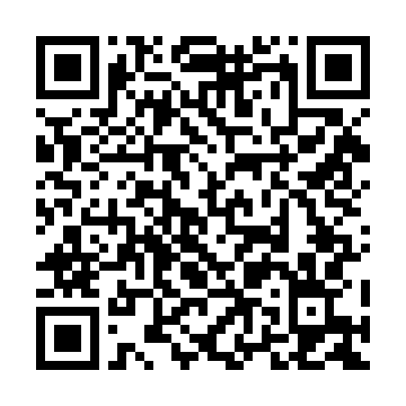  QR-NTJQ7OAU0VX | КУПОН УЧАСТНИКА РОЗЫГРЫША  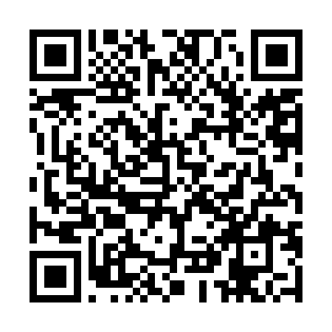  QR-W4EACE5DG2U | КУПОН УЧАСТНИКА РОЗЫГРЫША  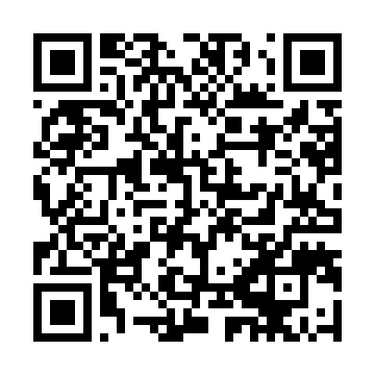  QR-BD0SBLPYRHA

КУПОН УЧАСТНИКА РОЗЫГРЫША  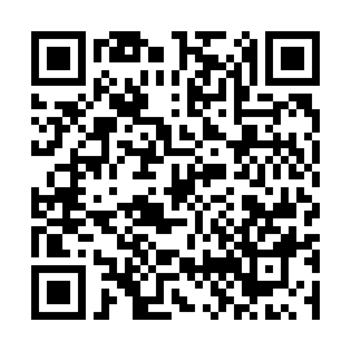  QR-1MWFBY0044M | КУПОН УЧАСТНИКА РОЗЫГРЫША  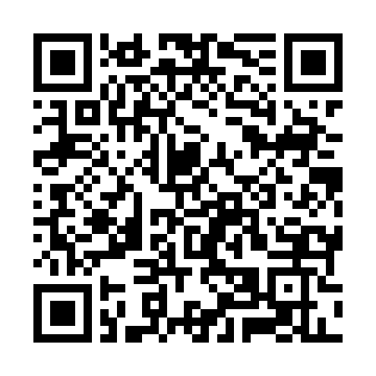  QR-EJQVYFJUEAV | КУПОН УЧАСТНИКА РОЗЫГРЫША  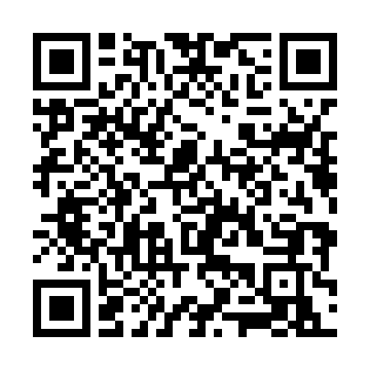  QR-HXV13EAFC0S
КУПОН УЧАСТНИКА РОЗЫГРЫША  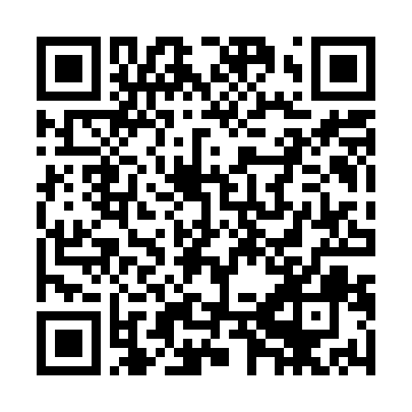  QR-AL023LT5XVB | КУПОН УЧАСТНИКА РОЗЫГРЫША  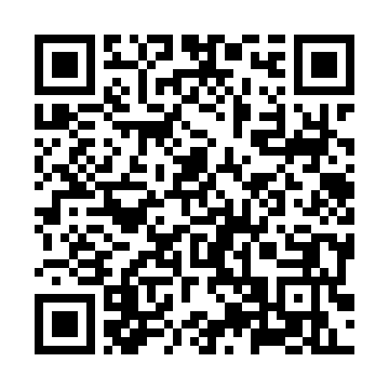  QR-KBC22FP1GB2 | КУПОН УЧАСТНИКА РОЗЫГРЫША  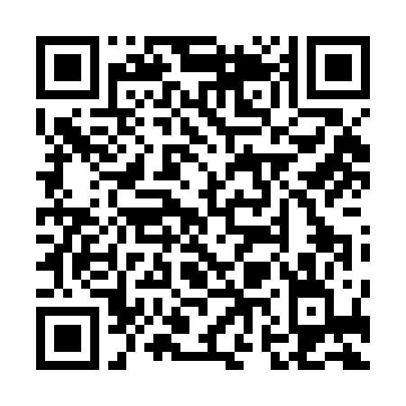  QR-CICUV3BU7KE
КУПОН УЧАСТНИКА РОЗЫГРЫША  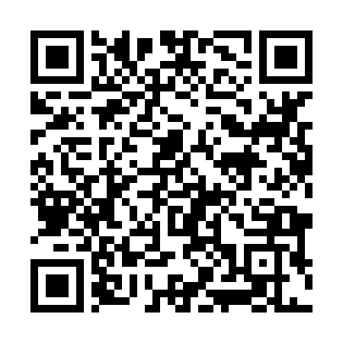  QR-5YQB8TMKCIT | КУПОН УЧАСТНИКА РОЗЫГРЫША  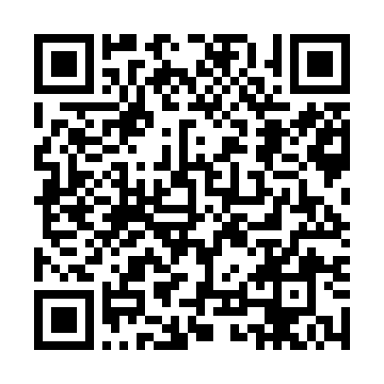  QR-SK7O269OCRW | КУПОН УЧАСТНИКА РОЗЫГРЫША  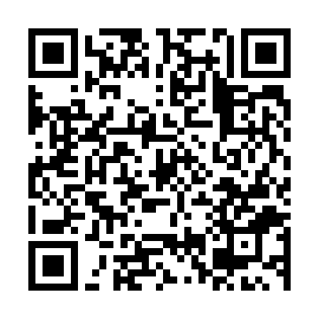  QR-G7KITWH5INE
КУПОН УЧАСТНИКА РОЗЫГРЫША  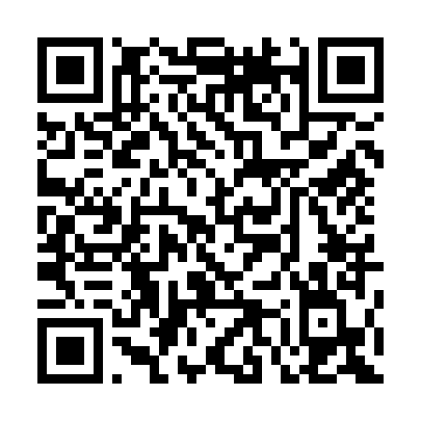  QR-6S5SS58KUXD | КУПОН УЧАСТНИКА РОЗЫГРЫША  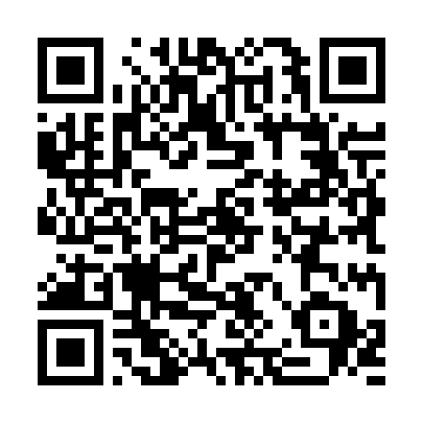  QR-SSNSCLLSSPN | КУПОН УЧАСТНИКА РОЗЫГРЫША  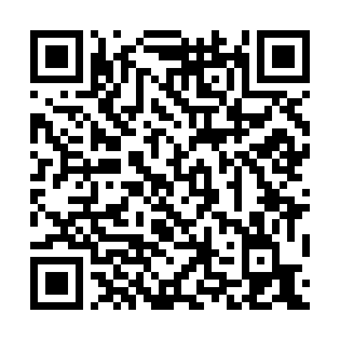  QR-Y5SRHNGHHYL

КУПОН УЧАСТНИКА РОЗЫГРЫША  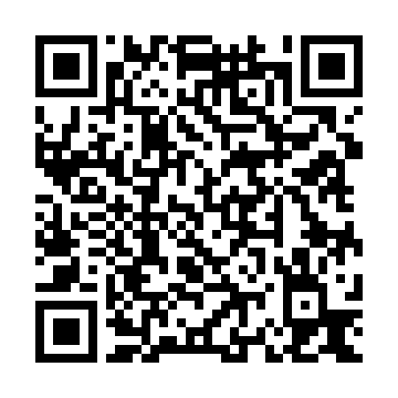  QR-IGSBNR9VMKL | КУПОН УЧАСТНИКА РОЗЫГРЫША  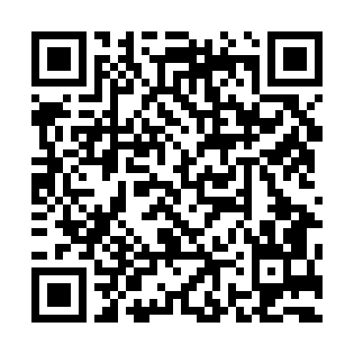  QR-8G4B64LTUL7 | КУПОН УЧАСТНИКА РОЗЫГРЫША  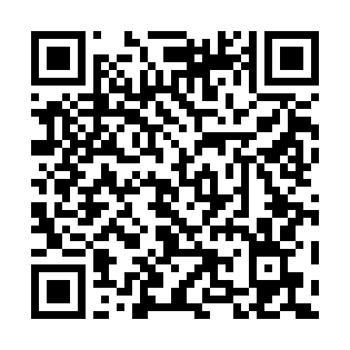  QR-7IBQ1BCJ8VV
КУПОН УЧАСТНИКА РОЗЫГРЫША  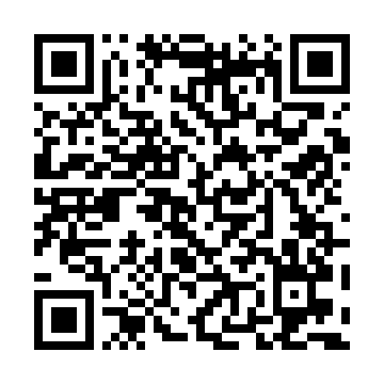  QR-BE2ZAEKWEZ7 | КУПОН УЧАСТНИКА РОЗЫГРЫША  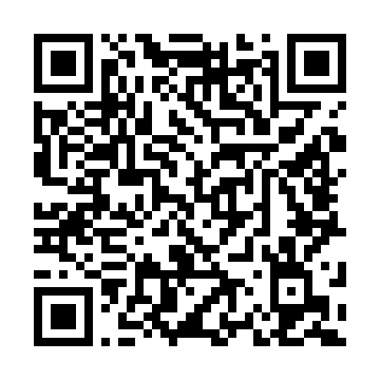  QR-5X5AQZ1SX7J | КУПОН УЧАСТНИКА РОЗЫГРЫША  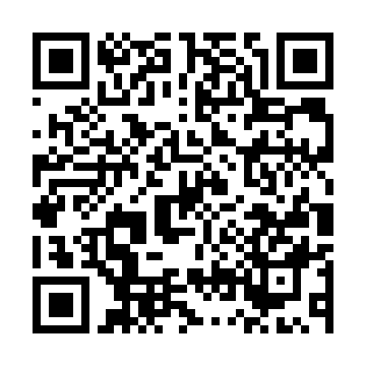  QR-Y4G6TQYG7DC
КУПОН УЧАСТНИКА РОЗЫГРЫША  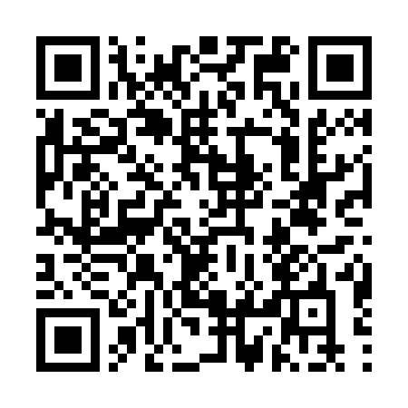  QR-WMODAXFU8X2 | КУПОН УЧАСТНИКА РОЗЫГРЫША  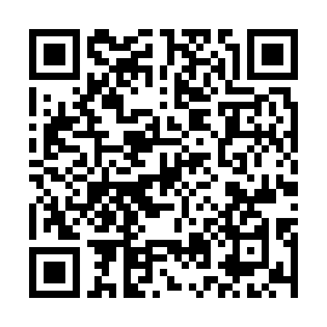  QR-ETF2PVPHQ36 | КУПОН УЧАСТНИКА РОЗЫГРЫША  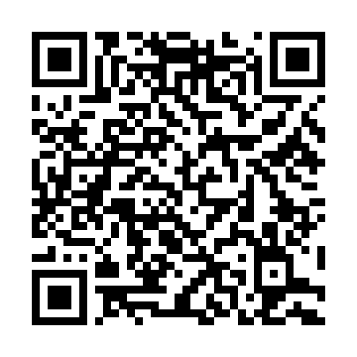  QR-WLYDUOTARJB
КУПОН УЧАСТНИКА РОЗЫГРЫША  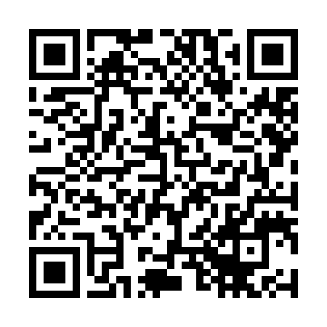  QR-XZNDJTI2T8P | КУПОН УЧАСТНИКА РОЗЫГРЫША  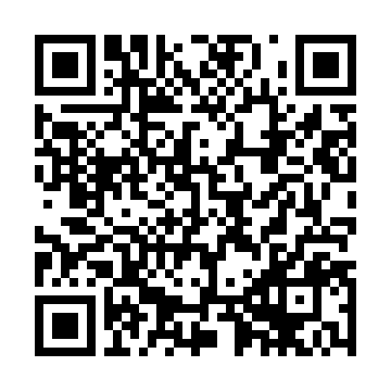  QR-26T6AZP9N5G | КУПОН УЧАСТНИКА РОЗЫГРЫША  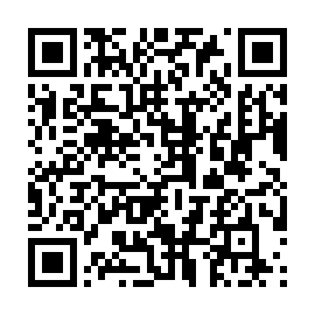  QR-9N1U8ES6CT4

КУПОН УЧАСТНИКА РОЗЫГРЫША  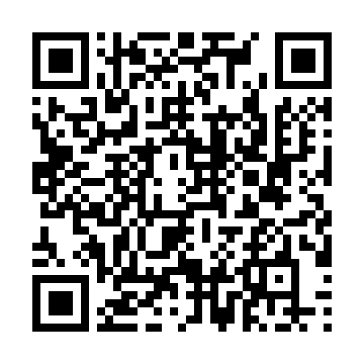  QR-46X9PKVEET0 | КУПОН УЧАСТНИКА РОЗЫГРЫША  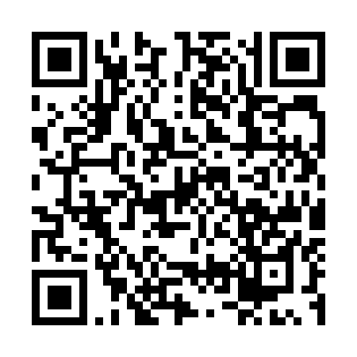  QR-B557O1LE849 | КУПОН УЧАСТНИКА РОЗЫГРЫША  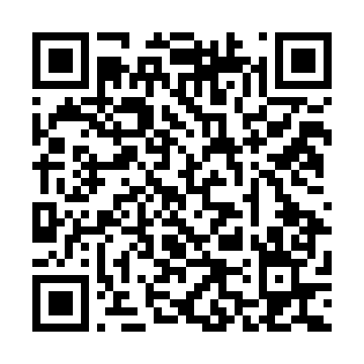  QR-NNSZZTLK2HV
КУПОН УЧАСТНИКА РОЗЫГРЫША  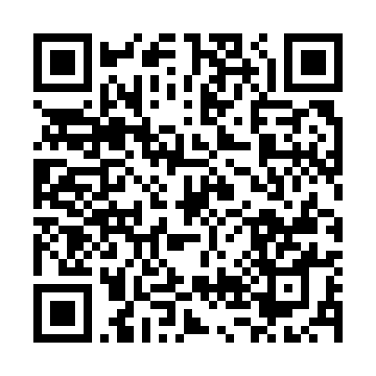  QR-PPZI754AWDR | КУПОН УЧАСТНИКА РОЗЫГРЫША  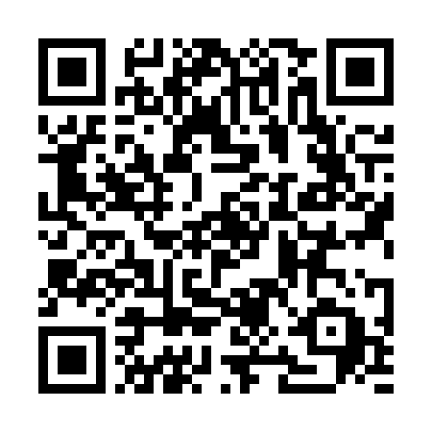  QR-VNKFP81XPTB | КУПОН УЧАСТНИКА РОЗЫГРЫША  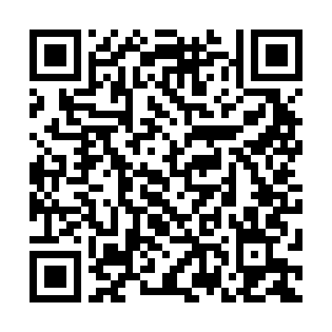  QR-WKZ6UWW414X
КУПОН УЧАСТНИКА РОЗЫГРЫША  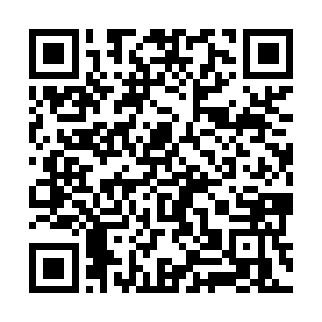  QR-G5HALGNYQN1 | КУПОН УЧАСТНИКА РОЗЫГРЫША  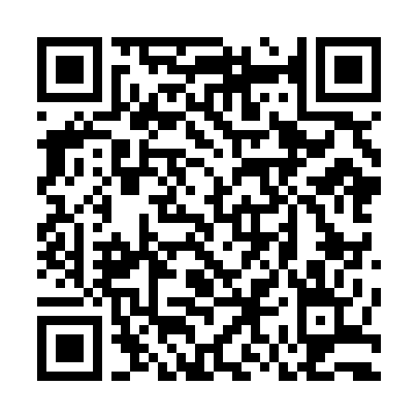  QR-H1VEE16MIAS | КУПОН УЧАСТНИКА РОЗЫГРЫША  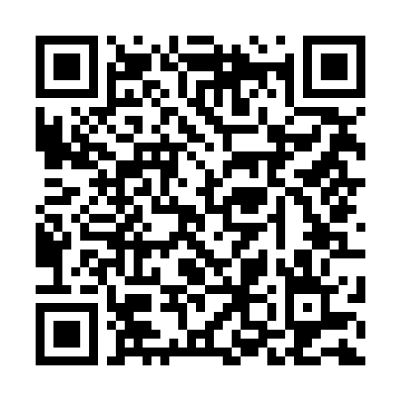  QR-IB4U0UEM53Q
КУПОН УЧАСТНИКА РОЗЫГРЫША  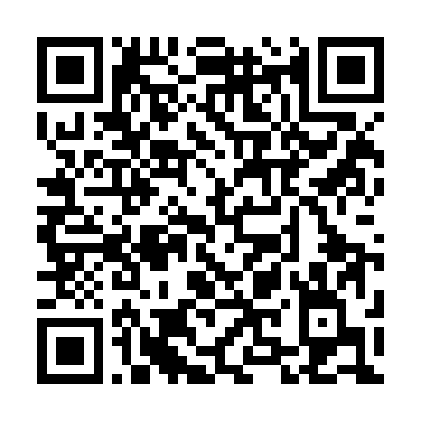  QR-J1553RCE3MI | КУПОН УЧАСТНИКА РОЗЫГРЫША  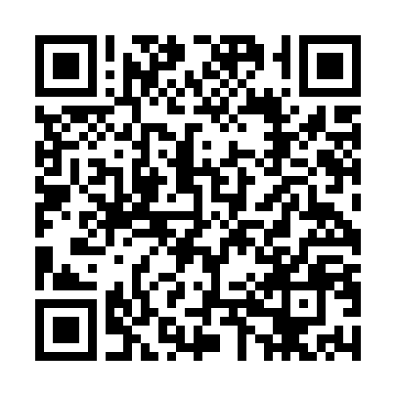  QR-210HID51WOB | КУПОН УЧАСТНИКА РОЗЫГРЫША  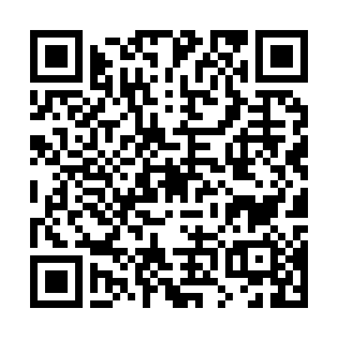  QR-XISIQUE3L58

КУПОН УЧАСТНИКА РОЗЫГРЫША  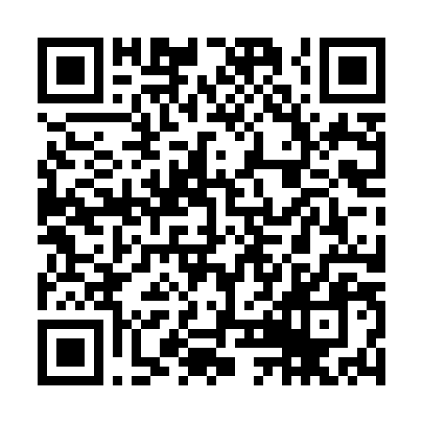  QR-957VMPBJ85R | КУПОН УЧАСТНИКА РОЗЫГРЫША  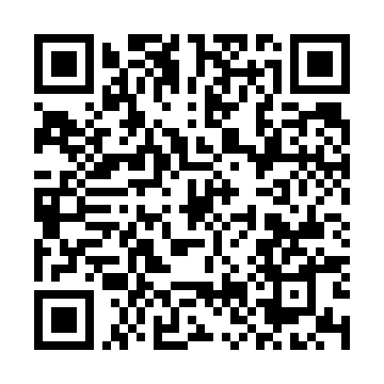  QR-DKJNJ717UWV | КУПОН УЧАСТНИКА РОЗЫГРЫША  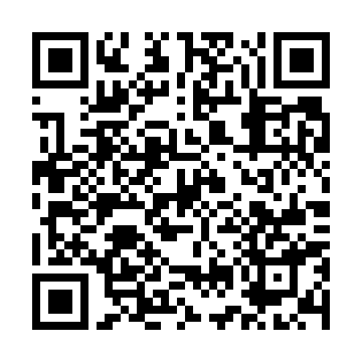  QR-G1473RRWGWF
КУПОН УЧАСТНИКА РОЗЫГРЫША  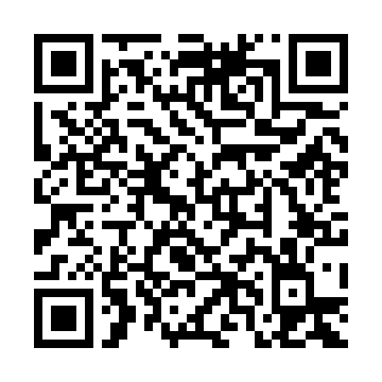  QR-AVITNGROYSD | КУПОН УЧАСТНИКА РОЗЫГРЫША  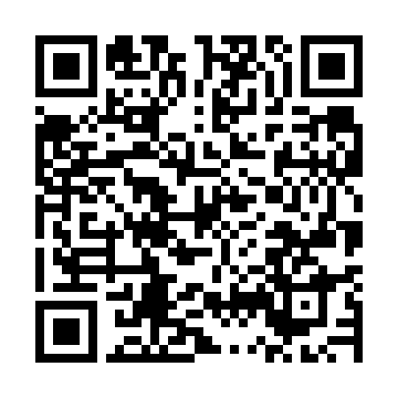  QR-8ADY49YVVAJ | КУПОН УЧАСТНИКА РОЗЫГРЫША  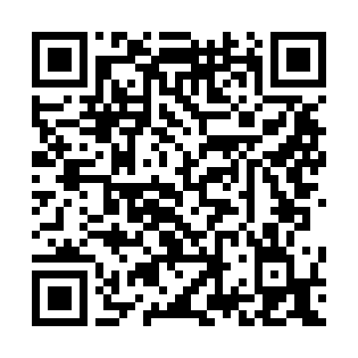  QR-5E83Z9G863L
КУПОН УЧАСТНИКА РОЗЫГРЫША  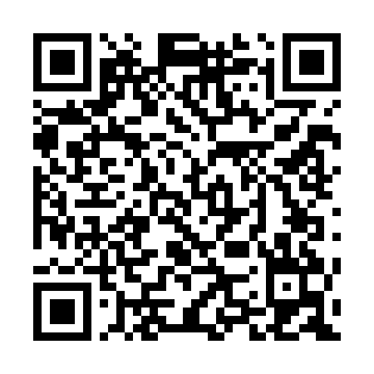  QR-GO6CA1AC8R8 | КУПОН УЧАСТНИКА РОЗЫГРЫША  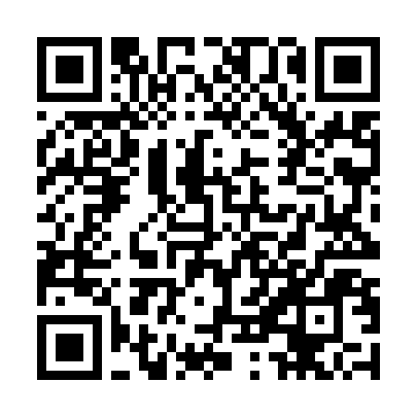  QR-Q9MJIL7B0NU | КУПОН УЧАСТНИКА РОЗЫГРЫША  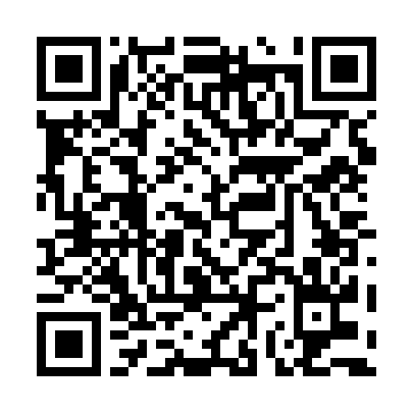  QR-37U7QAXYC13
КУПОН УЧАСТНИКА РОЗЫГРЫША  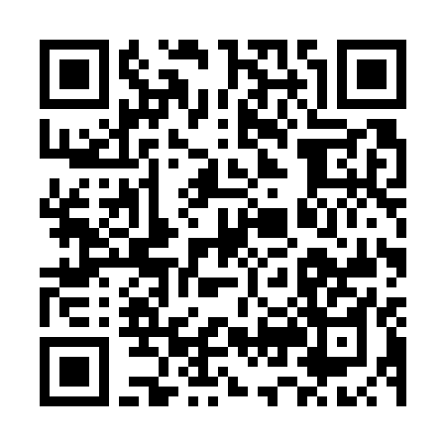  QR-7TJ1U8VCB40 | КУПОН УЧАСТНИКА РОЗЫГРЫША  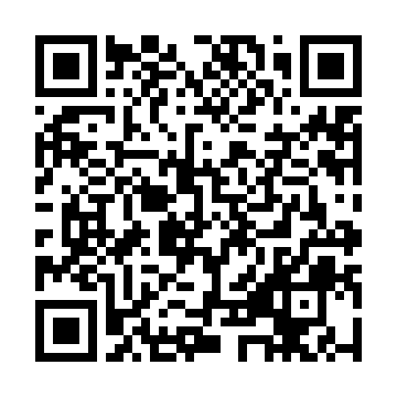  QR-ZXW82X4BY6L | КУПОН УЧАСТНИКА РОЗЫГРЫША  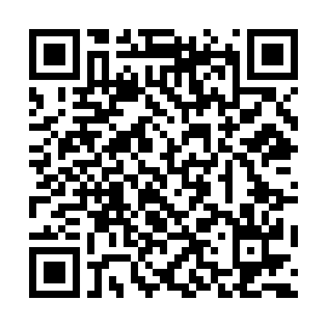  QR-NTXI8JDEOA7

КУПОН УЧАСТНИКА РОЗЫГРЫША  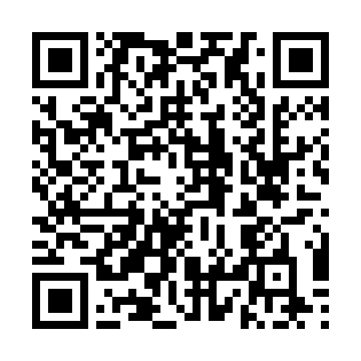  QR-JBGZ08JU7A4 | КУПОН УЧАСТНИКА РОЗЫГРЫША  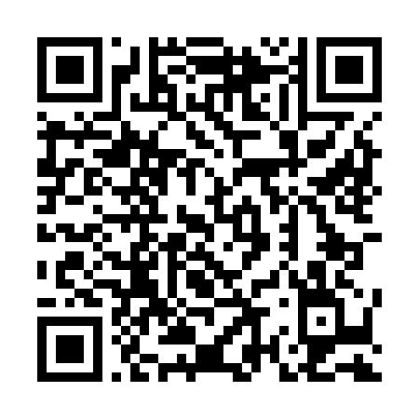  QR-MYK2L9P1XBA | КУПОН УЧАСТНИКА РОЗЫГРЫША  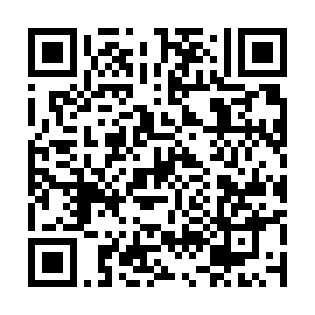  QR-6W17BEDS3UK
КУПОН УЧАСТНИКА РОЗЫГРЫША  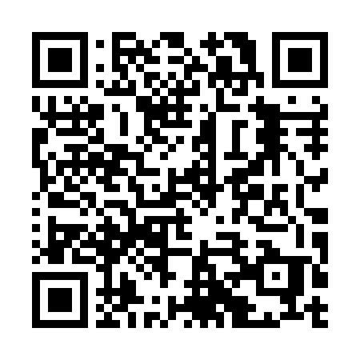  QR-BFEGZJXEP3T | КУПОН УЧАСТНИКА РОЗЫГРЫША  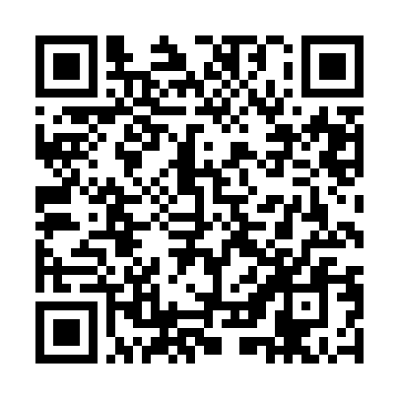  QR-KWEHMM8JM7Q | КУПОН УЧАСТНИКА РОЗЫГРЫША  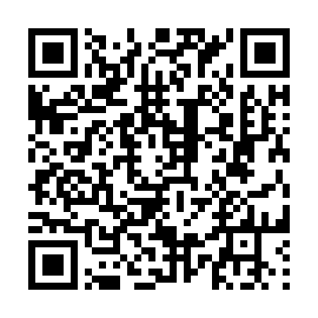  QR-1E0PENYII2E
КУПОН УЧАСТНИКА РОЗЫГРЫША  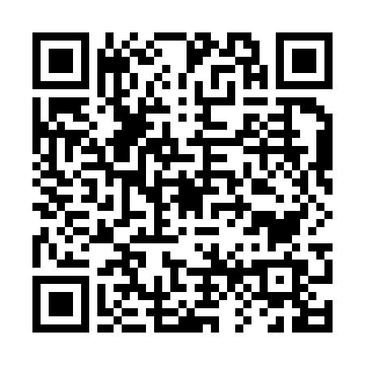  QR-604LZK5YP7B | КУПОН УЧАСТНИКА РОЗЫГРЫША  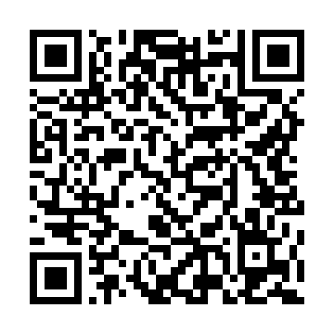  QR-L3GBC795V1Z | КУПОН УЧАСТНИКА РОЗЫГРЫША  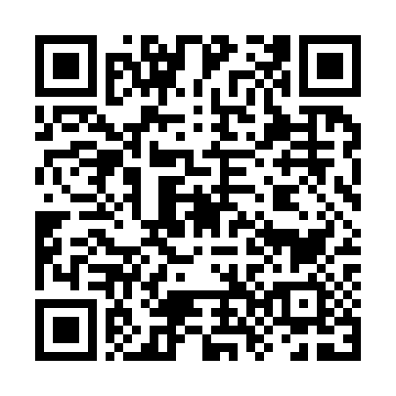  QR-MECBG708M11
КУПОН УЧАСТНИКА РОЗЫГРЫША  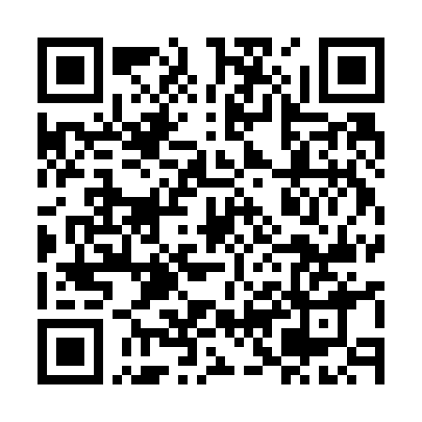  QR-4RSGVON2YUN | КУПОН УЧАСТНИКА РОЗЫГРЫША  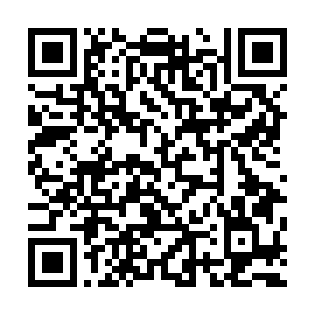  QR-8KY2N4H4RLK | КУПОН УЧАСТНИКА РОЗЫГРЫША  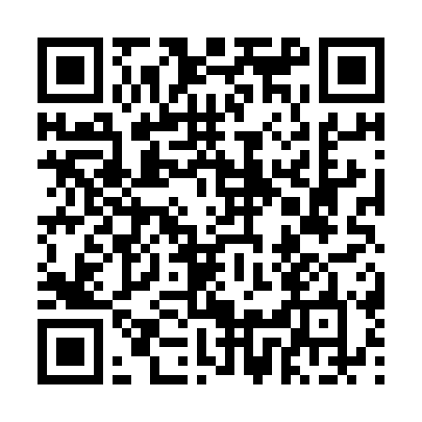  QR-8QNHQXVH9KX

КУПОН УЧАСТНИКА РОЗЫГРЫША  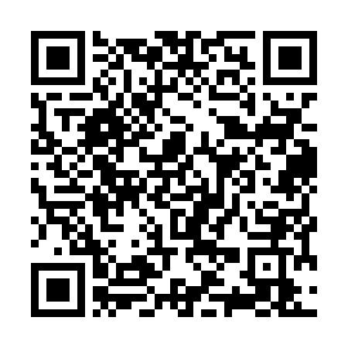  QR-EFUK119WFTY | КУПОН УЧАСТНИКА РОЗЫГРЫША  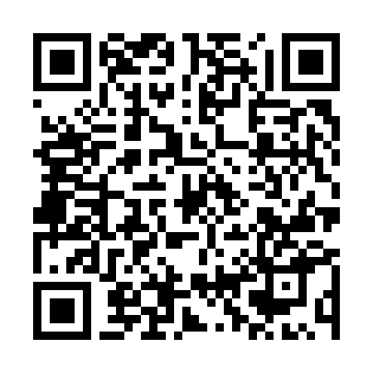  QR-PVZMAOX1KMC | КУПОН УЧАСТНИКА РОЗЫГРЫША  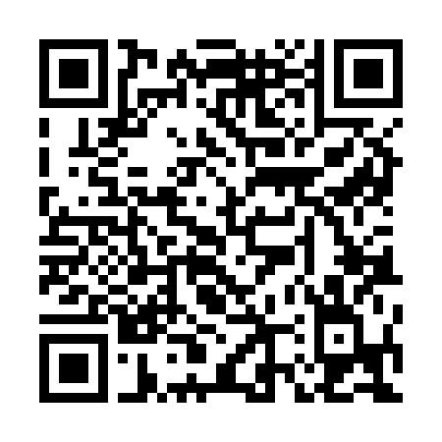  QR-WYH72480SUM
КУПОН УЧАСТНИКА РОЗЫГРЫША  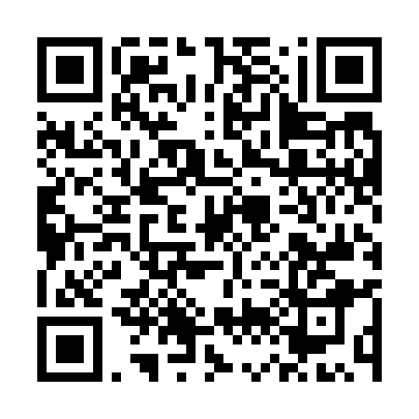  QR-Q63OAE1TZ0C | КУПОН УЧАСТНИКА РОЗЫГРЫША  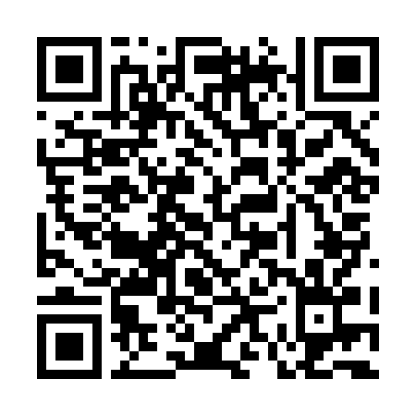  QR-MKT9RA2DK77 | КУПОН УЧАСТНИКА РОЗЫГРЫША  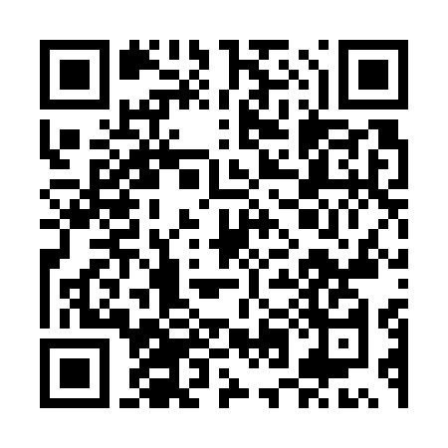  QR-400L5VFCAA1
КУПОН УЧАСТНИКА РОЗЫГРЫША  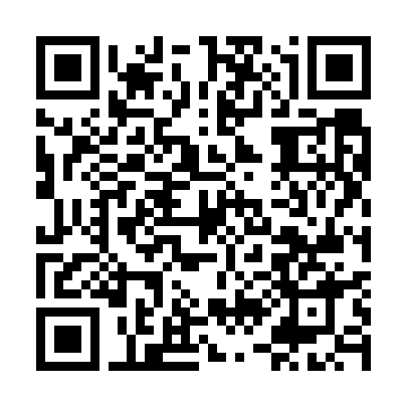  QR-WD2UL4LVHUN | КУПОН УЧАСТНИКА РОЗЫГРЫША  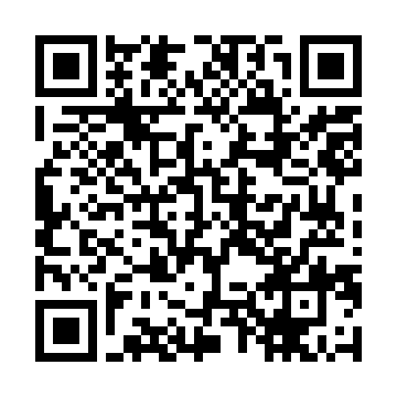  QR-R0FUKGM5NAA | КУПОН УЧАСТНИКА РОЗЫГРЫША  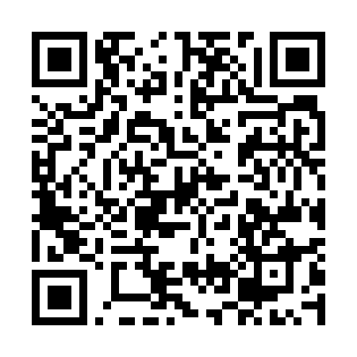  QR-YVC4I5FEFQK
КУПОН УЧАСТНИКА РОЗЫГРЫША  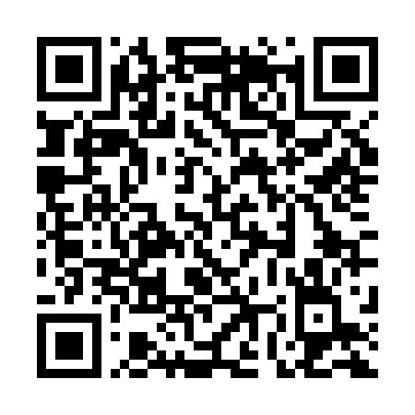  QR-K25JOUZPZKE | КУПОН УЧАСТНИКА РОЗЫГРЫША  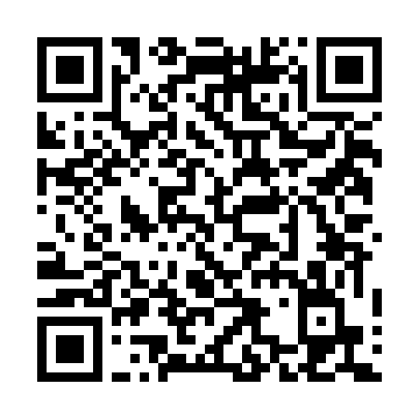  QR-ALGJKHLJ39F | КУПОН УЧАСТНИКА РОЗЫГРЫША  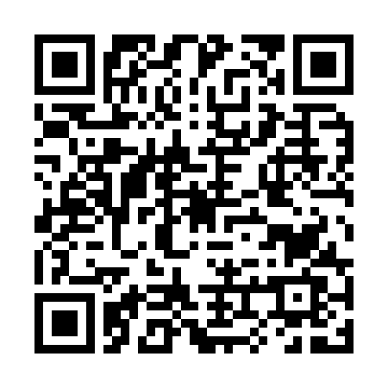  QR-XIPAXH3FVZA

КУПОН УЧАСТНИКА РОЗЫГРЫША  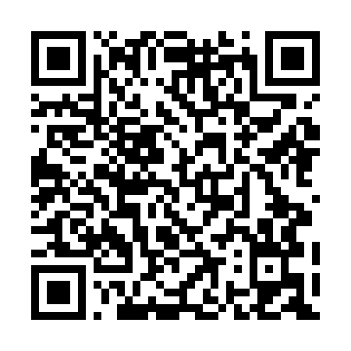  QR-K45I3LNWYF8 | КУПОН УЧАСТНИКА РОЗЫГРЫША  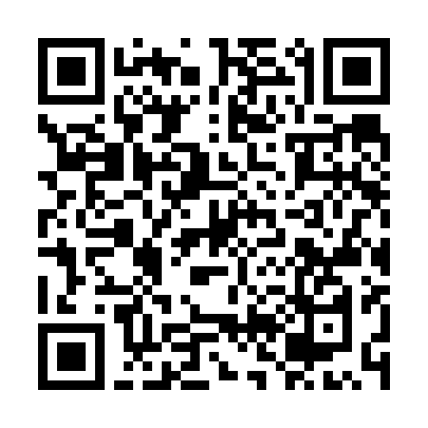  QR-EEX3IEG6PI3 | КУПОН УЧАСТНИКА РОЗЫГРЫША  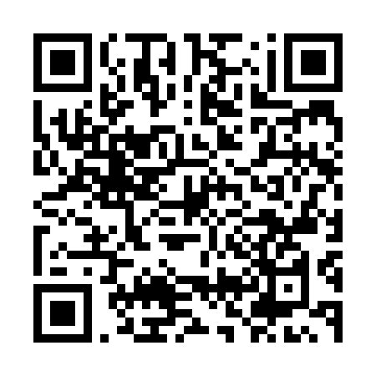  QR-LV1P6PG40A5
КУПОН УЧАСТНИКА РОЗЫГРЫША  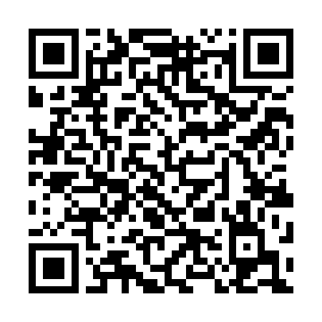  QR-J2JN1V3K3QI | КУПОН УЧАСТНИКА РОЗЫГРЫША  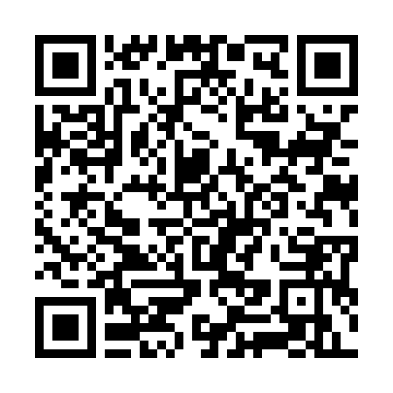  QR-VGRVX3NWF62 | КУПОН УЧАСТНИКА РОЗЫГРЫША  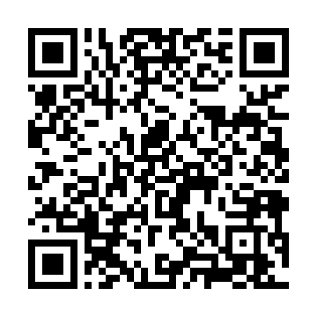  QR-F2AGZ5SY5LY
КУПОН УЧАСТНИКА РОЗЫГРЫША  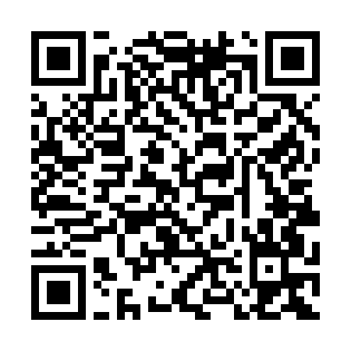  QR-6G9YRV3DW44 | КУПОН УЧАСТНИКА РОЗЫГРЫША  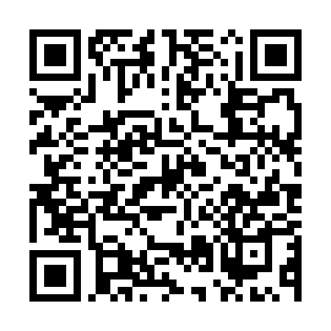  QR-C3P75SWM7MS | КУПОН УЧАСТНИКА РОЗЫГРЫША  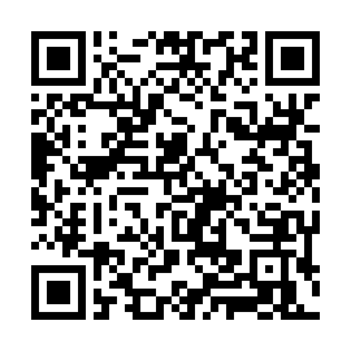  QR-QSI2HRCSOKQ
КУПОН УЧАСТНИКА РОЗЫГРЫША  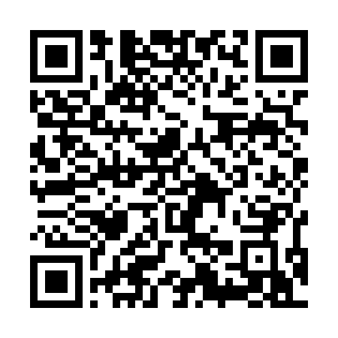  QR-JWBMN0779FK | КУПОН УЧАСТНИКА РОЗЫГРЫША  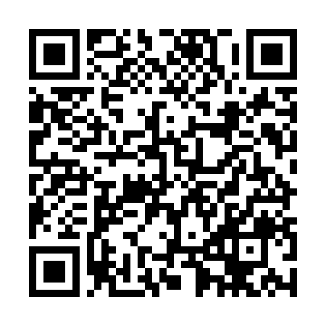  QR-3RO5IZ083ZN | КУПОН УЧАСТНИКА РОЗЫГРЫША  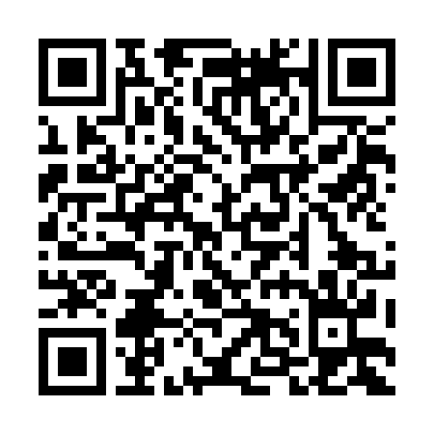  QR-OSEUTGKJ5A4

КУПОН УЧАСТНИКА РОЗЫГРЫША  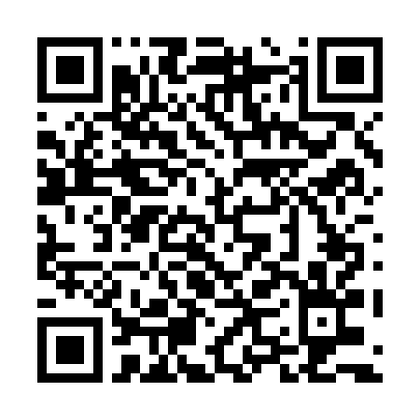  QR-R8ZCIAAECW3 | КУПОН УЧАСТНИКА РОЗЫГРЫША  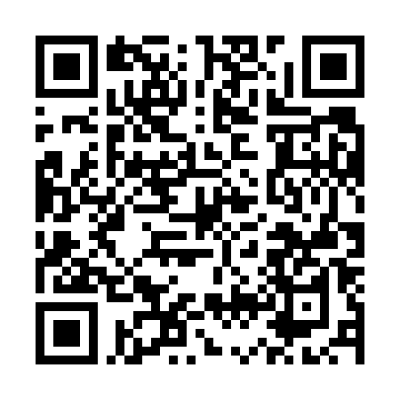  QR-URAPT0QWFO2 | КУПОН УЧАСТНИКА РОЗЫГРЫША  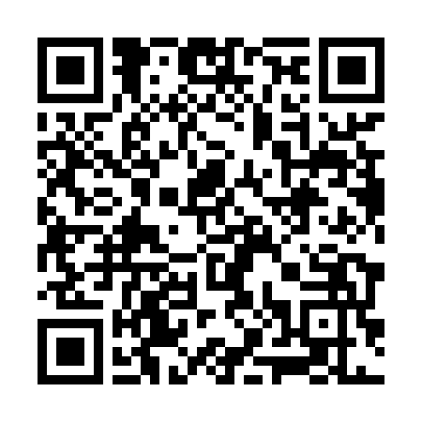  QR-9BZ7VDII1C4
КУПОН УЧАСТНИКА РОЗЫГРЫША  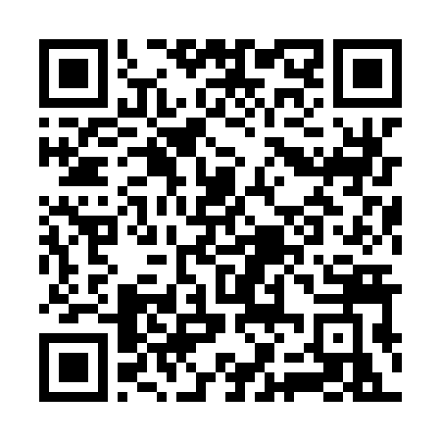  QR-PSUBXYNCMMC | КУПОН УЧАСТНИКА РОЗЫГРЫША  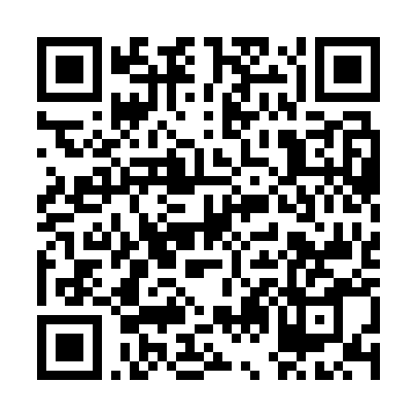  QR-VA929CEZD8V | КУПОН УЧАСТНИКА РОЗЫГРЫША  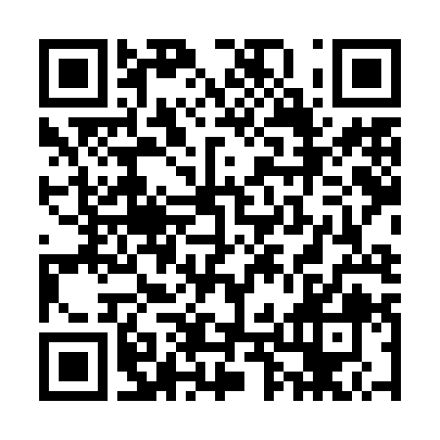  QR-B66A1R17V2M
КУПОН УЧАСТНИКА РОЗЫГРЫША  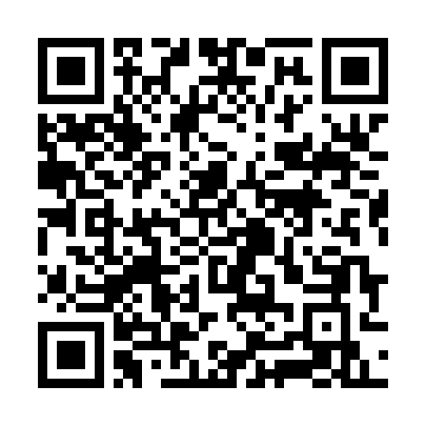  QR-36ZP1HNSX8B | КУПОН УЧАСТНИКА РОЗЫГРЫША  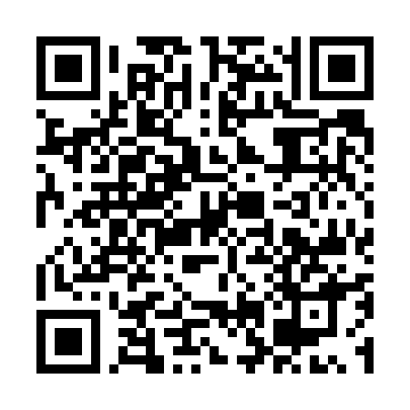  QR-GU97KWB7B5I | КУПОН УЧАСТНИКА РОЗЫГРЫША  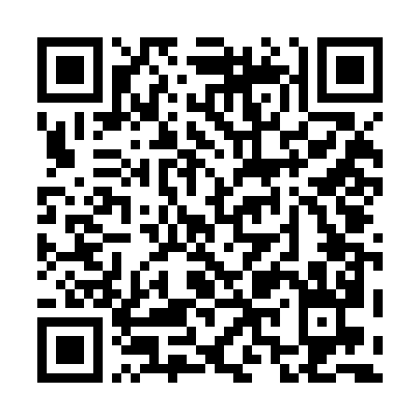  QR-NK3RQBBE087
КУПОН УЧАСТНИКА РОЗЫГРЫША  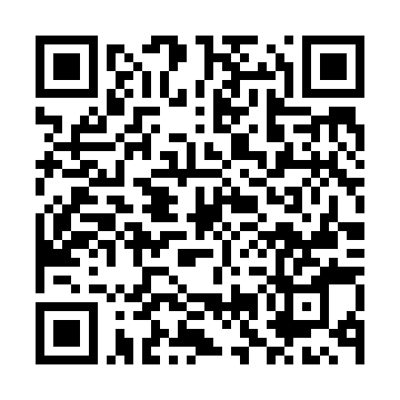  QR-JX9J7BV4RFW | КУПОН УЧАСТНИКА РОЗЫГРЫША  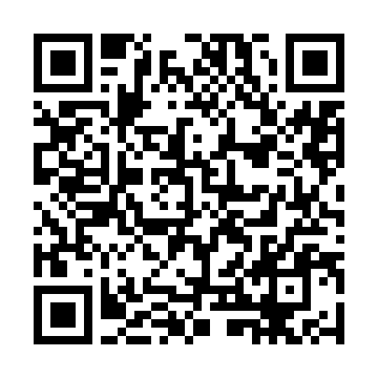  QR-E4OTBWXBBUP | КУПОН УЧАСТНИКА РОЗЫГРЫША  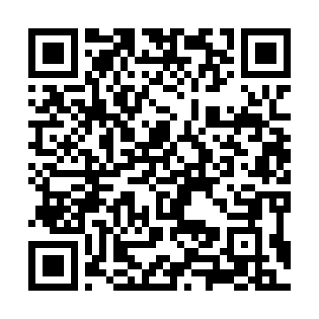  QR-X1LKNSQR4ZG

КУПОН УЧАСТНИКА РОЗЫГРЫША  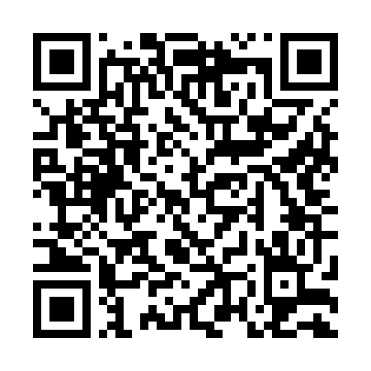  QR-XFGV4UR1V9Q | КУПОН УЧАСТНИКА РОЗЫГРЫША  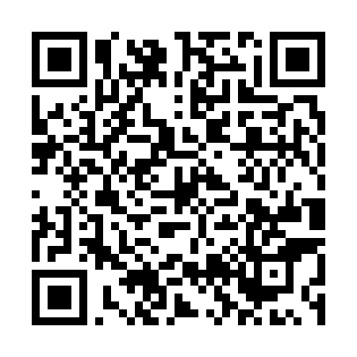  QR-0SIWIAP9CRA | КУПОН УЧАСТНИКА РОЗЫГРЫША  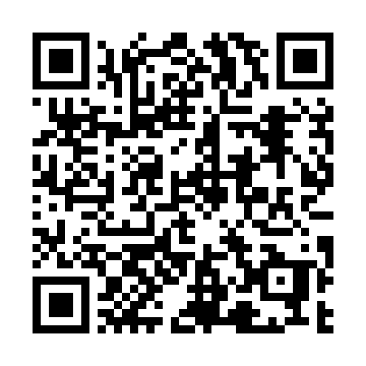  QR-80SY8IT0IWV
КУПОН УЧАСТНИКА РОЗЫГРЫША  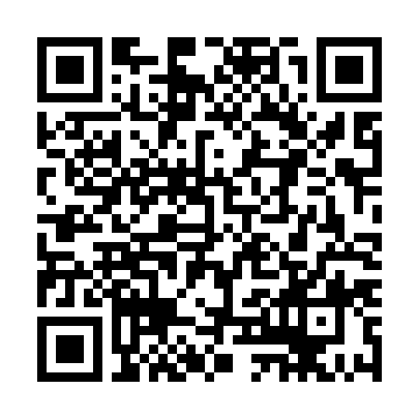  QR-E0MF72RC11K | КУПОН УЧАСТНИКА РОЗЫГРЫША  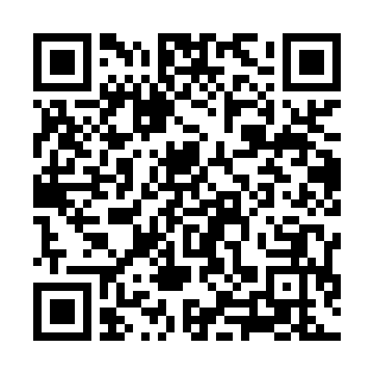  QR-WI1DF0YYUB5 | КУПОН УЧАСТНИКА РОЗЫГРЫША  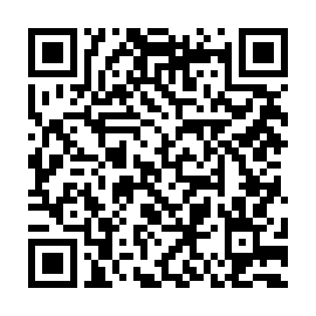  QR-R26UFP4M6VW
КУПОН УЧАСТНИКА РОЗЫГРЫША  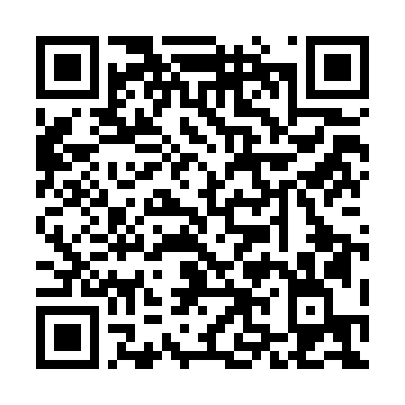  QR-3VPDBBOO7LM | КУПОН УЧАСТНИКА РОЗЫГРЫША  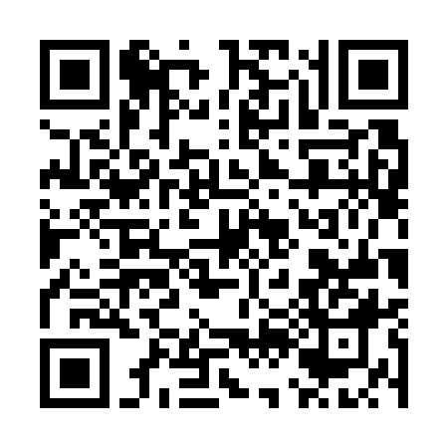  QR-AE5W05WSJTD | КУПОН УЧАСТНИКА РОЗЫГРЫША  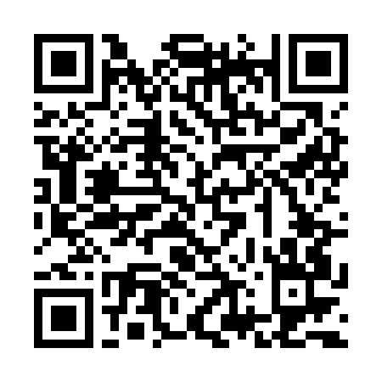  QR-VCPAHZG6QT7
КУПОН УЧАСТНИКА РОЗЫГРЫША  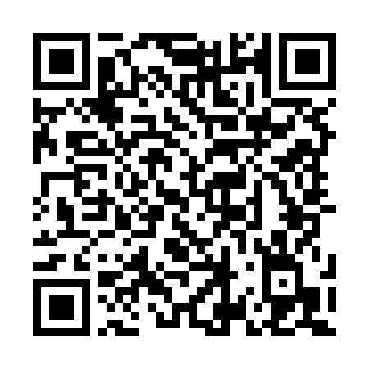  QR-HAG1SYY8I5N | КУПОН УЧАСТНИКА РОЗЫГРЫША  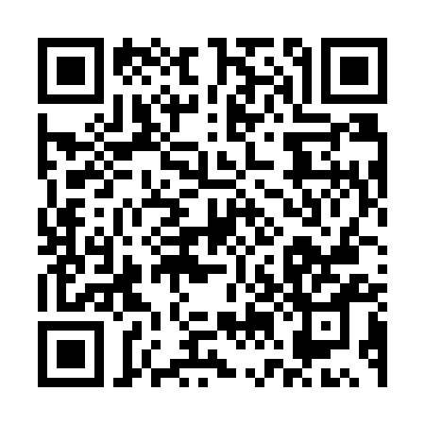  QR-SUF5560R9LQ | КУПОН УЧАСТНИКА РОЗЫГРЫША  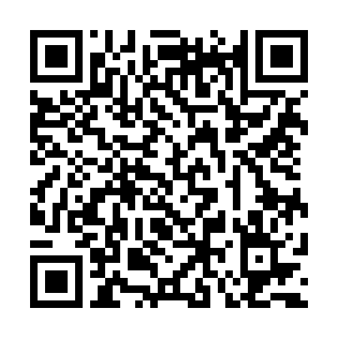  QR-YQQLXR8I0KW

КУПОН УЧАСТНИКА РОЗЫГРЫША  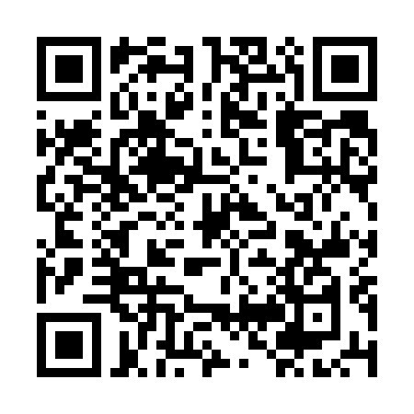  QR-F9XA8XM7CY2 | КУПОН УЧАСТНИКА РОЗЫГРЫША  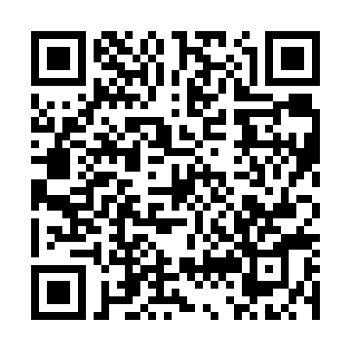  QR-STSUC85V8ZT | КУПОН УЧАСТНИКА РОЗЫГРЫША  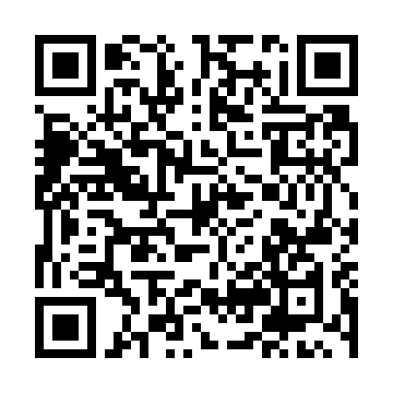  QR-5SJY18JBVI5
КУПОН УЧАСТНИКА РОЗЫГРЫША  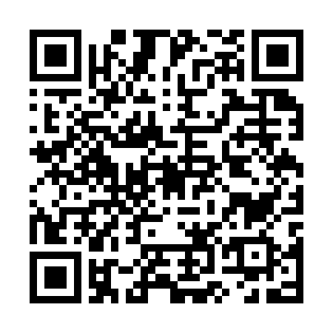  QR-KFFIPTJJJ1W | КУПОН УЧАСТНИКА РОЗЫГРЫША  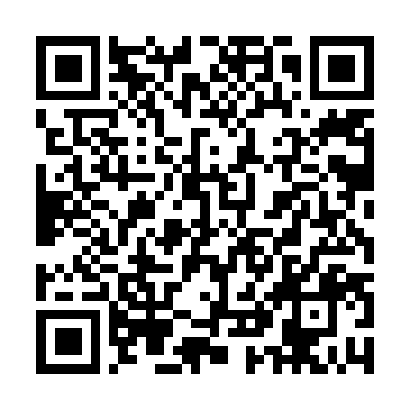  QR-9XL9YU1F5UC | КУПОН УЧАСТНИКА РОЗЫГРЫША  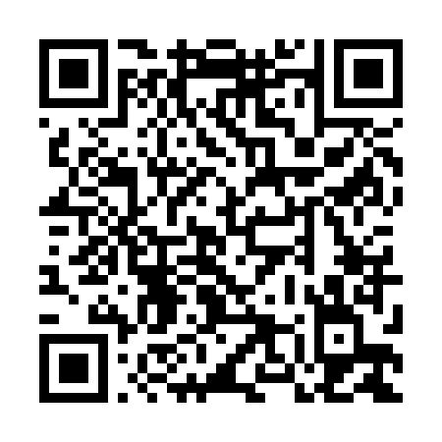  QR-5SJTDU3JSXH
КУПОН УЧАСТНИКА РОЗЫГРЫША  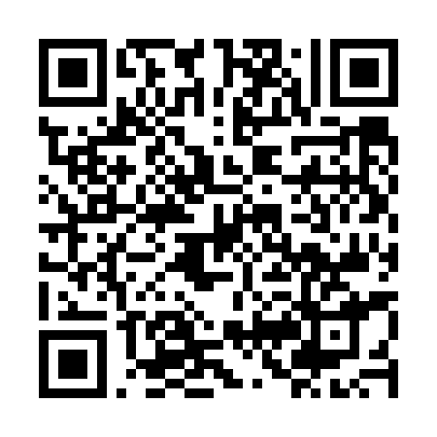  QR-YG77OHL6H3J | КУПОН УЧАСТНИКА РОЗЫГРЫША  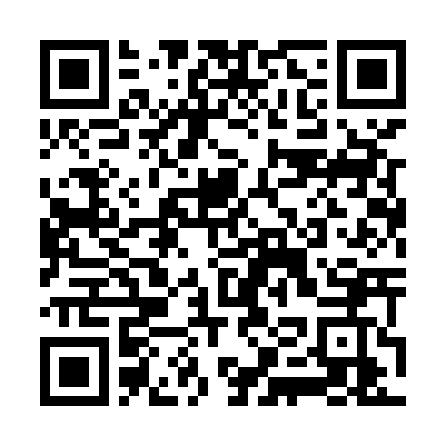  QR-BHV4KKOMENY | КУПОН УЧАСТНИКА РОЗЫГРЫША  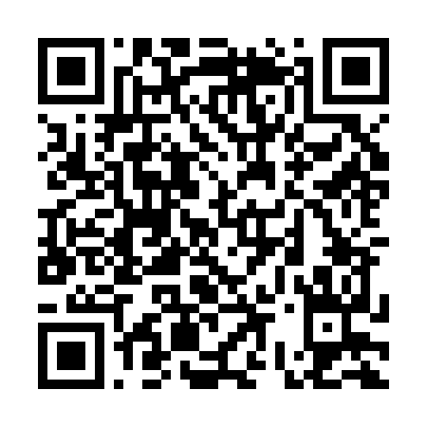  QR-K83Y5XRTYY5
КУПОН УЧАСТНИКА РОЗЫГРЫША  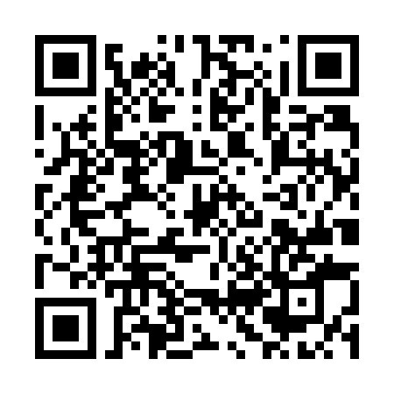  QR-DB3CIMT29VT | КУПОН УЧАСТНИКА РОЗЫГРЫША  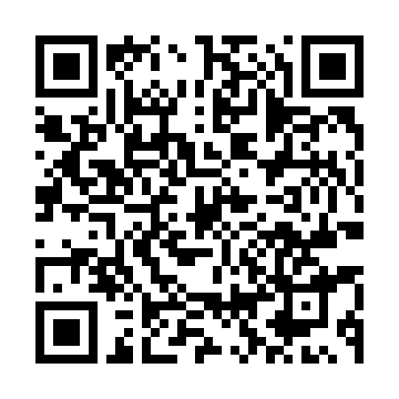  QR-L83FGNP06SA | КУПОН УЧАСТНИКА РОЗЫГРЫША  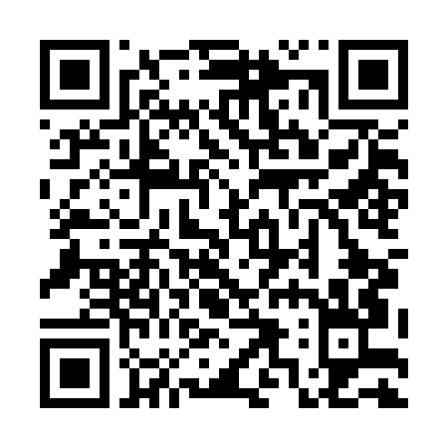  QR-UFJB4LRJ8D1

КУПОН УЧАСТНИКА РОЗЫГРЫША  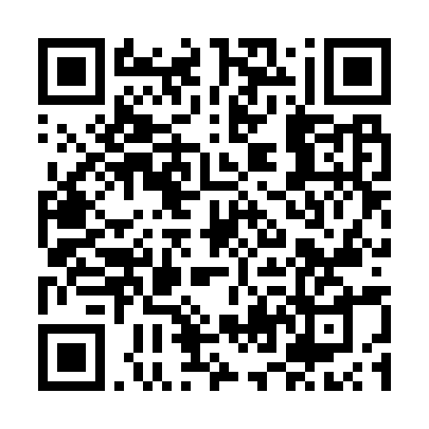  QR-V68D9JFNICX | КУПОН УЧАСТНИКА РОЗЫГРЫША  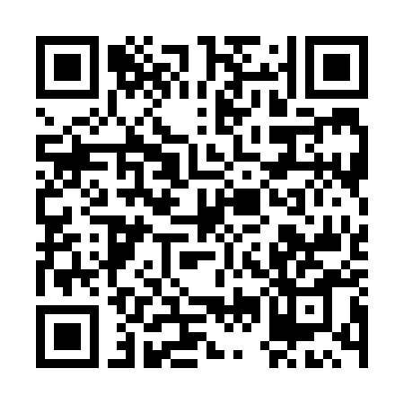  QR-OO9V13MT28W | КУПОН УЧАСТНИКА РОЗЫГРЫША  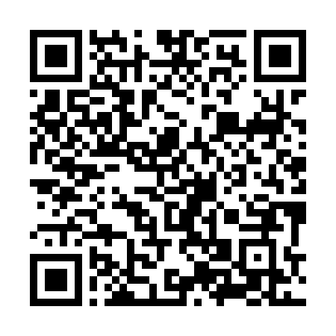  QR-F6UYDGT1O3H
КУПОН УЧАСТНИКА РОЗЫГРЫША  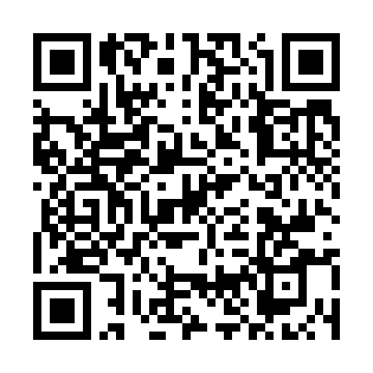  QR-F4Q32J34E0P | КУПОН УЧАСТНИКА РОЗЫГРЫША  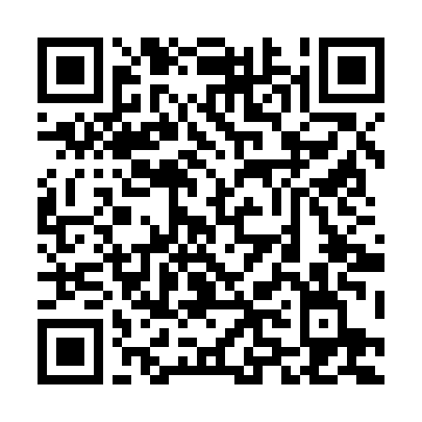  QR-9OYQUFIERPN | КУПОН УЧАСТНИКА РОЗЫГРЫША  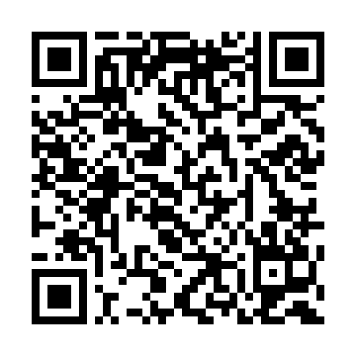  QR-VYH8P57NJJ0
КУПОН УЧАСТНИКА РОЗЫГРЫША  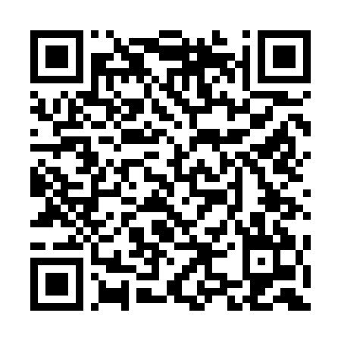  QR-VJPNC0AOTR0 | КУПОН УЧАСТНИКА РОЗЫГРЫША  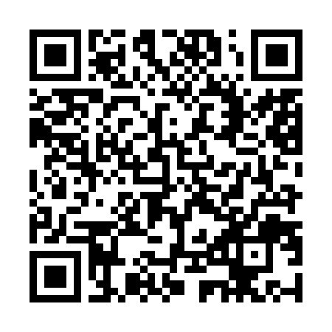  QR-S4YMIJ0WL4H | КУПОН УЧАСТНИКА РОЗЫГРЫША  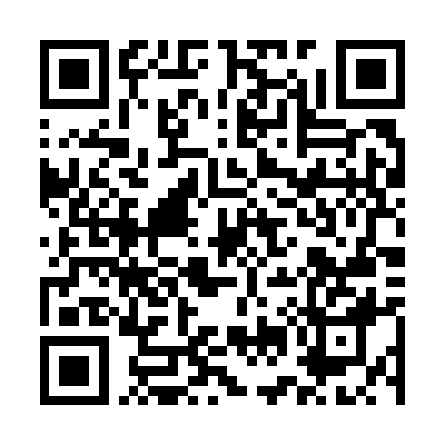  QR-YRGN1BRQNDD
КУПОН УЧАСТНИКА РОЗЫГРЫША  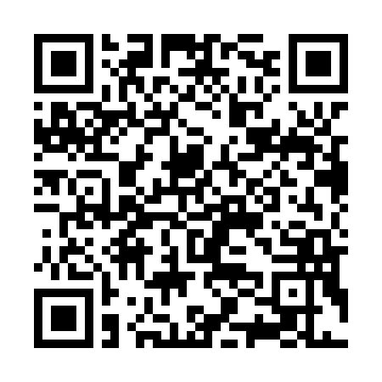  QR-C27TZZ9BU94 | КУПОН УЧАСТНИКА РОЗЫГРЫША  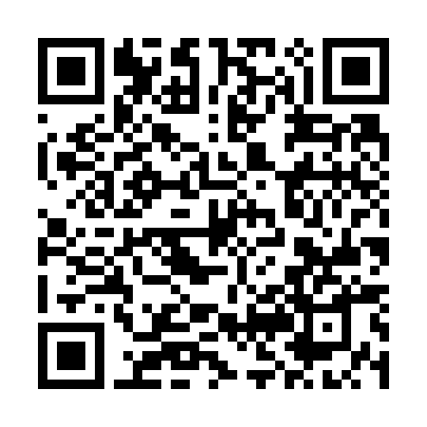  QR-91VVX8S2PWT | КУПОН УЧАСТНИКА РОЗЫГРЫША  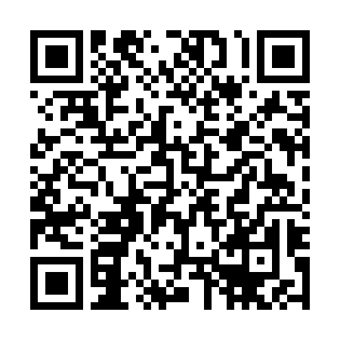  QR-4SXLA6E83I4

КУПОН УЧАСТНИКА РОЗЫГРЫША  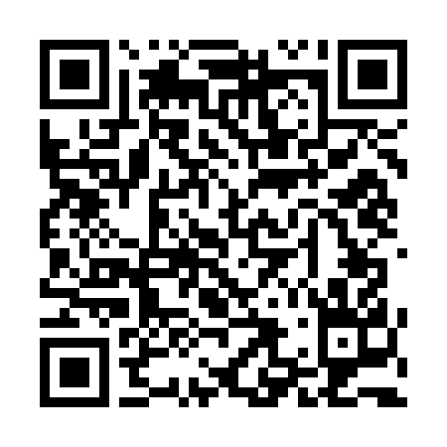  QR-NWL209MJDU3 | КУПОН УЧАСТНИКА РОЗЫГРЫША  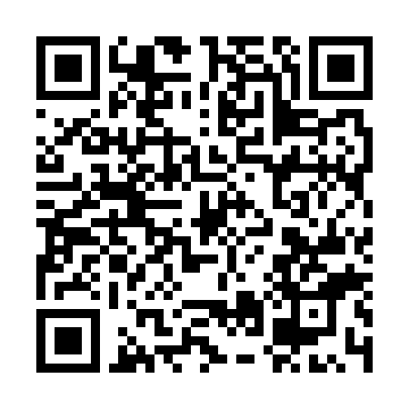  QR-I9MNX7OMQZC | КУПОН УЧАСТНИКА РОЗЫГРЫША  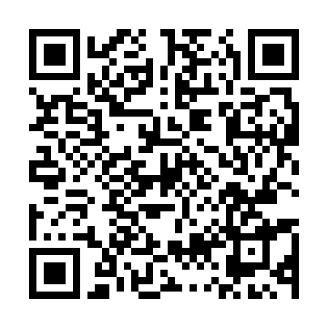  QR-THP15N9YYCG
КУПОН УЧАСТНИКА РОЗЫГРЫША  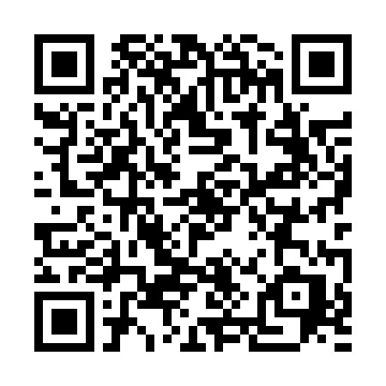  QR-Y9Q8CYRW60X | КУПОН УЧАСТНИКА РОЗЫГРЫША  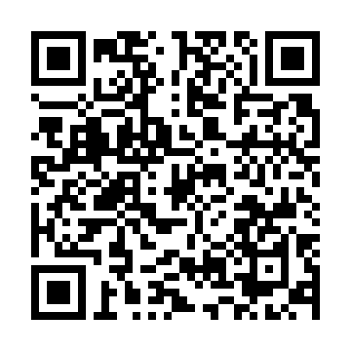  QR-8QBGD76CP76 | КУПОН УЧАСТНИКА РОЗЫГРЫША  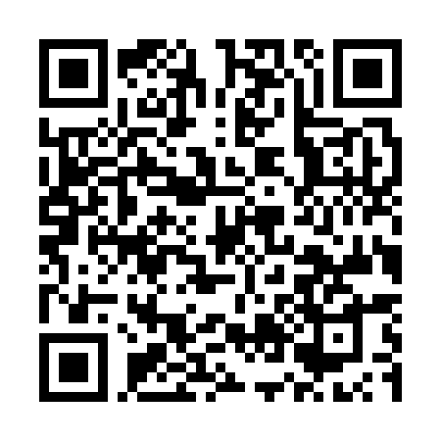  QR-6QEBL5SHN3X
КУПОН УЧАСТНИКА РОЗЫГРЫША  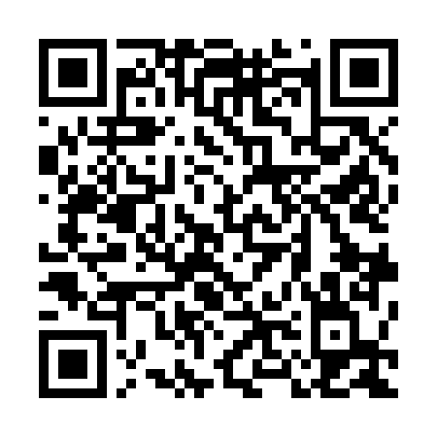  QR-RR8SE63DTHH | КУПОН УЧАСТНИКА РОЗЫГРЫША  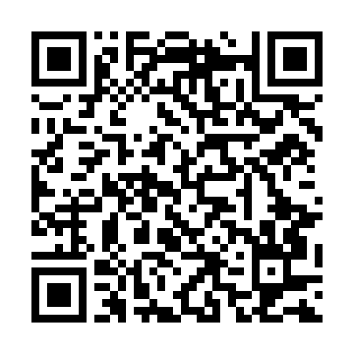  QR-R3W0JNHNCD1 | КУПОН УЧАСТНИКА РОЗЫГРЫША  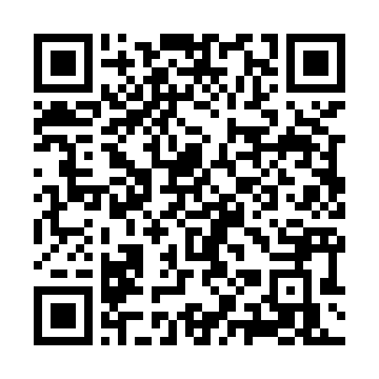  QR-OQNEUQSMPNA
КУПОН УЧАСТНИКА РОЗЫГРЫША  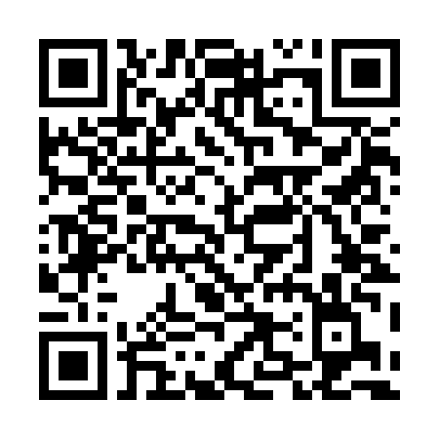  QR-F7NEADKJ30K | КУПОН УЧАСТНИКА РОЗЫГРЫША  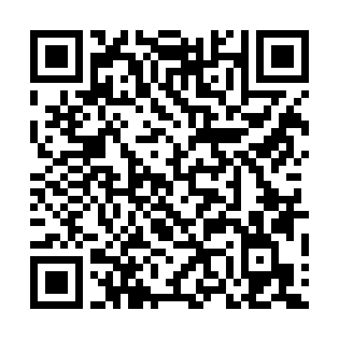  QR-SSKVKE1A7LN | КУПОН УЧАСТНИКА РОЗЫГРЫША  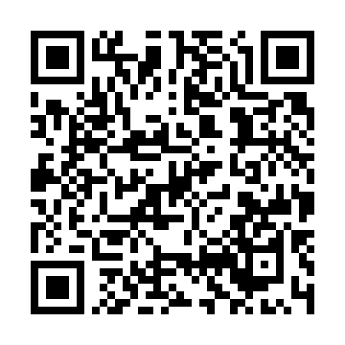  QR-FTU5X9V3U73

КУПОН УЧАСТНИКА РОЗЫГРЫША  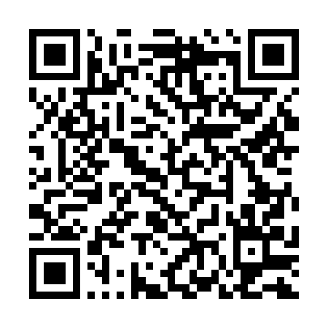  QR-R766NS5QVO1 | КУПОН УЧАСТНИКА РОЗЫГРЫША  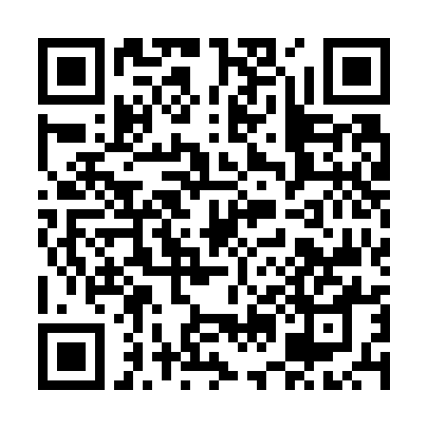  QR-C2UJIWFRT4R | КУПОН УЧАСТНИКА РОЗЫГРЫША  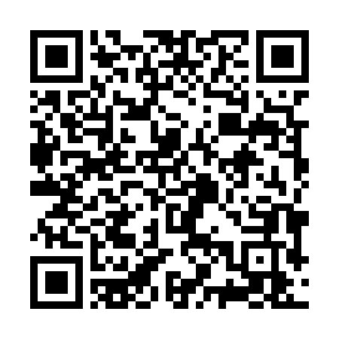  QR-7OYZPT3G98Y
КУПОН УЧАСТНИКА РОЗЫГРЫША  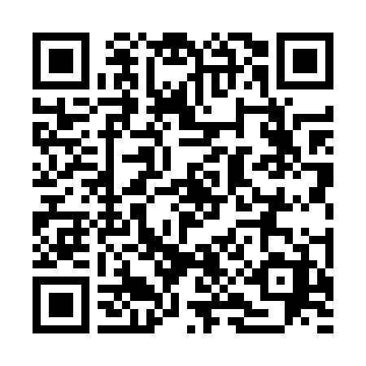  QR-6ZF6VP5GFG8 | КУПОН УЧАСТНИКА РОЗЫГРЫША  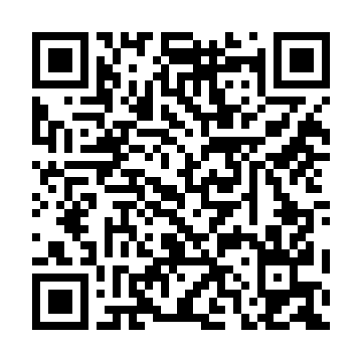  QR-7B63PKZA5E8 | КУПОН УЧАСТНИКА РОЗЫГРЫША  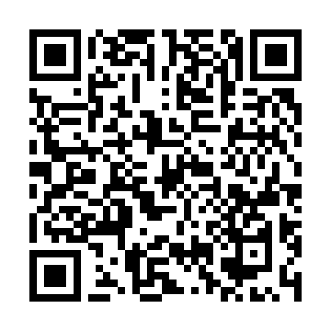  QR-8MGIKWX0RK3
КУПОН УЧАСТНИКА РОЗЫГРЫША  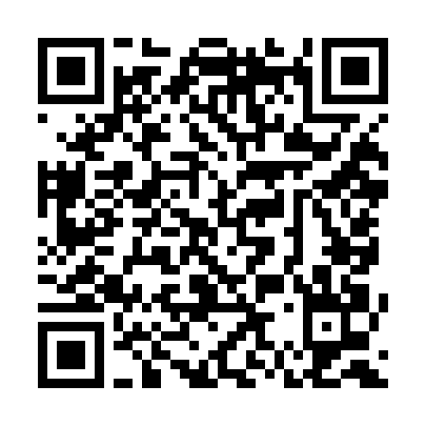  QR-05TRY86A100 | КУПОН УЧАСТНИКА РОЗЫГРЫША  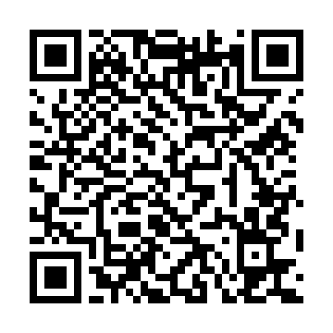  QR-Z0SAXK8CSTV | КУПОН УЧАСТНИКА РОЗЫГРЫША  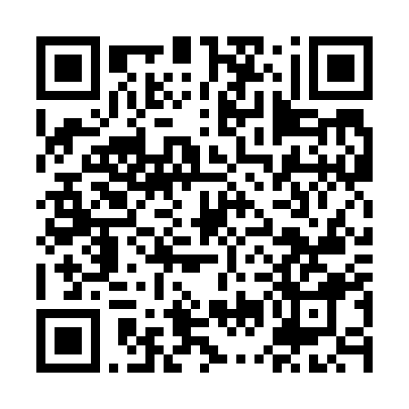  QR-Y61JLRITQHN
КУПОН УЧАСТНИКА РОЗЫГРЫША  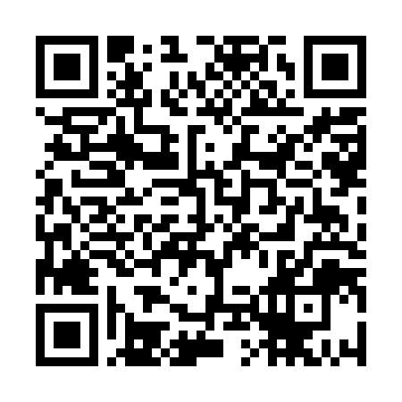  QR-PLGU2RCUWDK | КУПОН УЧАСТНИКА РОЗЫГРЫША  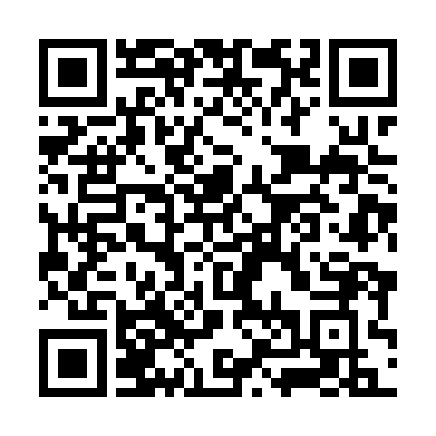  QR-V3HX3DDQ4TG | КУПОН УЧАСТНИКА РОЗЫГРЫША  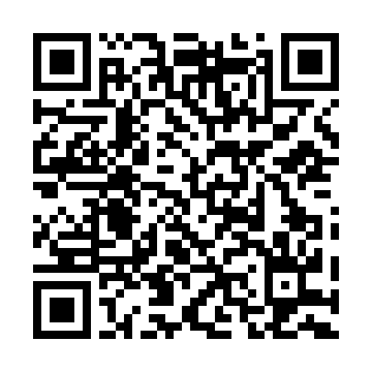  QR-FX3OWCJAOA2

КУПОН УЧАСТНИКА РОЗЫГРЫША  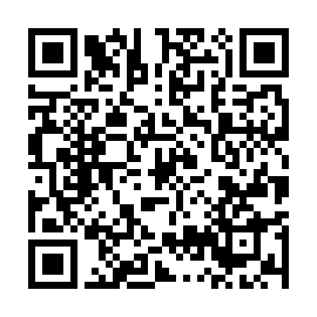  QR-PAXJPYYMWAF | КУПОН УЧАСТНИКА РОЗЫГРЫША  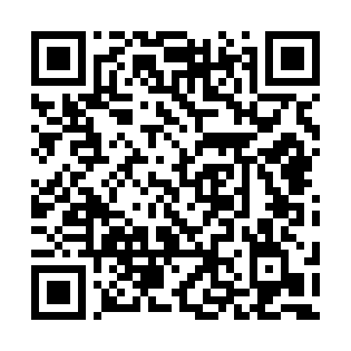  QR-2H5G3SOIL2O | КУПОН УЧАСТНИКА РОЗЫГРЫША  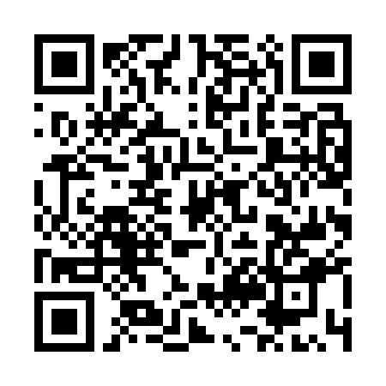  QR-PIZH8HTZO8C
КУПОН УЧАСТНИКА РОЗЫГРЫША  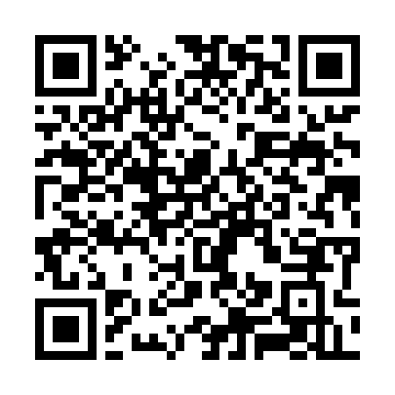  QR-ZAHIICJ843N | КУПОН УЧАСТНИКА РОЗЫГРЫША  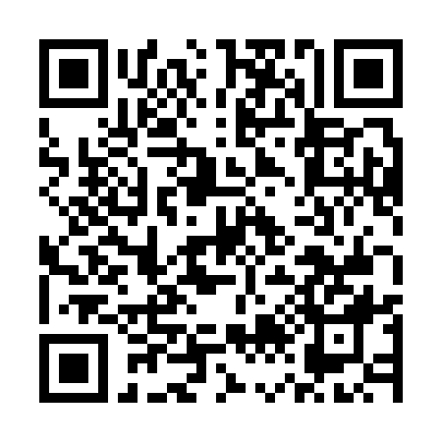  QR-U7F3DT1YKTN | КУПОН УЧАСТНИКА РОЗЫГРЫША  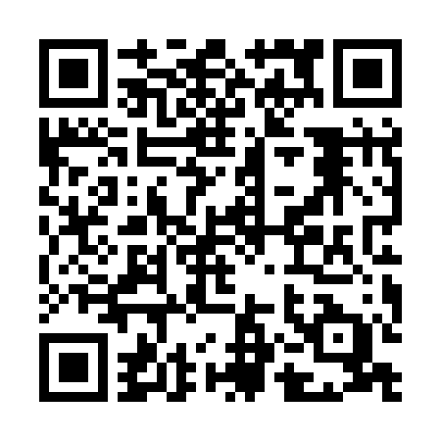  QR-BW4LYMB157M
КУПОН УЧАСТНИКА РОЗЫГРЫША  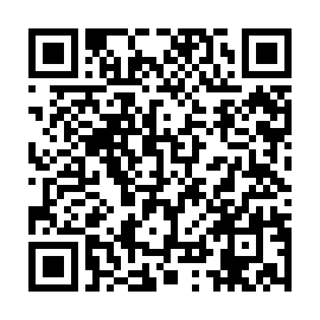  QR-WLMYAG7NUIV | КУПОН УЧАСТНИКА РОЗЫГРЫША  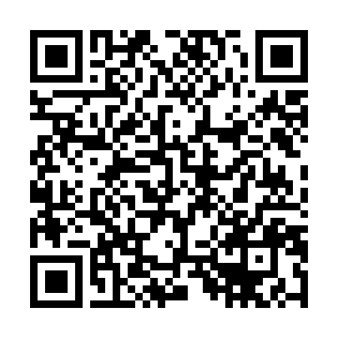  QR-4TE5GFJ0ZEL | КУПОН УЧАСТНИКА РОЗЫГРЫША  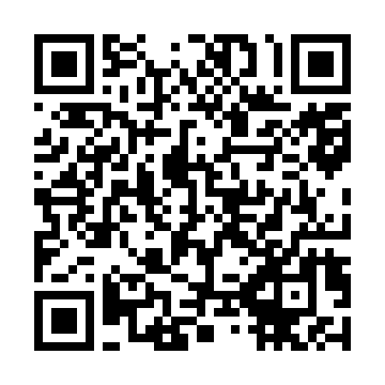  QR-OCXRYLOTJ84
КУПОН УЧАСТНИКА РОЗЫГРЫША  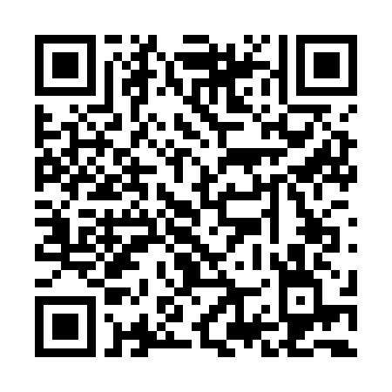  QR-2KJ2BQG2SRG | КУПОН УЧАСТНИКА РОЗЫГРЫША  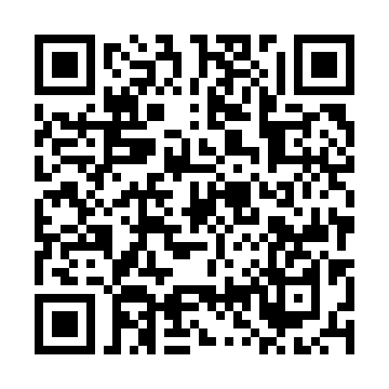  QR-GFCK9KY1Z72 | КУПОН УЧАСТНИКА РОЗЫГРЫША  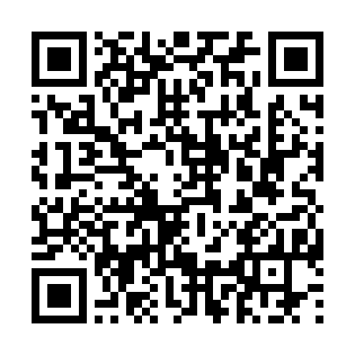  QR-80N80YWKQLN

КУПОН УЧАСТНИКА РОЗЫГРЫША  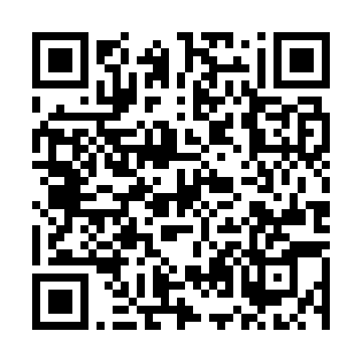  QR-R693ACSJBRT | КУПОН УЧАСТНИКА РОЗЫГРЫША  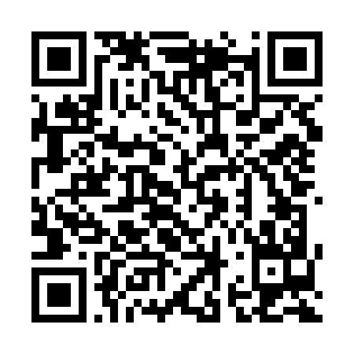  QR-TRX9L9HXJ85 | КУПОН УЧАСТНИКА РОЗЫГРЫША  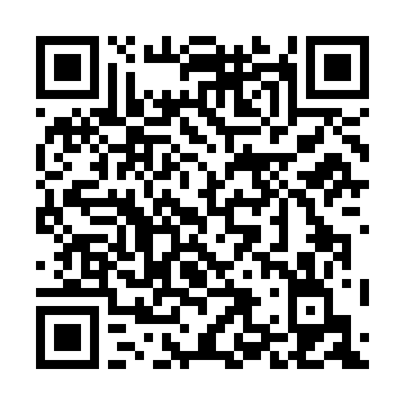  QR-GUY3IIEJGKH
КУПОН УЧАСТНИКА РОЗЫГРЫША  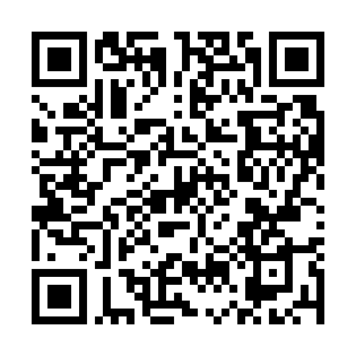  QR-3LI8P61SXAR | КУПОН УЧАСТНИКА РОЗЫГРЫША  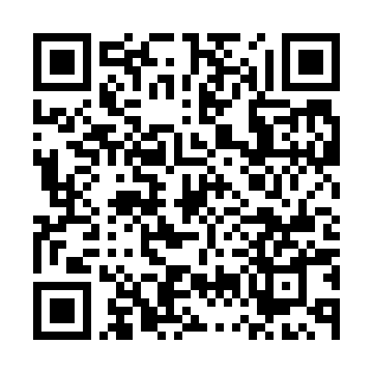  QR-6VVN6S9TQWW | КУПОН УЧАСТНИКА РОЗЫГРЫША  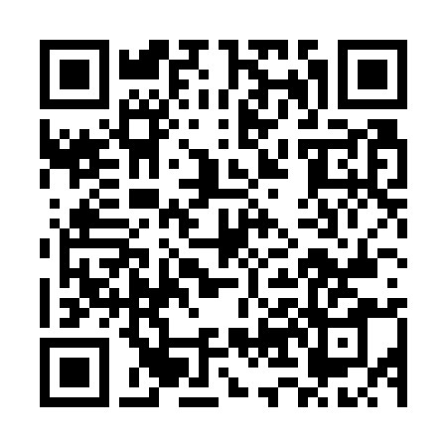  QR-ULNQEJ6BAPT
КУПОН УЧАСТНИКА РОЗЫГРЫША  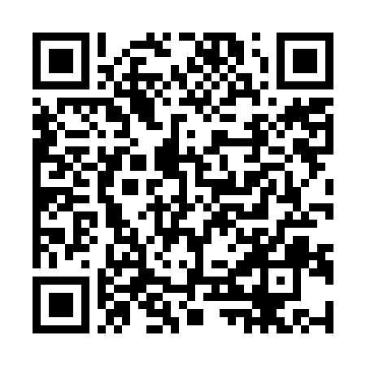  QR-7TV2ZOZDR6H | КУПОН УЧАСТНИКА РОЗЫГРЫША  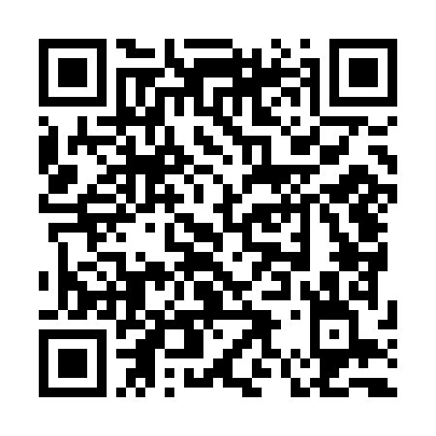  QR-4H83OX2KD8G | КУПОН УЧАСТНИКА РОЗЫГРЫША  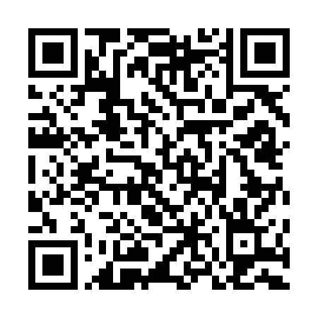  QR-EYLRW31LLGR
КУПОН УЧАСТНИКА РОЗЫГРЫША  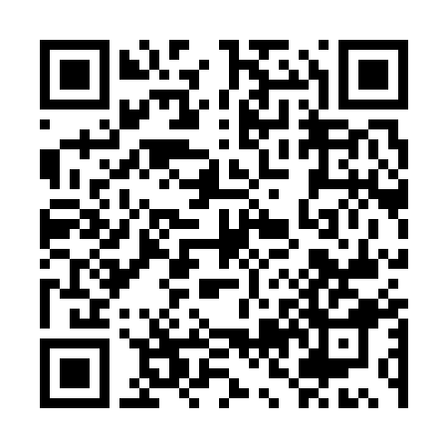  QR-M88QQZE8RXA | КУПОН УЧАСТНИКА РОЗЫГРЫША  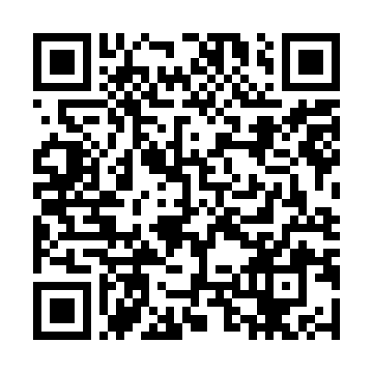  QR-SMSWRB95A2P | КУПОН УЧАСТНИКА РОЗЫГРЫША  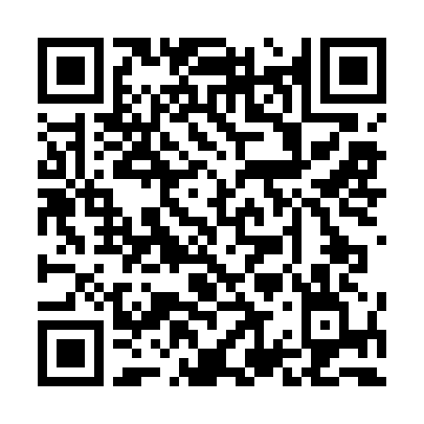  QR-M1QFB9E70BK

КУПОН УЧАСТНИКА РОЗЫГРЫША  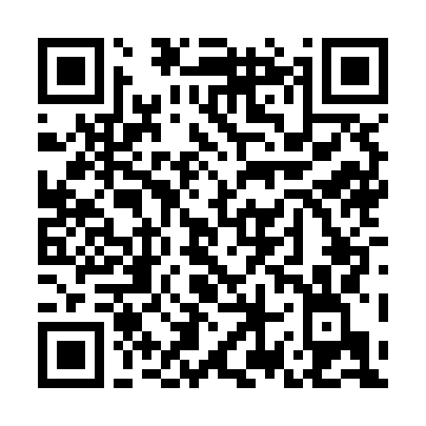  QR-TXRT1AW8MVM | КУПОН УЧАСТНИКА РОЗЫГРЫША  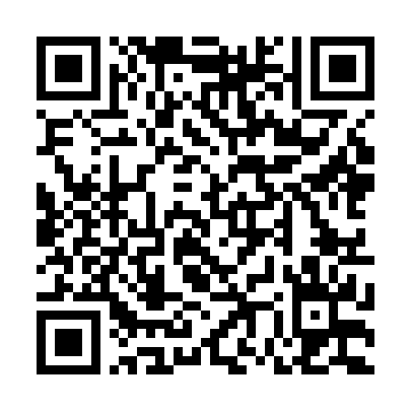  QR-PKHNDU6QYA6 | КУПОН УЧАСТНИКА РОЗЫГРЫША  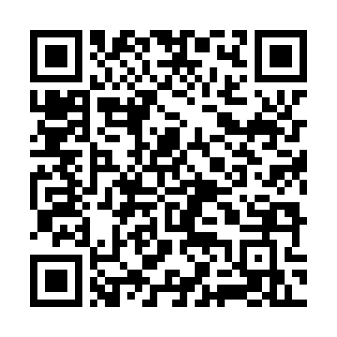  QR-TWBQMMNBZAB
КУПОН УЧАСТНИКА РОЗЫГРЫША  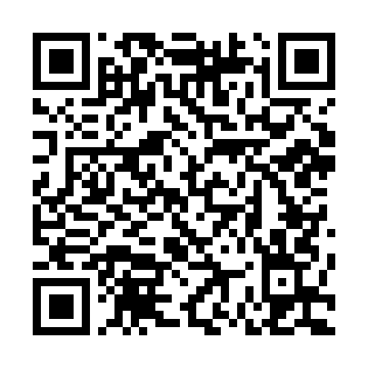  QR-RO7S516RFTV | КУПОН УЧАСТНИКА РОЗЫГРЫША  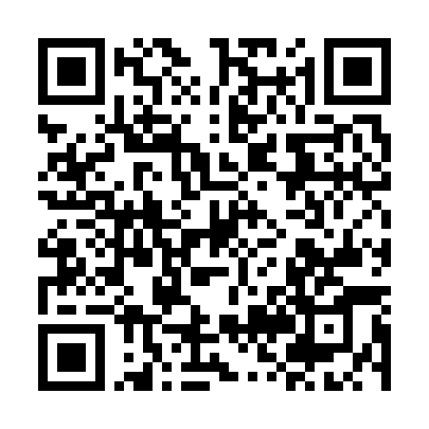  QR-SNZ6A8I8QRT | КУПОН УЧАСТНИКА РОЗЫГРЫША  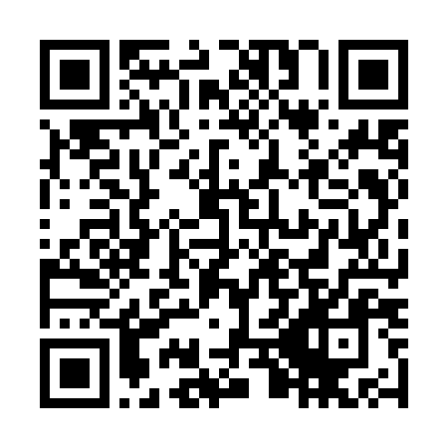  QR-TSHIS8H20UP
КУПОН УЧАСТНИКА РОЗЫГРЫША  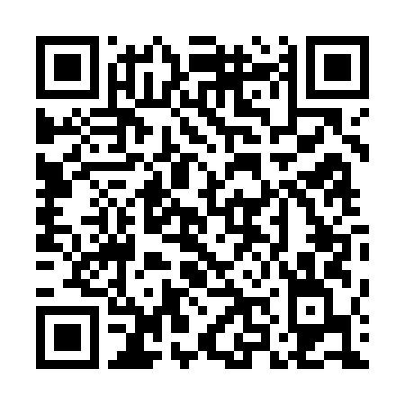  QR-VY2XK3YFMTI | КУПОН УЧАСТНИКА РОЗЫГРЫША  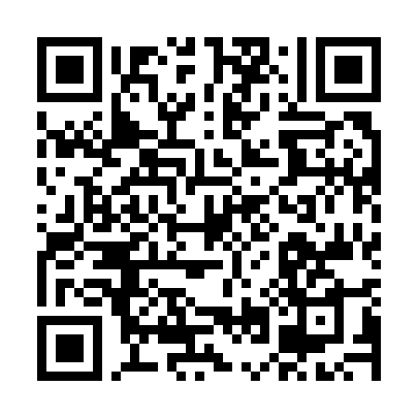  QR-CW0X57AAY1Z | КУПОН УЧАСТНИКА РОЗЫГРЫША  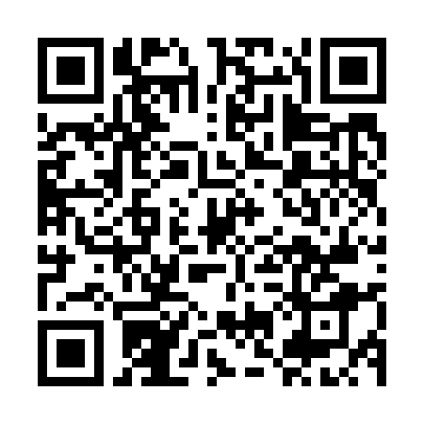  QR-Q99L7FO4EPD
КУПОН УЧАСТНИКА РОЗЫГРЫША  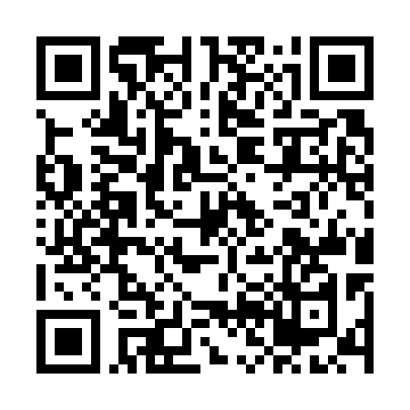  QR-EK2WAAA3KS6 | КУПОН УЧАСТНИКА РОЗЫГРЫША  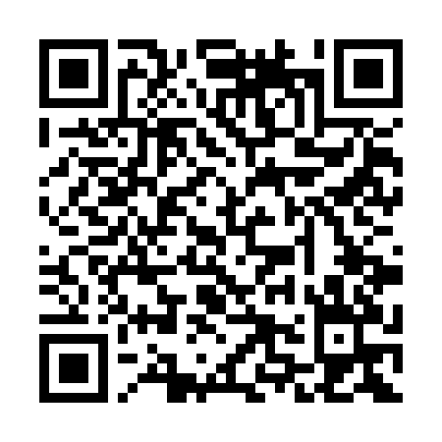  QR-QWQ4BVGJ2Z4 | КУПОН УЧАСТНИКА РОЗЫГРЫША  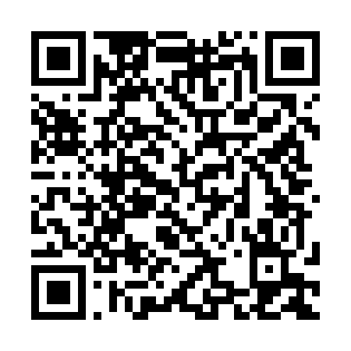  QR-TDC1UXIFZ9X

КУПОН УЧАСТНИКА РОЗЫГРЫША  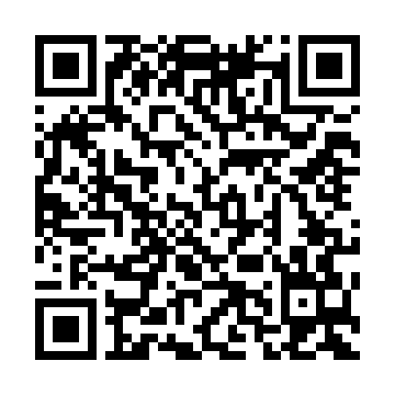  QR-B2KC47JK8V4 | КУПОН УЧАСТНИКА РОЗЫГРЫША  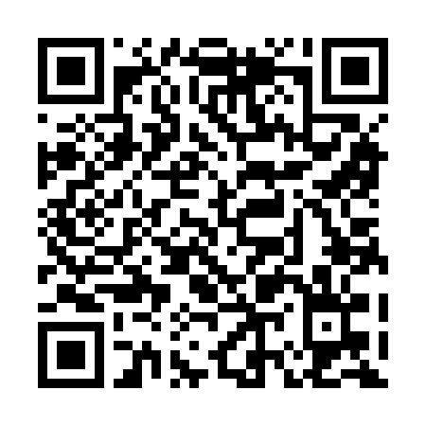  QR-BWLNSB85335 | КУПОН УЧАСТНИКА РОЗЫГРЫША  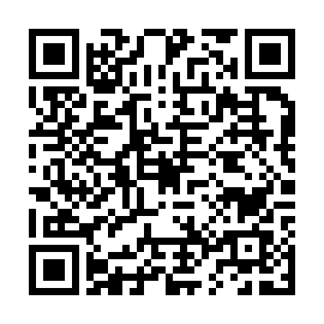  QR-OJP116WYU0A
КУПОН УЧАСТНИКА РОЗЫГРЫША  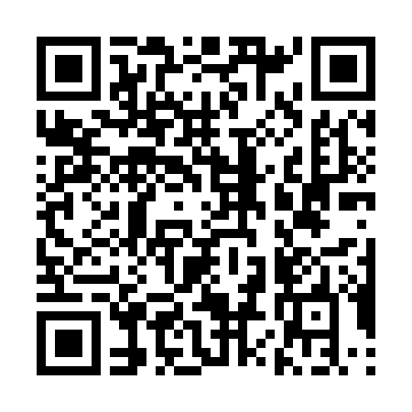  QR-9E9D72MVL5Q | КУПОН УЧАСТНИКА РОЗЫГРЫША  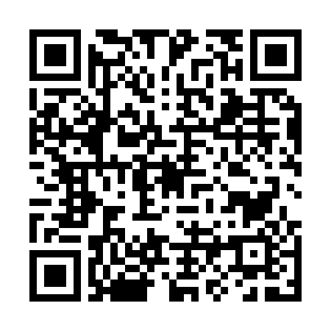  QR-5LTNPJ0SGL1 | КУПОН УЧАСТНИКА РОЗЫГРЫША  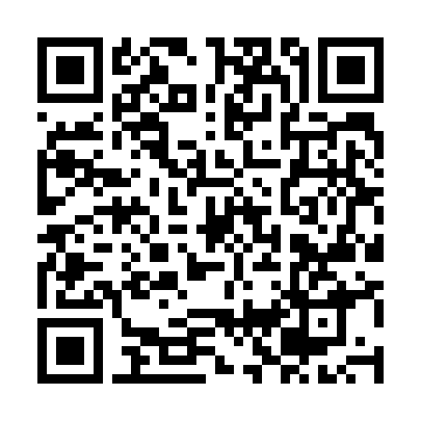  QR-MELHZMF5NIJ
КУПОН УЧАСТНИКА РОЗЫГРЫША  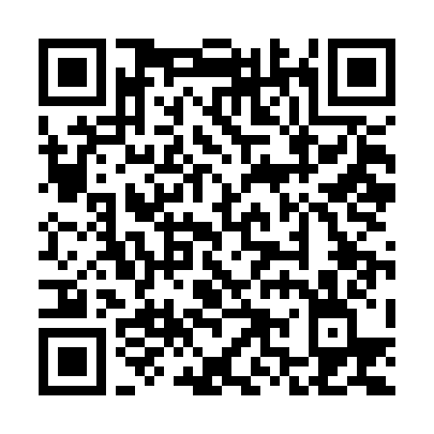  QR-L5U2NBFJ0ZN | КУПОН УЧАСТНИКА РОЗЫГРЫША  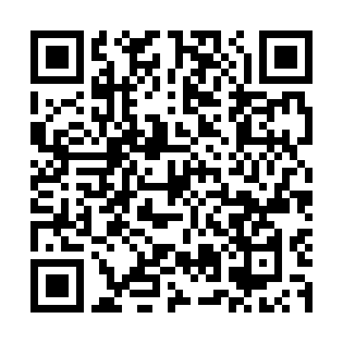  QR-40RSN7ZL0A8 | КУПОН УЧАСТНИКА РОЗЫГРЫША  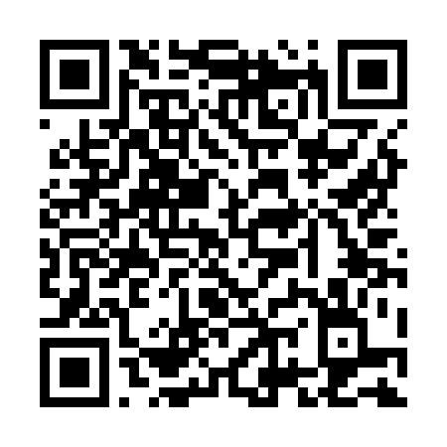  QR-HD3XBBI1W1A
КУПОН УЧАСТНИКА РОЗЫГРЫША  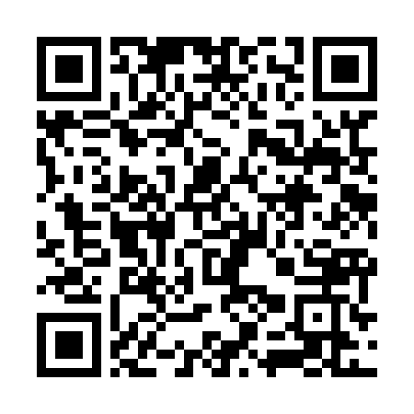  QR-1QG3PADJ7OX | КУПОН УЧАСТНИКА РОЗЫГРЫША  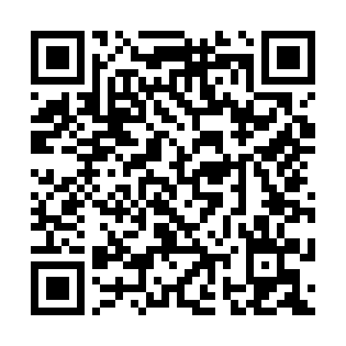  QR-8G2HIRJVU38 | КУПОН УЧАСТНИКА РОЗЫГРЫША  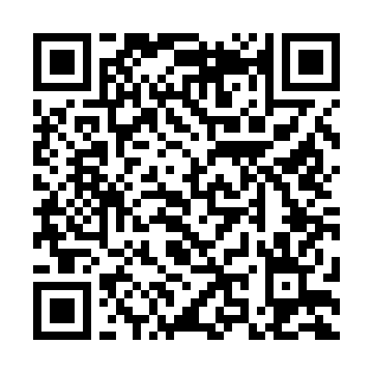  QR-UQB7DRQATUU

КУПОН УЧАСТНИКА РОЗЫГРЫША  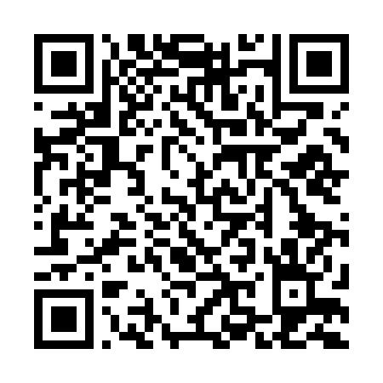  QR-CSOE4REGDEZ | КУПОН УЧАСТНИКА РОЗЫГРЫША  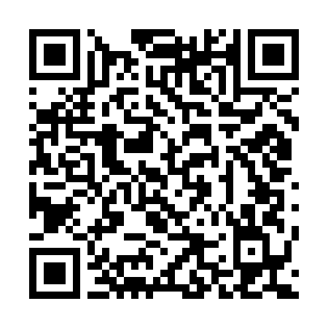  QR-QQI8X1LJJ4F | КУПОН УЧАСТНИКА РОЗЫГРЫША  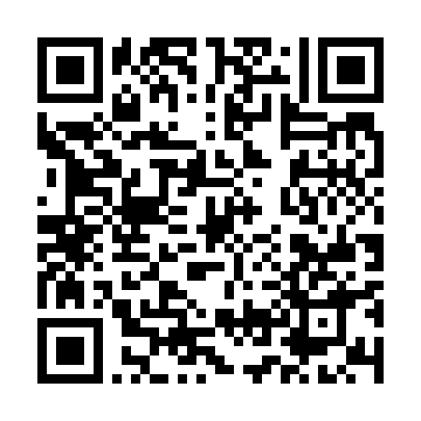  QR-YW9ARPRDUUF
КУПОН УЧАСТНИКА РОЗЫГРЫША  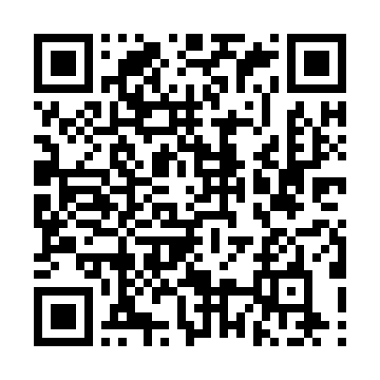  QR-980B6ALYLZ4 | КУПОН УЧАСТНИКА РОЗЫГРЫША  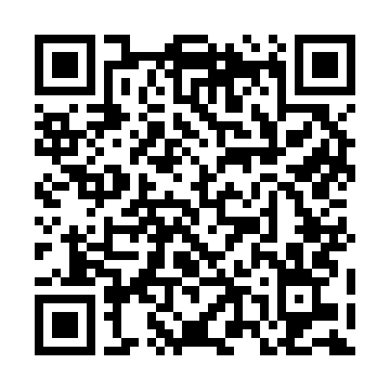  QR-MU4D3O24VTQ | КУПОН УЧАСТНИКА РОЗЫГРЫША  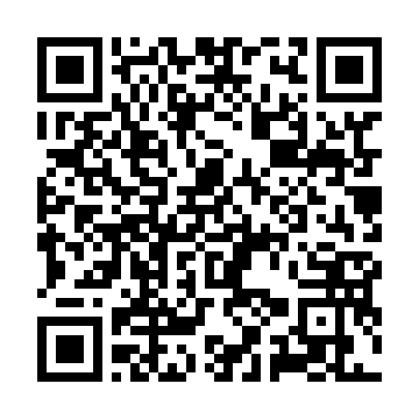  QR-CGBKX1ZJ310
КУПОН УЧАСТНИКА РОЗЫГРЫША  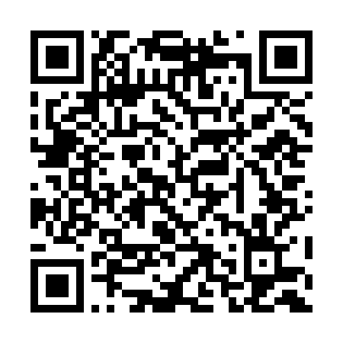  QR-O66SPOJJK7P | КУПОН УЧАСТНИКА РОЗЫГРЫША  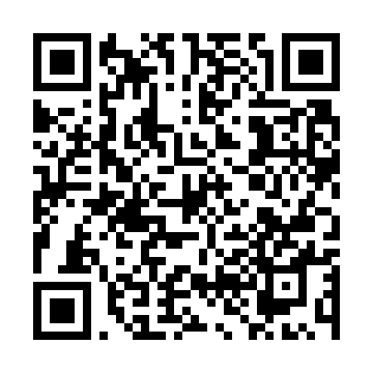  QR-6TBT1P52MDS | КУПОН УЧАСТНИКА РОЗЫГРЫША  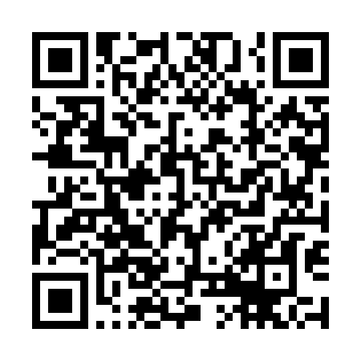  QR-658YZ4CHPG5
КУПОН УЧАСТНИКА РОЗЫГРЫША  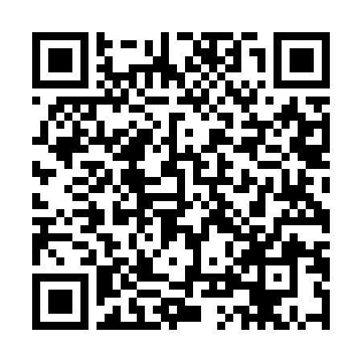  QR-ZPIMWD3HLBY | КУПОН УЧАСТНИКА РОЗЫГРЫША  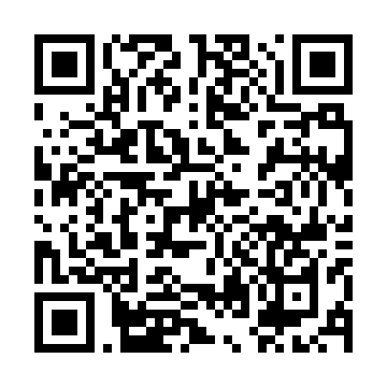  QR-HP20GBEN6U2 | КУПОН УЧАСТНИКА РОЗЫГРЫША  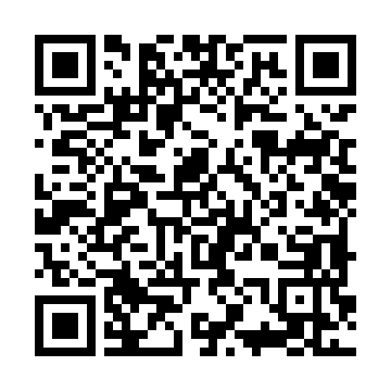  QR-FVYWFM5LGX8

КУПОН УЧАСТНИКА РОЗЫГРЫША  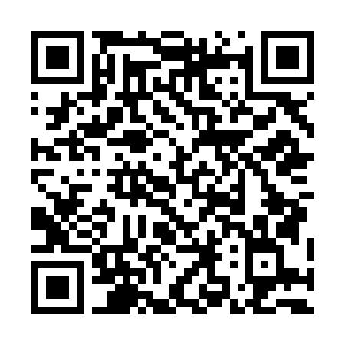  QR-V267GLULNLG | КУПОН УЧАСТНИКА РОЗЫГРЫША  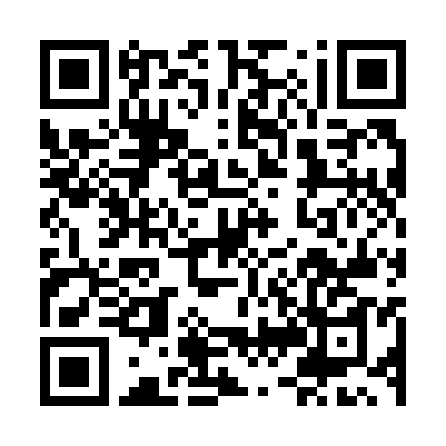  QR-BF25UHLP5P5 | КУПОН УЧАСТНИКА РОЗЫГРЫША  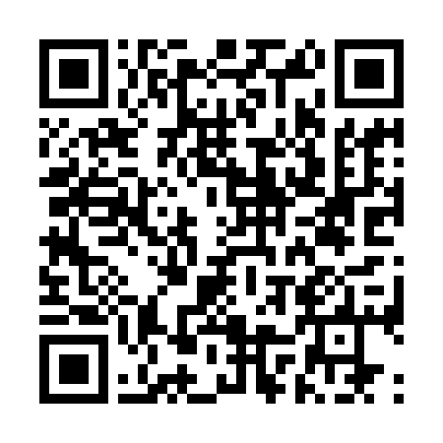  QR-SKY9LTGLLON
КУПОН УЧАСТНИКА РОЗЫГРЫША  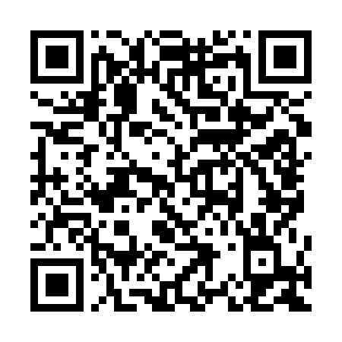  QR-X4GWG81ZH5H | КУПОН УЧАСТНИКА РОЗЫГРЫША  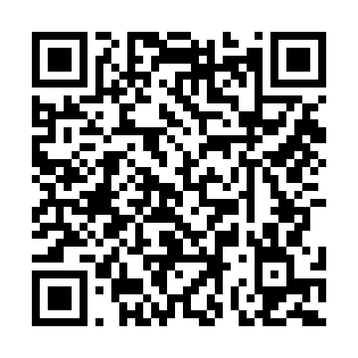  QR-8PPQ2YPY6VJ | КУПОН УЧАСТНИКА РОЗЫГРЫША  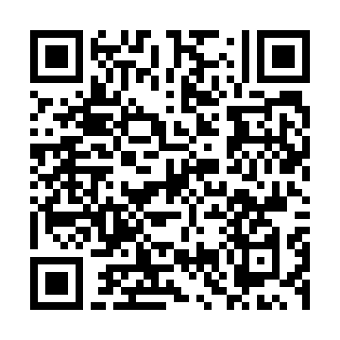  QR-3G04MR45L15
КУПОН УЧАСТНИКА РОЗЫГРЫША  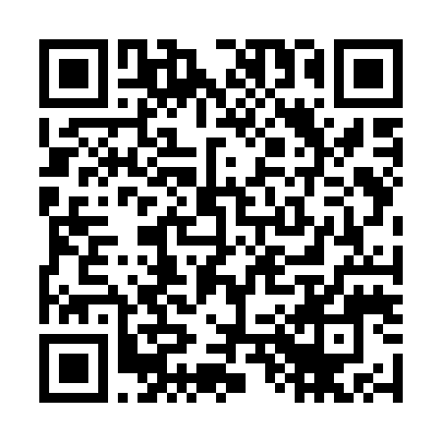  QR-I9HI24K108P | КУПОН УЧАСТНИКА РОЗЫГРЫША  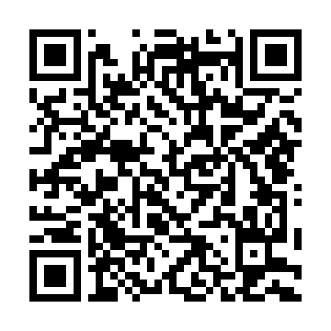  QR-PC2MEKNKT92 | КУПОН УЧАСТНИКА РОЗЫГРЫША  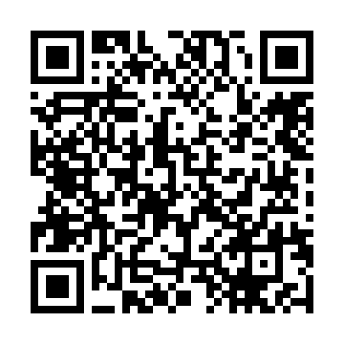  QR-E4K8CGC6LIT
КУПОН УЧАСТНИКА РОЗЫГРЫША  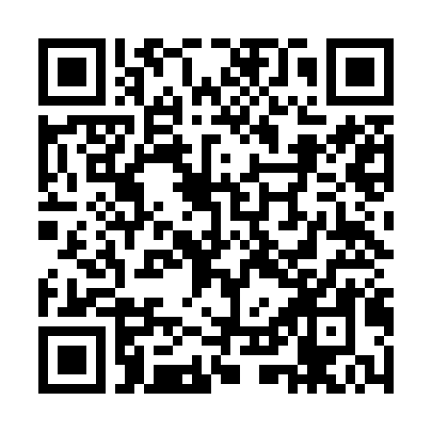  QR-CHI23K8OMJ7 | КУПОН УЧАСТНИКА РОЗЫГРЫША  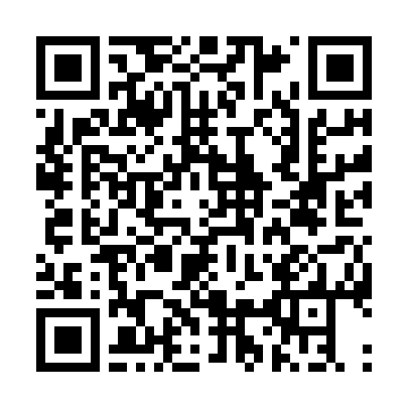  QR-TD9BLYD84IC | КУПОН УЧАСТНИКА РОЗЫГРЫША  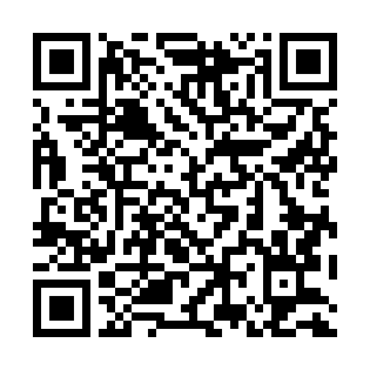  QR-CHKFMB79QN1

КУПОН УЧАСТНИКА РОЗЫГРЫША  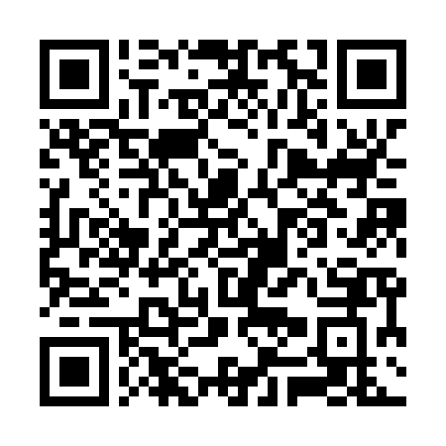  QR-UANIU1JRNKE | КУПОН УЧАСТНИКА РОЗЫГРЫША  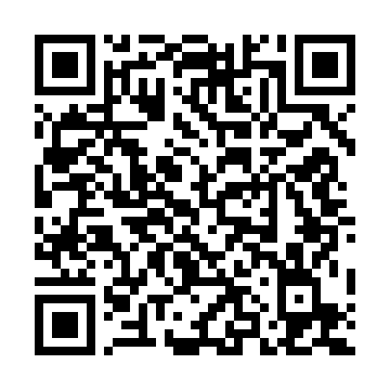  QR-37K9OKYDF5N | КУПОН УЧАСТНИКА РОЗЫГРЫША  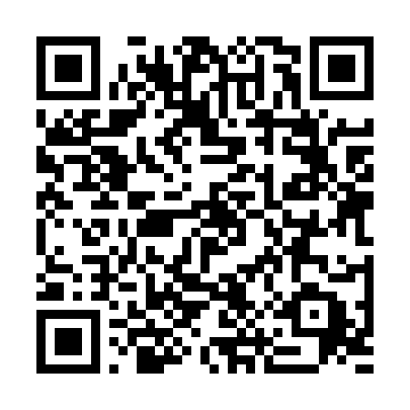  QR-YPO2S0JCM5J
КУПОН УЧАСТНИКА РОЗЫГРЫША  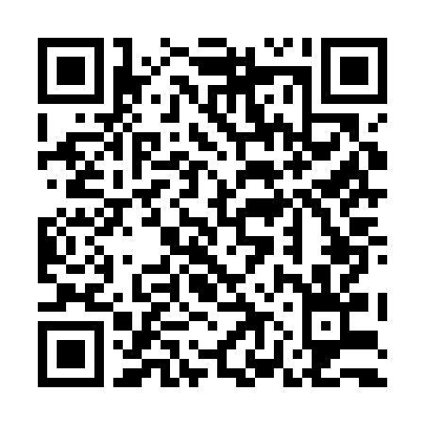  QR-ZWJJLKUVW73 | КУПОН УЧАСТНИКА РОЗЫГРЫША  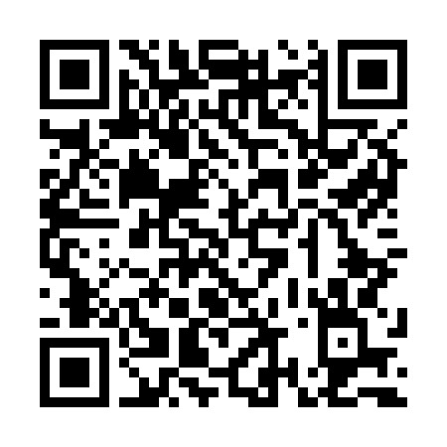  QR-JY4L8XX0WFK | КУПОН УЧАСТНИКА РОЗЫГРЫША  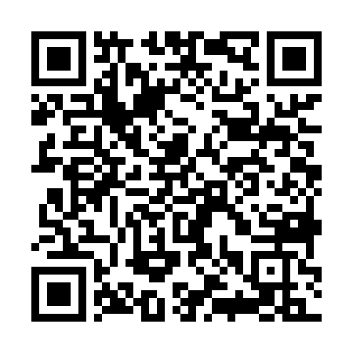  QR-SWRJ7E7Y5MW
КУПОН УЧАСТНИКА РОЗЫГРЫША  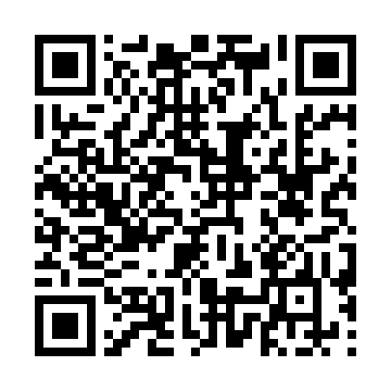  QR-H39OGPZN8FX | КУПОН УЧАСТНИКА РОЗЫГРЫША  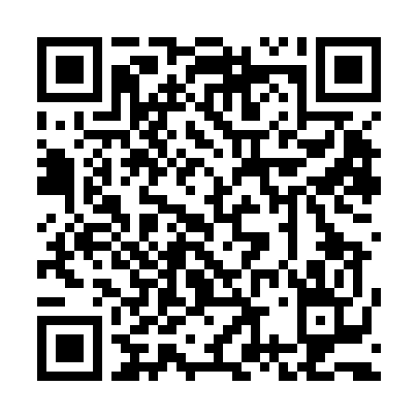  QR-3WL4H8F02IS | КУПОН УЧАСТНИКА РОЗЫГРЫША  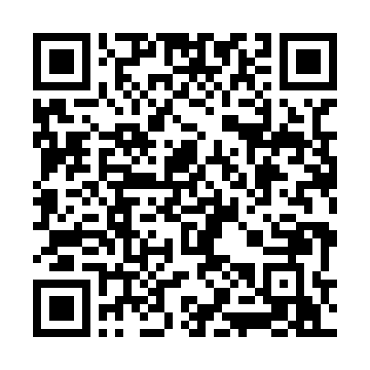  QR-3KMGDEMN27K
КУПОН УЧАСТНИКА РОЗЫГРЫША  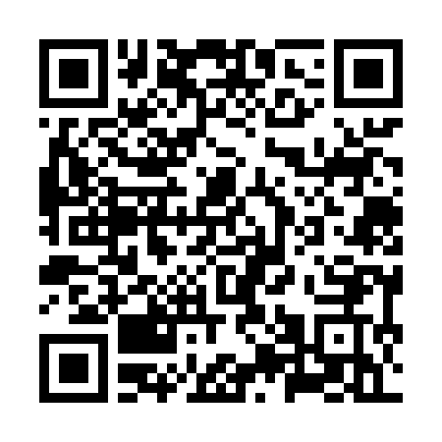  QR-I8PCD6P8FVZ | КУПОН УЧАСТНИКА РОЗЫГРЫША  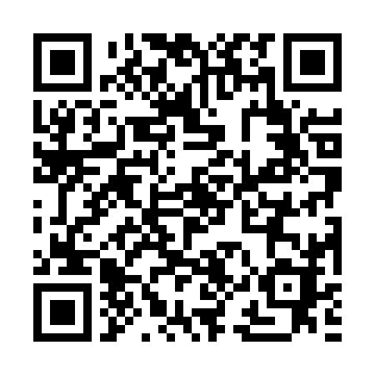  QR-SO8RDFU3V15 | КУПОН УЧАСТНИКА РОЗЫГРЫША  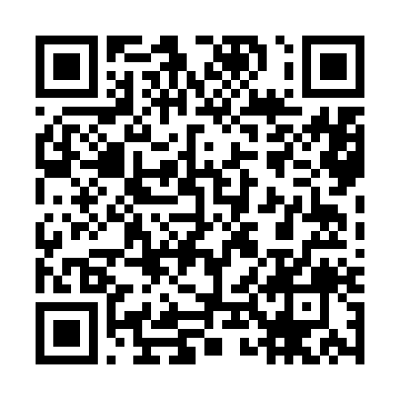  QR-OGPOT7IRGJN

КУПОН УЧАСТНИКА РОЗЫГРЫША  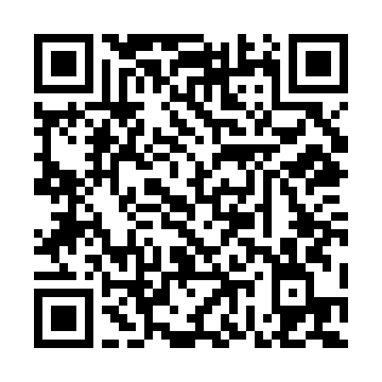  QR-3563RBTTOTN | КУПОН УЧАСТНИКА РОЗЫГРЫША  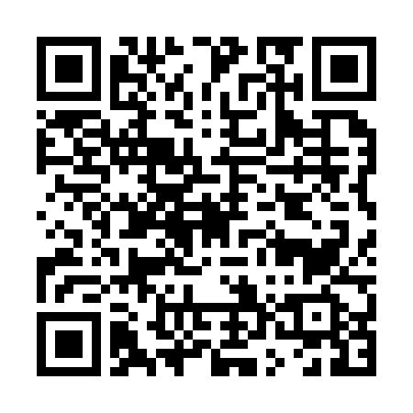  QR-OHWVWCOODBP | КУПОН УЧАСТНИКА РОЗЫГРЫША  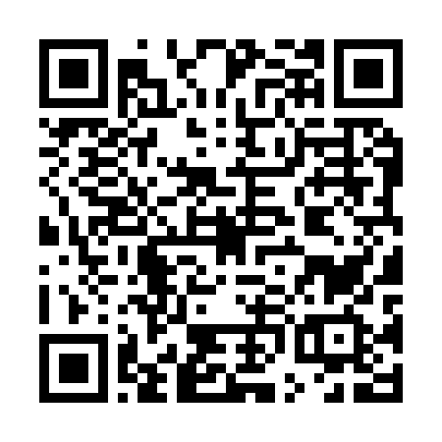  QR-O7F9HUOS60S
КУПОН УЧАСТНИКА РОЗЫГРЫША  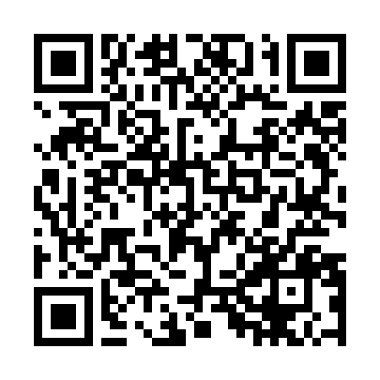  QR-WAX15OZ0PEM | КУПОН УЧАСТНИКА РОЗЫГРЫША  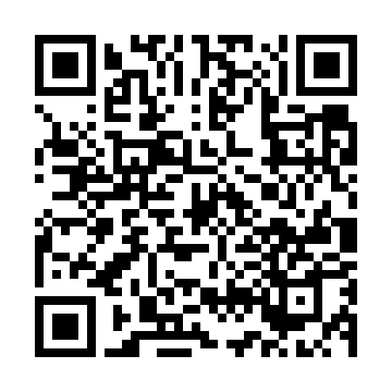  QR-3A3E7QRVKMT | КУПОН УЧАСТНИКА РОЗЫГРЫША  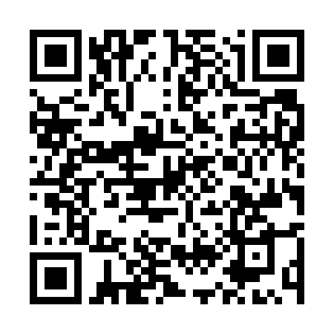  QR-8T331DSWI1S
КУПОН УЧАСТНИКА РОЗЫГРЫША  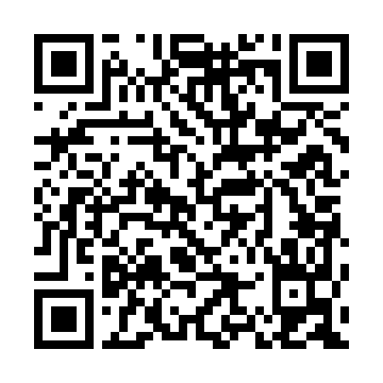  QR-HGDRA01JK98 | КУПОН УЧАСТНИКА РОЗЫГРЫША  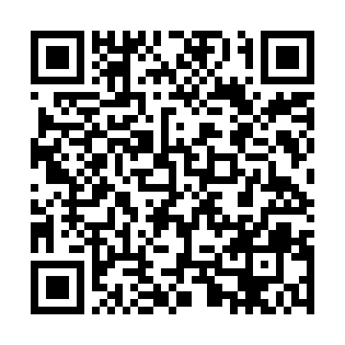  QR-U1PO4F843FG | КУПОН УЧАСТНИКА РОЗЫГРЫША  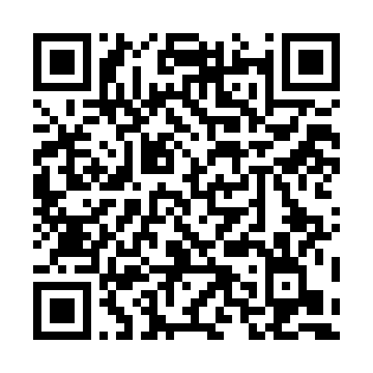  QR-3RWJ1OBK1EO
КУПОН УЧАСТНИКА РОЗЫГРЫША  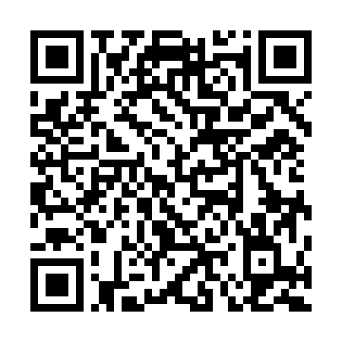  QR-4BMSG28DAMJ | КУПОН УЧАСТНИКА РОЗЫГРЫША  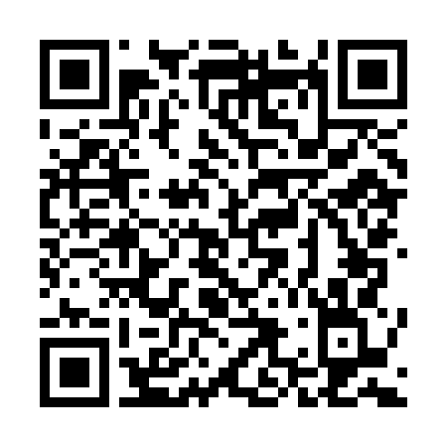  QR-TURQY9NJA6B | КУПОН УЧАСТНИКА РОЗЫГРЫША  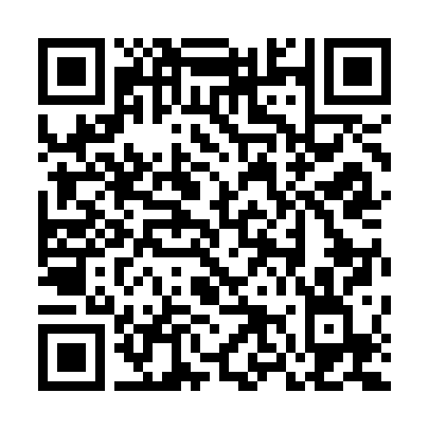  QR-ZSFIO31JNON

КУПОН УЧАСТНИКА РОЗЫГРЫША  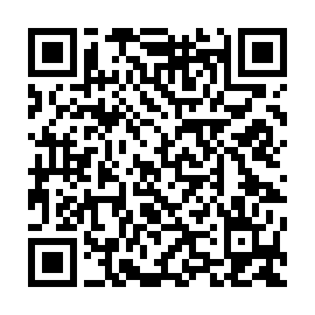  QR-C31UD4AGDAX | КУПОН УЧАСТНИКА РОЗЫГРЫША  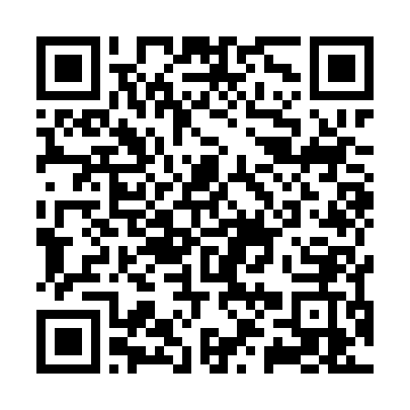  QR-GTSQN00POTY | КУПОН УЧАСТНИКА РОЗЫГРЫША  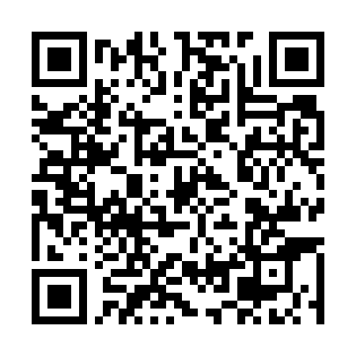  QR-9REBPOFGCRL
КУПОН УЧАСТНИКА РОЗЫГРЫША  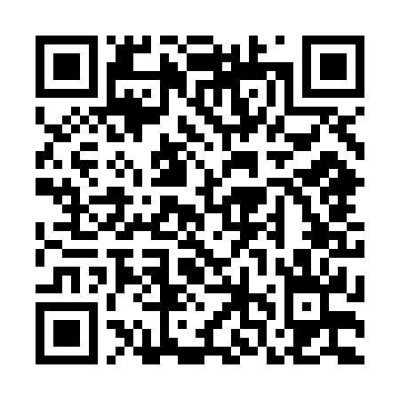  QR-S63X4WTHM16 | КУПОН УЧАСТНИКА РОЗЫГРЫША  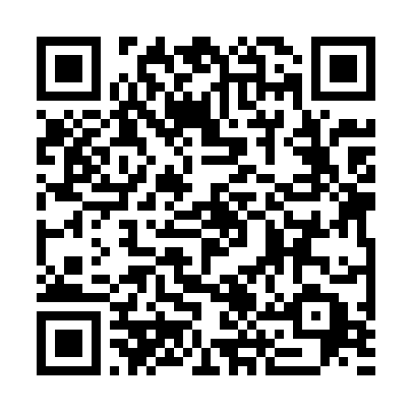  QR-A9HX02JKM5H | КУПОН УЧАСТНИКА РОЗЫГРЫША  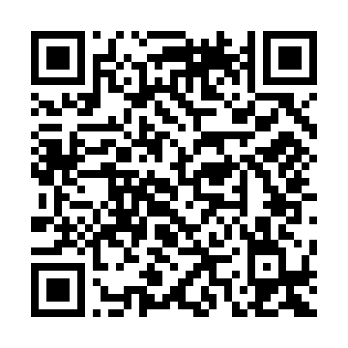  QR-TIP0N1PDE2D
КУПОН УЧАСТНИКА РОЗЫГРЫША  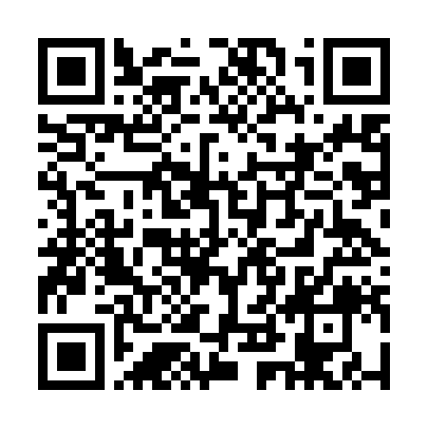  QR-RP202W0B7JL | КУПОН УЧАСТНИКА РОЗЫГРЫША  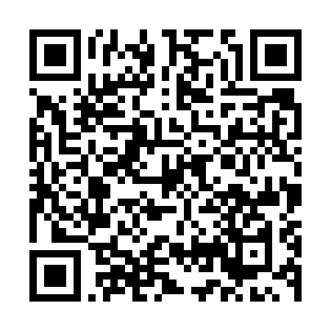  QR-8TDZ7YRGO95 | КУПОН УЧАСТНИКА РОЗЫГРЫША  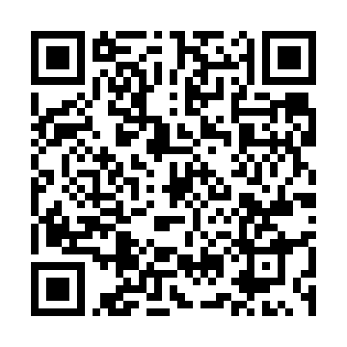  QR-1OXKIFZVYQA
КУПОН УЧАСТНИКА РОЗЫГРЫША  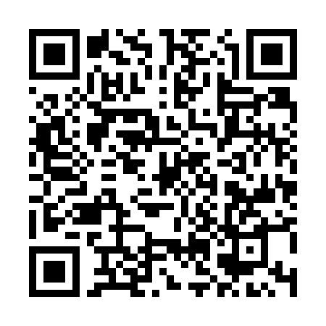  QR-ETQJJGS299W | КУПОН УЧАСТНИКА РОЗЫГРЫША  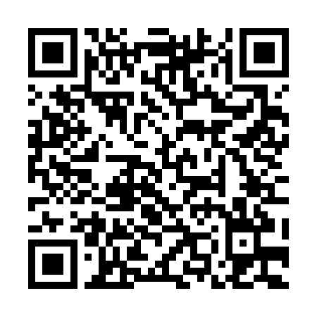  QR-AMZO6EWF0R6 | КУПОН УЧАСТНИКА РОЗЫГРЫША  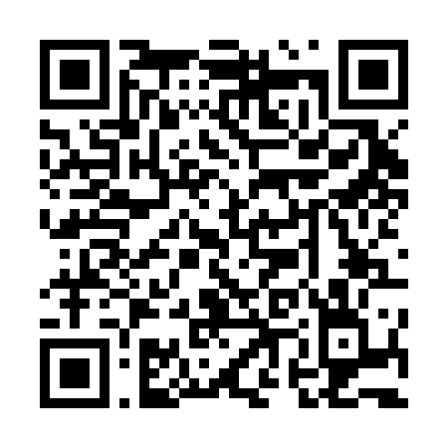  QR-4F74B5BT1SC

КУПОН УЧАСТНИКА РОЗЫГРЫША  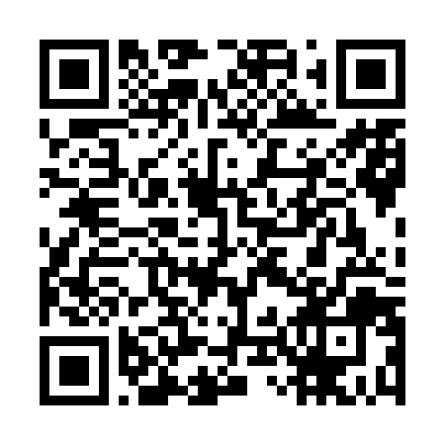  QR-4JRR5CKWC4C | КУПОН УЧАСТНИКА РОЗЫГРЫША  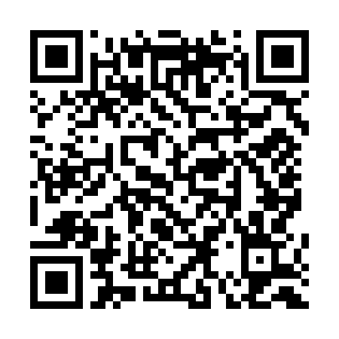  QR-YL40O88ME6P | КУПОН УЧАСТНИКА РОЗЫГРЫША  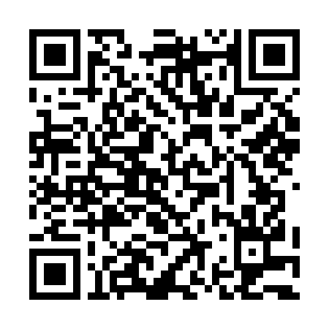  QR-E1JXBIFPTU3
КУПОН УЧАСТНИКА РОЗЫГРЫША  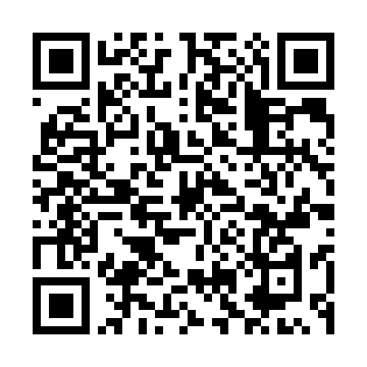  QR-W9SGLFV73A1 | КУПОН УЧАСТНИКА РОЗЫГРЫША  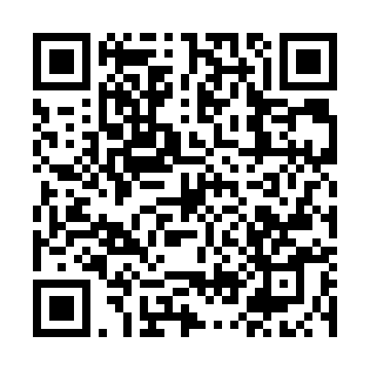  QR-B1KWC4IG0HP | КУПОН УЧАСТНИКА РОЗЫГРЫША  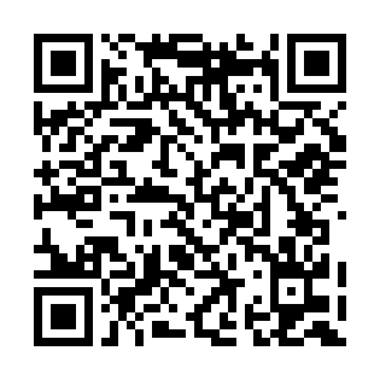  QR-REVM3IJPNQ0
КУПОН УЧАСТНИКА РОЗЫГРЫША  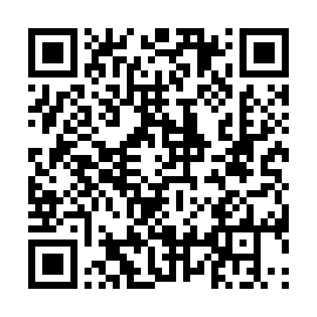  QR-YJ3VNYXQXAA | КУПОН УЧАСТНИКА РОЗЫГРЫША  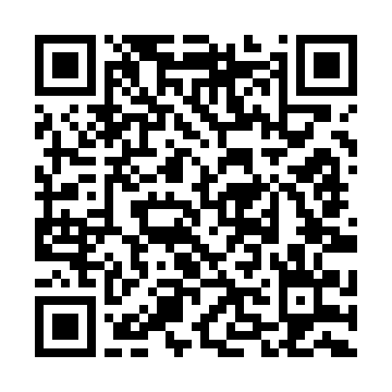  QR-BXXHGVKGM32 | КУПОН УЧАСТНИКА РОЗЫГРЫША  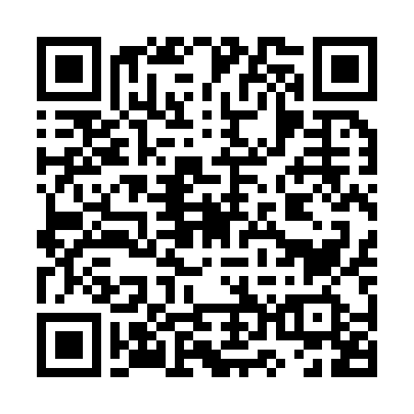  QR-JS3QLGBLHIZ
КУПОН УЧАСТНИКА РОЗЫГРЫША  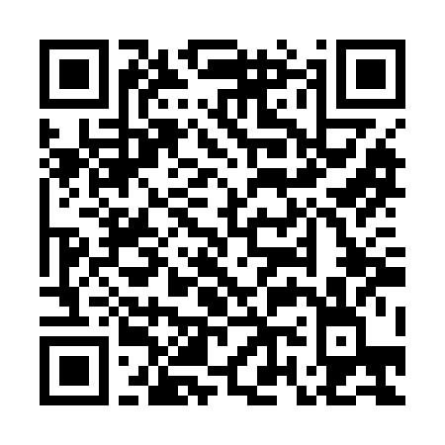  QR-JXZNFFZ17UM | КУПОН УЧАСТНИКА РОЗЫГРЫША  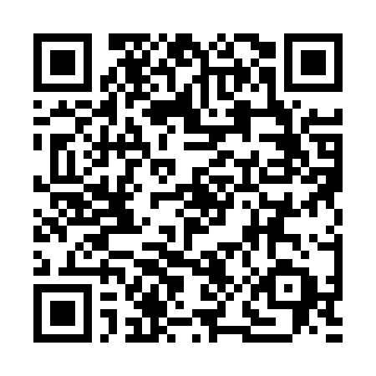  QR-JJD5Z173P6L | КУПОН УЧАСТНИКА РОЗЫГРЫША  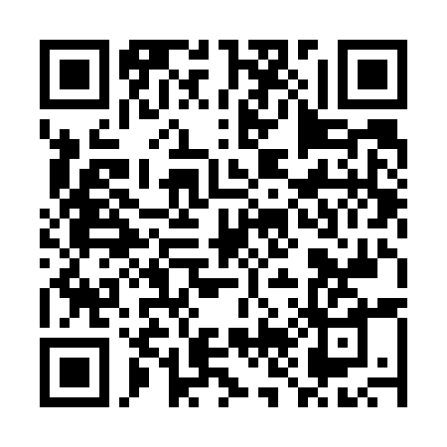  QR-Y6CF0D77H3Z

КУПОН УЧАСТНИКА РОЗЫГРЫША  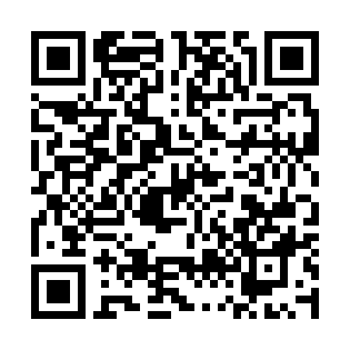  QR-IDG7H09X6TK | КУПОН УЧАСТНИКА РОЗЫГРЫША  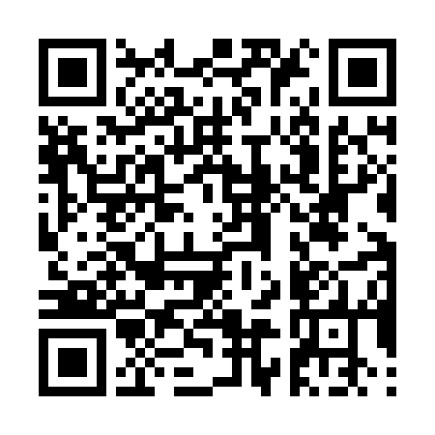  QR-WOP8W22ZSYE | КУПОН УЧАСТНИКА РОЗЫГРЫША  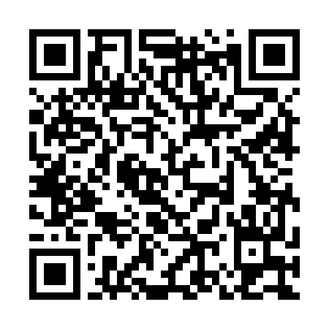  QR-S00RWR45RY9
КУПОН УЧАСТНИКА РОЗЫГРЫША  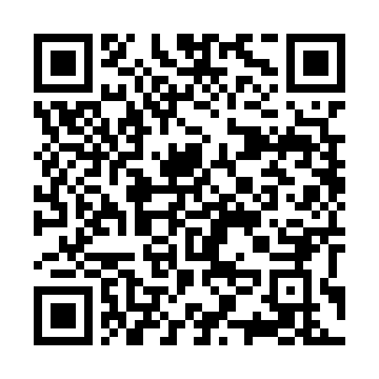  QR-PTALJK1G0FE | КУПОН УЧАСТНИКА РОЗЫГРЫША  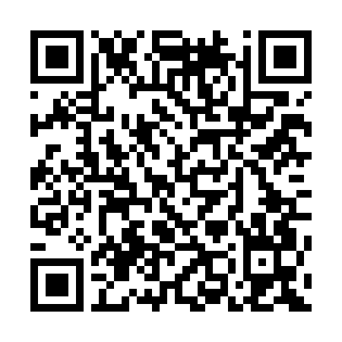  QR-HZUQ15UG7D4 | КУПОН УЧАСТНИКА РОЗЫГРЫША  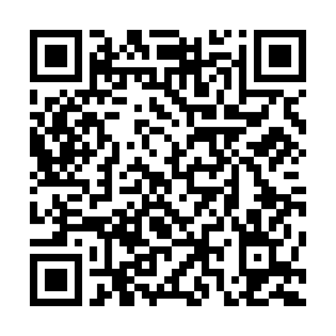  QR-AZIUE2PIGEZ
КУПОН УЧАСТНИКА РОЗЫГРЫША  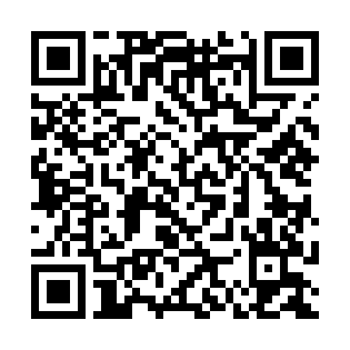  QR-AS2EMP4CTJ8 | КУПОН УЧАСТНИКА РОЗЫГРЫША  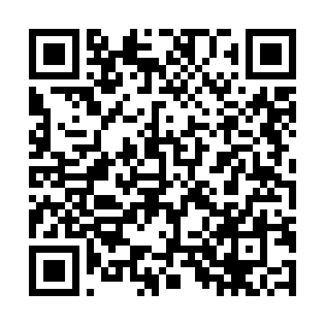  QR-5ZAIVEZ0EKU | КУПОН УЧАСТНИКА РОЗЫГРЫША  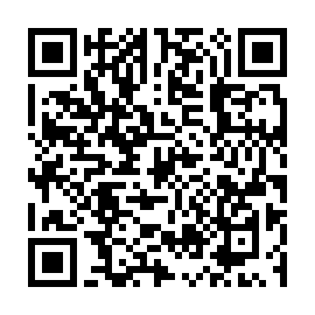  QR-21TBCDQH6K9
КУПОН УЧАСТНИКА РОЗЫГРЫША  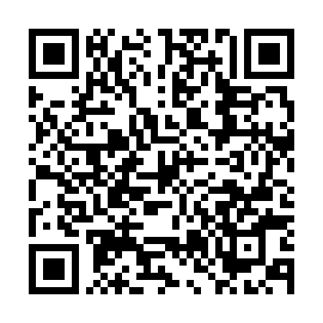  QR-C7KVF3584FV | КУПОН УЧАСТНИКА РОЗЫГРЫША  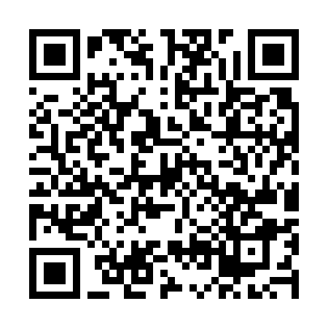  QR-T2D7OQACXPJ | КУПОН УЧАСТНИКА РОЗЫГРЫША  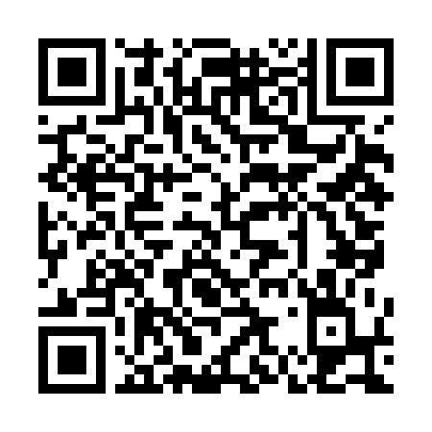  QR-A9IOJ84B21I

КУПОН УЧАСТНИКА РОЗЫГРЫША  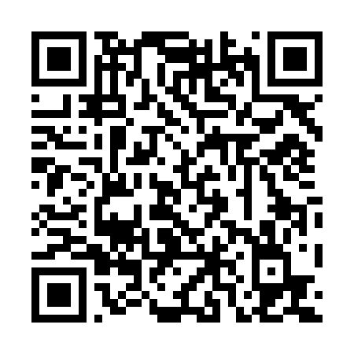  QR-34PU8CXLJKN | КУПОН УЧАСТНИКА РОЗЫГРЫША  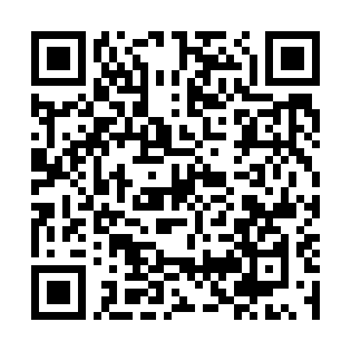  QR-DPY5B8N4BY9 | КУПОН УЧАСТНИКА РОЗЫГРЫША  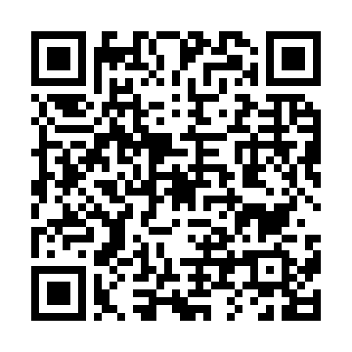  QR-RN8EKZ5B04R
КУПОН УЧАСТНИКА РОЗЫГРЫША  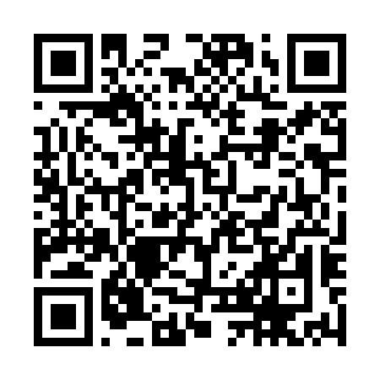  QR-CLT0C1BO1Y2 | КУПОН УЧАСТНИКА РОЗЫГРЫША  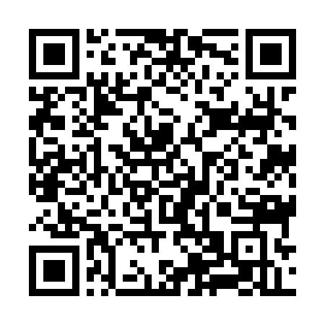  QR-C0SXPFN1FMN | КУПОН УЧАСТНИКА РОЗЫГРЫША  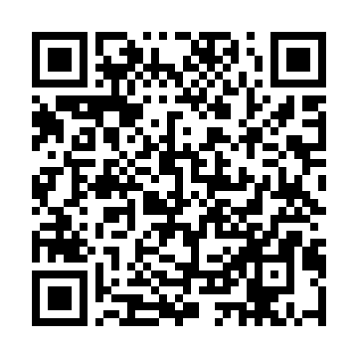  QR-D4U9SK2A2F9
КУПОН УЧАСТНИКА РОЗЫГРЫША  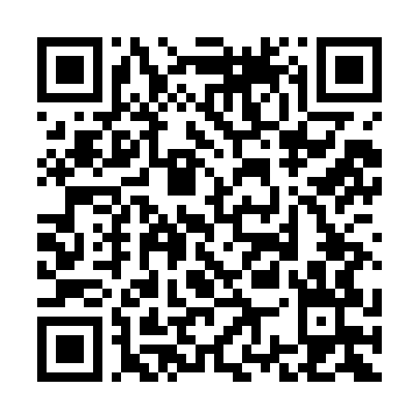  QR-HLE8WPGS7V4 | КУПОН УЧАСТНИКА РОЗЫГРЫША  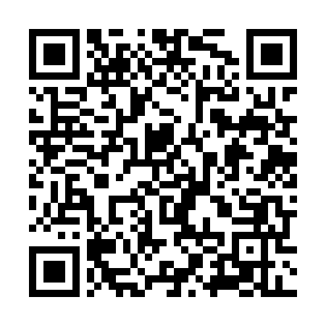  QR-4D7VEJTA6J6 | КУПОН УЧАСТНИКА РОЗЫГРЫША  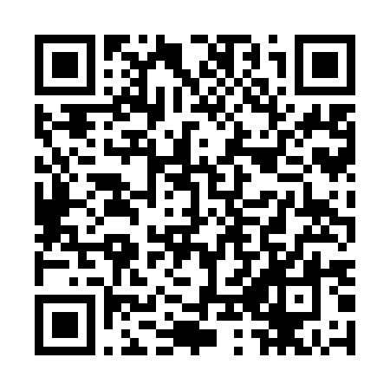  QR-X0WTI9WR9AQ
КУПОН УЧАСТНИКА РОЗЫГРЫША  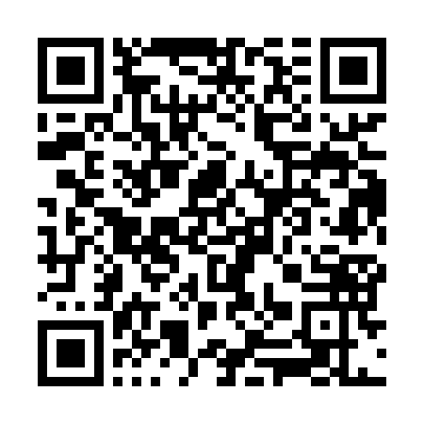  QR-ZJMG0AIY4U4 | КУПОН УЧАСТНИКА РОЗЫГРЫША  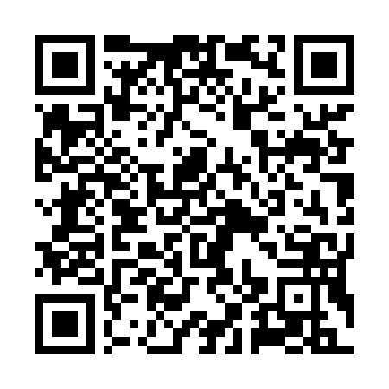  QR-HWBGJRZI917 | КУПОН УЧАСТНИКА РОЗЫГРЫША  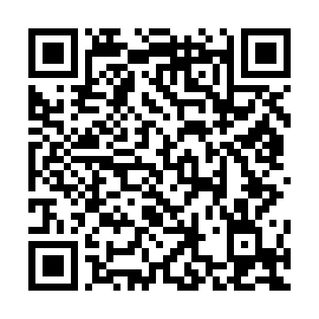  QR-XS3JG8LHXWM

КУПОН УЧАСТНИКА РОЗЫГРЫША  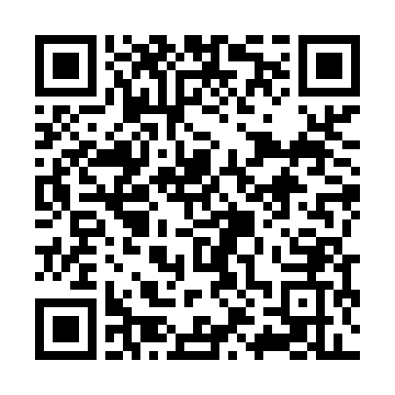  QR-40M8T84YZ4V | КУПОН УЧАСТНИКА РОЗЫГРЫША  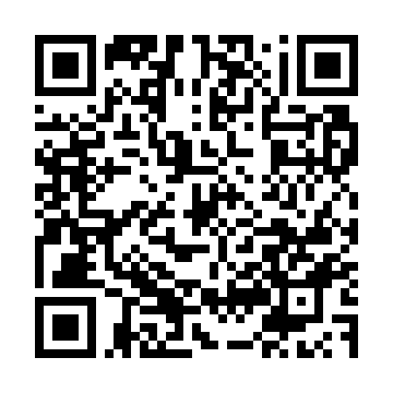  QR-1F2AF8KRALH | КУПОН УЧАСТНИКА РОЗЫГРЫША  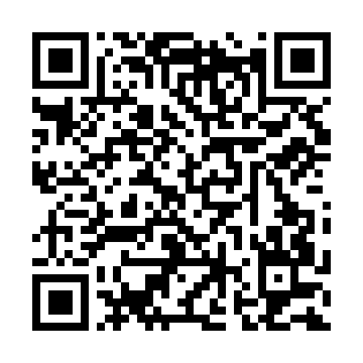  QR-3PQTPSJXGD1
КУПОН УЧАСТНИКА РОЗЫГРЫША  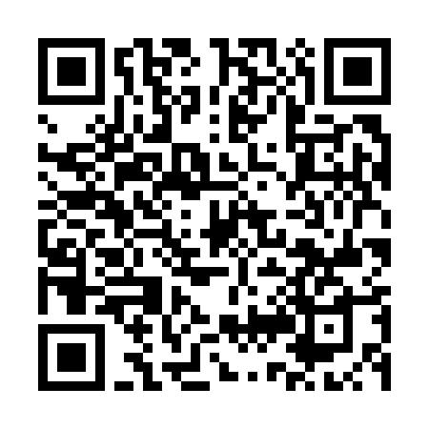  QR-UISBLXXQNYP | КУПОН УЧАСТНИКА РОЗЫГРЫША  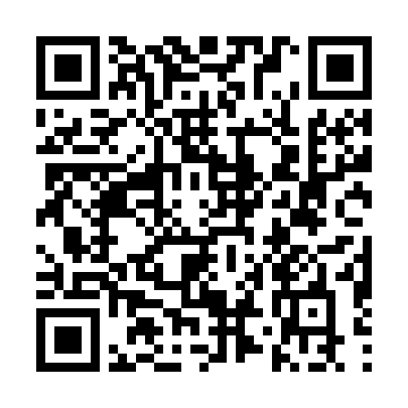  QR-07HSARH4ZX7 | КУПОН УЧАСТНИКА РОЗЫГРЫША  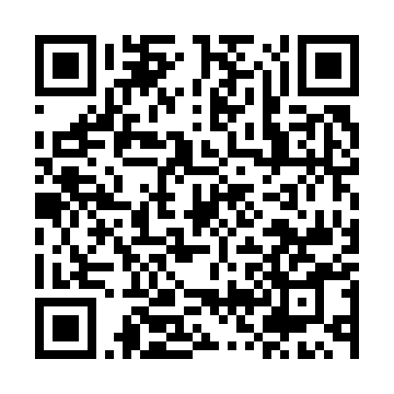  QR-FA5ODPI0I8W
КУПОН УЧАСТНИКА РОЗЫГРЫША  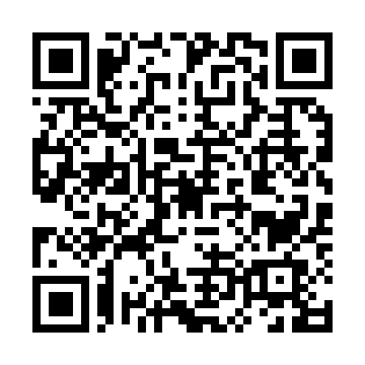  QR-ZO1CJ7YCPIB | КУПОН УЧАСТНИКА РОЗЫГРЫША  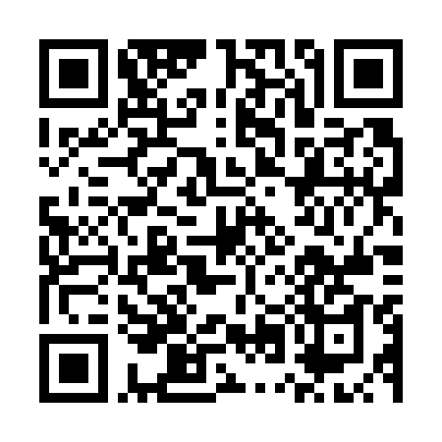  QR-4EGVERYCYP0 | КУПОН УЧАСТНИКА РОЗЫГРЫША  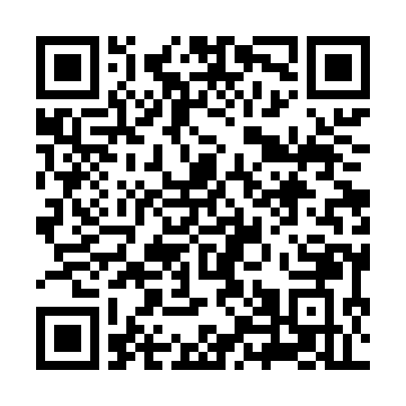  QR-11RKT6VXR7N
КУПОН УЧАСТНИКА РОЗЫГРЫША  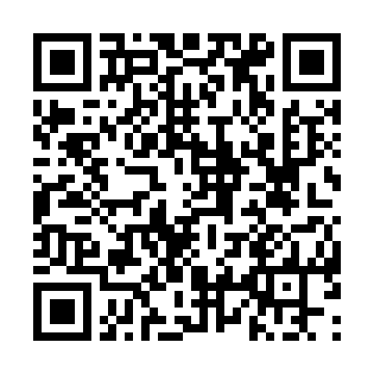  QR-AIG8OYHPBIO | КУПОН УЧАСТНИКА РОЗЫГРЫША  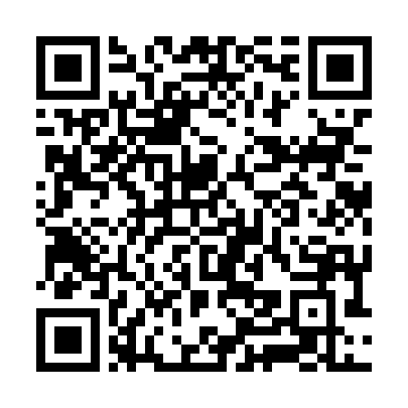  QR-P2BTQRNWGLL | КУПОН УЧАСТНИКА РОЗЫГРЫША  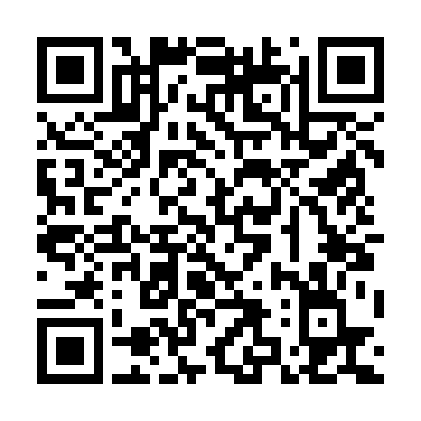  QR-BZ3KXLYJUQF

КУПОН УЧАСТНИКА РОЗЫГРЫША  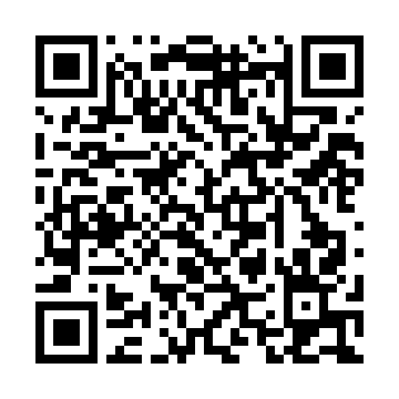  QR-HS2DBQBG9NY | КУПОН УЧАСТНИКА РОЗЫГРЫША  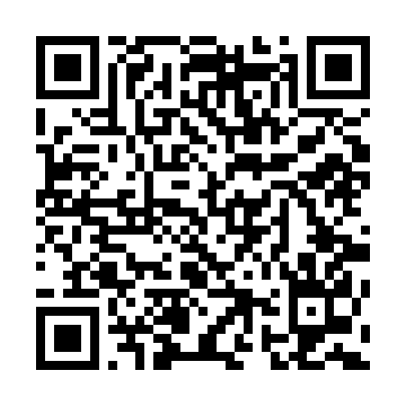  QR-WH3N16BZMU2 | КУПОН УЧАСТНИКА РОЗЫГРЫША  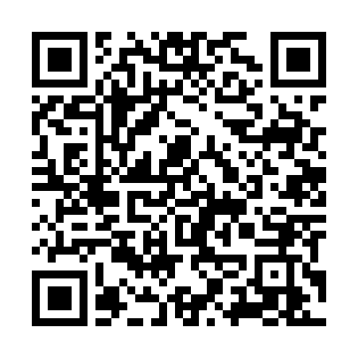  QR-OT0CJKTEBTY
КУПОН УЧАСТНИКА РОЗЫГРЫША  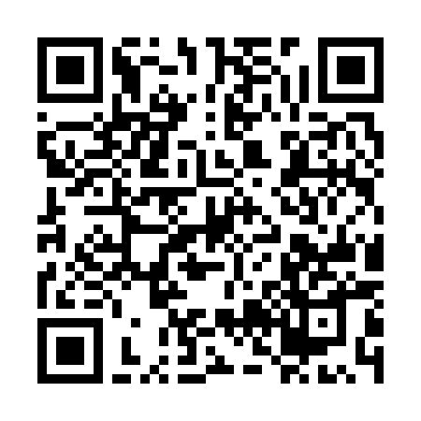  QR-TBD491O8QWS | КУПОН УЧАСТНИКА РОЗЫГРЫША  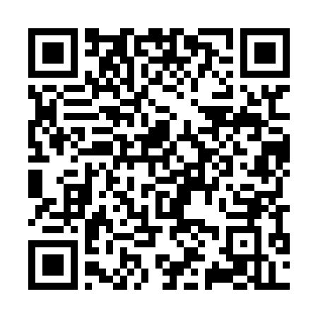  QR-BIY5R98Z4TN | КУПОН УЧАСТНИКА РОЗЫГРЫША  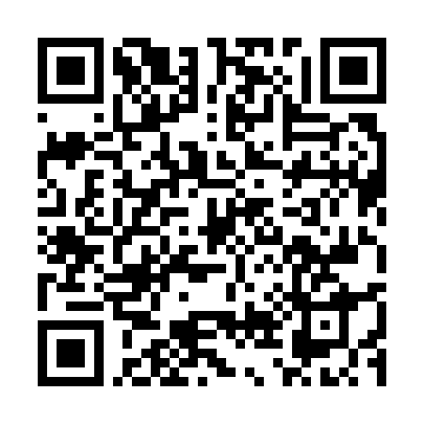  QR-IVCMMD5AY1L
КУПОН УЧАСТНИКА РОЗЫГРЫША  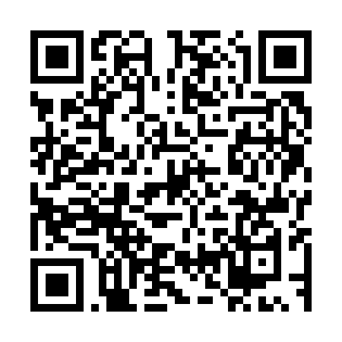  QR-9DP8TKO0LY9 | КУПОН УЧАСТНИКА РОЗЫГРЫША  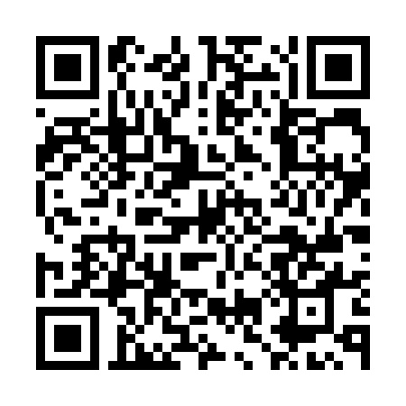  QR-6183F6U58TW | КУПОН УЧАСТНИКА РОЗЫГРЫША  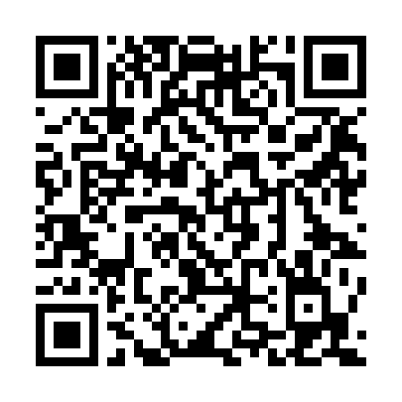  QR-5GMXI4GH9AN
КУПОН УЧАСТНИКА РОЗЫГРЫША  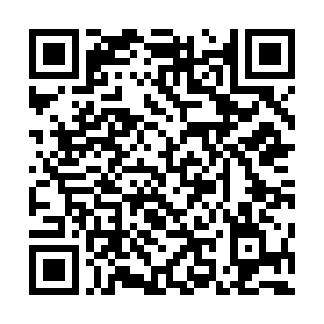  QR-X1YEB2UDNBK | КУПОН УЧАСТНИКА РОЗЫГРЫША  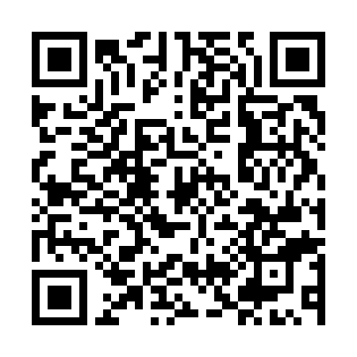  QR-6PFDTTN1HZC | КУПОН УЧАСТНИКА РОЗЫГРЫША  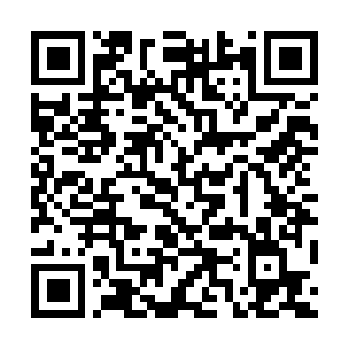  QR-G0V28DZK5XN

КУПОН УЧАСТНИКА РОЗЫГРЫША  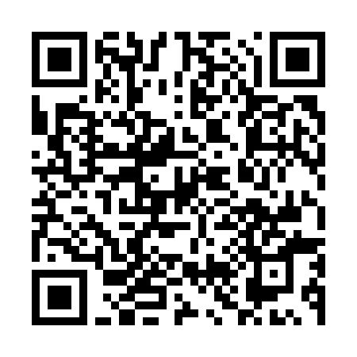  QR-4033WT41C6Q | КУПОН УЧАСТНИКА РОЗЫГРЫША  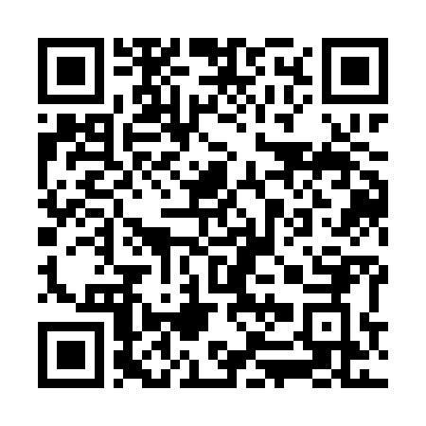  QR-B77UDAMPVFH | КУПОН УЧАСТНИКА РОЗЫГРЫША  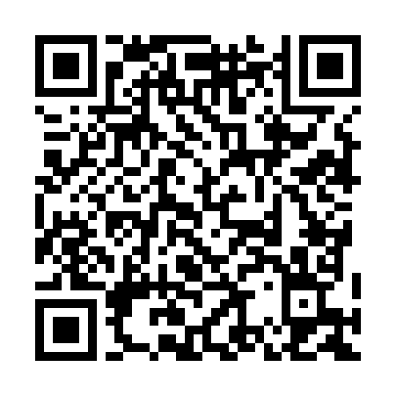  QR-H9T5WH41BXX
КУПОН УЧАСТНИКА РОЗЫГРЫША  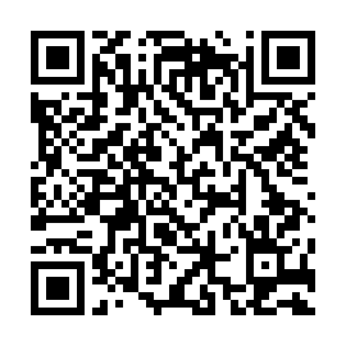  QR-WZQI60HHZOQ | КУПОН УЧАСТНИКА РОЗЫГРЫША  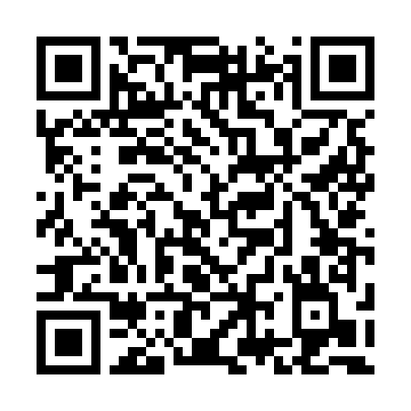  QR-MHRSSRG9Q8O | КУПОН УЧАСТНИКА РОЗЫГРЫША  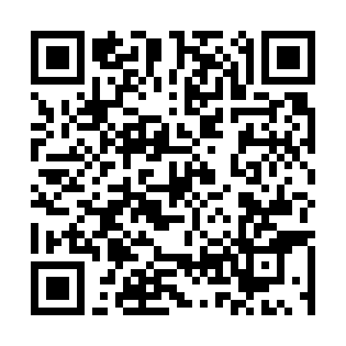  QR-IEWQPK8CWRI
КУПОН УЧАСТНИКА РОЗЫГРЫША  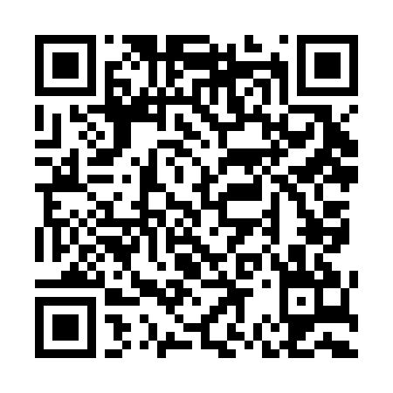  QR-ZDYCT86T322 | КУПОН УЧАСТНИКА РОЗЫГРЫША  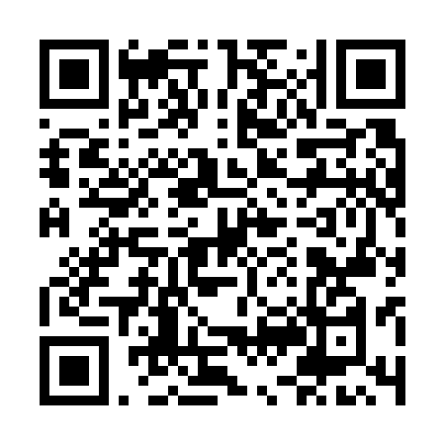  QR-KO37BHDSVA7 | КУПОН УЧАСТНИКА РОЗЫГРЫША  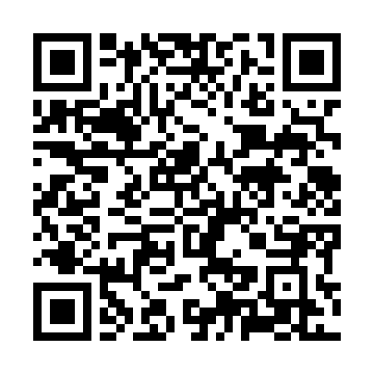  QR-6IJX8CR77DH
КУПОН УЧАСТНИКА РОЗЫГРЫША  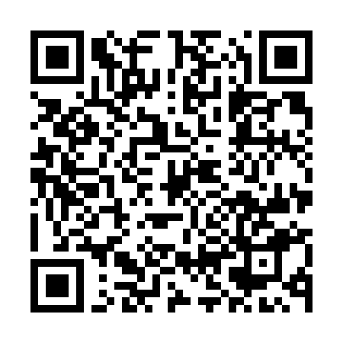  QR-480EGOS338G | КУПОН УЧАСТНИКА РОЗЫГРЫША  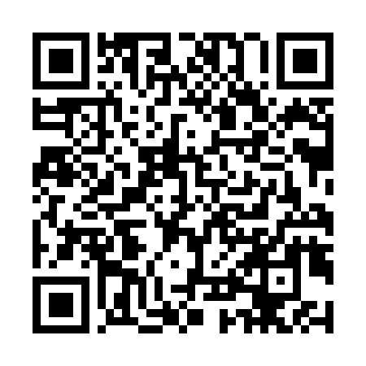  QR-U3JPZD1N184 | КУПОН УЧАСТНИКА РОЗЫГРЫША  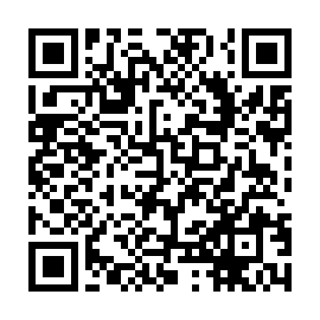  QR-C50E9KGCSBW

КУПОН УЧАСТНИКА РОЗЫГРЫША  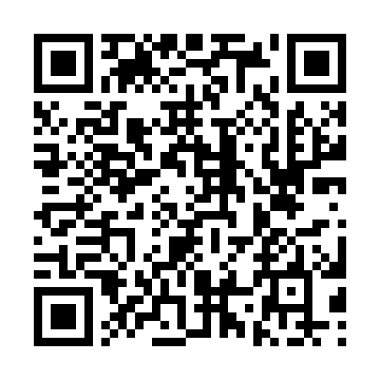  QR-MO9NSDL1L5P | КУПОН УЧАСТНИКА РОЗЫГРЫША  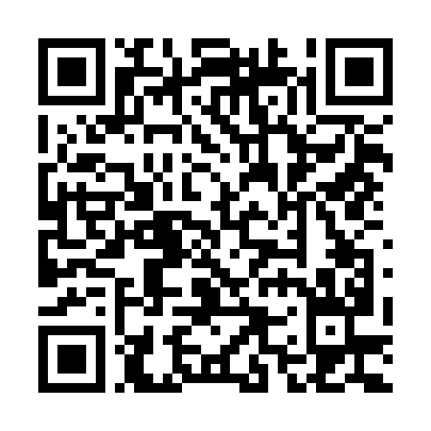  QR-9OSMNAHJ6X6 | КУПОН УЧАСТНИКА РОЗЫГРЫША  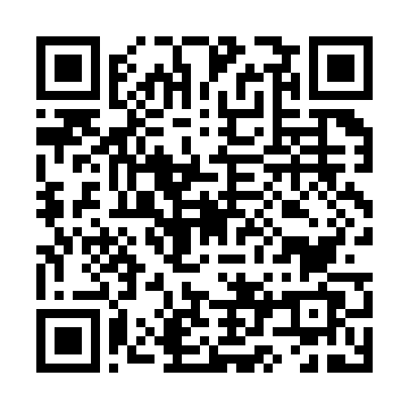  QR-715W2JJKI6M
КУПОН УЧАСТНИКА РОЗЫГРЫША  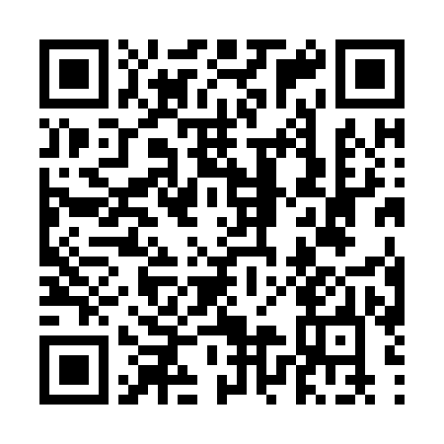  QR-39QSASPIY4R | КУПОН УЧАСТНИКА РОЗЫГРЫША  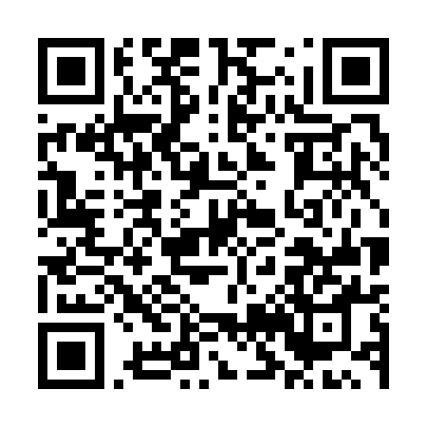  QR-ER11T9Z9BTU | КУПОН УЧАСТНИКА РОЗЫГРЫША  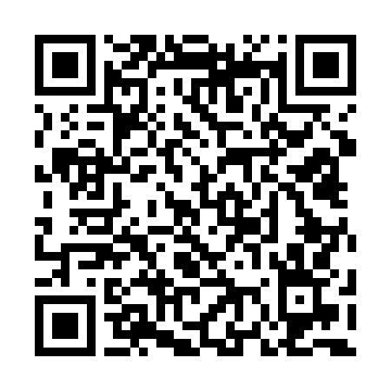  QR-J2CQ3S9RLFW
КУПОН УЧАСТНИКА РОЗЫГРЫША  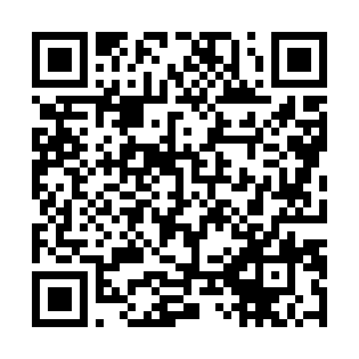  QR-NDZSWLKQTAM | КУПОН УЧАСТНИКА РОЗЫГРЫША  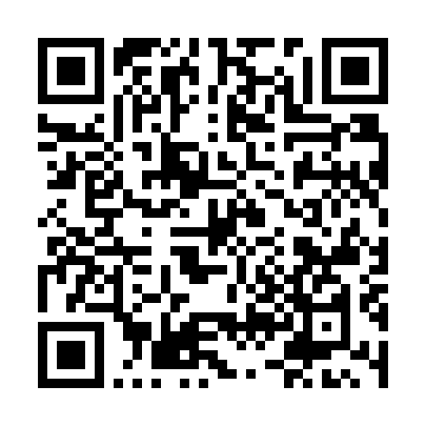  QR-IVGS2PLR7I5 | КУПОН УЧАСТНИКА РОЗЫГРЫША  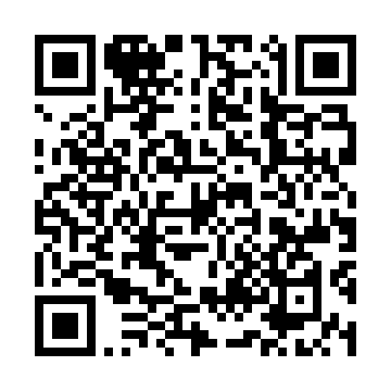  QR-R5QZJPZZ014
КУПОН УЧАСТНИКА РОЗЫГРЫША  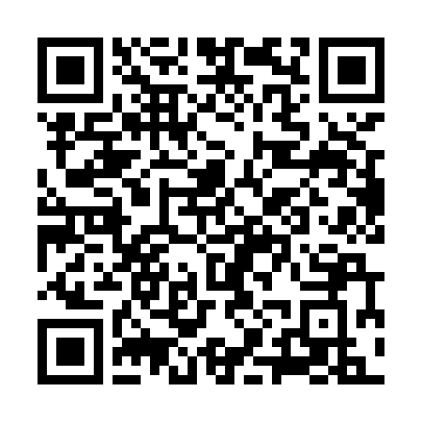  QR-OWDZ98YMPNG | КУПОН УЧАСТНИКА РОЗЫГРЫША  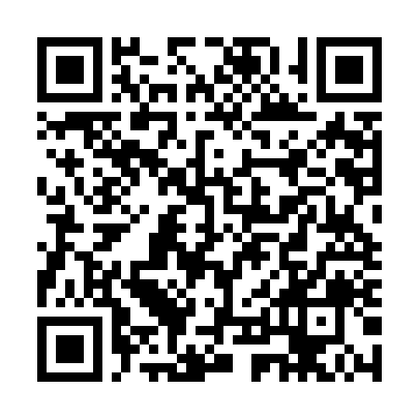  QR-4K2WY20JRJO | КУПОН УЧАСТНИКА РОЗЫГРЫША  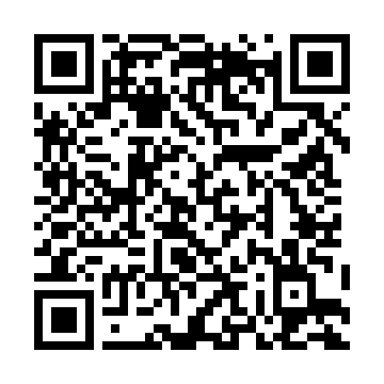  QR-G20VDM9DZPE

КУПОН УЧАСТНИКА РОЗЫГРЫША  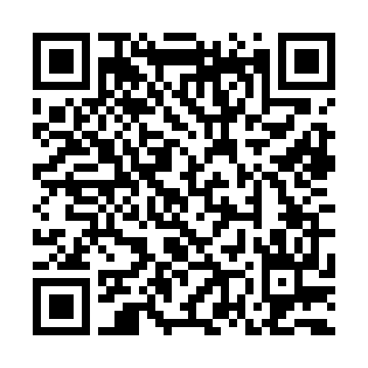  QR-CP1XNUV7ZY7 | КУПОН УЧАСТНИКА РОЗЫГРЫША  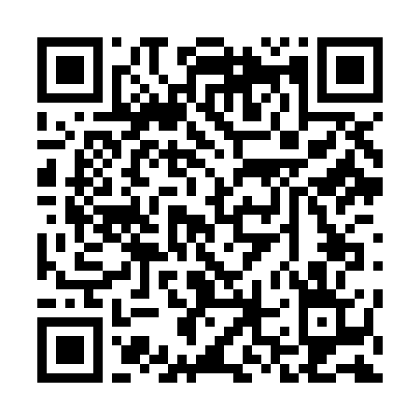  QR-5PESP1FHWSQ | КУПОН УЧАСТНИКА РОЗЫГРЫША  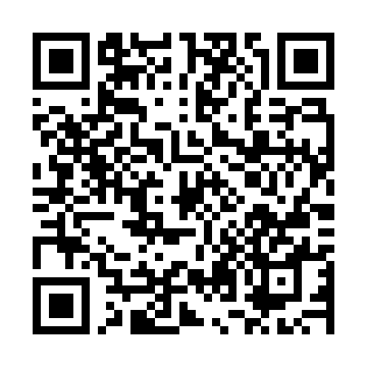  QR-0DBN5RTJ9DZ
КУПОН УЧАСТНИКА РОЗЫГРЫША  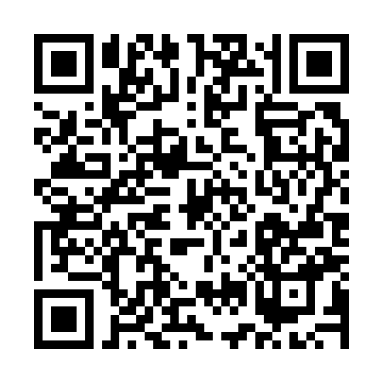  QR-SU8CU3RQHOJ | КУПОН УЧАСТНИКА РОЗЫГРЫША  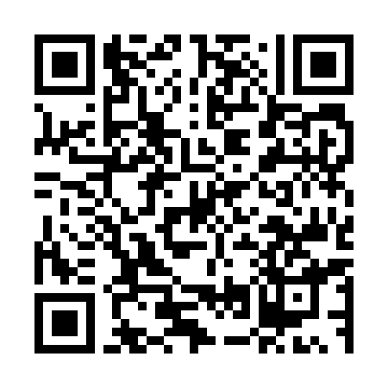  QR-J7244SKEM3I | КУПОН УЧАСТНИКА РОЗЫГРЫША  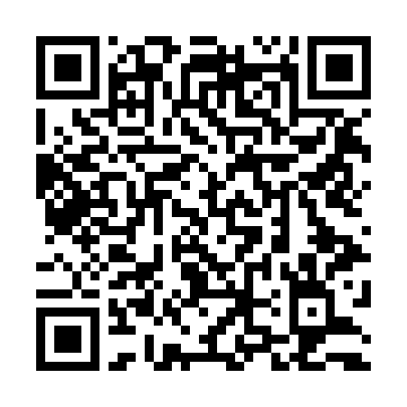  QR-3UIDMTAH4OC
КУПОН УЧАСТНИКА РОЗЫГРЫША  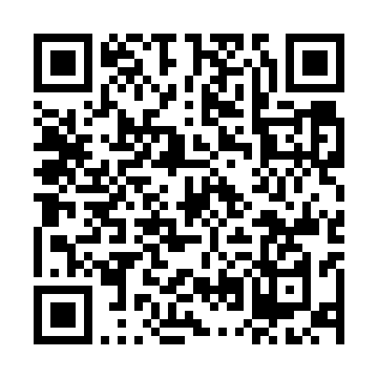  QR-3HEKDCIFKQ6 | КУПОН УЧАСТНИКА РОЗЫГРЫША  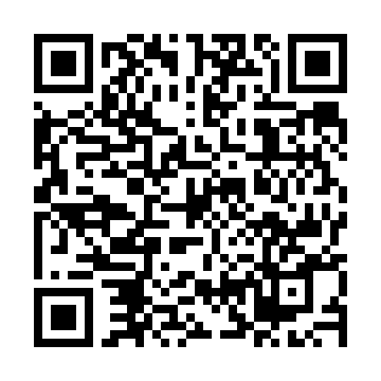  QR-6QHWWKJ6X8Z | КУПОН УЧАСТНИКА РОЗЫГРЫША  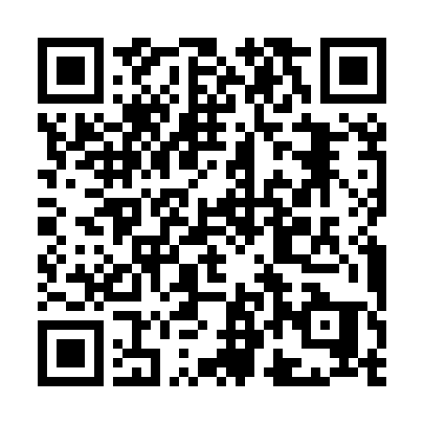  QR-KEKOCFG8OBP
КУПОН УЧАСТНИКА РОЗЫГРЫША  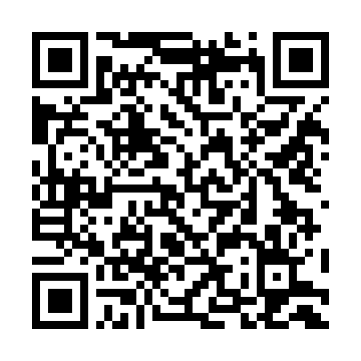  QR-KD6YEMKA4KP | КУПОН УЧАСТНИКА РОЗЫГРЫША  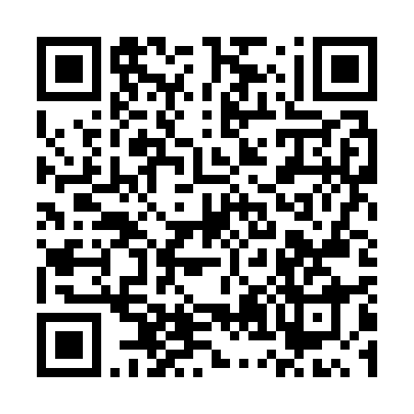  QR-MV04939KHAM | КУПОН УЧАСТНИКА РОЗЫГРЫША  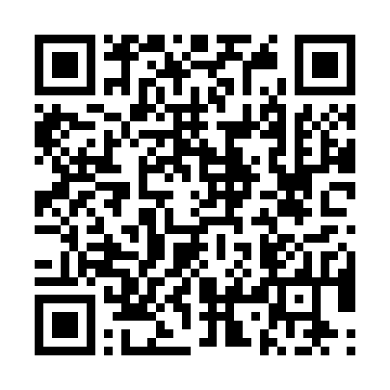  QR-NLX4O8O5JND

КУПОН УЧАСТНИКА РОЗЫГРЫША  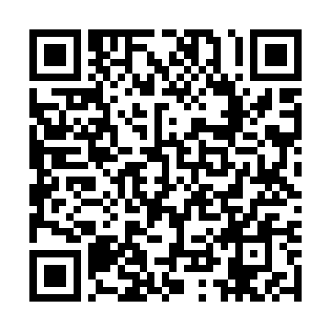  QR-S3ZU377A0GT | КУПОН УЧАСТНИКА РОЗЫГРЫША  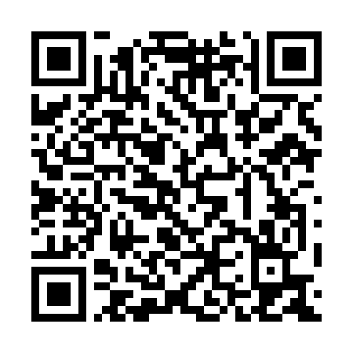  QR-LK4XHANICYX | КУПОН УЧАСТНИКА РОЗЫГРЫША  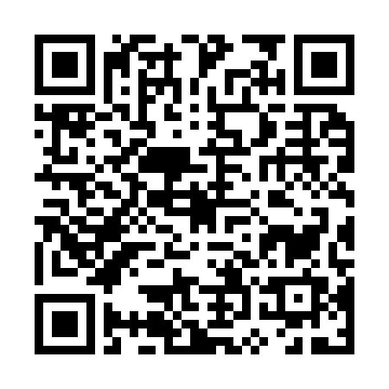  QR-88V5AQIN3OE
КУПОН УЧАСТНИКА РОЗЫГРЫША  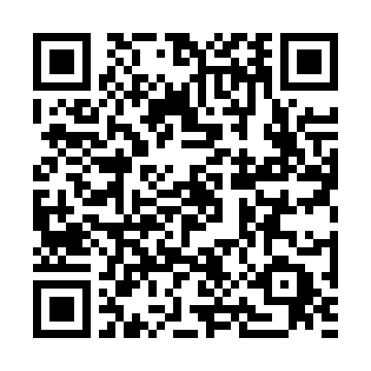  QR-V31SA02SZUM | КУПОН УЧАСТНИКА РОЗЫГРЫША  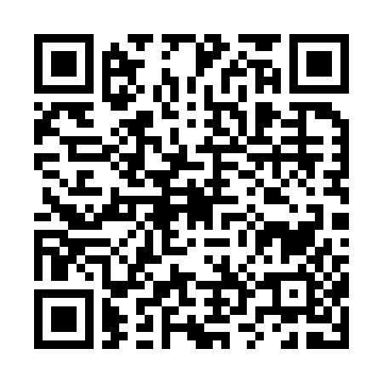  QR-2BTW3RTIGH9 | КУПОН УЧАСТНИКА РОЗЫГРЫША  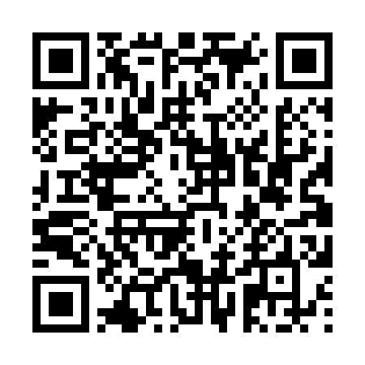  QR-9ZPY1O2GXMX
КУПОН УЧАСТНИКА РОЗЫГРЫША  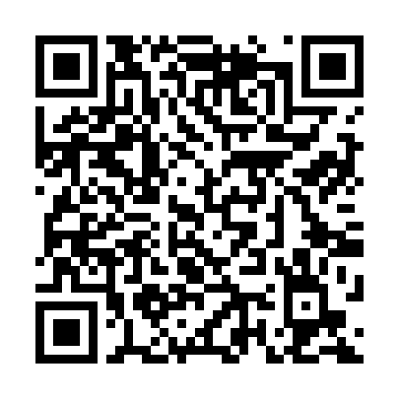  QR-AVY7YVP3GAE | КУПОН УЧАСТНИКА РОЗЫГРЫША  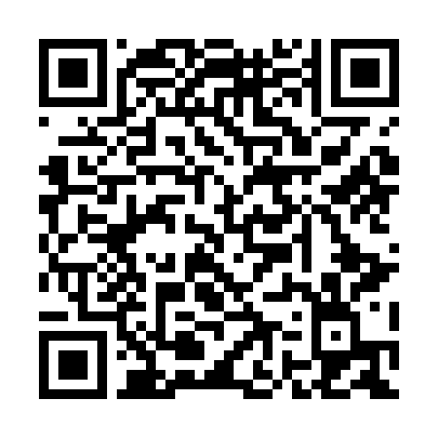  QR-EIHBBNNSUOH | КУПОН УЧАСТНИКА РОЗЫГРЫША  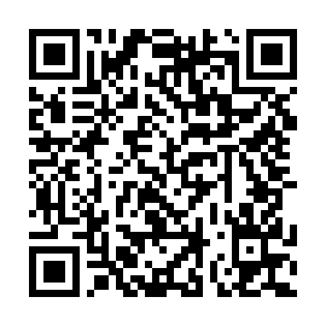  QR-978N0YXXZ56
КУПОН УЧАСТНИКА РОЗЫГРЫША  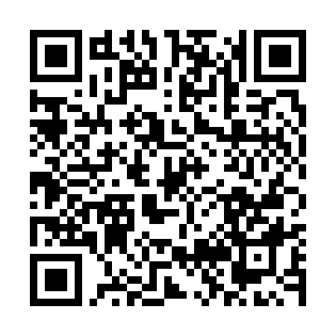  QR-0M7OG809UDO | КУПОН УЧАСТНИКА РОЗЫГРЫША  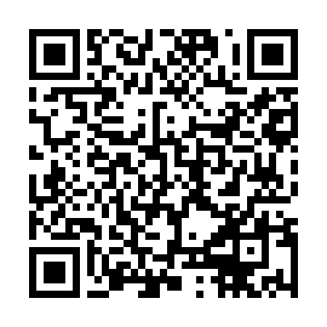  QR-QBT50NGMNKR | КУПОН УЧАСТНИКА РОЗЫГРЫША  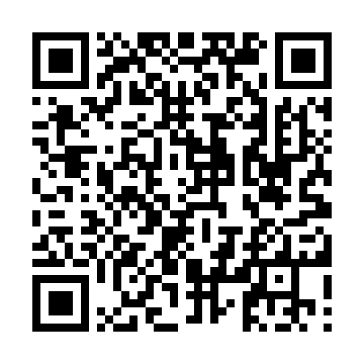  QR-NMKC6H9VHOM

КУПОН УЧАСТНИКА РОЗЫГРЫША  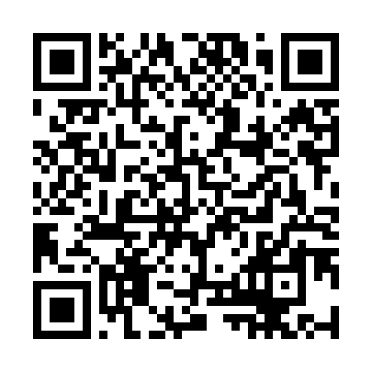  QR-6XW5JRZLQ08 | КУПОН УЧАСТНИКА РОЗЫГРЫША  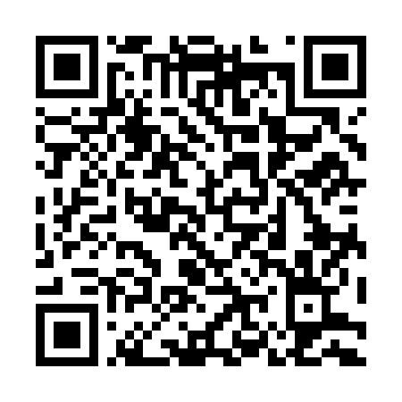  QR-Y6TMUB5FGER | КУПОН УЧАСТНИКА РОЗЫГРЫША  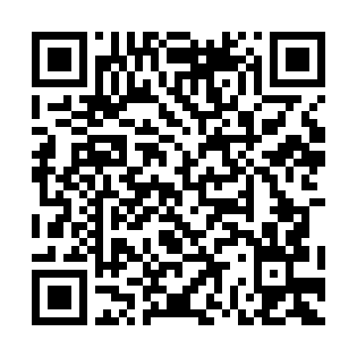  QR-MLCQFIVQAN4
КУПОН УЧАСТНИКА РОЗЫГРЫША  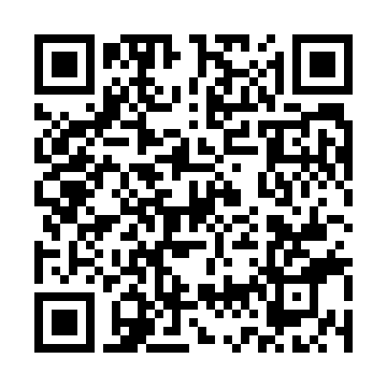  QR-UNS9RJ0UGZD | КУПОН УЧАСТНИКА РОЗЫГРЫША  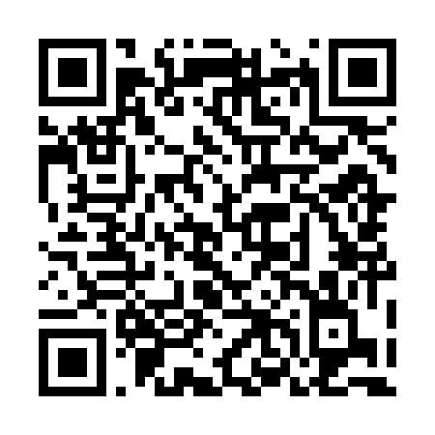  QR-R4RQ3G5NI9K | КУПОН УЧАСТНИКА РОЗЫГРЫША  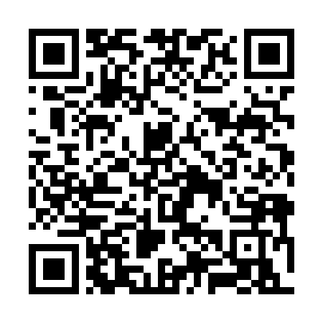  QR-W79FK5B79LS
КУПОН УЧАСТНИКА РОЗЫГРЫША  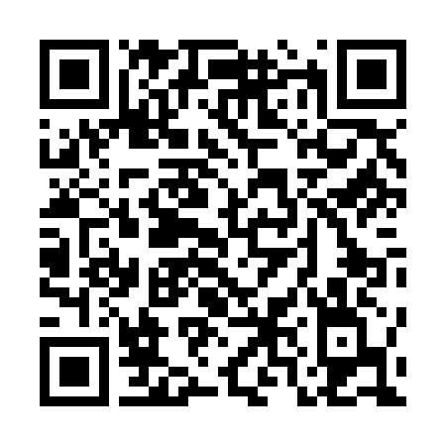  QR-RDZ9Q3RMWBI | КУПОН УЧАСТНИКА РОЗЫГРЫША  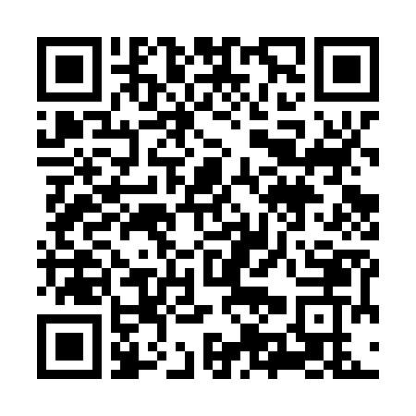  QR-7QZ111V2GGU | КУПОН УЧАСТНИКА РОЗЫГРЫША  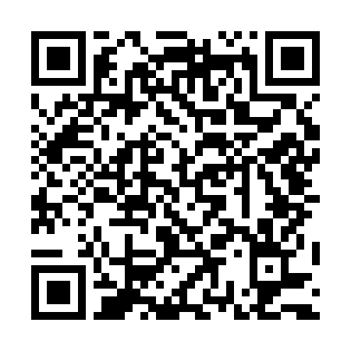  QR-14EKHHWUD5S
КУПОН УЧАСТНИКА РОЗЫГРЫША  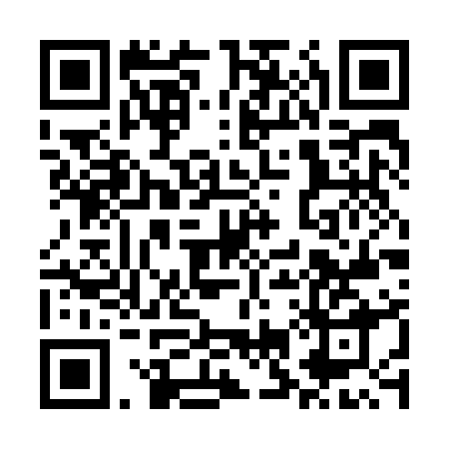  QR-BHS0YFZ5EYO | КУПОН УЧАСТНИКА РОЗЫГРЫША  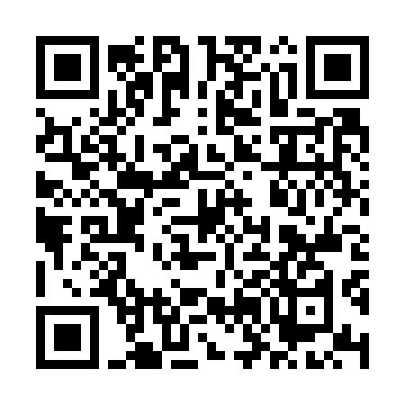  QR-5KUWZS22MQ6 | КУПОН УЧАСТНИКА РОЗЫГРЫША  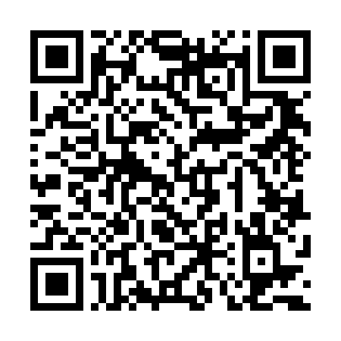  QR-IRCV8T0L9ZG

КУПОН УЧАСТНИКА РОЗЫГРЫША  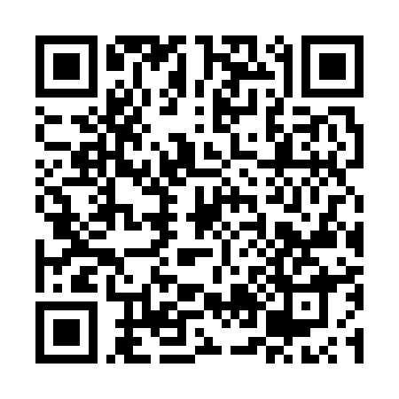  QR-4EXGKUJHPIH | КУПОН УЧАСТНИКА РОЗЫГРЫША  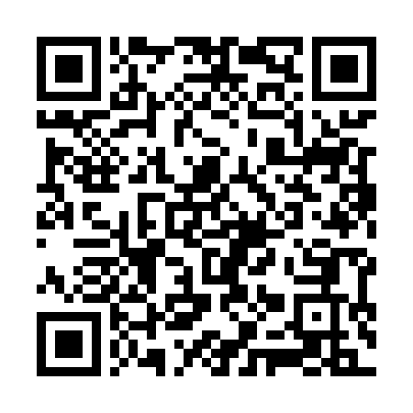  QR-YGUKL1KHORW | КУПОН УЧАСТНИКА РОЗЫГРЫША  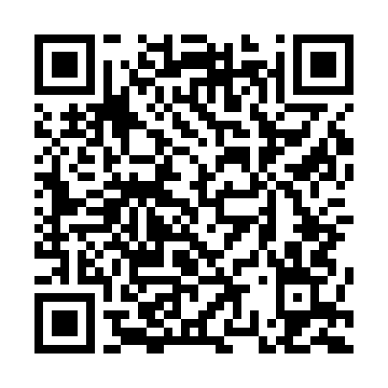  QR-IJQME8SQSTZ
КУПОН УЧАСТНИКА РОЗЫГРЫША  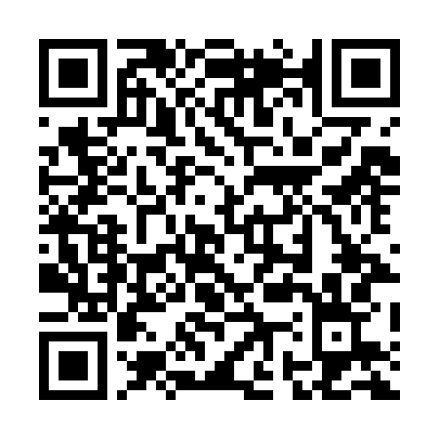  QR-EAXWODJS9VU | КУПОН УЧАСТНИКА РОЗЫГРЫША  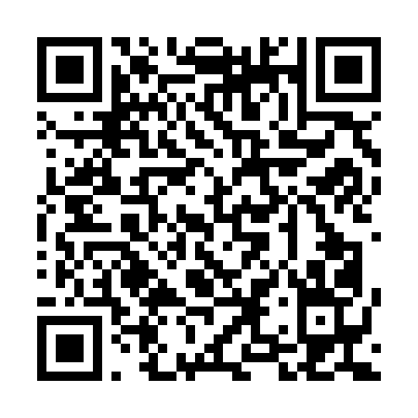  QR-ASE4H9CMELV | КУПОН УЧАСТНИКА РОЗЫГРЫША  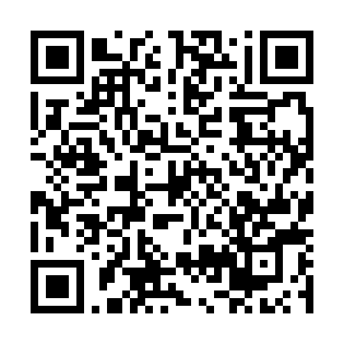  QR-SV8U39DM8ZX
КУПОН УЧАСТНИКА РОЗЫГРЫША  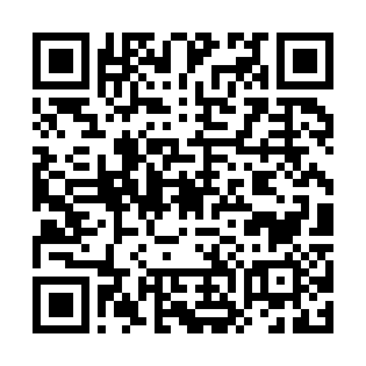  QR-JPJNIEZ98G4 | КУПОН УЧАСТНИКА РОЗЫГРЫША  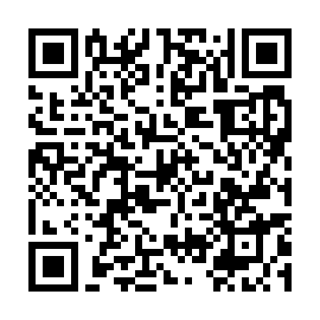  QR-WO7Y94MDMCL | КУПОН УЧАСТНИКА РОЗЫГРЫША  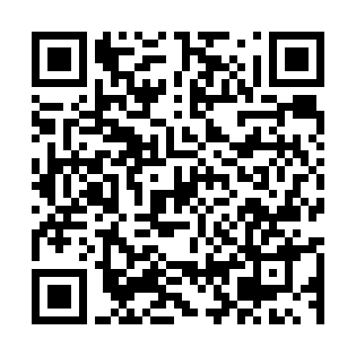  QR-IB365OB60EM
КУПОН УЧАСТНИКА РОЗЫГРЫША  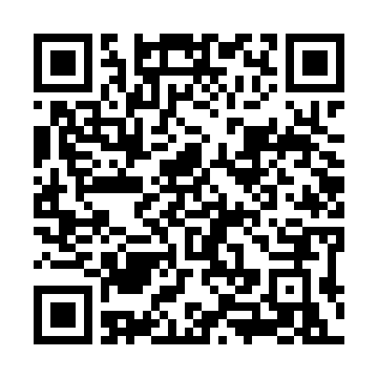  QR-C7GM8SUQSSC | КУПОН УЧАСТНИКА РОЗЫГРЫША  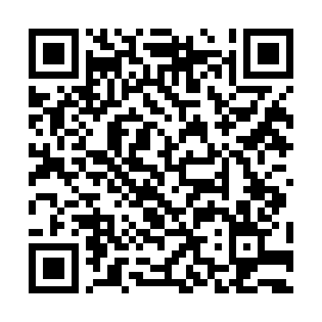  QR-KOXHFLDA3ZS | КУПОН УЧАСТНИКА РОЗЫГРЫША  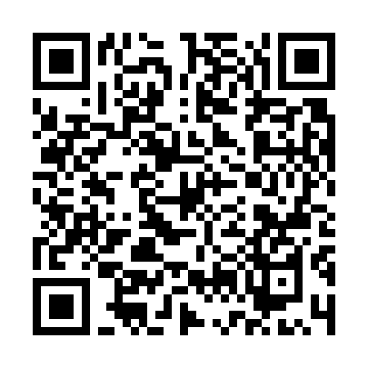  QR-096S2S0SDE3

КУПОН УЧАСТНИКА РОЗЫГРЫША  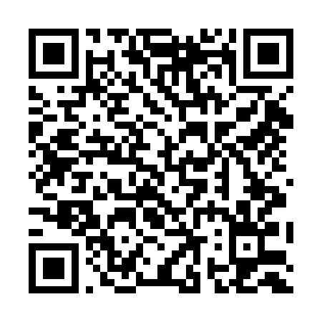  QR-WEHMLLHP5W0 | КУПОН УЧАСТНИКА РОЗЫГРЫША  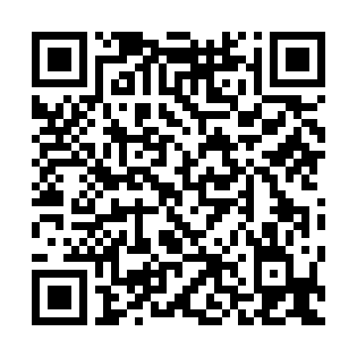  QR-DJGZD3NNUKL | КУПОН УЧАСТНИКА РОЗЫГРЫША  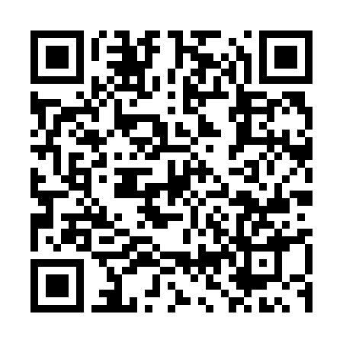  QR-E860LJU01UM
КУПОН УЧАСТНИКА РОЗЫГРЫША  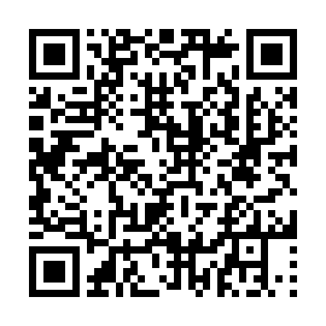  QR-RHYHDLTQMUA | КУПОН УЧАСТНИКА РОЗЫГРЫША  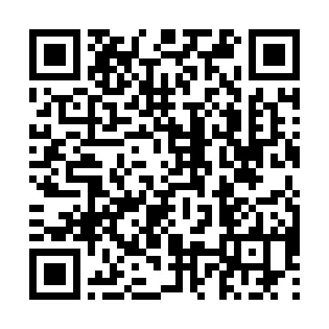  QR-GMKH11QJD5N | КУПОН УЧАСТНИКА РОЗЫГРЫША  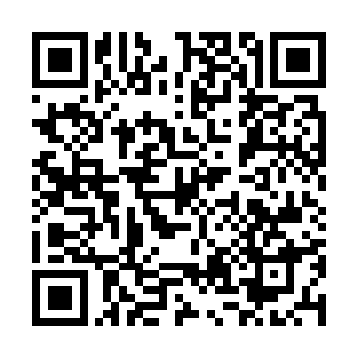  QR-D5FTKW4KU9B
КУПОН УЧАСТНИКА РОЗЫГРЫША  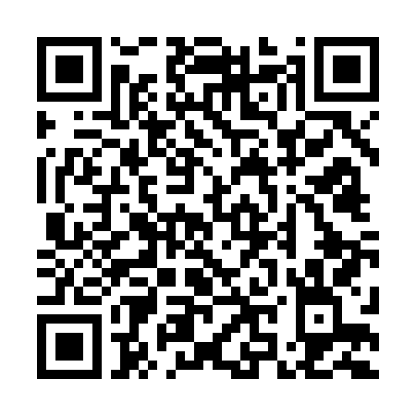  QR-LHSZTRYDLNJ | КУПОН УЧАСТНИКА РОЗЫГРЫША  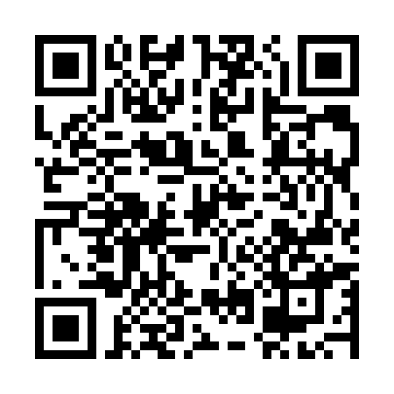  QR-TPQEAWOG6GJ | КУПОН УЧАСТНИКА РОЗЫГРЫША  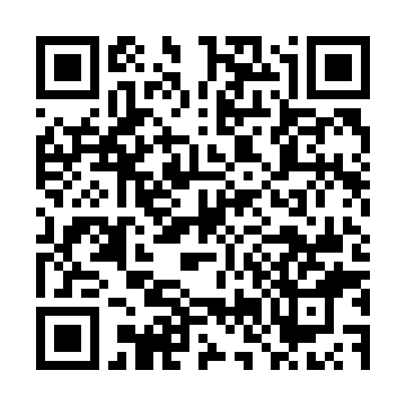  QR-D4826S7016H
КУПОН УЧАСТНИКА РОЗЫГРЫША  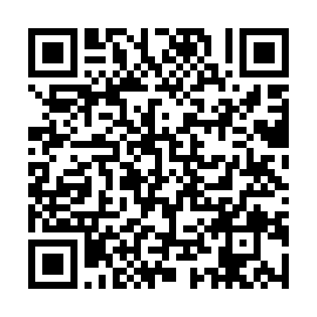  QR-AS61BG1Q8BN | КУПОН УЧАСТНИКА РОЗЫГРЫША  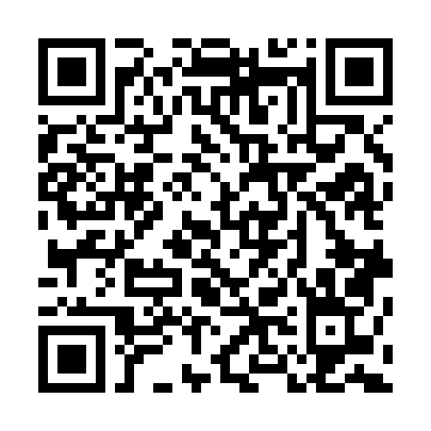  QR-RRC5Q63EMLR | КУПОН УЧАСТНИКА РОЗЫГРЫША  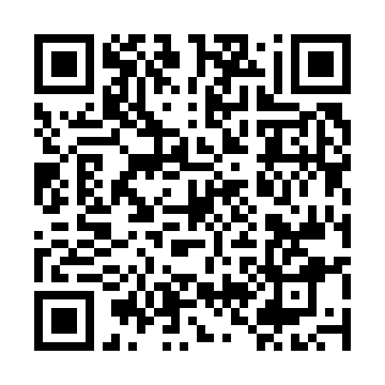  QR-5V9URDM0I0J

КУПОН УЧАСТНИКА РОЗЫГРЫША  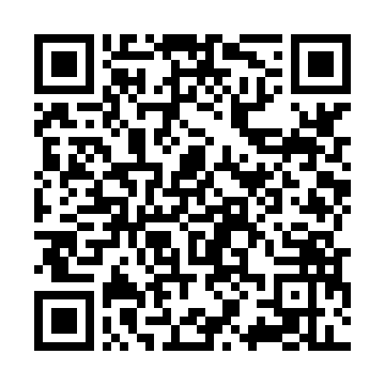  QR-J8VC784KUU6 | КУПОН УЧАСТНИКА РОЗЫГРЫША  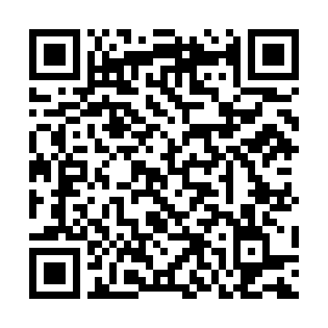  QR-YA6TJO4OGBA | КУПОН УЧАСТНИКА РОЗЫГРЫША  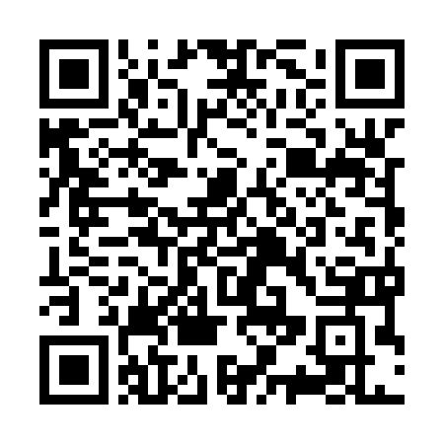  QR-GY7KCS3CX9D
КУПОН УЧАСТНИКА РОЗЫГРЫША  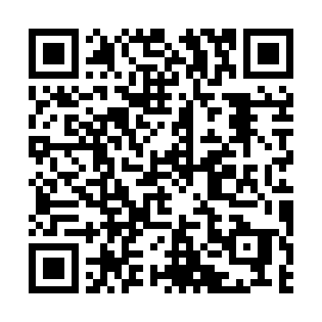  QR-RQ7OSELQD2V | КУПОН УЧАСТНИКА РОЗЫГРЫША  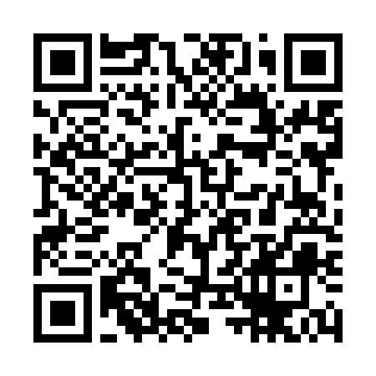  QR-K8XUN2JR1FG | КУПОН УЧАСТНИКА РОЗЫГРЫША  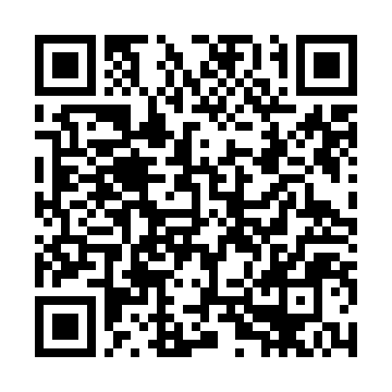  QR-6AWLKVV0KNW
КУПОН УЧАСТНИКА РОЗЫГРЫША  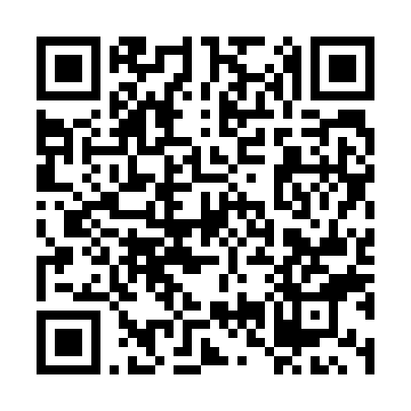  QR-PMV4ZSM5HZE | КУПОН УЧАСТНИКА РОЗЫГРЫША  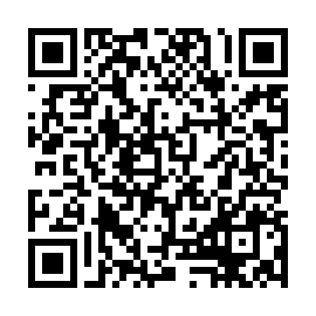  QR-6SZAEZVG5ZV | КУПОН УЧАСТНИКА РОЗЫГРЫША  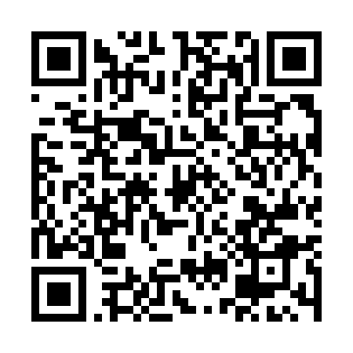  QR-QONB07HQ9PG
КУПОН УЧАСТНИКА РОЗЫГРЫША  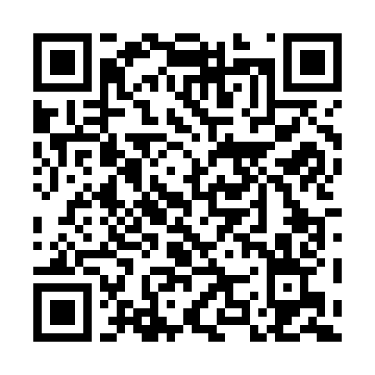  QR-FVS7AASBEJZ | КУПОН УЧАСТНИКА РОЗЫГРЫША  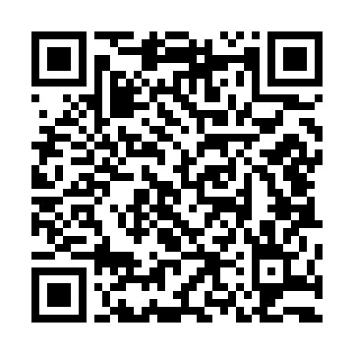  QR-C0JQW47OD5S | КУПОН УЧАСТНИКА РОЗЫГРЫША  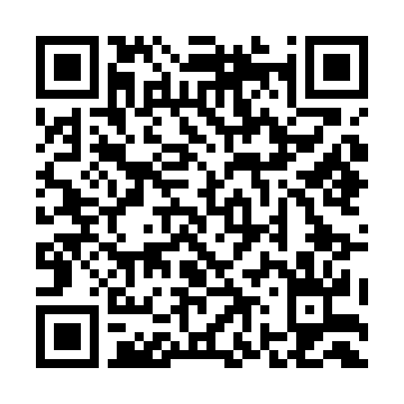  QR-IBTNTJDWXA0

КУПОН УЧАСТНИКА РОЗЫГРЫША  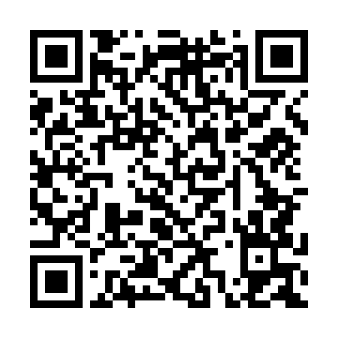  QR-NH2LPXXAEN8 | КУПОН УЧАСТНИКА РОЗЫГРЫША  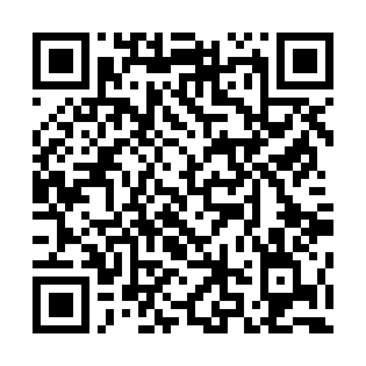  QR-ZTJEC6YHWJK | КУПОН УЧАСТНИКА РОЗЫГРЫША  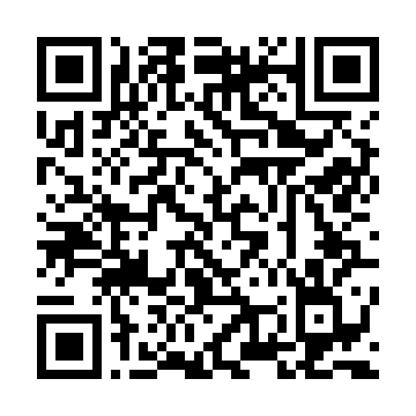  QR-03LEX5C2FWG
КУПОН УЧАСТНИКА РОЗЫГРЫША  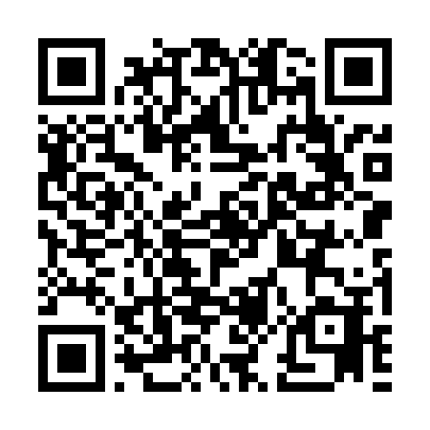  QR-QIXW0AY9DM1 | КУПОН УЧАСТНИКА РОЗЫГРЫША  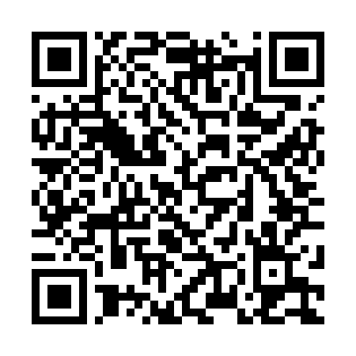  QR-P2SY5US7R7Y | КУПОН УЧАСТНИКА РОЗЫГРЫША  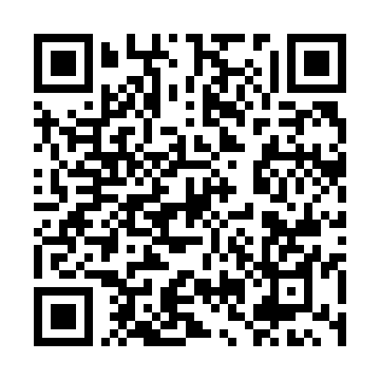  QR-8FB0XFE05T5
КУПОН УЧАСТНИКА РОЗЫГРЫША  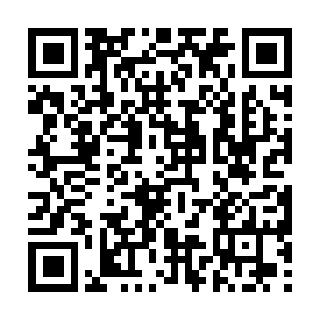  QR-BXFS7SGKHOL | КУПОН УЧАСТНИКА РОЗЫГРЫША  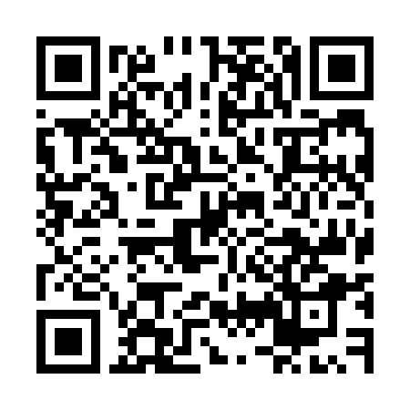  QR-5MG2FYLT00K | КУПОН УЧАСТНИКА РОЗЫГРЫША  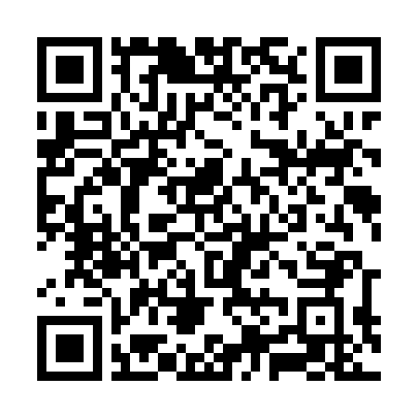  QR-A74ULXB0G6M
КУПОН УЧАСТНИКА РОЗЫГРЫША  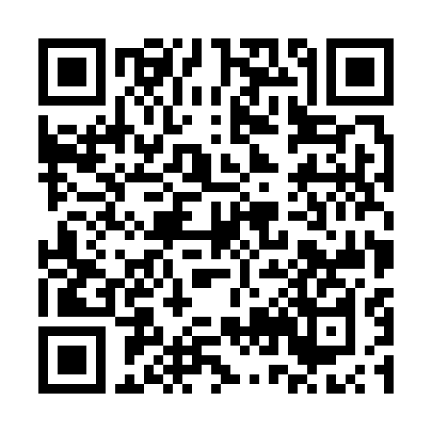  QR-Y5IUIYXIN58 | КУПОН УЧАСТНИКА РОЗЫГРЫША  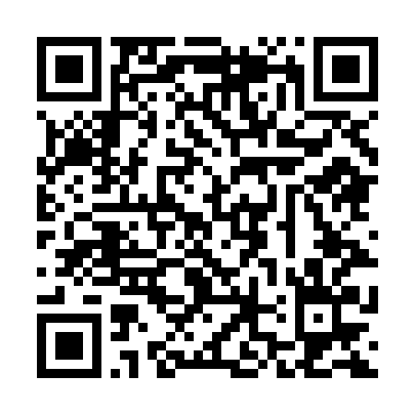  QR-1DKTXTNHMW5 | КУПОН УЧАСТНИКА РОЗЫГРЫША  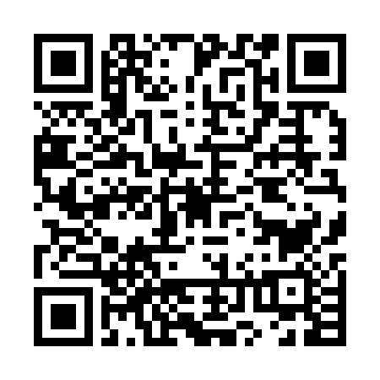  QR-JYEM4MNAVQ2

КУПОН УЧАСТНИКА РОЗЫГРЫША  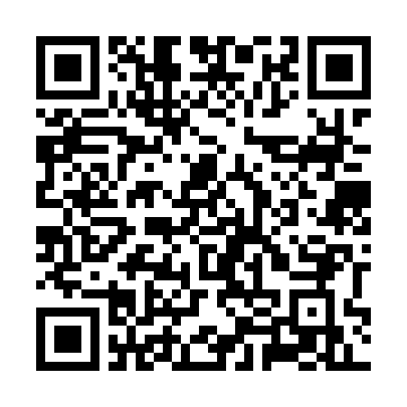  QR-J3NCGJZQFVB | КУПОН УЧАСТНИКА РОЗЫГРЫША  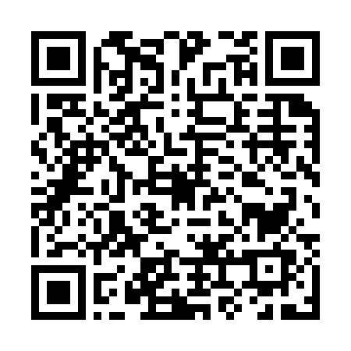  QR-26D2080JLCE | КУПОН УЧАСТНИКА РОЗЫГРЫША  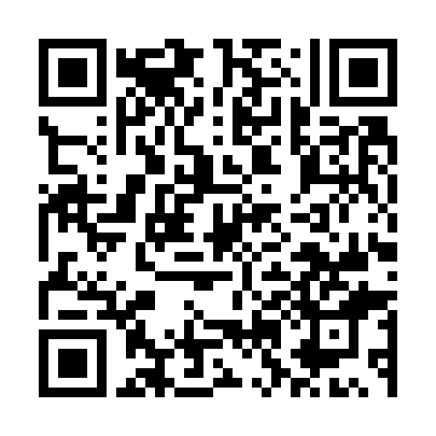  QR-DG1ADVP2A6A
КУПОН УЧАСТНИКА РОЗЫГРЫША  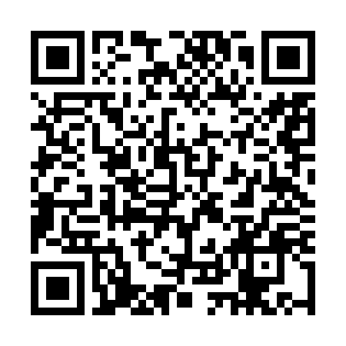  QR-MXEIP32GEOH | КУПОН УЧАСТНИКА РОЗЫГРЫША  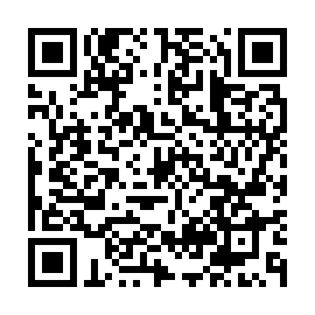  QR-281ON8CKXAC | КУПОН УЧАСТНИКА РОЗЫГРЫША  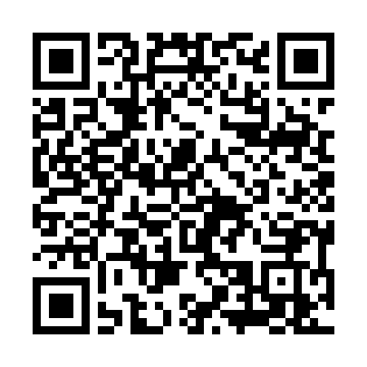  QR-CC2QO6UEKFY
КУПОН УЧАСТНИКА РОЗЫГРЫША  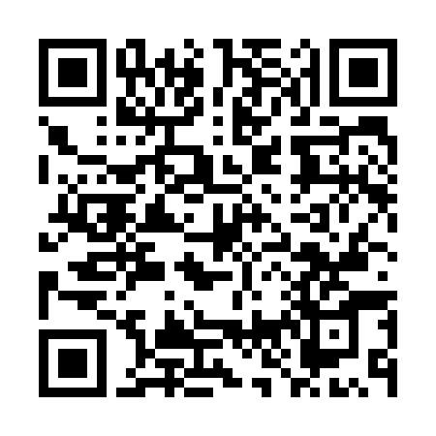  QR-COVULZ75QBS | КУПОН УЧАСТНИКА РОЗЫГРЫША  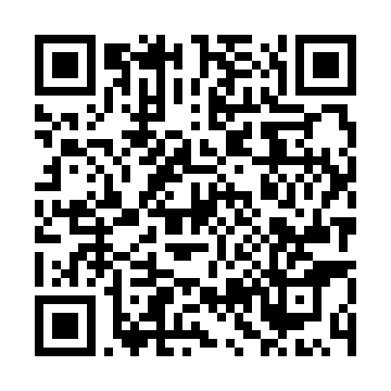  QR-3Y17SKT98RC | КУПОН УЧАСТНИКА РОЗЫГРЫША  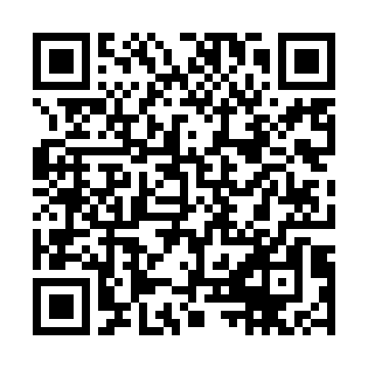  QR-7XEDELJG8E0
КУПОН УЧАСТНИКА РОЗЫГРЫША  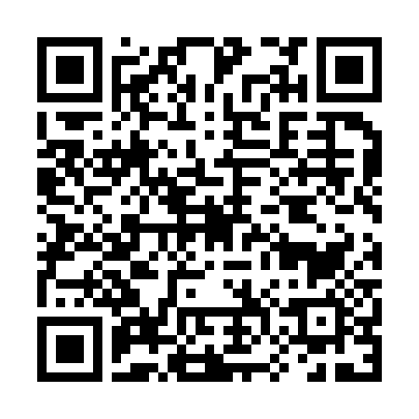  QR-B8FS7A3YLS5 | КУПОН УЧАСТНИКА РОЗЫГРЫША  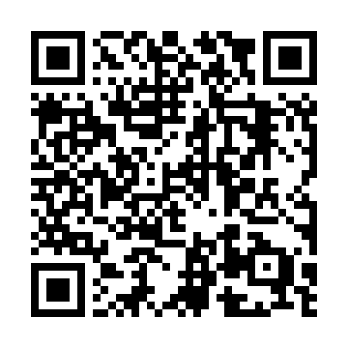  QR-ICPWBSB86NN | КУПОН УЧАСТНИКА РОЗЫГРЫША  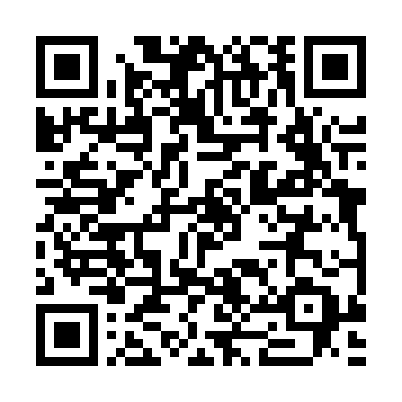  QR-U376NRIRXGD

КУПОН УЧАСТНИКА РОЗЫГРЫША  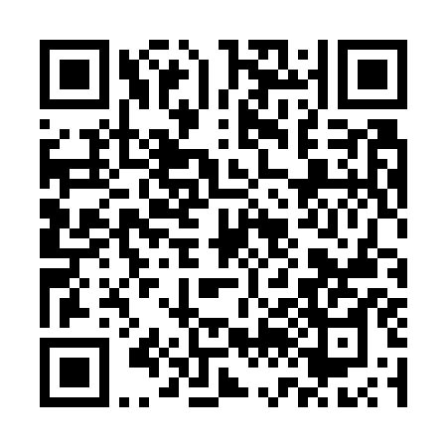  QR-0O8FB50RJL8 | КУПОН УЧАСТНИКА РОЗЫГРЫША  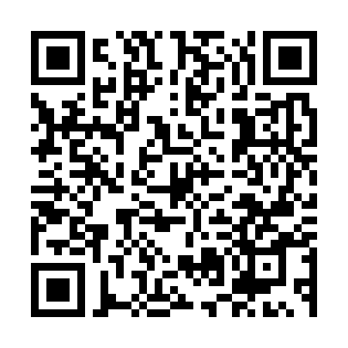  QR-VI4TDRFLDHQ | КУПОН УЧАСТНИКА РОЗЫГРЫША  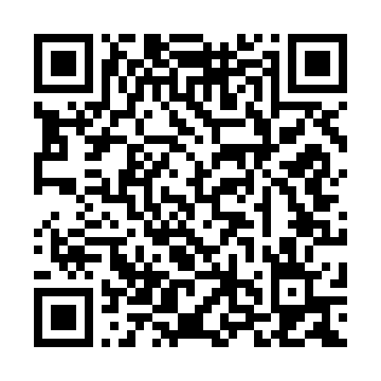  QR-MXIEZWAHF3X
КУПОН УЧАСТНИКА РОЗЫГРЫША  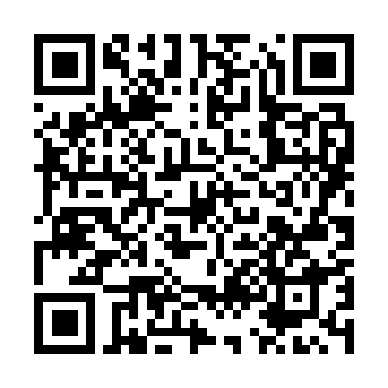  QR-B85R9PWZLIG | КУПОН УЧАСТНИКА РОЗЫГРЫША  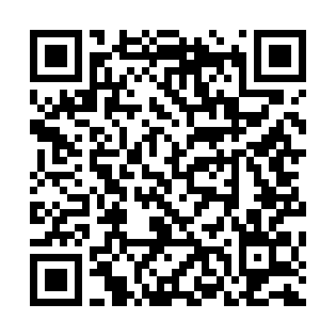  QR-94TBO75GV71 | КУПОН УЧАСТНИКА РОЗЫГРЫША  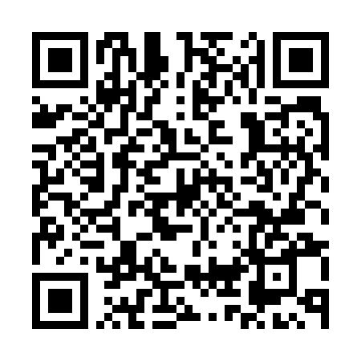  QR-VOV0FL8EXOW
КУПОН УЧАСТНИКА РОЗЫГРЫША  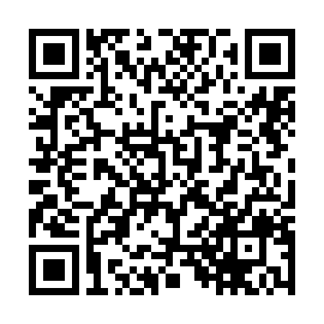  QR-EZE41AJ2GZG | КУПОН УЧАСТНИКА РОЗЫГРЫША  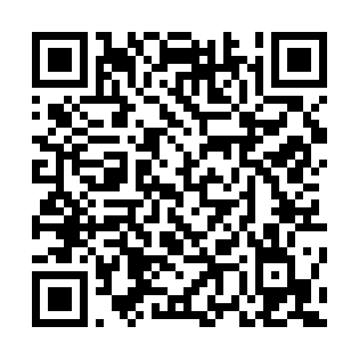  QR-YOU5151UFSN | КУПОН УЧАСТНИКА РОЗЫГРЫША  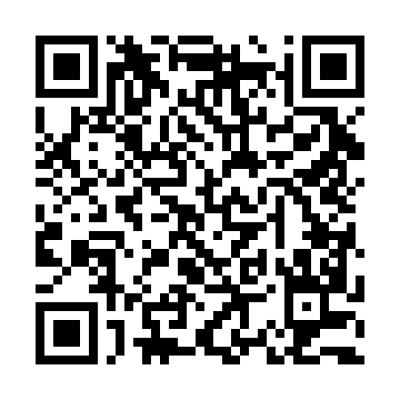  QR-VJTZ0P1T4X3
КУПОН УЧАСТНИКА РОЗЫГРЫША  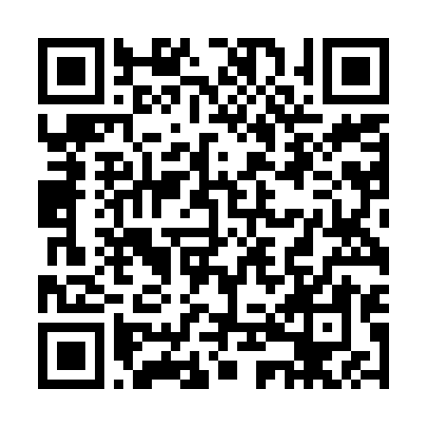  QR-GK7MA40T0B4 | КУПОН УЧАСТНИКА РОЗЫГРЫША  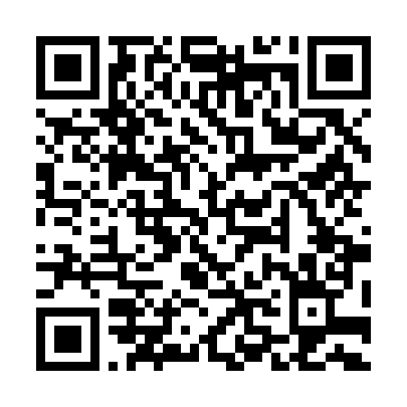  QR-PGEB6FEDUXR | КУПОН УЧАСТНИКА РОЗЫГРЫША  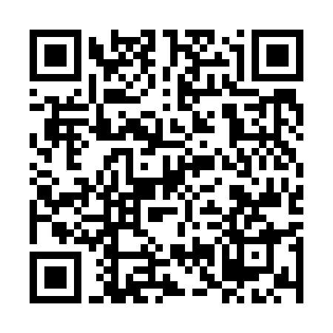  QR-RT910SN4D1F

КУПОН УЧАСТНИКА РОЗЫГРЫША  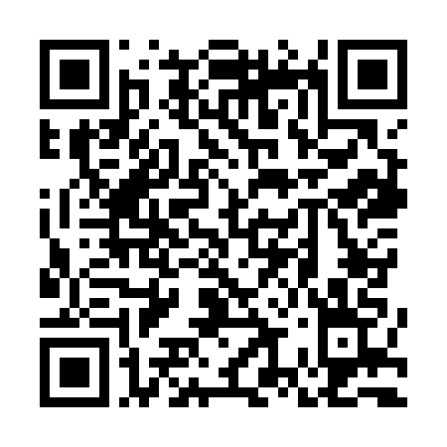  QR-3USJ5966OPW | КУПОН УЧАСТНИКА РОЗЫГРЫША  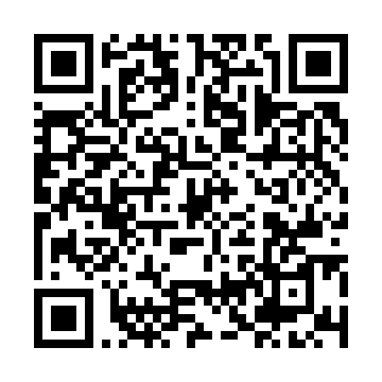  QR-L4IG2JN0ER6 | КУПОН УЧАСТНИКА РОЗЫГРЫША  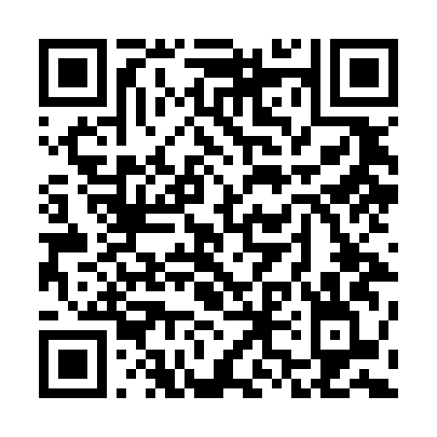  QR-W3JZ14FL5TB
КУПОН УЧАСТНИКА РОЗЫГРЫША  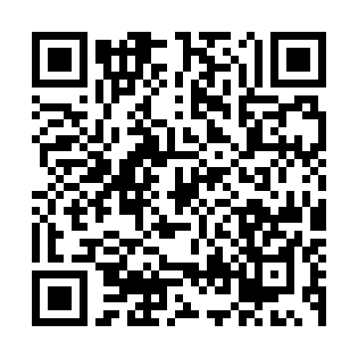  QR-DWTB71CO141 | КУПОН УЧАСТНИКА РОЗЫГРЫША  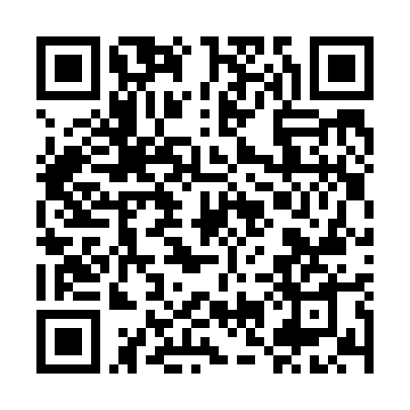  QR-3XFO06O4ZEV | КУПОН УЧАСТНИКА РОЗЫГРЫША  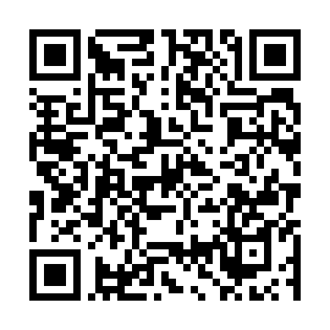  QR-AUB1AKU5CH8
КУПОН УЧАСТНИКА РОЗЫГРЫША  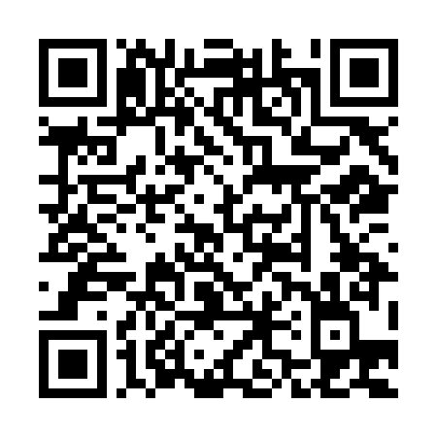  QR-17QW6DNLOXN | КУПОН УЧАСТНИКА РОЗЫГРЫША  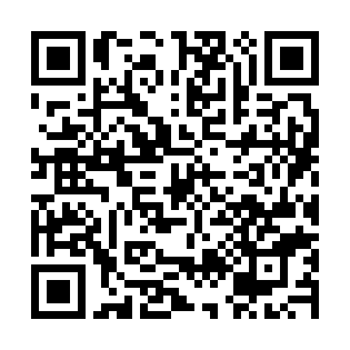  QR-HAUGGUGYLZJ | КУПОН УЧАСТНИКА РОЗЫГРЫША  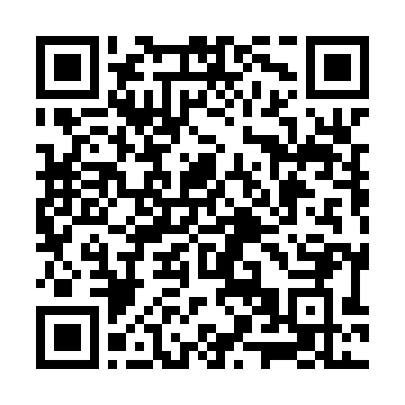  QR-1TBGMVACX6L
КУПОН УЧАСТНИКА РОЗЫГРЫША  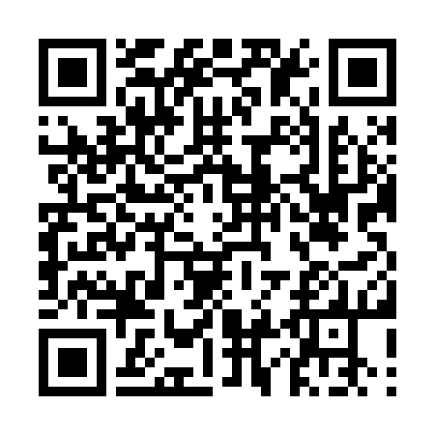  QR-LJRPVJSQLZE | КУПОН УЧАСТНИКА РОЗЫГРЫША  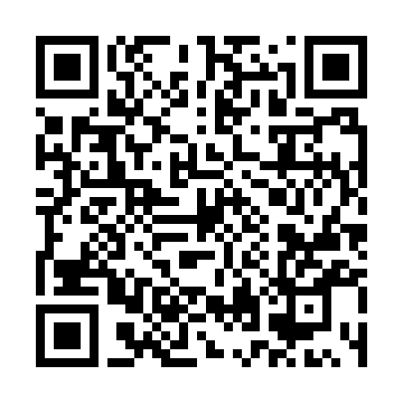  QR-5J9W2GPO9LQ | КУПОН УЧАСТНИКА РОЗЫГРЫША  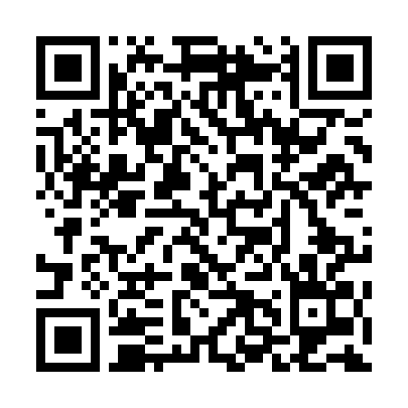  QR-XI6I37EKGG1

КУПОН УЧАСТНИКА РОЗЫГРЫША  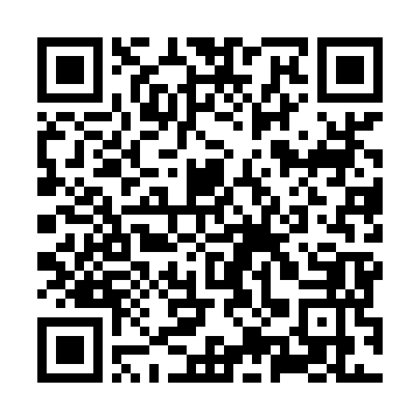  QR-E7XVOAX9N80 | КУПОН УЧАСТНИКА РОЗЫГРЫША  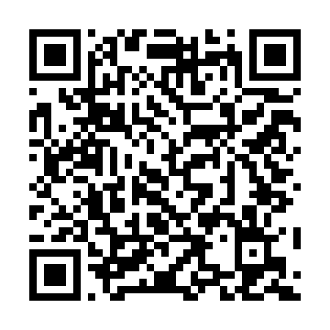  QR-MD23YHAO23Z | КУПОН УЧАСТНИКА РОЗЫГРЫША  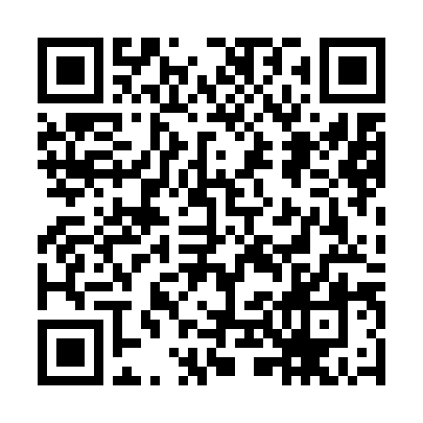  QR-CZEOSSHSE1Q
КУПОН УЧАСТНИКА РОЗЫГРЫША  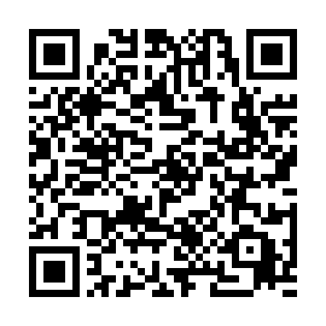  QR-W7N530QOPQC | КУПОН УЧАСТНИКА РОЗЫГРЫША  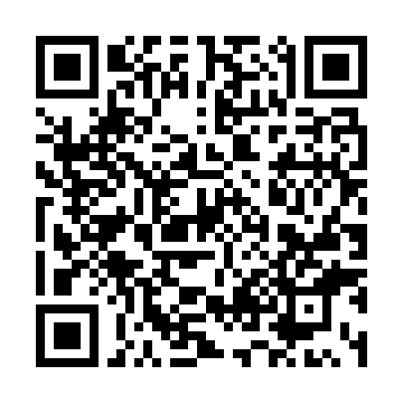  QR-8EQ5ZPVJYFA | КУПОН УЧАСТНИКА РОЗЫГРЫША  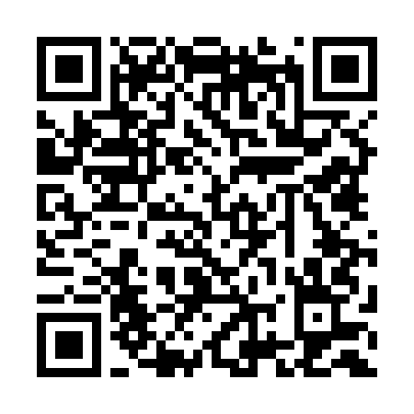  QR-0TQF0RI0LTP
КУПОН УЧАСТНИКА РОЗЫГРЫША  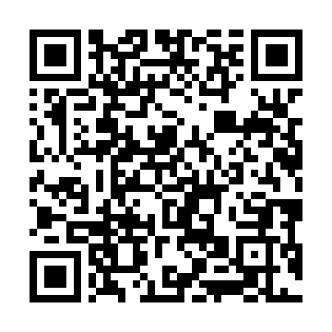  QR-F2LZN7MCW0T | КУПОН УЧАСТНИКА РОЗЫГРЫША  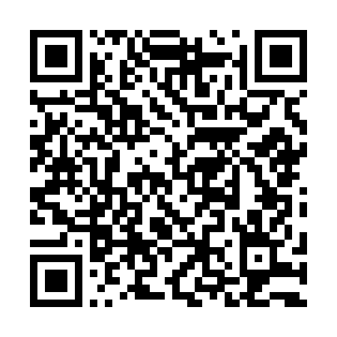  QR-BJ7WGSGIM5S | КУПОН УЧАСТНИКА РОЗЫГРЫША  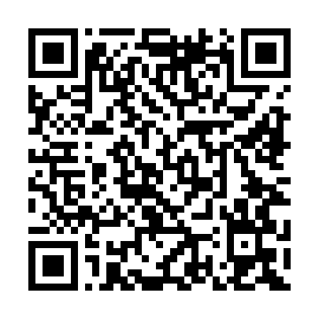  QR-358RCTT3XF4
КУПОН УЧАСТНИКА РОЗЫГРЫША  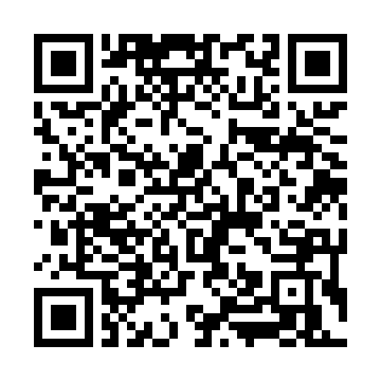  QR-BCFAJREXVNQ | КУПОН УЧАСТНИКА РОЗЫГРЫША  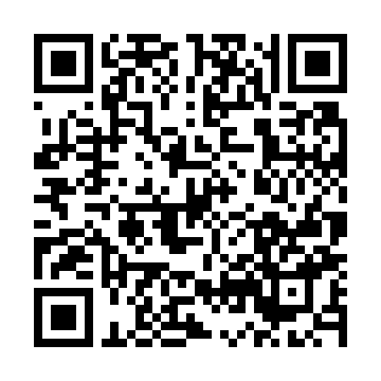  QR-2E79W9QBUON | КУПОН УЧАСТНИКА РОЗЫГРЫША  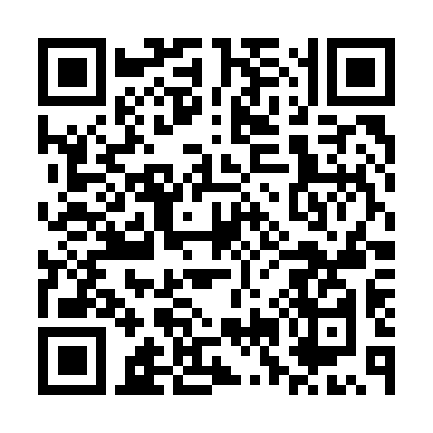  QR-RE0XV2X1YK3

КУПОН УЧАСТНИКА РОЗЫГРЫША  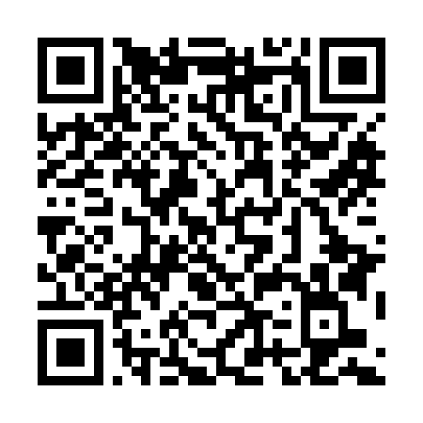  QR-J5KY9NJ17LB | КУПОН УЧАСТНИКА РОЗЫГРЫША  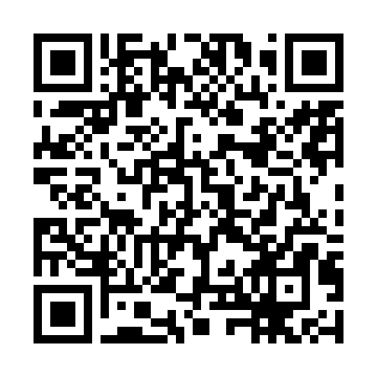  QR-WX44YCLGO60 | КУПОН УЧАСТНИКА РОЗЫГРЫША  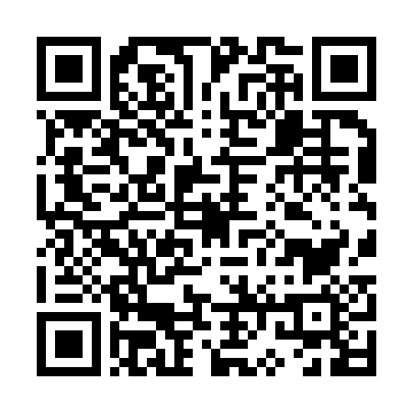  QR-5S752IIYGW2
КУПОН УЧАСТНИКА РОЗЫГРЫША  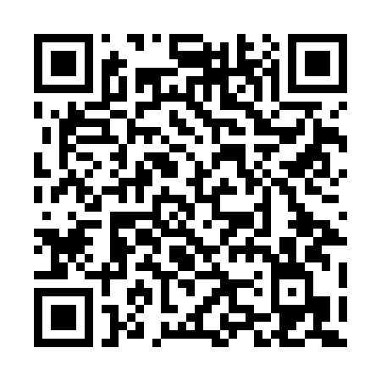  QR-AM1ICDAB2DN | КУПОН УЧАСТНИКА РОЗЫГРЫША  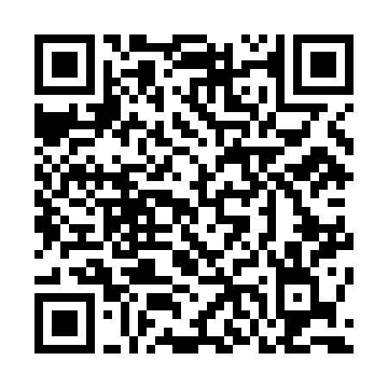  QR-S1OUI74AGOK | КУПОН УЧАСТНИКА РОЗЫГРЫША  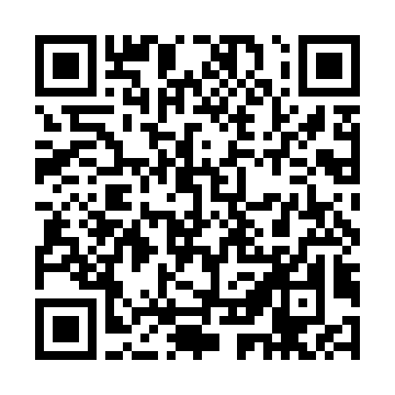  QR-H7W9FI0K9Y4
КУПОН УЧАСТНИКА РОЗЫГРЫША  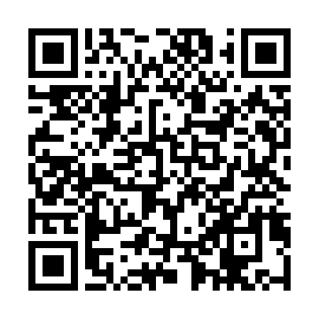  QR-AZ9U3K08PH8 | КУПОН УЧАСТНИКА РОЗЫГРЫША  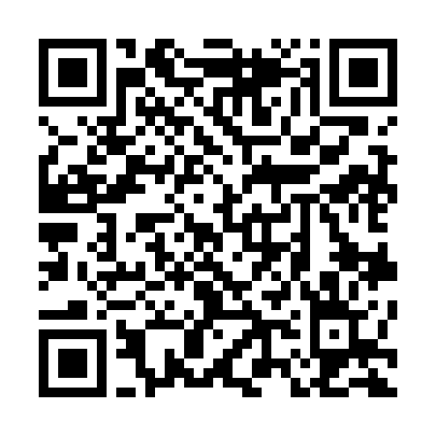  QR-4HKV5627IKU | КУПОН УЧАСТНИКА РОЗЫГРЫША  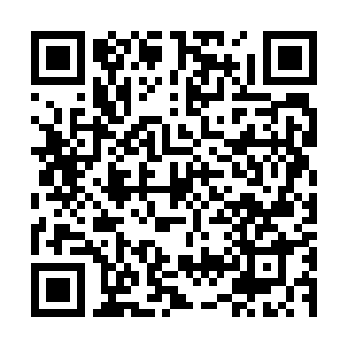  QR-XRZV7PNULIL
КУПОН УЧАСТНИКА РОЗЫГРЫША  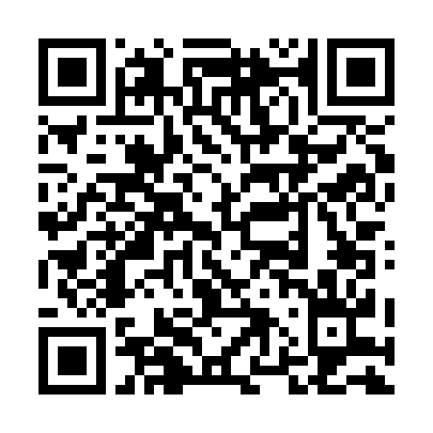  QR-9AM5GKCZC11 | КУПОН УЧАСТНИКА РОЗЫГРЫША  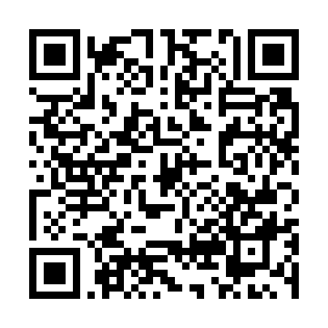  QR-IWBDSX7BTTE | КУПОН УЧАСТНИКА РОЗЫГРЫША  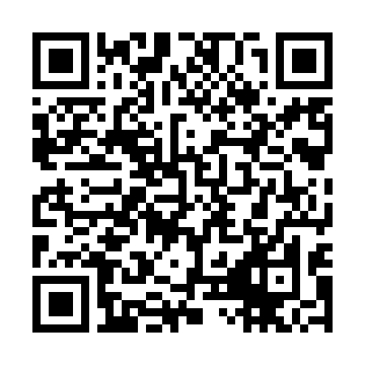  QR-QPBG58KG9S5

КУПОН УЧАСТНИКА РОЗЫГРЫША  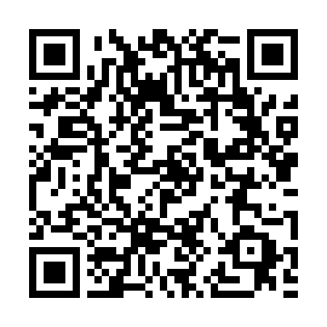  QR-QLQ8GHX1AME | КУПОН УЧАСТНИКА РОЗЫГРЫША  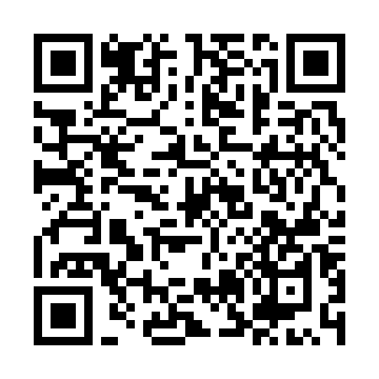  QR-XKAMYRJ8ZO3 | КУПОН УЧАСТНИКА РОЗЫГРЫША  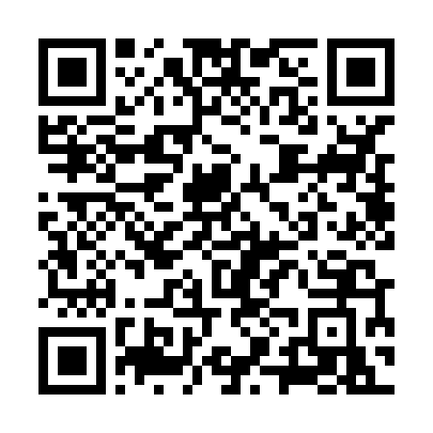  QR-NNTLM8QOCAC
КУПОН УЧАСТНИКА РОЗЫГРЫША  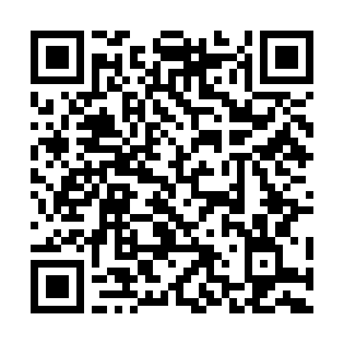  QR-0MZL7JDJRVB | КУПОН УЧАСТНИКА РОЗЫГРЫША  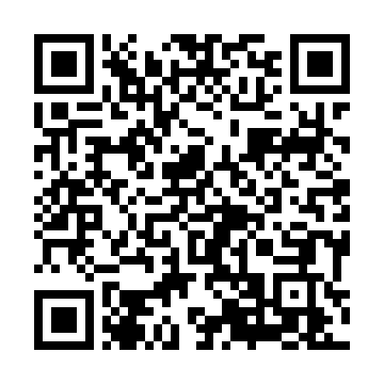  QR-BR6MHFW1J2Y | КУПОН УЧАСТНИКА РОЗЫГРЫША  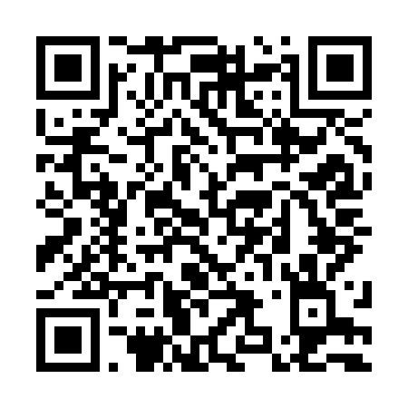  QR-H8605XSJO7K
КУПОН УЧАСТНИКА РОЗЫГРЫША  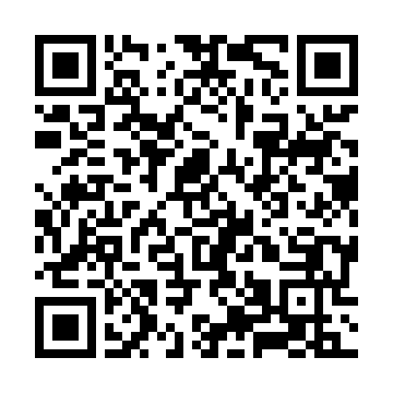  QR-CUW75FH8CB7 | КУПОН УЧАСТНИКА РОЗЫГРЫША  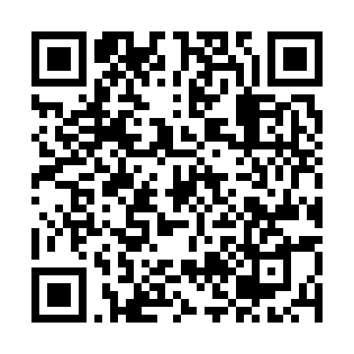  QR-W0LOCEC8NSR | КУПОН УЧАСТНИКА РОЗЫГРЫША  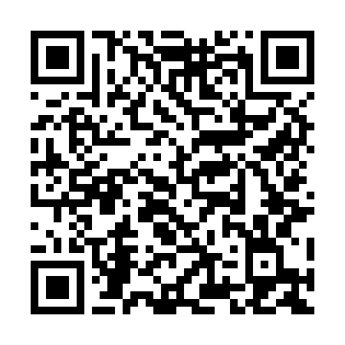  QR-I4H6GNK0Q6H
КУПОН УЧАСТНИКА РОЗЫГРЫША  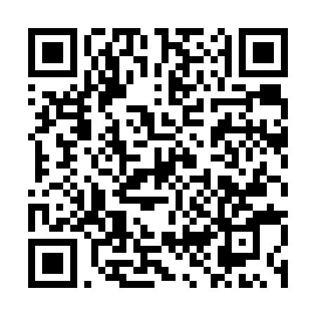  QR-YOP4KL567JQ | КУПОН УЧАСТНИКА РОЗЫГРЫША  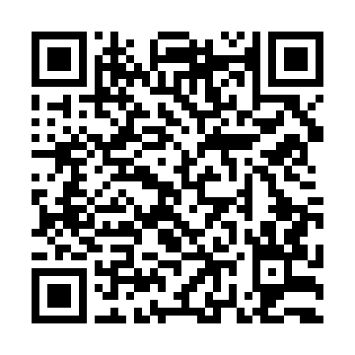  QR-CQHVTRYTBN3 | КУПОН УЧАСТНИКА РОЗЫГРЫША  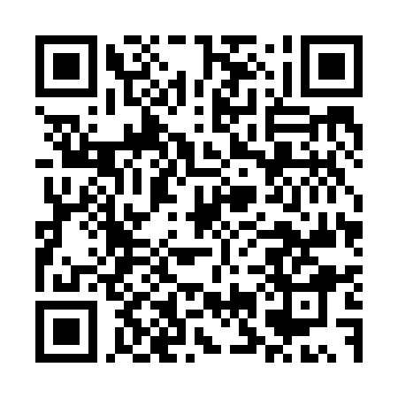  QR-1S0NF7Z4V0I

КУПОН УЧАСТНИКА РОЗЫГРЫША  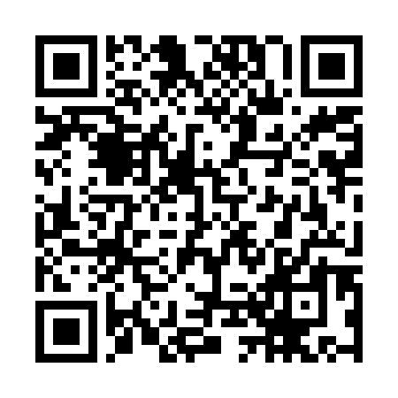  QR-NSLRUQBT508 | КУПОН УЧАСТНИКА РОЗЫГРЫША  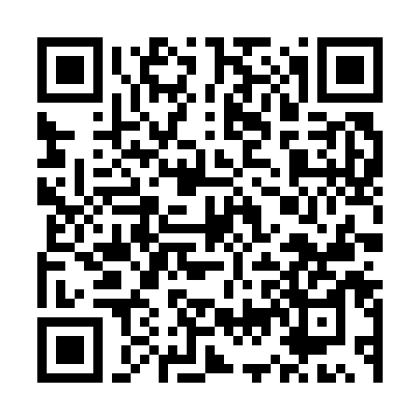  QR-0L3S4ZSPON1 | КУПОН УЧАСТНИКА РОЗЫГРЫША  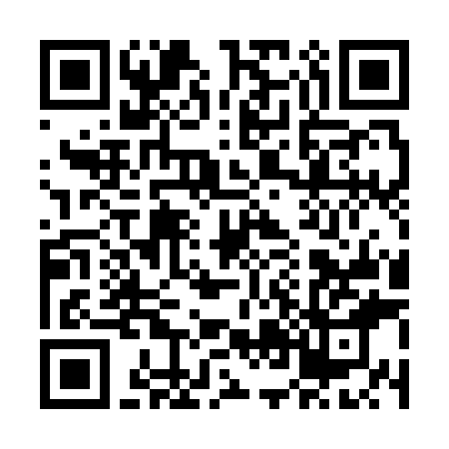  QR-4YTOBACH3VD
КУПОН УЧАСТНИКА РОЗЫГРЫША  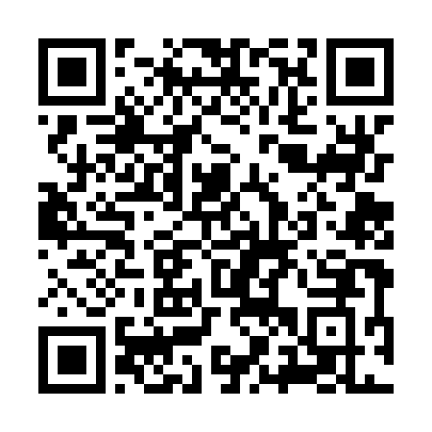  QR-FWNRO5VCFSD | КУПОН УЧАСТНИКА РОЗЫГРЫША  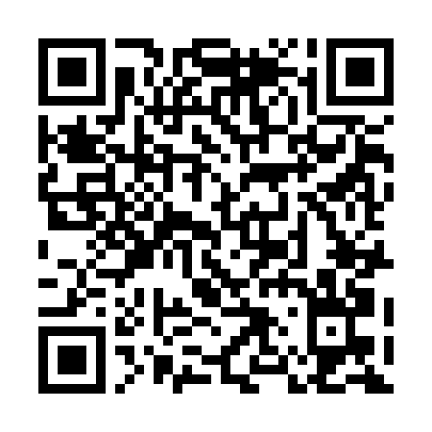  QR-ZOM2SJ3J9P5 | КУПОН УЧАСТНИКА РОЗЫГРЫША  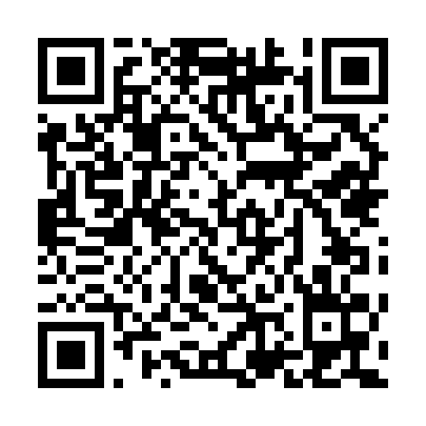  QR-YOWG13E4LS6
КУПОН УЧАСТНИКА РОЗЫГРЫША  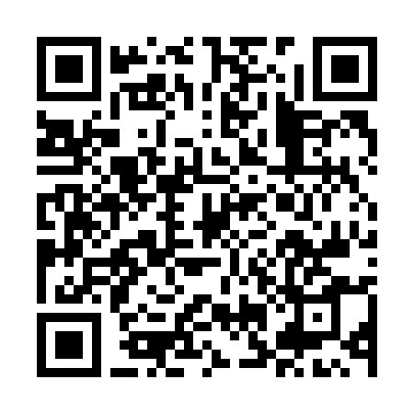  QR-72AG5FJ010W | КУПОН УЧАСТНИКА РОЗЫГРЫША  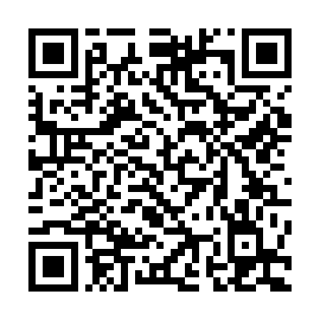  QR-YFNKE5JRVQF | КУПОН УЧАСТНИКА РОЗЫГРЫША  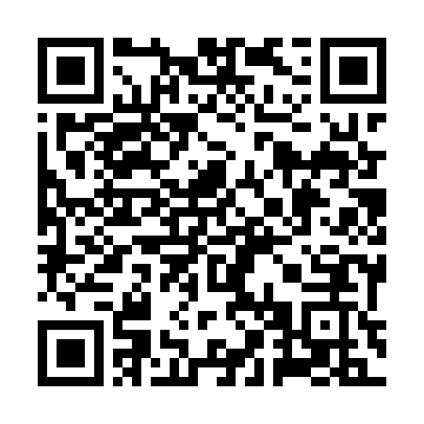  QR-4XCOLFZA0CW
КУПОН УЧАСТНИКА РОЗЫГРЫША  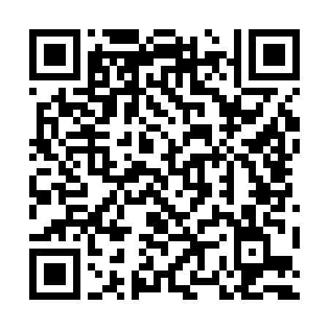  QR-HKTILA3QX0K | КУПОН УЧАСТНИКА РОЗЫГРЫША  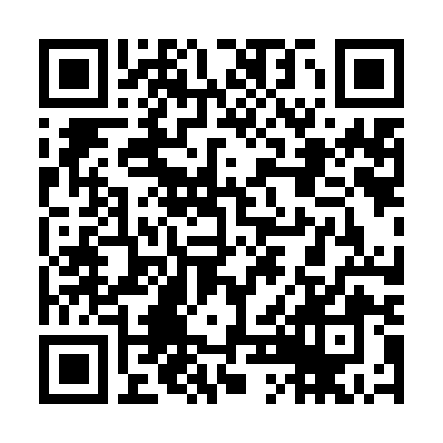  QR-STIFU0CBS2Q | КУПОН УЧАСТНИКА РОЗЫГРЫША  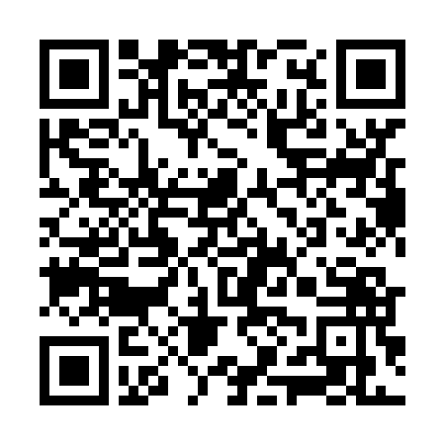  QR-JG6EFHIJCE0

КУПОН УЧАСТНИКА РОЗЫГРЫША  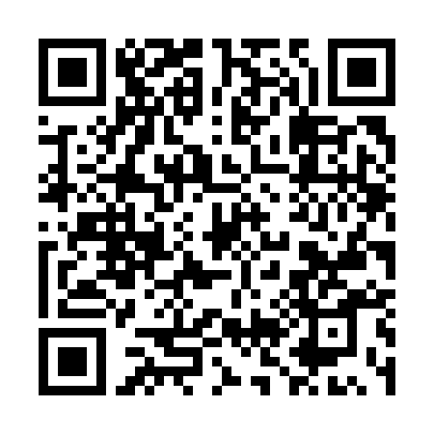  QR-50FMH4W1MHQ | КУПОН УЧАСТНИКА РОЗЫГРЫША  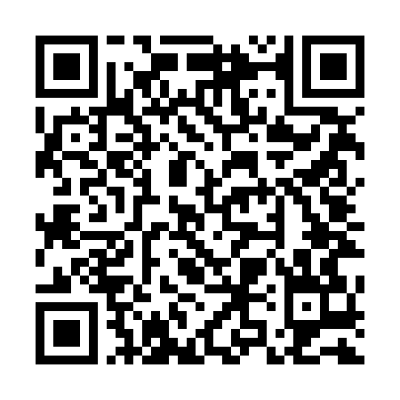  QR-P1NXN4QM061 | КУПОН УЧАСТНИКА РОЗЫГРЫША  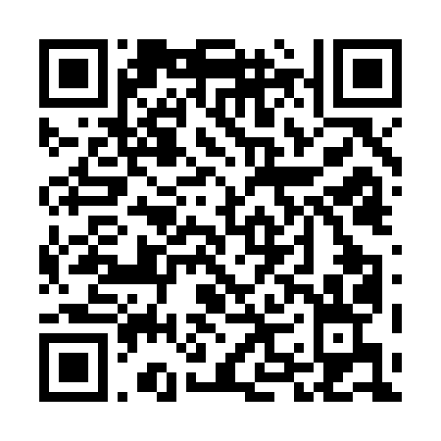  QR-WKTFAAKDLLY
КУПОН УЧАСТНИКА РОЗЫГРЫША  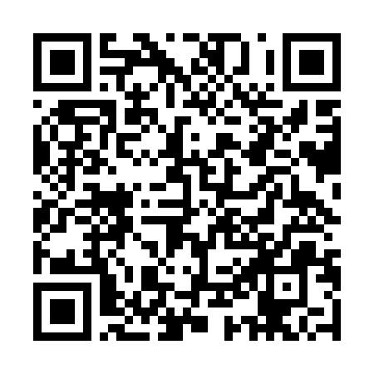  QR-1BYLCK1Q3FU | КУПОН УЧАСТНИКА РОЗЫГРЫША  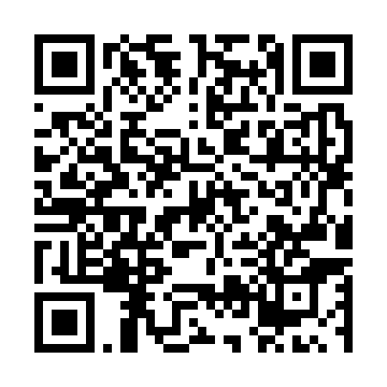  QR-DMJ71QGLNBM | КУПОН УЧАСТНИКА РОЗЫГРЫША  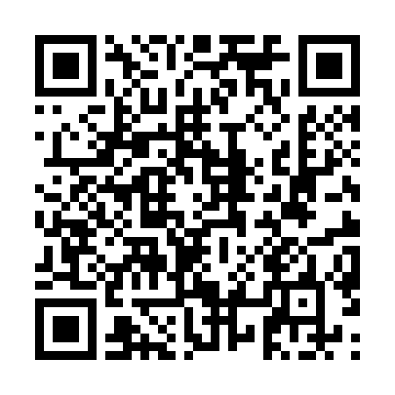  QR-9PODOP8UP9X
КУПОН УЧАСТНИКА РОЗЫГРЫША  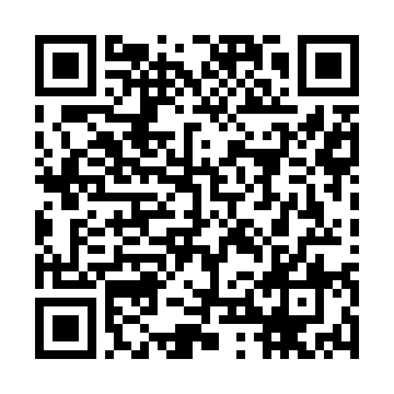  QR-IHGT7WGKE3B | КУПОН УЧАСТНИКА РОЗЫГРЫША  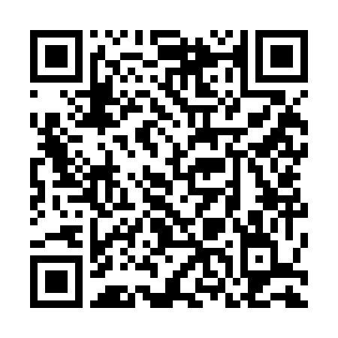  QR-71J1577E19A | КУПОН УЧАСТНИКА РОЗЫГРЫША  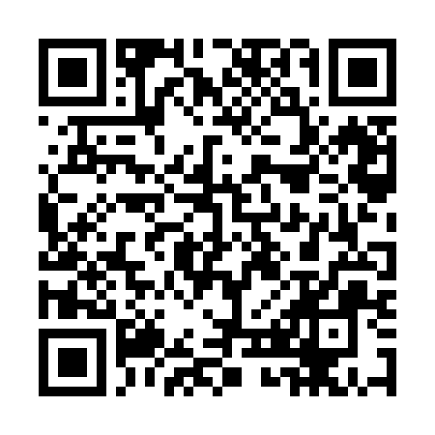  QR-O1F4V1YNL6Y
КУПОН УЧАСТНИКА РОЗЫГРЫША  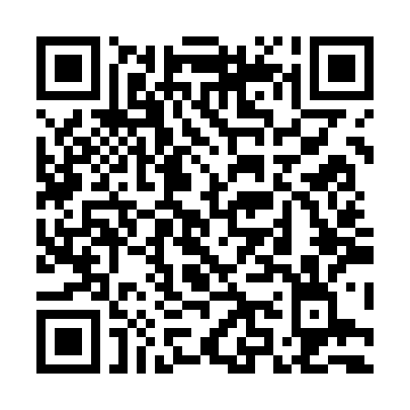  QR-FOBY5FYCA7G | КУПОН УЧАСТНИКА РОЗЫГРЫША  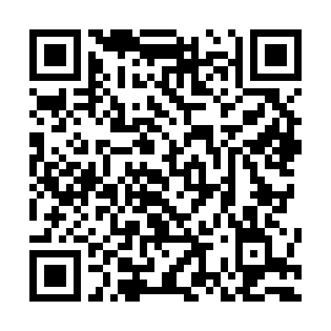  QR-7K89U964XBK | КУПОН УЧАСТНИКА РОЗЫГРЫША  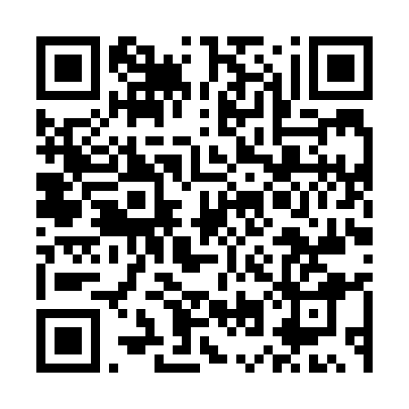  QR-1F7N4FQD80A

КУПОН УЧАСТНИКА РОЗЫГРЫША  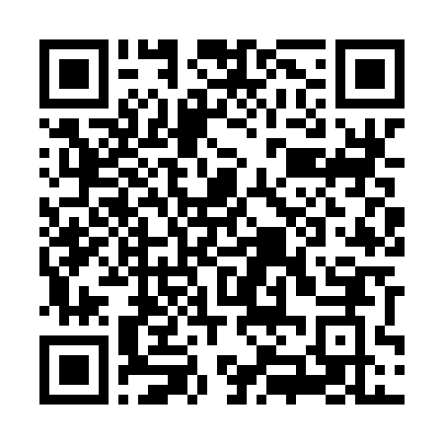  QR-BHWKSIWSMSL | КУПОН УЧАСТНИКА РОЗЫГРЫША  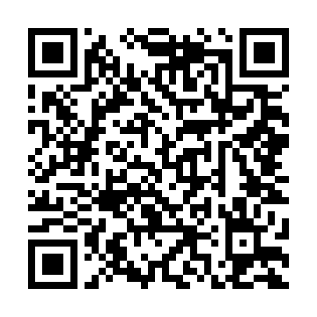  QR-8W9BTTVN81U | КУПОН УЧАСТНИКА РОЗЫГРЫША  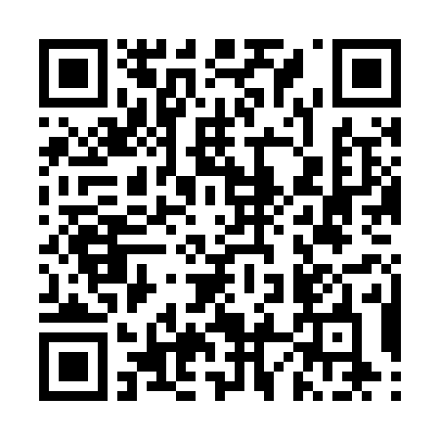  QR-161CG5CPMX4
КУПОН УЧАСТНИКА РОЗЫГРЫША  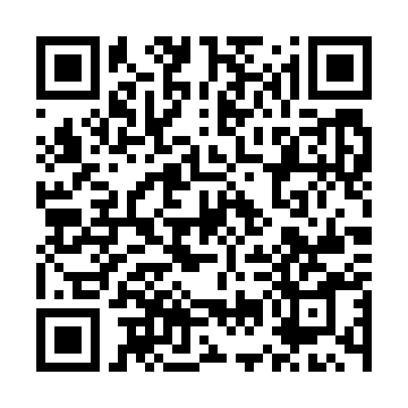  QR-DN66QRSTKXW | КУПОН УЧАСТНИКА РОЗЫГРЫША  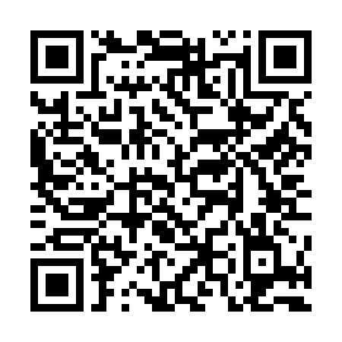  QR-X2K3G5RIW2K | КУПОН УЧАСТНИКА РОЗЫГРЫША  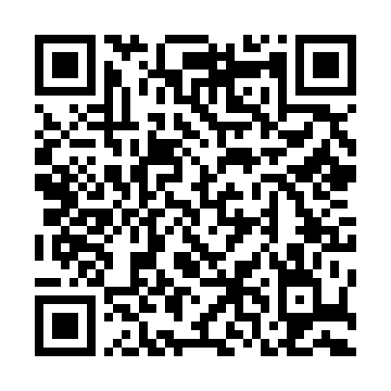  QR-SPGJ47VMZQB
КУПОН УЧАСТНИКА РОЗЫГРЫША  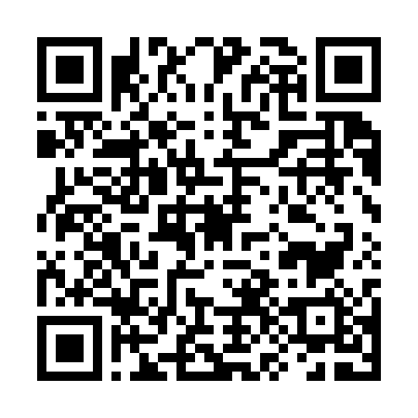  QR-967LQC8Z5E9 | КУПОН УЧАСТНИКА РОЗЫГРЫША  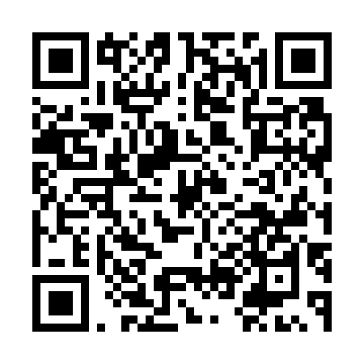  QR-ENNCFTMBWG1 | КУПОН УЧАСТНИКА РОЗЫГРЫША  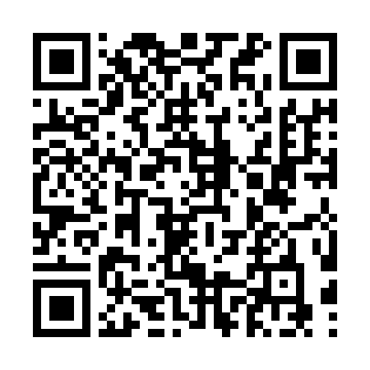  QR-8UNGSEWHM96
КУПОН УЧАСТНИКА РОЗЫГРЫША  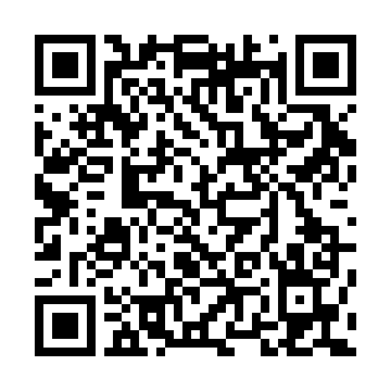  QR-IB3CA5CT3HV | КУПОН УЧАСТНИКА РОЗЫГРЫША  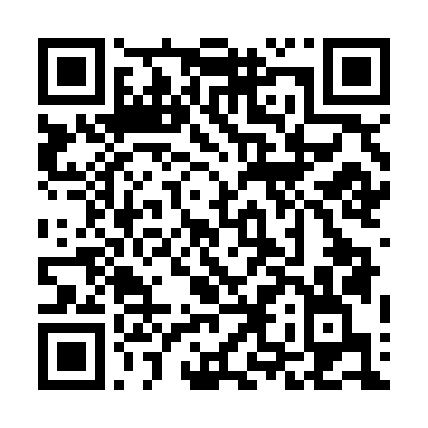  QR-I6OWKMGMHLI | КУПОН УЧАСТНИКА РОЗЫГРЫША  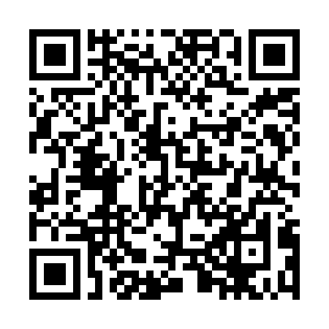  QR-DKF0UKX42K3

КУПОН УЧАСТНИКА РОЗЫГРЫША  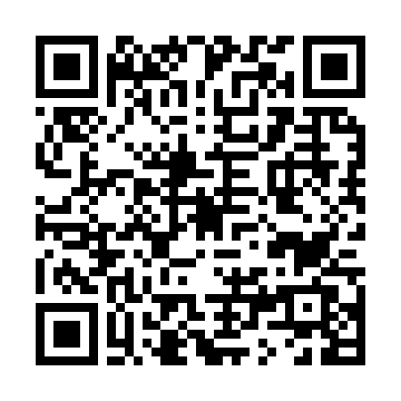  QR-XZJEQNGBW2B | КУПОН УЧАСТНИКА РОЗЫГРЫША  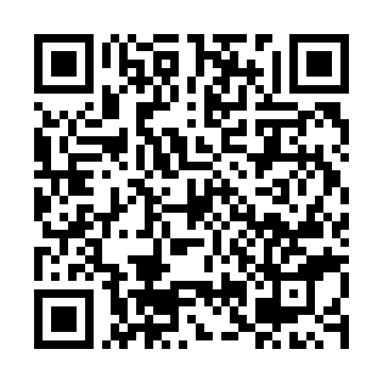  QR-EVJVOGN09JO | КУПОН УЧАСТНИКА РОЗЫГРЫША  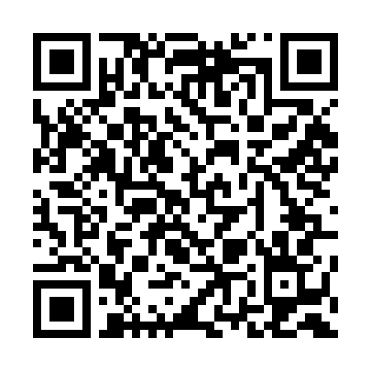  QR-UVIY05GU0VP
КУПОН УЧАСТНИКА РОЗЫГРЫША  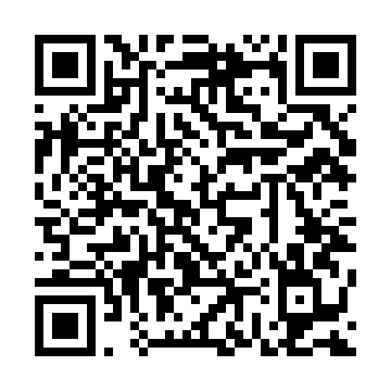  QR-1ENT84TTCTA | КУПОН УЧАСТНИКА РОЗЫГРЫША  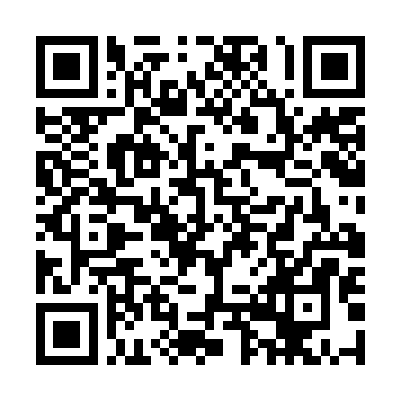  QR-Y3R5I014Y69 | КУПОН УЧАСТНИКА РОЗЫГРЫША  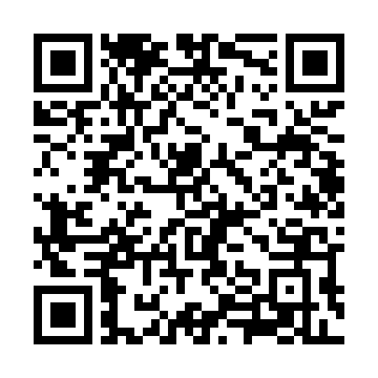  QR-MPS0LZQXSQF
КУПОН УЧАСТНИКА РОЗЫГРЫША  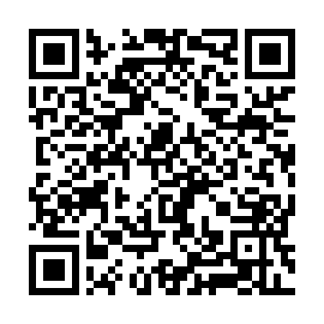  QR-OSP1LBNY046 | КУПОН УЧАСТНИКА РОЗЫГРЫША  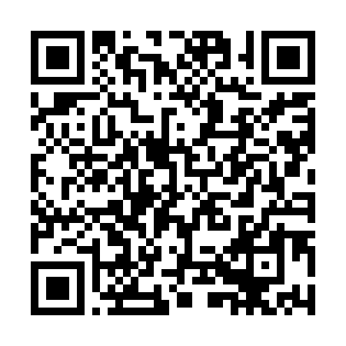  QR-7K828TXU402 | КУПОН УЧАСТНИКА РОЗЫГРЫША  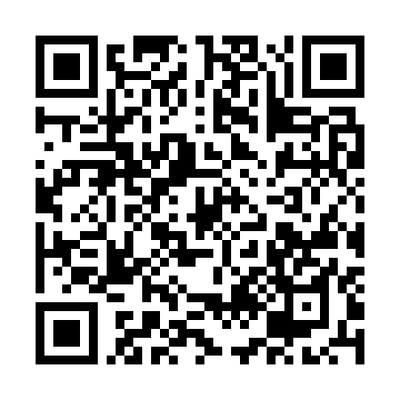  QR-I15CI5BZAD2
КУПОН УЧАСТНИКА РОЗЫГРЫША  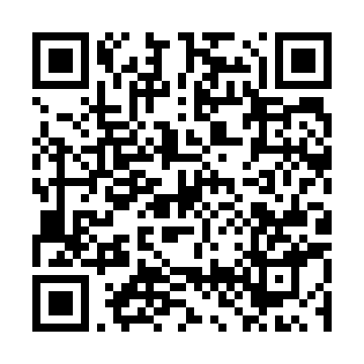  QR-M099CA55PWM | КУПОН УЧАСТНИКА РОЗЫГРЫША  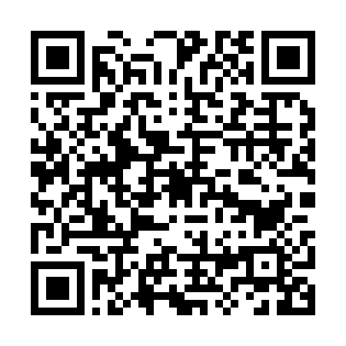  QR-2LBGNNQ1NQ8 | КУПОН УЧАСТНИКА РОЗЫГРЫША  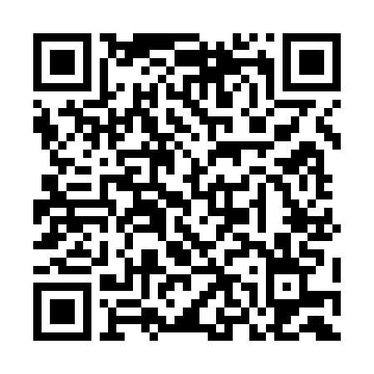  QR-EDM02O9AIPP

КУПОН УЧАСТНИКА РОЗЫГРЫША  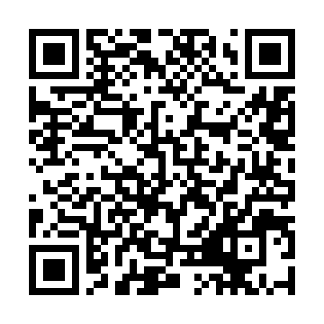  QR-LL25YXSBLDY | КУПОН УЧАСТНИКА РОЗЫГРЫША  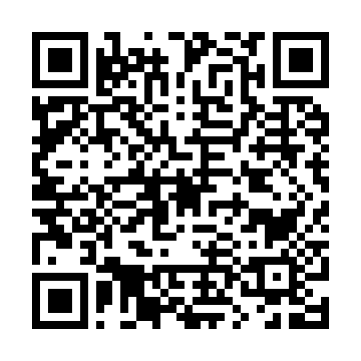  QR-NHEJZCG3533 | КУПОН УЧАСТНИКА РОЗЫГРЫША  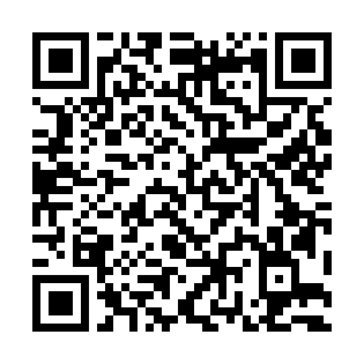  QR-VPFFDBWYTLG
КУПОН УЧАСТНИКА РОЗЫГРЫША  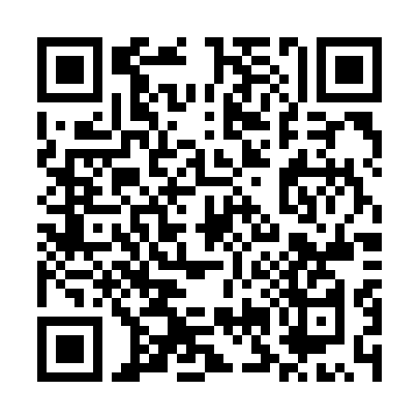  QR-XGBDYRZ19Q3 | КУПОН УЧАСТНИКА РОЗЫГРЫША  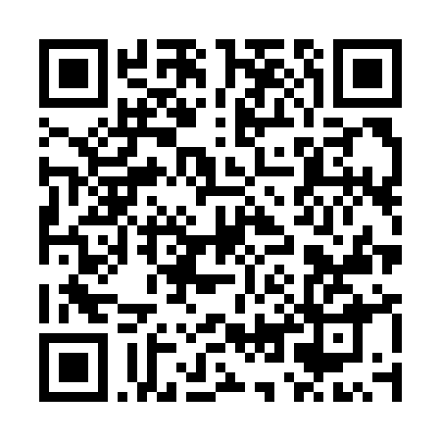  QR-4IB8HOWA3IK | КУПОН УЧАСТНИКА РОЗЫГРЫША  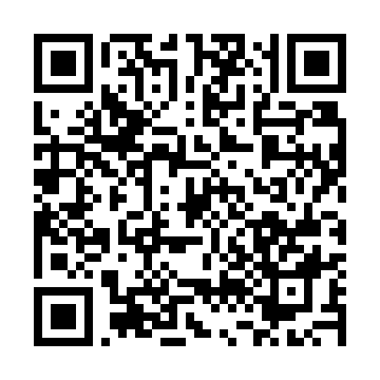  QR-AE0I754R8TJ
КУПОН УЧАСТНИКА РОЗЫГРЫША  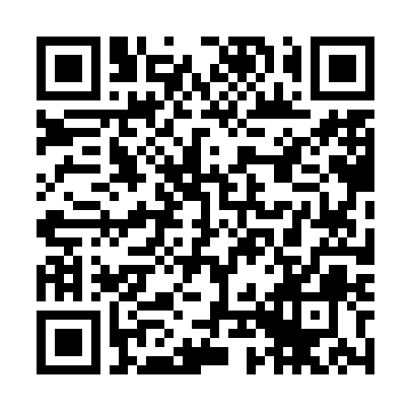  QR-PITVO0AWPFN | КУПОН УЧАСТНИКА РОЗЫГРЫША  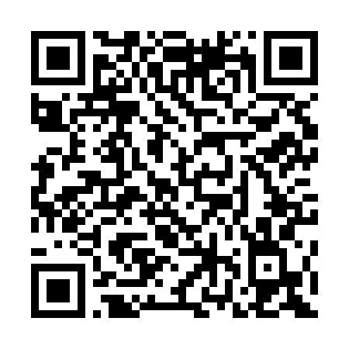  QR-SDIPS7WXGVD | КУПОН УЧАСТНИКА РОЗЫГРЫША  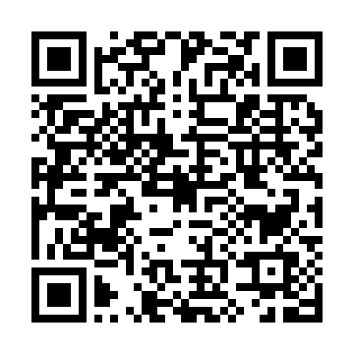  QR-VXJ7S0I12CC
КУПОН УЧАСТНИКА РОЗЫГРЫША  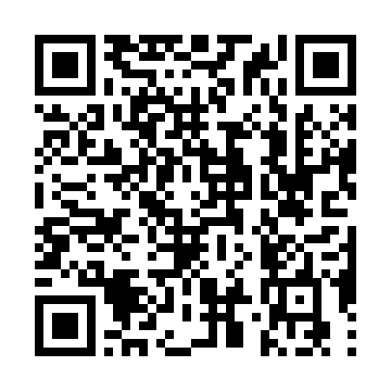  QR-GK4B52K1POV | КУПОН УЧАСТНИКА РОЗЫГРЫША  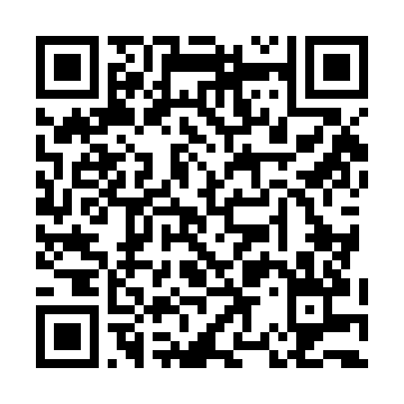  QR-E3FP2H3U3J3 | КУПОН УЧАСТНИКА РОЗЫГРЫША  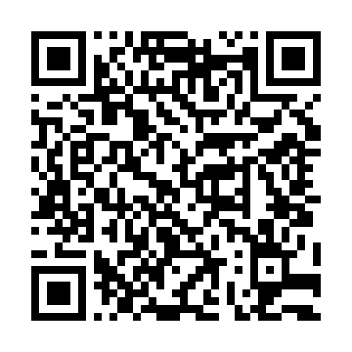  QR-30IRFLZPI1S

КУПОН УЧАСТНИКА РОЗЫГРЫША  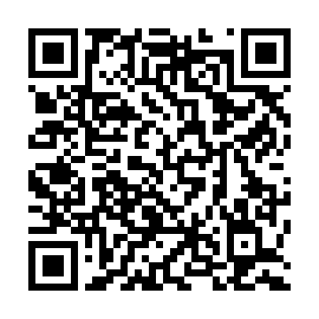  QR-86YLM7CLWHB | КУПОН УЧАСТНИКА РОЗЫГРЫША  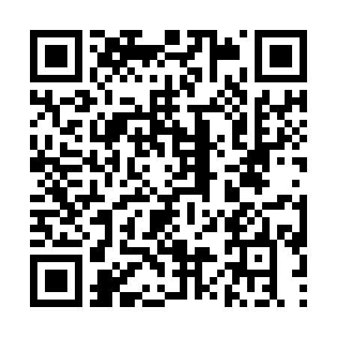  QR-UL9TBWMXW0S | КУПОН УЧАСТНИКА РОЗЫГРЫША  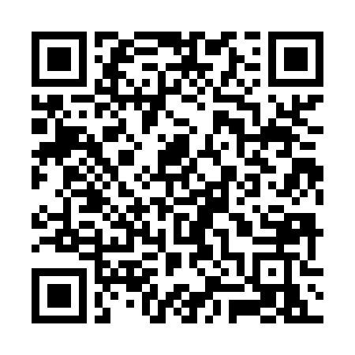  QR-YXIWEMBYTOS
КУПОН УЧАСТНИКА РОЗЫГРЫША  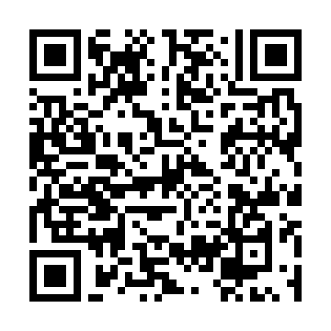  QR-8W04BMMLSY9 | КУПОН УЧАСТНИКА РОЗЫГРЫША  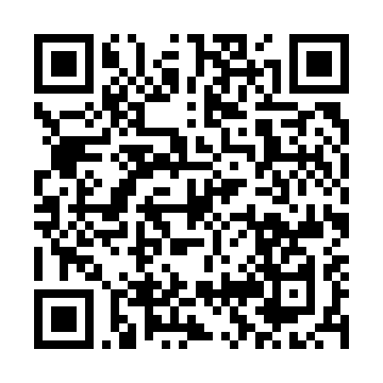  QR-RZZZO8P1U92 | КУПОН УЧАСТНИКА РОЗЫГРЫША  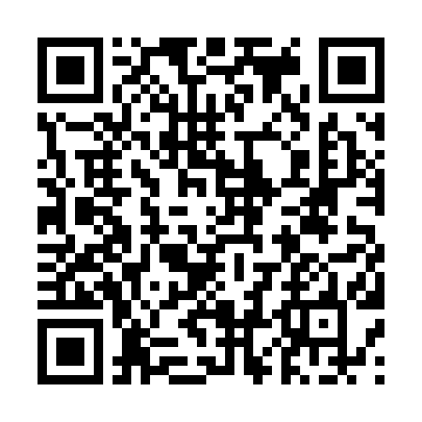  QR-QLSGKKWRKHX
КУПОН УЧАСТНИКА РОЗЫГРЫША  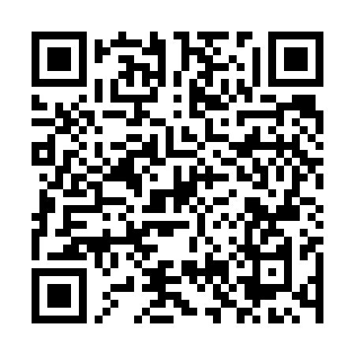  QR-YFA61G67TI7 | КУПОН УЧАСТНИКА РОЗЫГРЫША  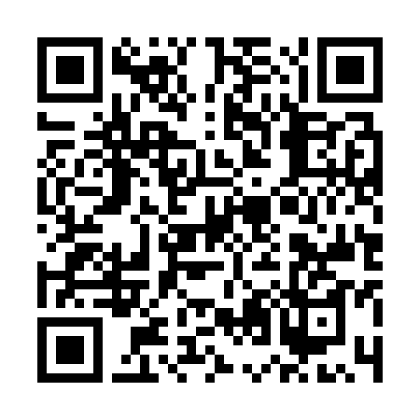  QR-71102CQKJ03 | КУПОН УЧАСТНИКА РОЗЫГРЫША  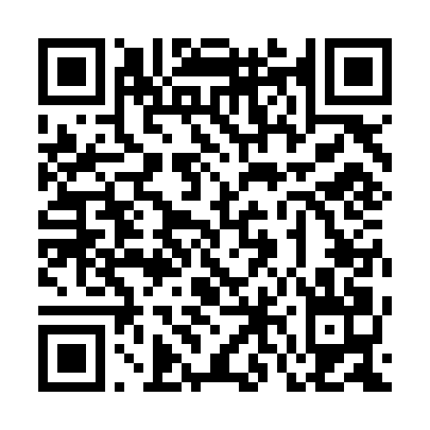  QR-WQUJ830LJP8
КУПОН УЧАСТНИКА РОЗЫГРЫША  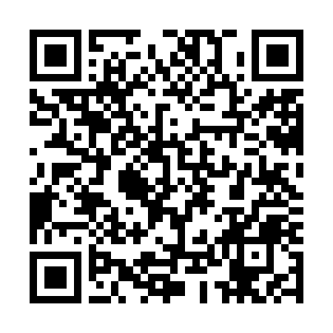  QR-J6J1T35WXND | КУПОН УЧАСТНИКА РОЗЫГРЫША  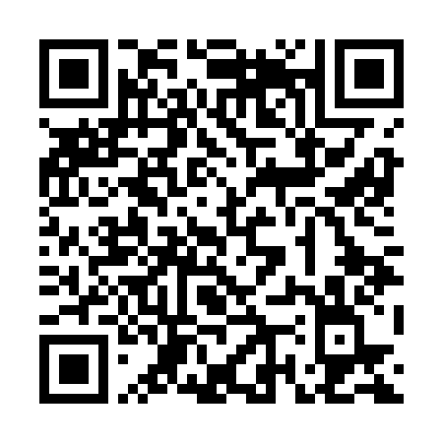  QR-L3A68DX3RJE | КУПОН УЧАСТНИКА РОЗЫГРЫША  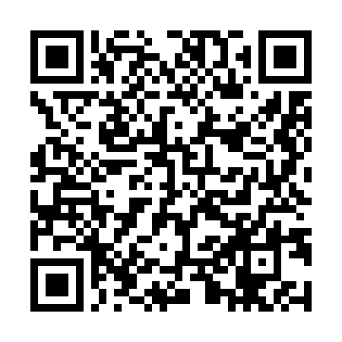  QR-TZLTJK83DQT

КУПОН УЧАСТНИКА РОЗЫГРЫША  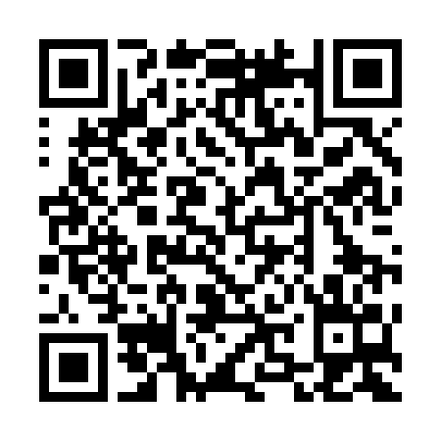  QR-5SVID2CDKK4 | КУПОН УЧАСТНИКА РОЗЫГРЫША  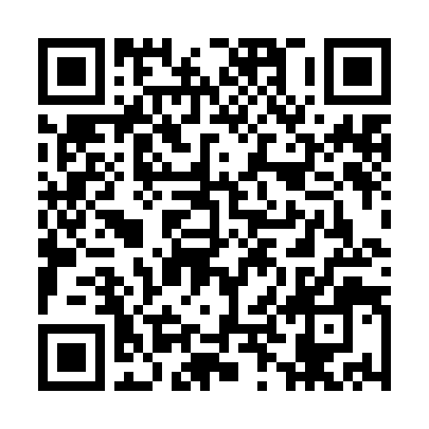  QR-YRKDPW72S4R | КУПОН УЧАСТНИКА РОЗЫГРЫША  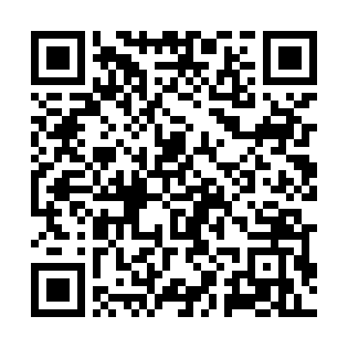  QR-LNLRVXRMAER
КУПОН УЧАСТНИКА РОЗЫГРЫША  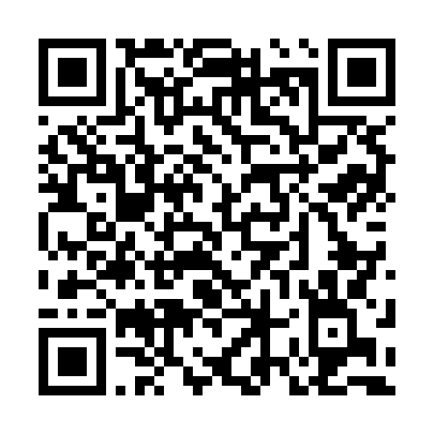  QR-NW0AQQ08GFK | КУПОН УЧАСТНИКА РОЗЫГРЫША  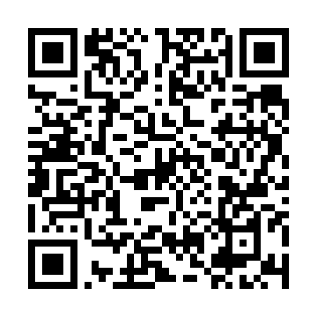  QR-8OI52FO6XM6 | КУПОН УЧАСТНИКА РОЗЫГРЫША  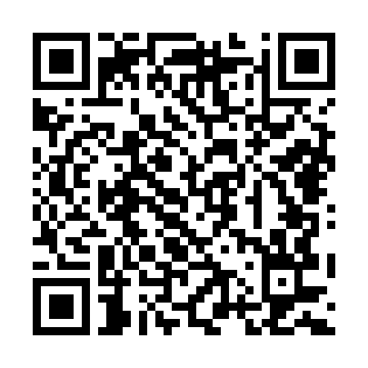  QR-JZZ9XKB2L62
КУПОН УЧАСТНИКА РОЗЫГРЫША  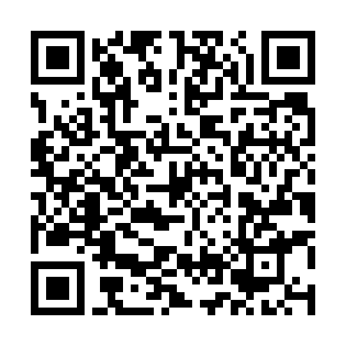  QR-8PVZZERGPCN | КУПОН УЧАСТНИКА РОЗЫГРЫША  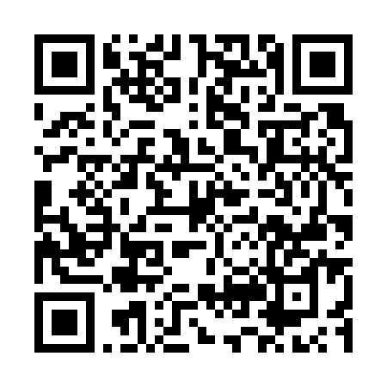  QR-UMHZMHVCVF8 | КУПОН УЧАСТНИКА РОЗЫГРЫША  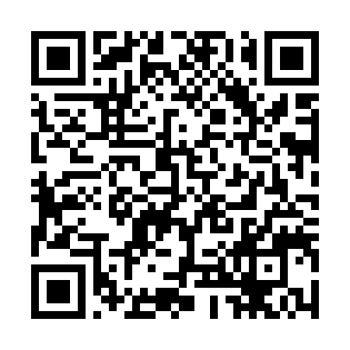  QR-Y9RIRSUA58W
КУПОН УЧАСТНИКА РОЗЫГРЫША  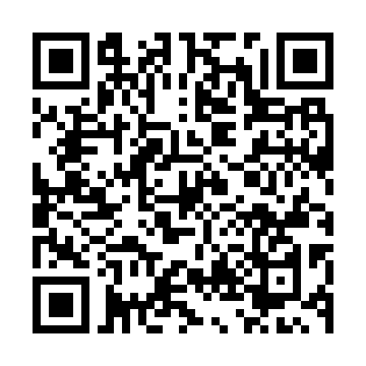  QR-96OP7E5NWC5 | КУПОН УЧАСТНИКА РОЗЫГРЫША  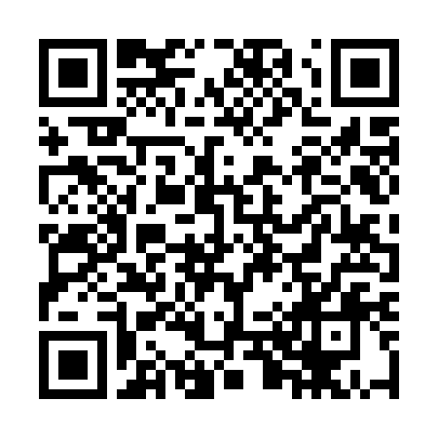  QR-5D79C1X1XGI | КУПОН УЧАСТНИКА РОЗЫГРЫША  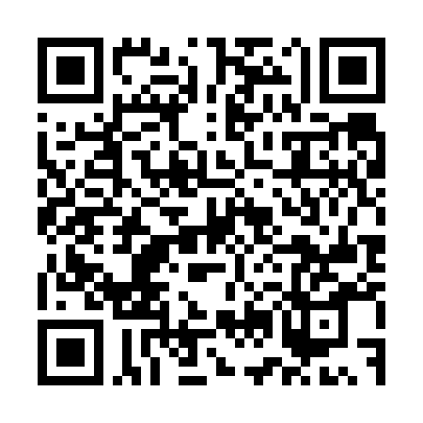  QR-UGY76CRVZXY

КУПОН УЧАСТНИКА РОЗЫГРЫША  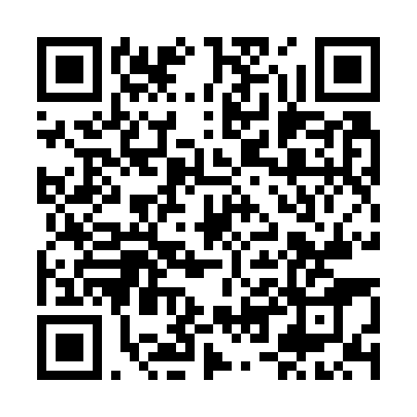  QR-P2TO9NLBARF | КУПОН УЧАСТНИКА РОЗЫГРЫША  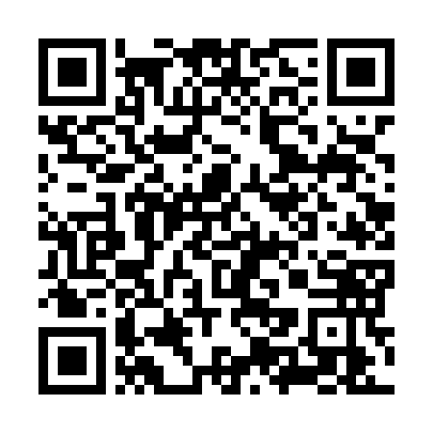  QR-EXUI8CT7SU9 | КУПОН УЧАСТНИКА РОЗЫГРЫША  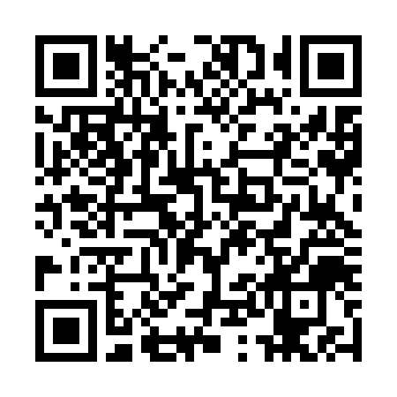  QR-QY83337SRLD
КУПОН УЧАСТНИКА РОЗЫГРЫША  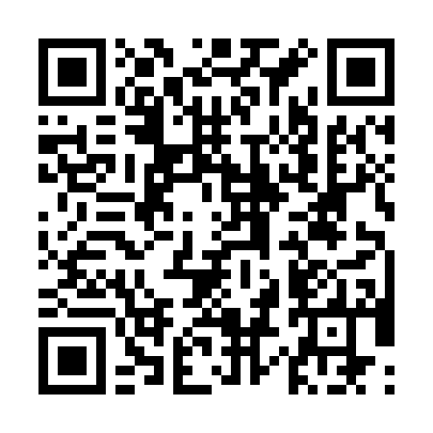  QR-REQ8O6YVSMN | КУПОН УЧАСТНИКА РОЗЫГРЫША  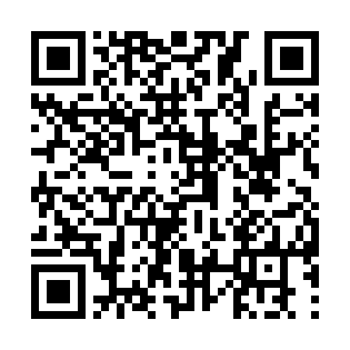  QR-A6CQWQYP3YG | КУПОН УЧАСТНИКА РОЗЫГРЫША  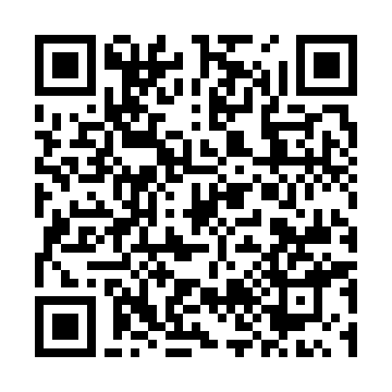  QR-3BVG8U39G7M
КУПОН УЧАСТНИКА РОЗЫГРЫША  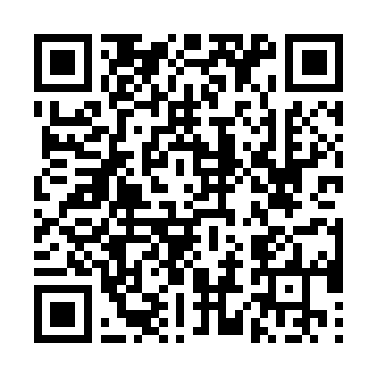  QR-LQBKT7NWYQM | КУПОН УЧАСТНИКА РОЗЫГРЫША  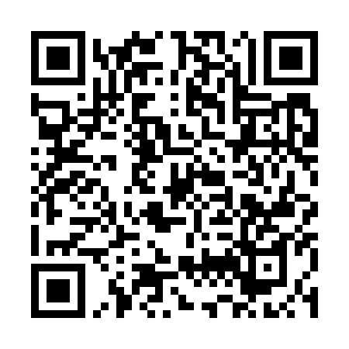  QR-UWWFKI6TBH0 | КУПОН УЧАСТНИКА РОЗЫГРЫША  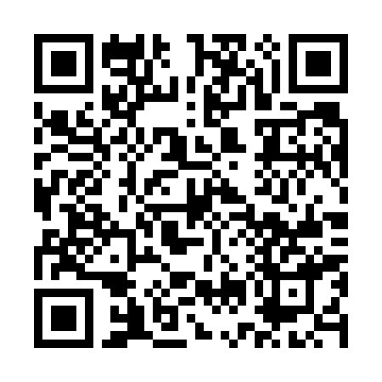  QR-5AWUORPWSWN
КУПОН УЧАСТНИКА РОЗЫГРЫША  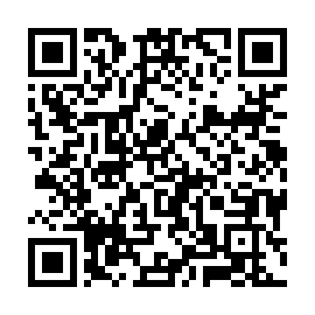  QR-D9W9HFBYCHU | КУПОН УЧАСТНИКА РОЗЫГРЫША  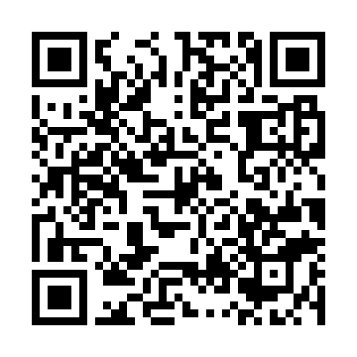  QR-GMBRS5YNGZD | КУПОН УЧАСТНИКА РОЗЫГРЫША  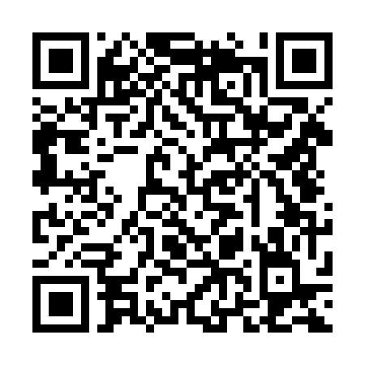  QR-HGSAJWIU49E

КУПОН УЧАСТНИКА РОЗЫГРЫША  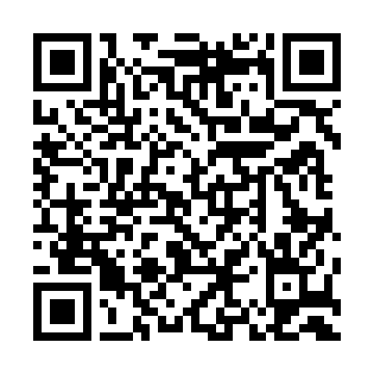  QR-0EFVD09MIEP | КУПОН УЧАСТНИКА РОЗЫГРЫША  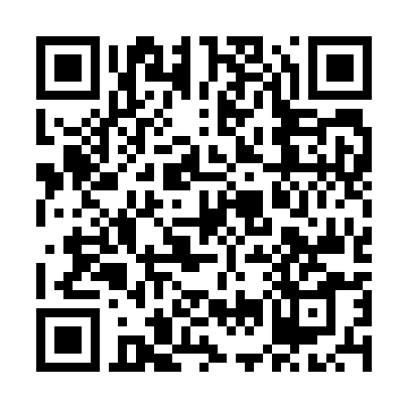  QR-387WYSCUJ0R | КУПОН УЧАСТНИКА РОЗЫГРЫША  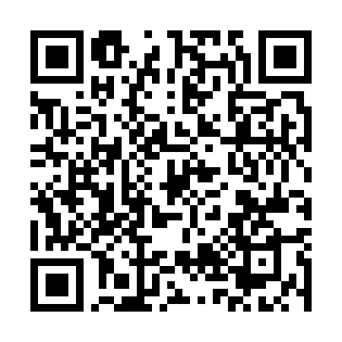  QR-TXLGP58IFQT
КУПОН УЧАСТНИКА РОЗЫГРЫША  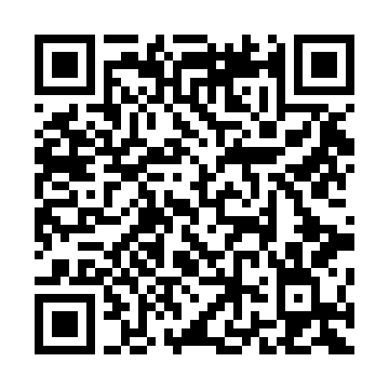  QR-UQ76W6OX6ND | КУПОН УЧАСТНИКА РОЗЫГРЫША  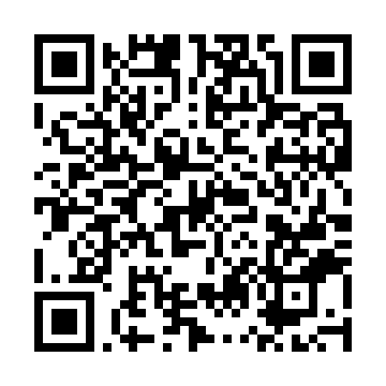  QR-X4M38BYZRNJ | КУПОН УЧАСТНИКА РОЗЫГРЫША  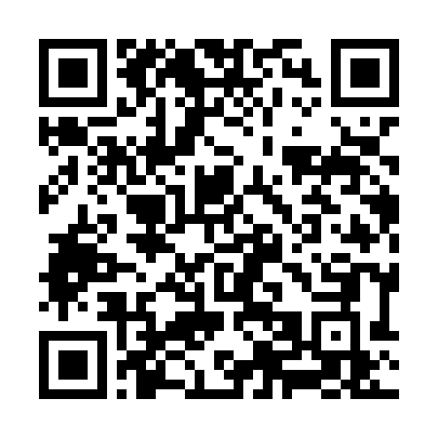  QR-R636EVK7QRI
КУПОН УЧАСТНИКА РОЗЫГРЫША  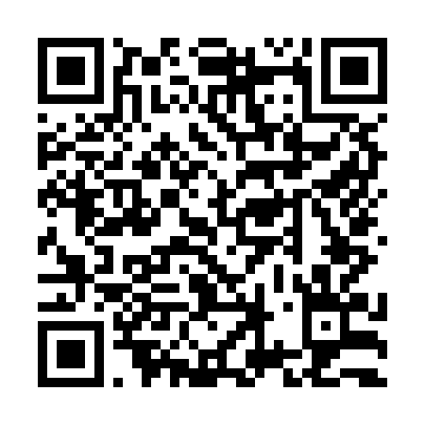  QR-95N4DXA8U73 | КУПОН УЧАСТНИКА РОЗЫГРЫША  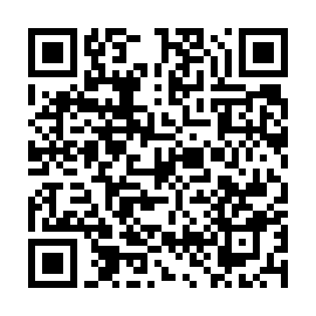  QR-5P4Y9P57B8B | КУПОН УЧАСТНИКА РОЗЫГРЫША  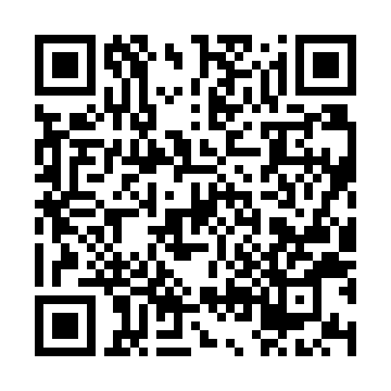  QR-UN58JQEB8NV
КУПОН УЧАСТНИКА РОЗЫГРЫША  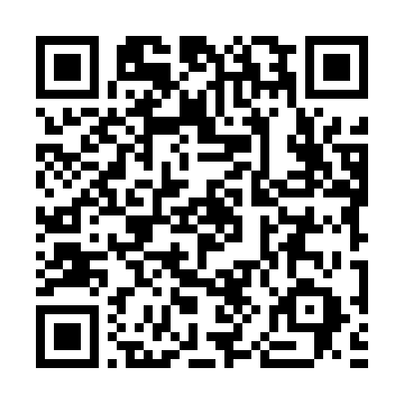  QR-F6HJ59B1ZJD | КУПОН УЧАСТНИКА РОЗЫГРЫША  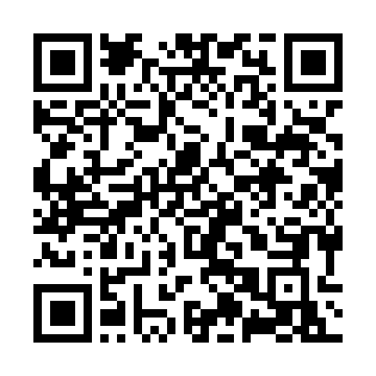  QR-7FDAUF87PJC | КУПОН УЧАСТНИКА РОЗЫГРЫША  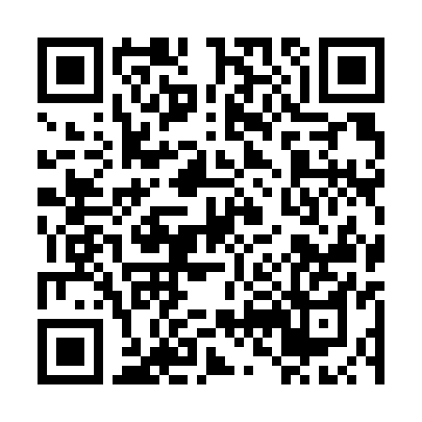  QR-PQC3QIM37D0

КУПОН УЧАСТНИКА РОЗЫГРЫША  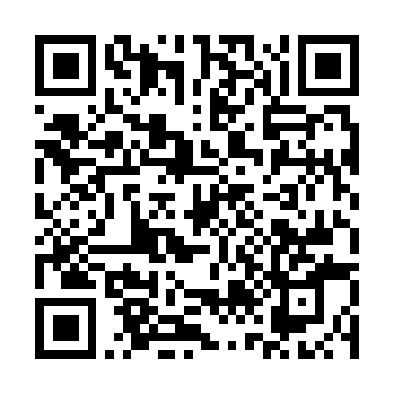  QR-KQ6KCD8X96P | КУПОН УЧАСТНИКА РОЗЫГРЫША  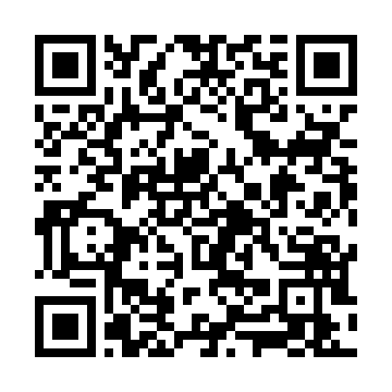  QR-4BDNIPAWHE9 | КУПОН УЧАСТНИКА РОЗЫГРЫША  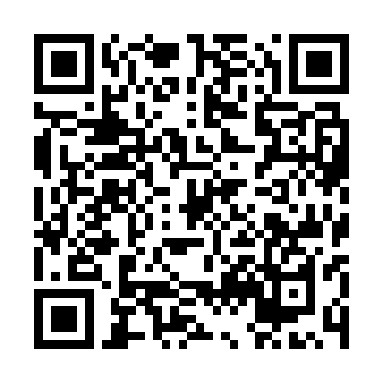  QR-NX0HCIEZM53
КУПОН УЧАСТНИКА РОЗЫГРЫША  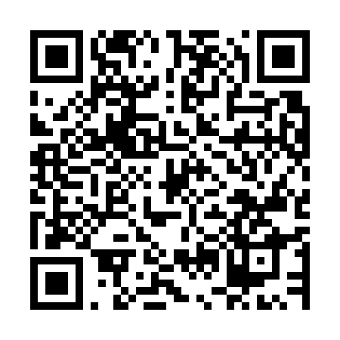  QR-YH2G4SDSAAK | КУПОН УЧАСТНИКА РОЗЫГРЫША  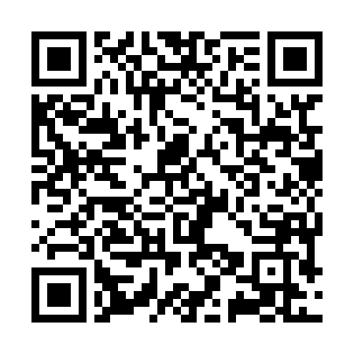  QR-YJZWPR8J3LX | КУПОН УЧАСТНИКА РОЗЫГРЫША  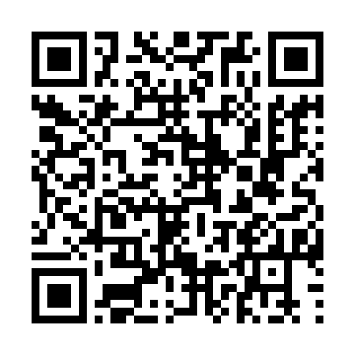  QR-5ZLWPZULALB
КУПОН УЧАСТНИКА РОЗЫГРЫША  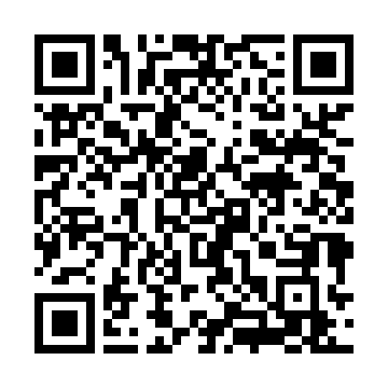  QR-0HWP0EWYUHI | КУПОН УЧАСТНИКА РОЗЫГРЫША  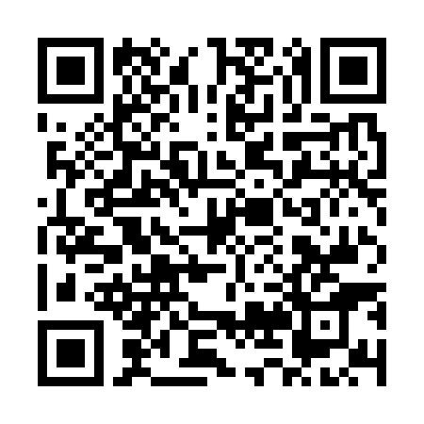  QR-KMTZ2X6LR2F | КУПОН УЧАСТНИКА РОЗЫГРЫША  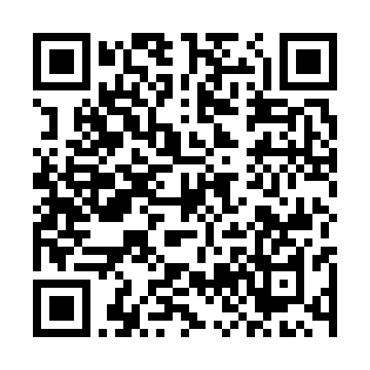  QR-90XUAK18O57
КУПОН УЧАСТНИКА РОЗЫГРЫША  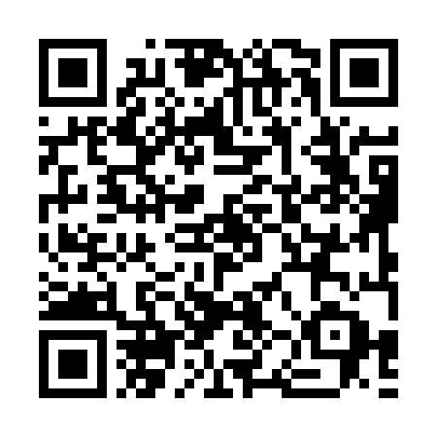  QR-10FMBOF3M2D | КУПОН УЧАСТНИКА РОЗЫГРЫША  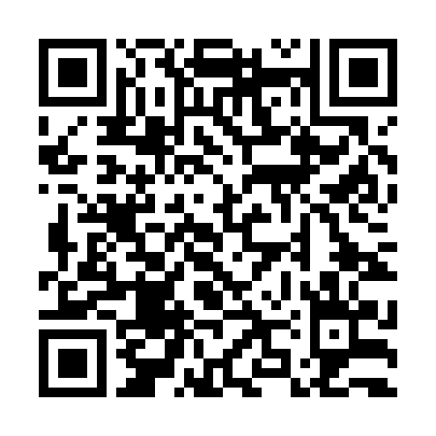  QR-H3B7TTSFRC3 | КУПОН УЧАСТНИКА РОЗЫГРЫША  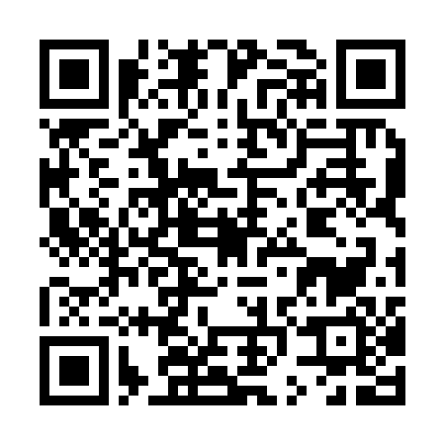  QR-K669IPMPYD3

КУПОН УЧАСТНИКА РОЗЫГРЫША  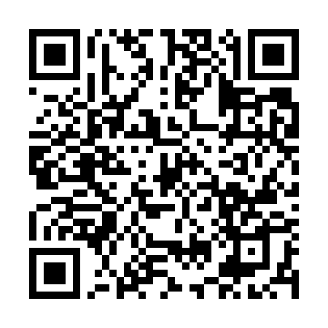  QR-M5SMO6FWAMR | КУПОН УЧАСТНИКА РОЗЫГРЫША  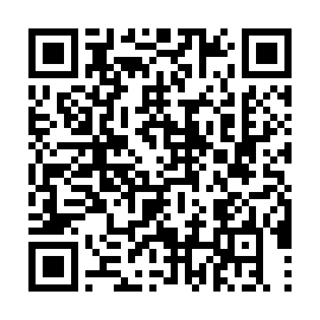  QR-0ZXLT1TWUJS | КУПОН УЧАСТНИКА РОЗЫГРЫША  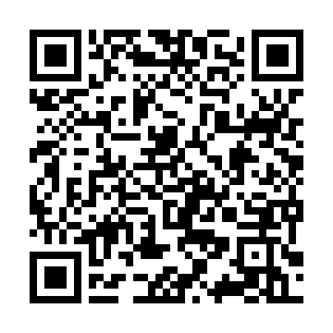  QR-915ZBC4BAKZ
КУПОН УЧАСТНИКА РОЗЫГРЫША  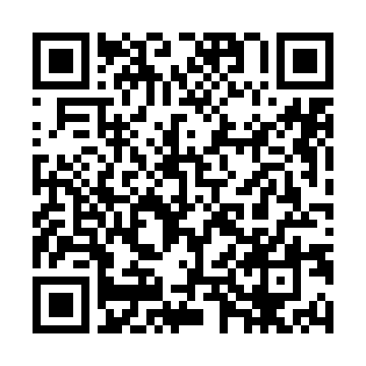  QR-0SI1NGT2E1R | КУПОН УЧАСТНИКА РОЗЫГРЫША  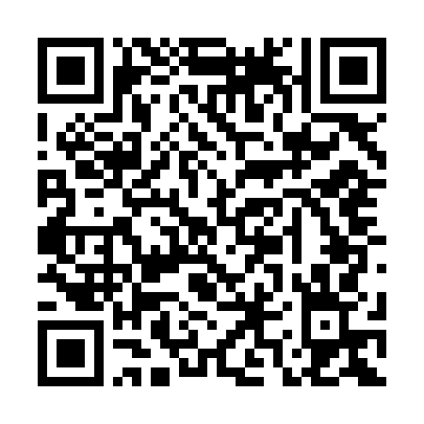  QR-XKAR2QZLN6T | КУПОН УЧАСТНИКА РОЗЫГРЫША  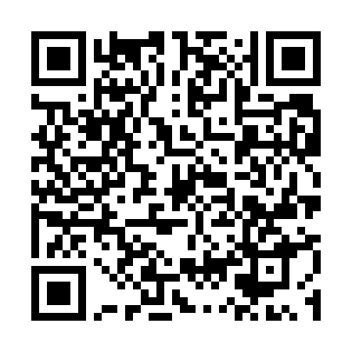  QR-QO3LKOYWBII
КУПОН УЧАСТНИКА РОЗЫГРЫША  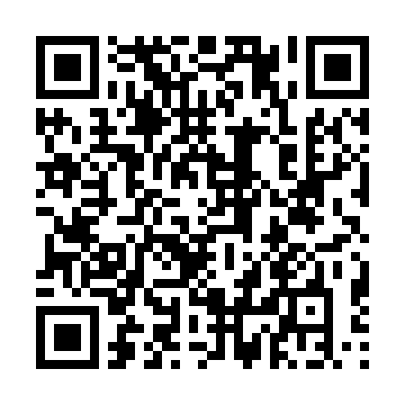  QR-P37FQXVVRV1 | КУПОН УЧАСТНИКА РОЗЫГРЫША  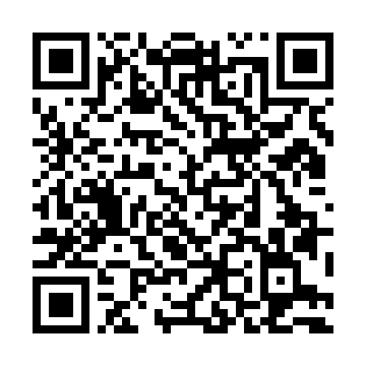  QR-KVKGEELIKLK | КУПОН УЧАСТНИКА РОЗЫГРЫША  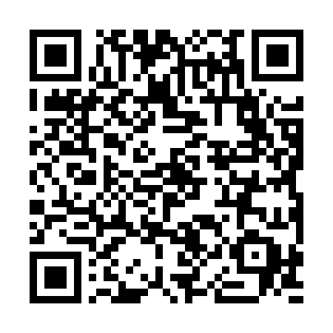  QR-GW1QJVB2SYN
КУПОН УЧАСТНИКА РОЗЫГРЫША  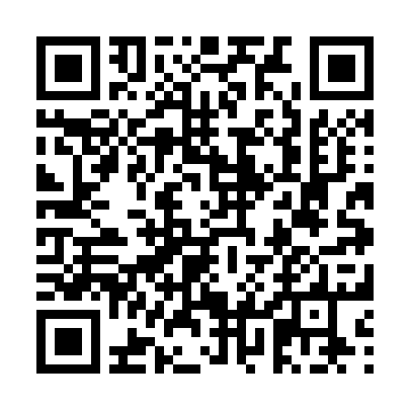  QR-2NJEAM0EIOD | КУПОН УЧАСТНИКА РОЗЫГРЫША  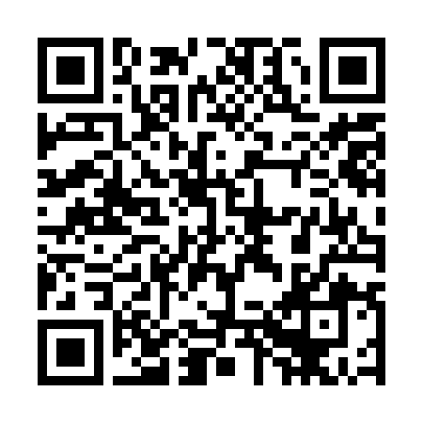  QR-MDN3DTU5JRQ | КУПОН УЧАСТНИКА РОЗЫГРЫША  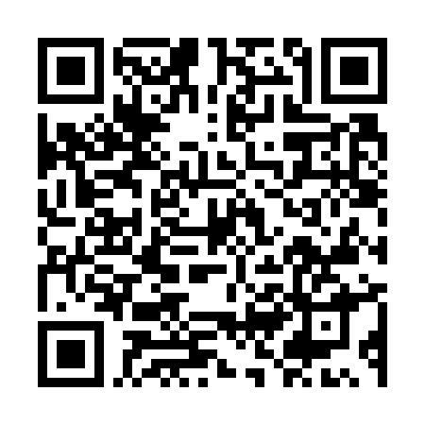  QR-OUIZ5LG2OIA

КУПОН УЧАСТНИКА РОЗЫГРЫША  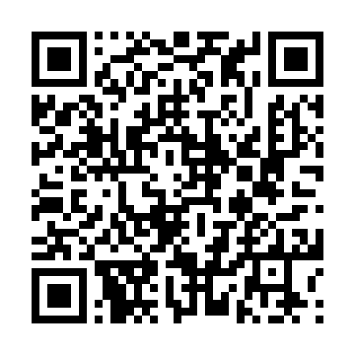  QR-916KYLNVKMD | КУПОН УЧАСТНИКА РОЗЫГРЫША  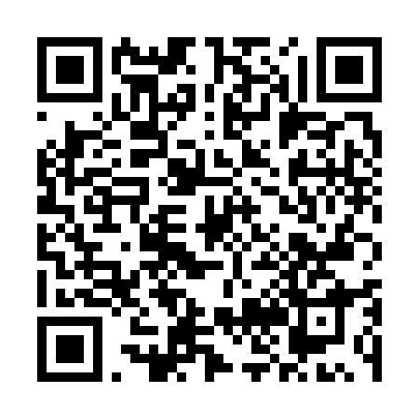  QR-X6VC3X39MAA | КУПОН УЧАСТНИКА РОЗЫГРЫША  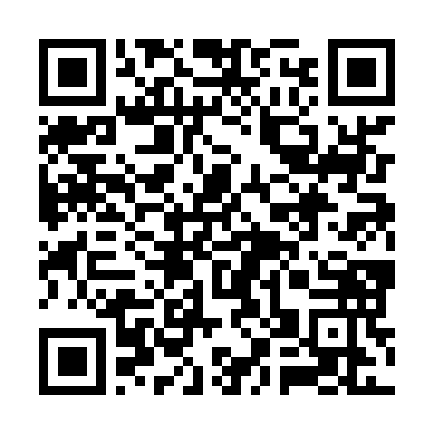  QR-3R7AXGBIJE8
КУПОН УЧАСТНИКА РОЗЫГРЫША  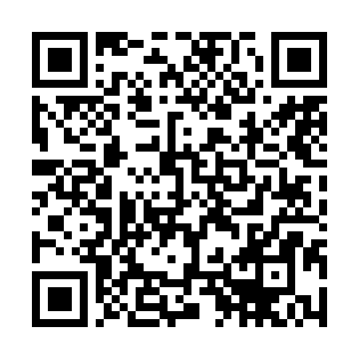  QR-VTGY2VB7HF7 | КУПОН УЧАСТНИКА РОЗЫГРЫША  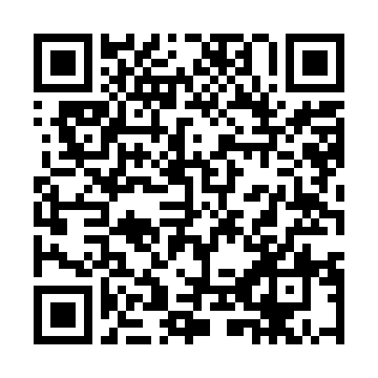  QR-J3MAAMXUUCI | КУПОН УЧАСТНИКА РОЗЫГРЫША  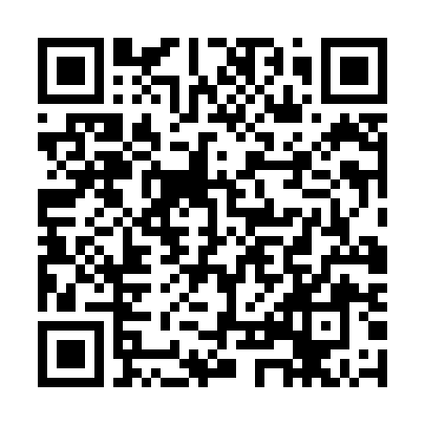  QR-TXTRI04N22Q
КУПОН УЧАСТНИКА РОЗЫГРЫША  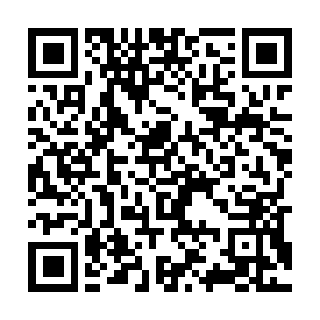  QR-GXVUNY4P148 | КУПОН УЧАСТНИКА РОЗЫГРЫША  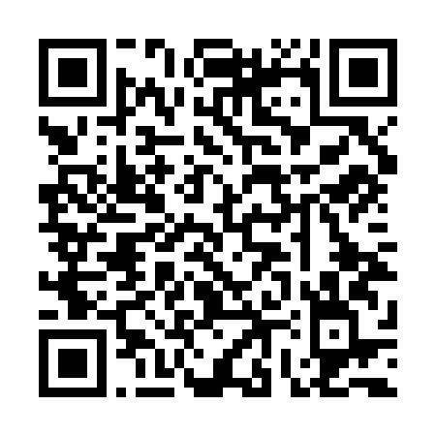  QR-75NJJTXTGDG | КУПОН УЧАСТНИКА РОЗЫГРЫША  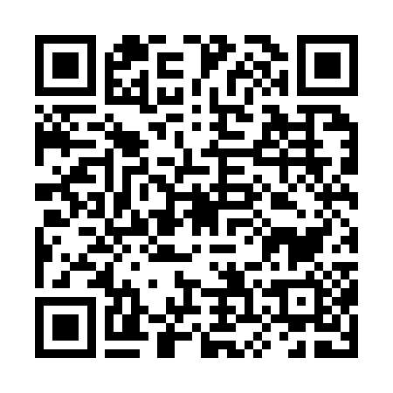  QR-7L2N3Q9NR79
КУПОН УЧАСТНИКА РОЗЫГРЫША  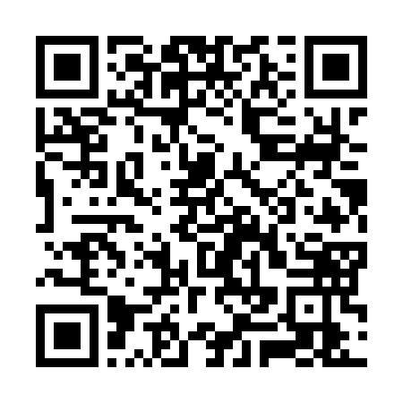  QR-JXMJSCJQAU9 | КУПОН УЧАСТНИКА РОЗЫГРЫША  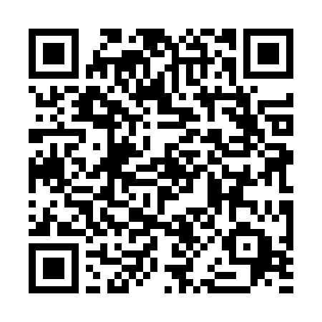  QR-DX6W04M7U8H | КУПОН УЧАСТНИКА РОЗЫГРЫША  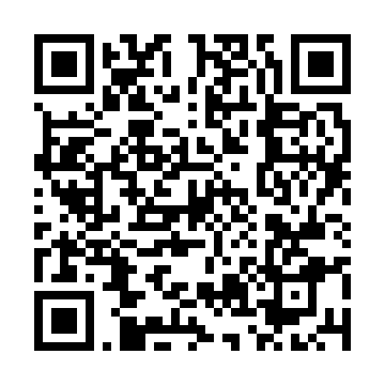  QR-S8D0RG7HXPB

КУПОН УЧАСТНИКА РОЗЫГРЫША  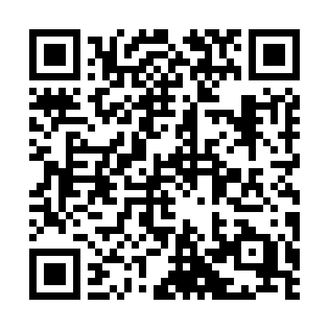  QR-984HBKLK5GJ | КУПОН УЧАСТНИКА РОЗЫГРЫША  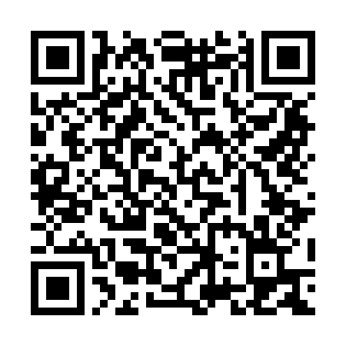  QR-KI3KJNA84ZX | КУПОН УЧАСТНИКА РОЗЫГРЫША  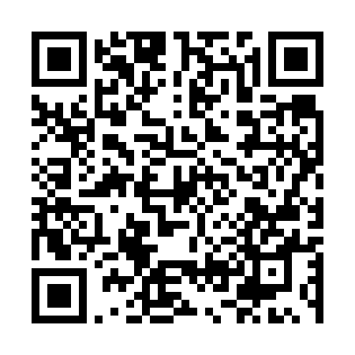  QR-NNMU1PDFXDQ
КУПОН УЧАСТНИКА РОЗЫГРЫША  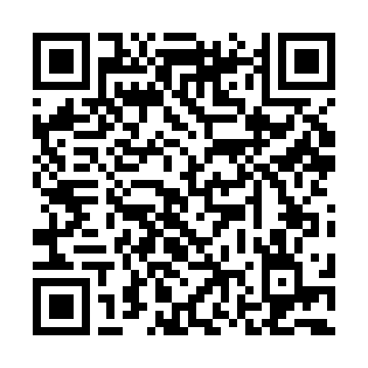  QR-X9ZSBSFPQSG | КУПОН УЧАСТНИКА РОЗЫГРЫША  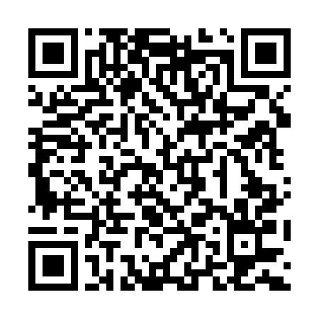  QR-I79R8OIUIO2 | КУПОН УЧАСТНИКА РОЗЫГРЫША  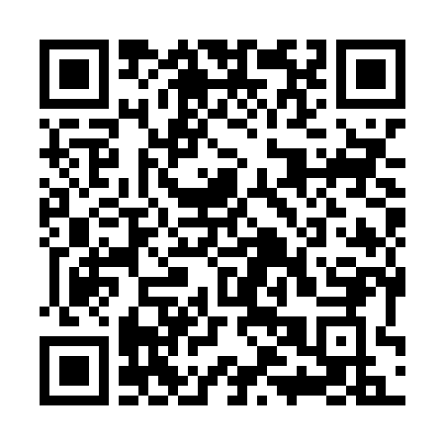  QR-HSLMCF5WIVG
КУПОН УЧАСТНИКА РОЗЫГРЫША  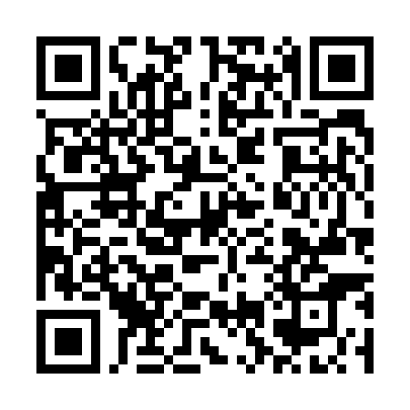  QR-1MZ1RWP5FBL | КУПОН УЧАСТНИКА РОЗЫГРЫША  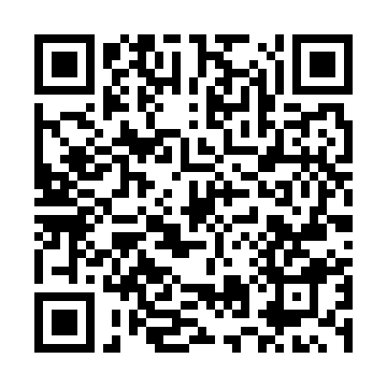  QR-LA7L9VVMTHE | КУПОН УЧАСТНИКА РОЗЫГРЫША  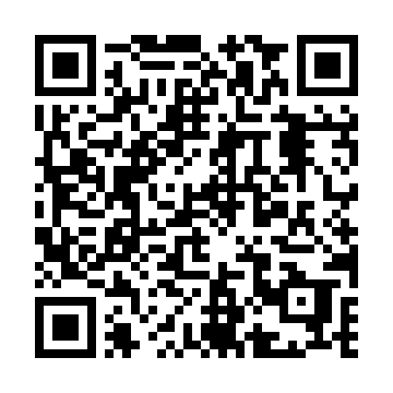  QR-WOWGDPH1AMT
КУПОН УЧАСТНИКА РОЗЫГРЫША  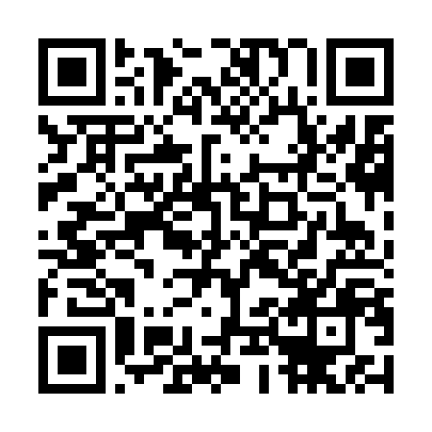  QR-Q3D19FESCOD | КУПОН УЧАСТНИКА РОЗЫГРЫША  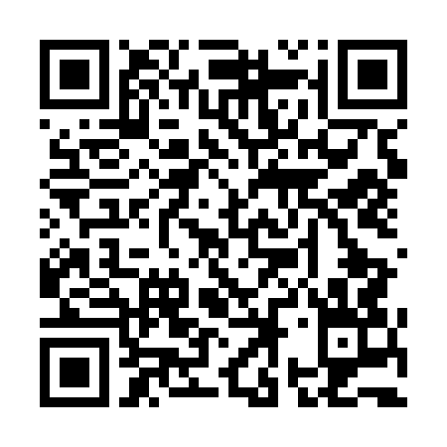  QR-RJGW28HYDN3 | КУПОН УЧАСТНИКА РОЗЫГРЫША  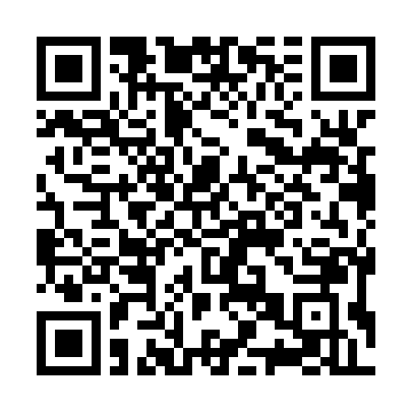  QR-UZOQZV9CU7N

КУПОН УЧАСТНИКА РОЗЫГРЫША  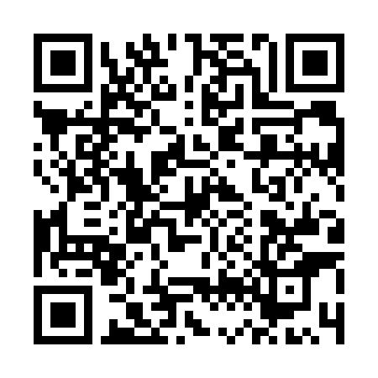  QR-AWMWRA1W3RC | КУПОН УЧАСТНИКА РОЗЫГРЫША  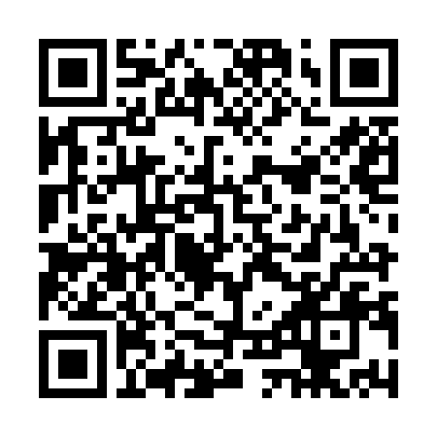  QR-DLS4XJ2OM7B | КУПОН УЧАСТНИКА РОЗЫГРЫША  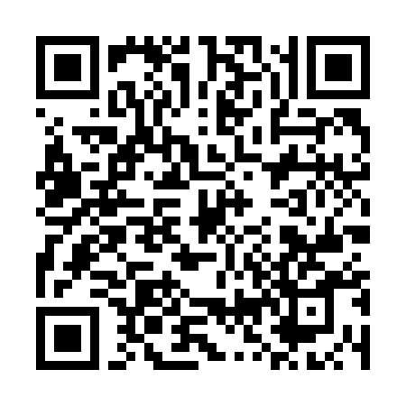  QR-IE4FBZY05XP
КУПОН УЧАСТНИКА РОЗЫГРЫША  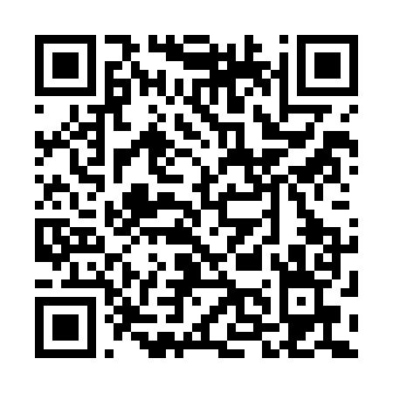  QR-1ZPOAWKC3HV | КУПОН УЧАСТНИКА РОЗЫГРЫША  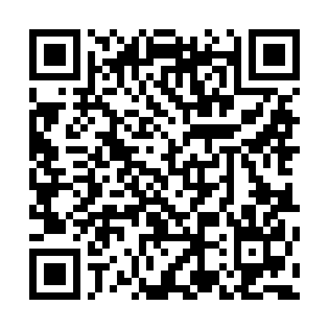  QR-739F14599E7 | КУПОН УЧАСТНИКА РОЗЫГРЫША  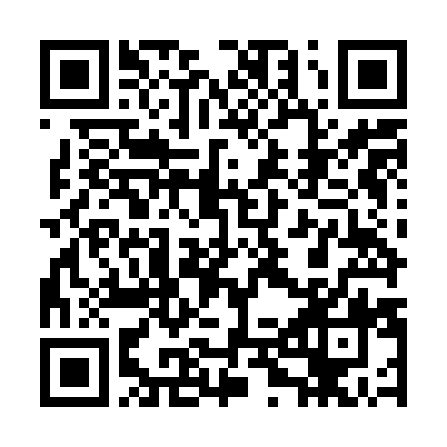  QR-R4Z8TJ65MAA
КУПОН УЧАСТНИКА РОЗЫГРЫША  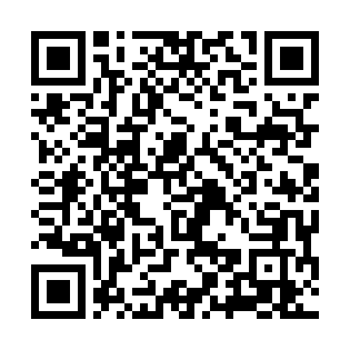  QR-MYD1G2VG9XY | КУПОН УЧАСТНИКА РОЗЫГРЫША  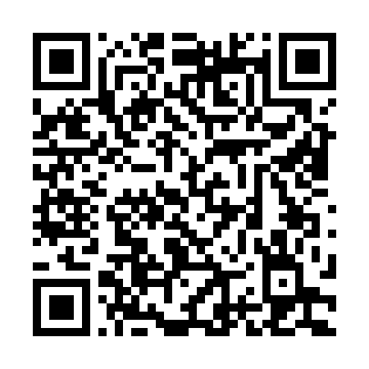  QR-32C2UQL6ZQF | КУПОН УЧАСТНИКА РОЗЫГРЫША  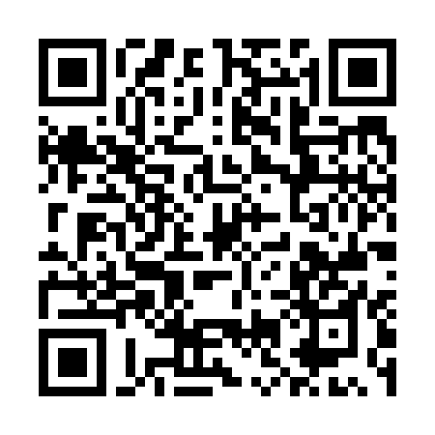  QR-CNINY6Q4TT1
КУПОН УЧАСТНИКА РОЗЫГРЫША  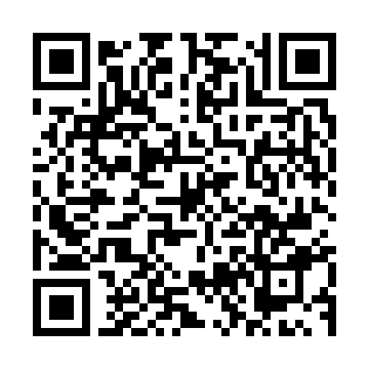  QR-XU5ZWJ08M8M | КУПОН УЧАСТНИКА РОЗЫГРЫША  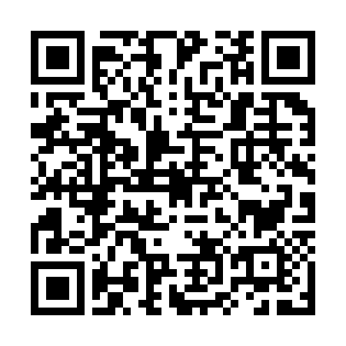  QR-PTD5P4RKKG1 | КУПОН УЧАСТНИКА РОЗЫГРЫША  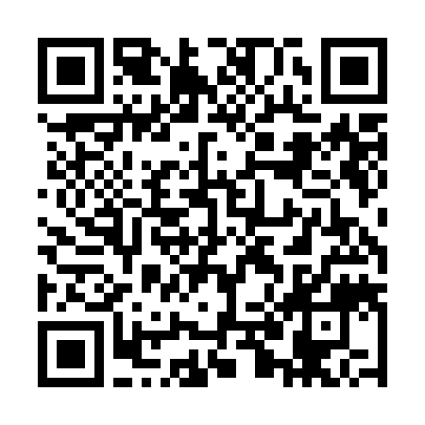  QR-SLD5PU80CXE

КУПОН УЧАСТНИКА РОЗЫГРЫША  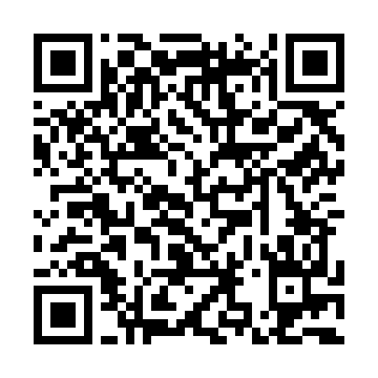  QR-4MR3BXWLWY7 | КУПОН УЧАСТНИКА РОЗЫГРЫША  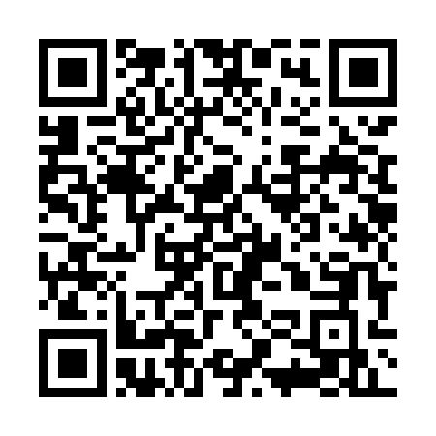  QR-NVCE5J5LSXB | КУПОН УЧАСТНИКА РОЗЫГРЫША  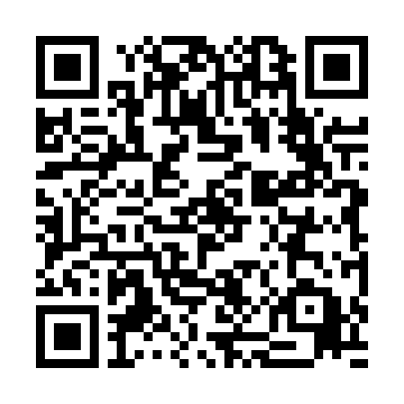  QR-UCHAKQMSRDC
КУПОН УЧАСТНИКА РОЗЫГРЫША  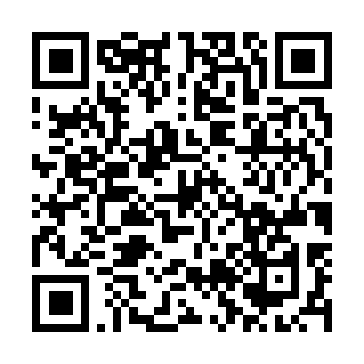  QR-4IMWO5P8YS2 | КУПОН УЧАСТНИКА РОЗЫГРЫША  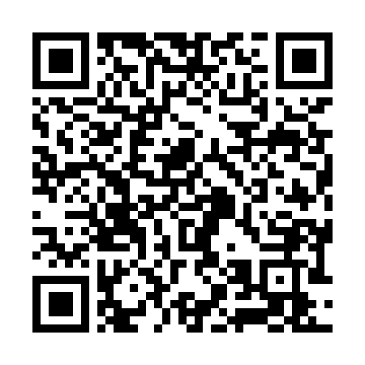  QR-ONFEAVLM9TY | КУПОН УЧАСТНИКА РОЗЫГРЫША  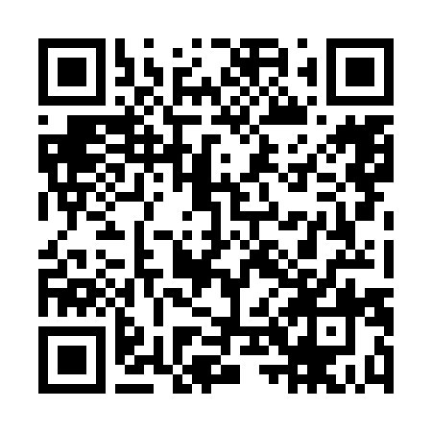  QR-LZRXGEJVD1C
КУПОН УЧАСТНИКА РОЗЫГРЫША  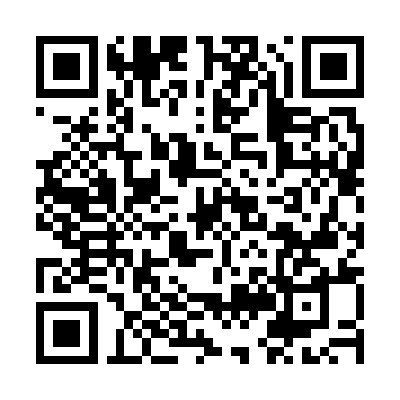  QR-C07KLHGXZKZ | КУПОН УЧАСТНИКА РОЗЫГРЫША  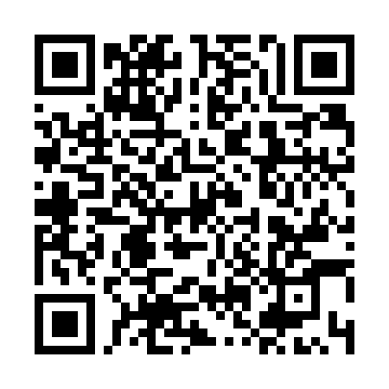  QR-2WD6ZFI27BS | КУПОН УЧАСТНИКА РОЗЫГРЫША  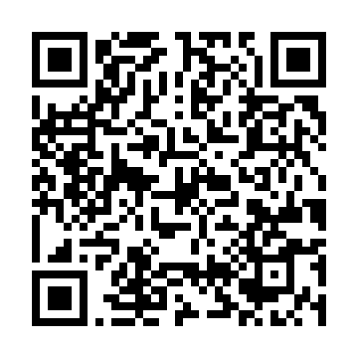  QR-D0BX8UZ1BPT
КУПОН УЧАСТНИКА РОЗЫГРЫША  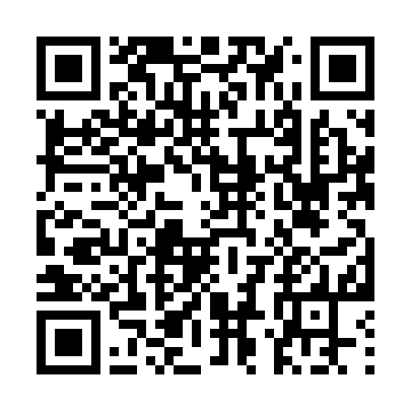  QR-NBT85BQ2MXO | КУПОН УЧАСТНИКА РОЗЫГРЫША  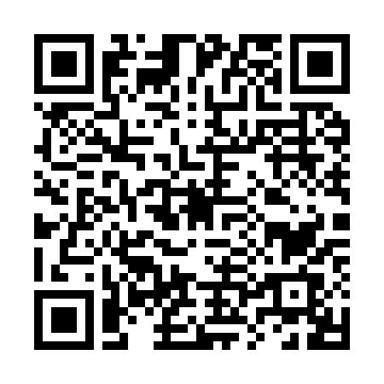  QR-76SH26W33XJ | КУПОН УЧАСТНИКА РОЗЫГРЫША  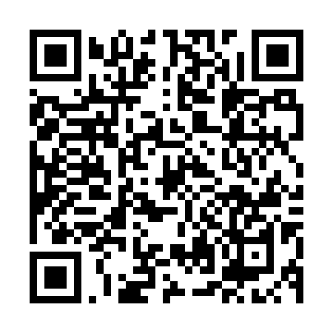  QR-T2FMWBJN3G0

КУПОН УЧАСТНИКА РОЗЫГРЫША  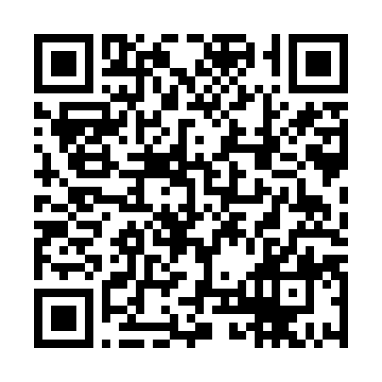  QR-V116QRIMSAK | КУПОН УЧАСТНИКА РОЗЫГРЫША  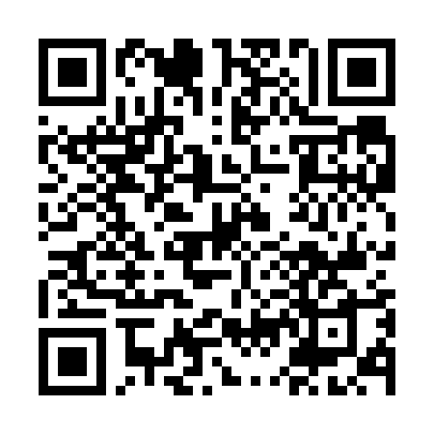  QR-5WC9GZIVWYV | КУПОН УЧАСТНИКА РОЗЫГРЫША  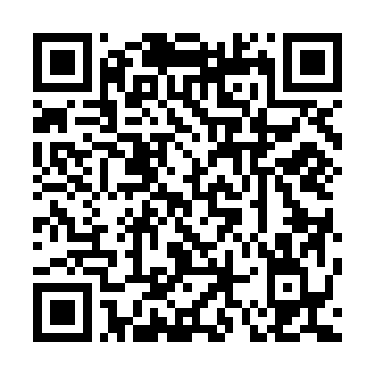  QR-94GU800HDMF
КУПОН УЧАСТНИКА РОЗЫГРЫША  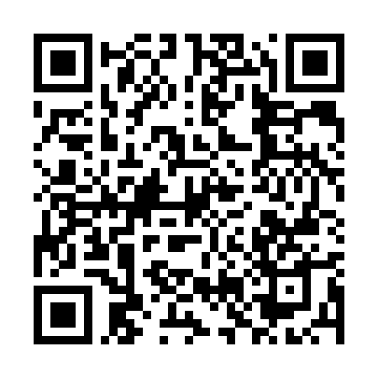  QR-389XA7676ER | КУПОН УЧАСТНИКА РОЗЫГРЫША  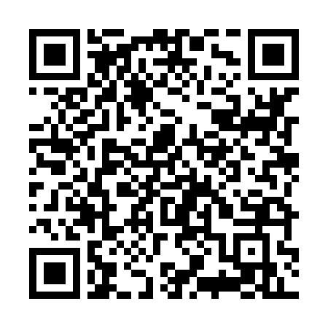  QR-CTCA7L7KB1B | КУПОН УЧАСТНИКА РОЗЫГРЫША  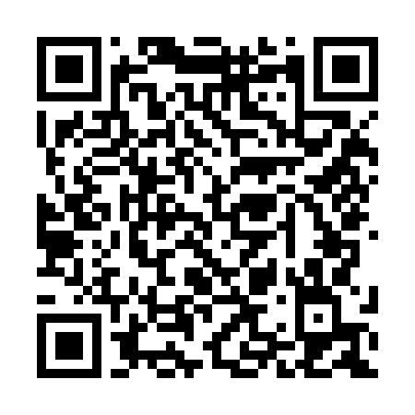  QR-BP6B0YOE56H
КУПОН УЧАСТНИКА РОЗЫГРЫША  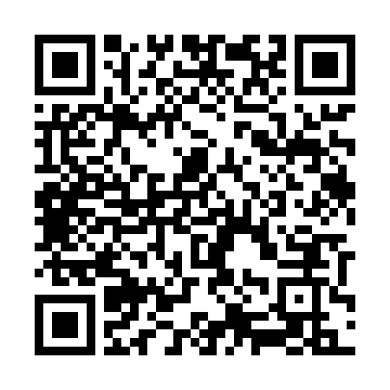  QR-ASMCCIC87CW | КУПОН УЧАСТНИКА РОЗЫГРЫША  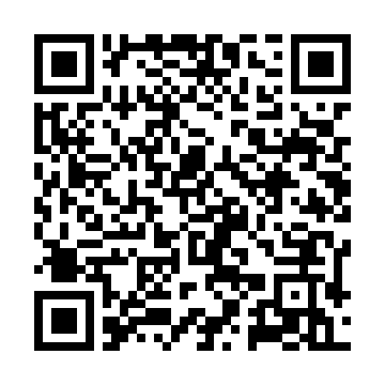  QR-8HB1PPPGQSZ | КУПОН УЧАСТНИКА РОЗЫГРЫША  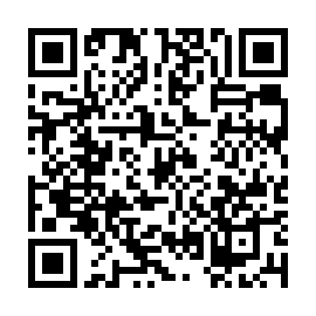  QR-9WDIB3MF7UR
КУПОН УЧАСТНИКА РОЗЫГРЫША  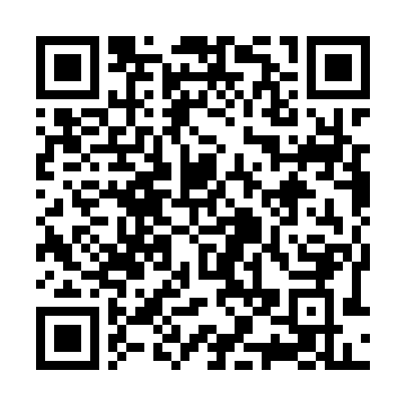  QR-8ILVQR9AI6F | КУПОН УЧАСТНИКА РОЗЫГРЫША  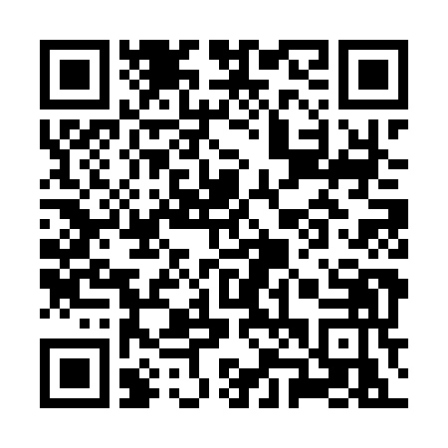  QR-SKQ8TEZQJG3 | КУПОН УЧАСТНИКА РОЗЫГРЫША  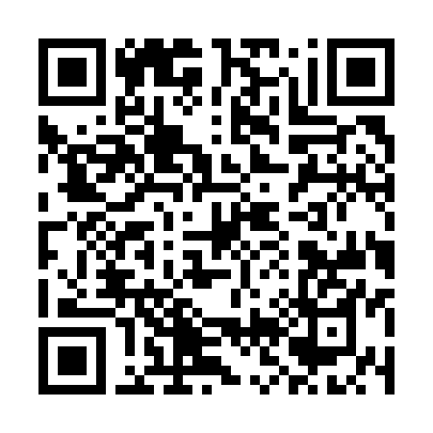  QR-KV5XBEQ1S44

КУПОН УЧАСТНИКА РОЗЫГРЫША  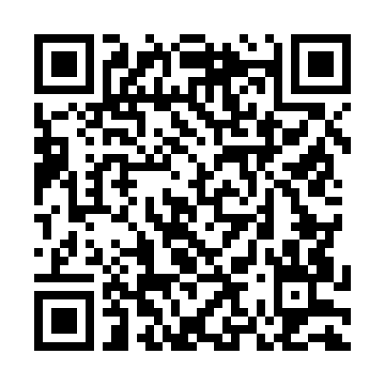  QR-L38UUY9EVD1 | КУПОН УЧАСТНИКА РОЗЫГРЫША  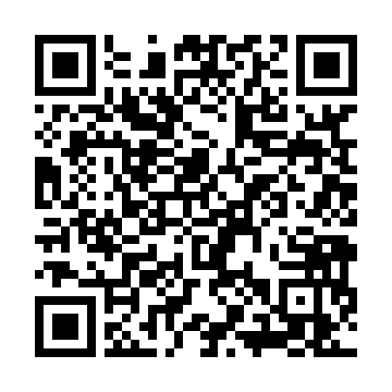  QR-JOHP65UK4O9 | КУПОН УЧАСТНИКА РОЗЫГРЫША  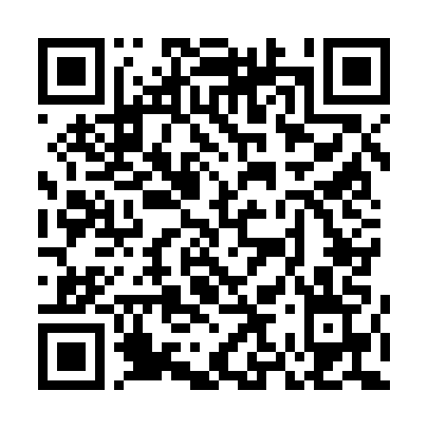  QR-V7YH399ERPV
КУПОН УЧАСТНИКА РОЗЫГРЫША  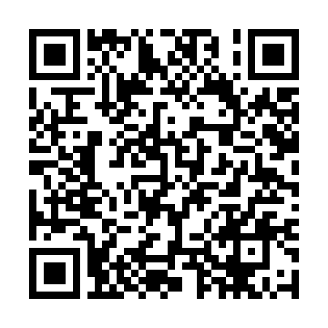  QR-Y72FX7Q0WGA | КУПОН УЧАСТНИКА РОЗЫГРЫША  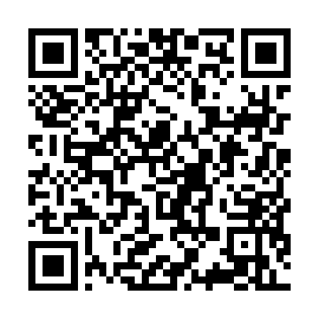  QR-87U9F16ALD2 | КУПОН УЧАСТНИКА РОЗЫГРЫША  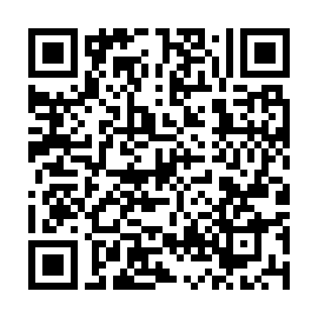  QR-2G45HQ1NTAB
КУПОН УЧАСТНИКА РОЗЫГРЫША  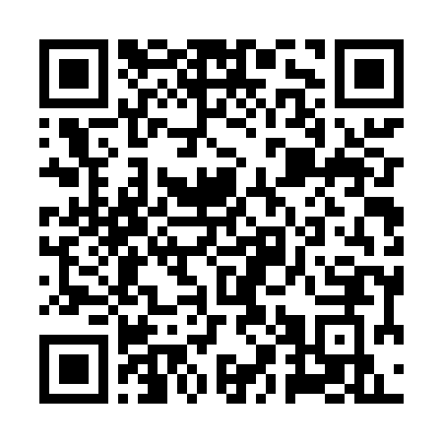  QR-GEDLA6RHU3B | КУПОН УЧАСТНИКА РОЗЫГРЫША  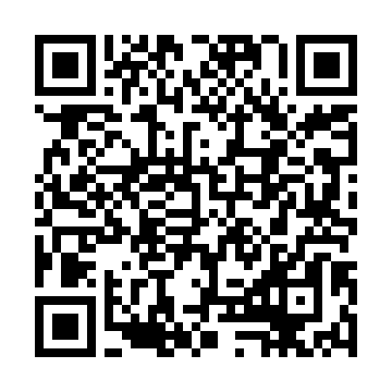  QR-53EF7ZVD4E2 | КУПОН УЧАСТНИКА РОЗЫГРЫША  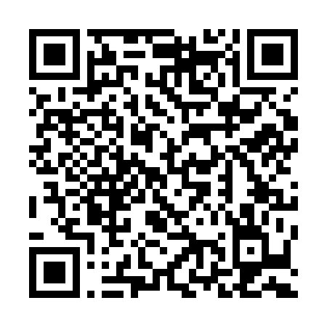  QR-XMEPL7GREQB
КУПОН УЧАСТНИКА РОЗЫГРЫША  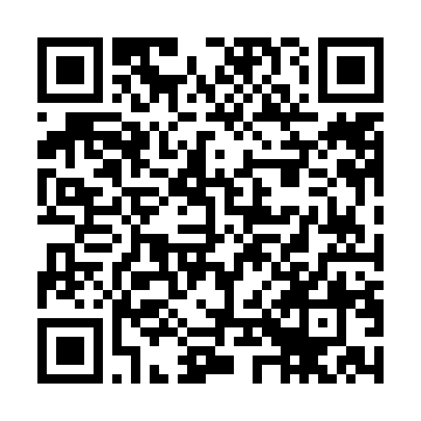  QR-JEGFIDDVRKF | КУПОН УЧАСТНИКА РОЗЫГРЫША  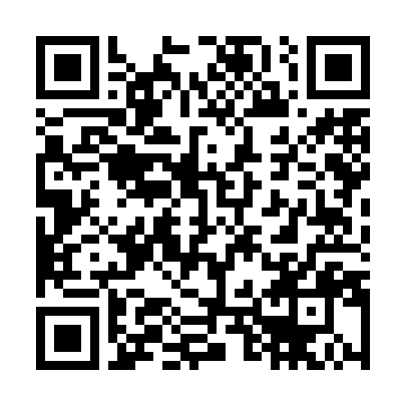  QR-NUVZPFI7UEO | КУПОН УЧАСТНИКА РОЗЫГРЫША  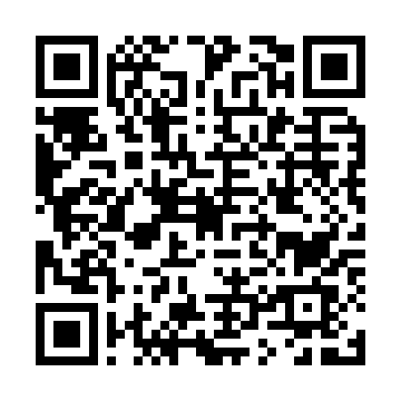  QR-RM42Z6GFA8A

КУПОН УЧАСТНИКА РОЗЫГРЫША  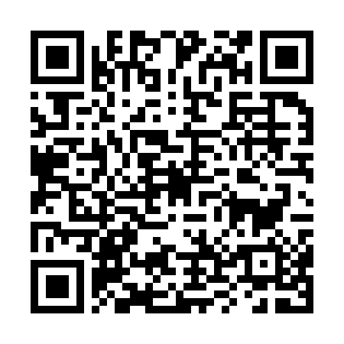  QR-79LSGV6IFE9 | КУПОН УЧАСТНИКА РОЗЫГРЫША  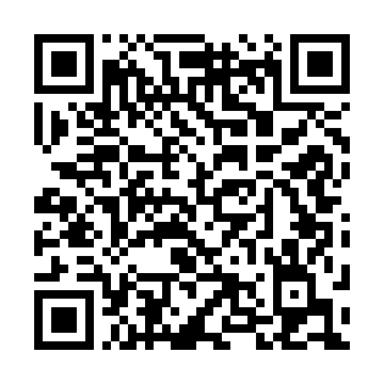  QR-E50L1SCJF5I | КУПОН УЧАСТНИКА РОЗЫГРЫША  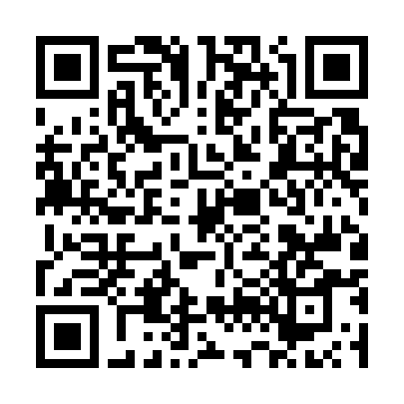  QR-TTZD2Q6SB0X
КУПОН УЧАСТНИКА РОЗЫГРЫША  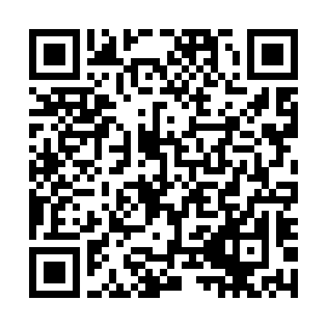  QR-TDK298ZS092 | КУПОН УЧАСТНИКА РОЗЫГРЫША  QR-OPKY380UYZ5 | КУПОН УЧАСТНИКА РОЗЫГРЫША  QR-Z5PJ90CQGOB
КУПОН УЧАСТНИКА РОЗЫГРЫША  QR-FR1TM85923O | КУПОН УЧАСТНИКА РОЗЫГРЫША  QR-FC05LRMFDM9 | КУПОН УЧАСТНИКА РОЗЫГРЫША  QR-IZOFWR1GXQ6
КУПОН УЧАСТНИКА РОЗЫГРЫША  QR-TG5C4DERWD3 | КУПОН УЧАСТНИКА РОЗЫГРЫША  QR-RFKR1NZNZPJ | КУПОН УЧАСТНИКА РОЗЫГРЫША  QR-U25FT7Y89LB

КУПОН УЧАСТНИКА РОЗЫГРЫША  QR-ET7C4J9TFE8 | КУПОН УЧАСТНИКА РОЗЫГРЫША  QR-HJ6QFEG32FS | КУПОН УЧАСТНИКА РОЗЫГРЫША  QR-XTYCN8HBQTQ
КУПОН УЧАСТНИКА РОЗЫГРЫША  QR-DFYD0WYBZSS | КУПОН УЧАСТНИКА РОЗЫГРЫША  QR-BEDSIJ7NF60 | КУПОН УЧАСТНИКА РОЗЫГРЫША  QR-ZBVO1E9U98N
КУПОН УЧАСТНИКА РОЗЫГРЫША  QR-GN9T6TOA8YC | КУПОН УЧАСТНИКА РОЗЫГРЫША  QR-6WZVM8C5U8P | КУПОН УЧАСТНИКА РОЗЫГРЫША  QR-NXUS0Y9CWIF
КУПОН УЧАСТНИКА РОЗЫГРЫША  QR-94Z9VWVJGE0 | КУПОН УЧАСТНИКА РОЗЫГРЫША  QR-97CZXE3ZYWT | КУПОН УЧАСТНИКА РОЗЫГРЫША  QR-GLLN68X5MHH

КУПОН УЧАСТНИКА РОЗЫГРЫША  QR-ASBFSKOLVXI | КУПОН УЧАСТНИКА РОЗЫГРЫША  QR-0KVX5KJLDHG | КУПОН УЧАСТНИКА РОЗЫГРЫША  QR-9NMC6CQ4SQT
КУПОН УЧАСТНИКА РОЗЫГРЫША  QR-7FTTW4J3G6F | КУПОН УЧАСТНИКА РОЗЫГРЫША  QR-RG25MPKOMAN | КУПОН УЧАСТНИКА РОЗЫГРЫША  QR-MJPX3M5FNOM
КУПОН УЧАСТНИКА РОЗЫГРЫША  QR-WJSL3B7ZR4I | КУПОН УЧАСТНИКА РОЗЫГРЫША  QR-B9TVO37JSY6 | КУПОН УЧАСТНИКА РОЗЫГРЫША  QR-PV5436JTEKK
КУПОН УЧАСТНИКА РОЗЫГРЫША  QR-MY8V87Q113P | КУПОН УЧАСТНИКА РОЗЫГРЫША  QR-1IIELZD56UC | КУПОН УЧАСТНИКА РОЗЫГРЫША  QR-1527Y8M8YYZ

КУПОН УЧАСТНИКА РОЗЫГРЫША  QR-VPEIR22OJXG | КУПОН УЧАСТНИКА РОЗЫГРЫША  QR-WLUYI5D1R5E | КУПОН УЧАСТНИКА РОЗЫГРЫША  QR-FPXDLW924D2
КУПОН УЧАСТНИКА РОЗЫГРЫША  QR-PBOE0BUN1GZ | КУПОН УЧАСТНИКА РОЗЫГРЫША  QR-H20XBS8U0L1 | КУПОН УЧАСТНИКА РОЗЫГРЫША  QR-QKH4GO1LHM1
КУПОН УЧАСТНИКА РОЗЫГРЫША  QR-Y63Z4O7TZDR | КУПОН УЧАСТНИКА РОЗЫГРЫША  QR-H9GX49FWKAA | КУПОН УЧАСТНИКА РОЗЫГРЫША  QR-KZS0NWE5ER2
КУПОН УЧАСТНИКА РОЗЫГРЫША  QR-ESZCFC0IFB1 | КУПОН УЧАСТНИКА РОЗЫГРЫША  QR-OI8B4R8I3Z3 | КУПОН УЧАСТНИКА РОЗЫГРЫША  QR-2MJCHIDXR6D

КУПОН УЧАСТНИКА РОЗЫГРЫША  QR-6CP813TBD52 | КУПОН УЧАСТНИКА РОЗЫГРЫША  QR-H9MYF5YJ23L | КУПОН УЧАСТНИКА РОЗЫГРЫША  QR-CZMO5BH2EM2
КУПОН УЧАСТНИКА РОЗЫГРЫША  QR-UB5QYRC5W4N | КУПОН УЧАСТНИКА РОЗЫГРЫША  QR-S9XSHVZMQ13 | КУПОН УЧАСТНИКА РОЗЫГРЫША  QR-P7K12BQQVE7
КУПОН УЧАСТНИКА РОЗЫГРЫША  QR-WMK1NV9JCB2 | КУПОН УЧАСТНИКА РОЗЫГРЫША  QR-XMIMXUEJUA0 | КУПОН УЧАСТНИКА РОЗЫГРЫША  QR-22835JM7ULT
КУПОН УЧАСТНИКА РОЗЫГРЫША  QR-XEG8WP8YQDW | КУПОН УЧАСТНИКА РОЗЫГРЫША  QR-20P9F4539SZ | КУПОН УЧАСТНИКА РОЗЫГРЫША  QR-5M7QR8L6G8A

КУПОН УЧАСТНИКА РОЗЫГРЫША  QR-RPZ5BL7EWM5 | КУПОН УЧАСТНИКА РОЗЫГРЫША  QR-IZ107U1P2CB | КУПОН УЧАСТНИКА РОЗЫГРЫША  QR-SMS6ZPDS5UN
КУПОН УЧАСТНИКА РОЗЫГРЫША  QR-ILTUWFP8NN8 | КУПОН УЧАСТНИКА РОЗЫГРЫША  QR-7D9PIHF5OHS | КУПОН УЧАСТНИКА РОЗЫГРЫША  QR-OLONGB8NZLT
КУПОН УЧАСТНИКА РОЗЫГРЫША  QR-N2XKBC4B584 | КУПОН УЧАСТНИКА РОЗЫГРЫША  QR-37CC6ELD0RA | КУПОН УЧАСТНИКА РОЗЫГРЫША  QR-885YUGZZC6L
КУПОН УЧАСТНИКА РОЗЫГРЫША  QR-TBKAQYF1YC4 | КУПОН УЧАСТНИКА РОЗЫГРЫША  QR-A81KZJPR5K0 | КУПОН УЧАСТНИКА РОЗЫГРЫША  QR-NPODWPJK536

КУПОН УЧАСТНИКА РОЗЫГРЫША  QR-XI7LE3DGI3Y | КУПОН УЧАСТНИКА РОЗЫГРЫША  QR-WLVU2QP25V3 | КУПОН УЧАСТНИКА РОЗЫГРЫША  QR-FK5XNVPNSRV
КУПОН УЧАСТНИКА РОЗЫГРЫША  QR-JJ5N3YVBC2X | КУПОН УЧАСТНИКА РОЗЫГРЫША  QR-DC33MM3GBFC | КУПОН УЧАСТНИКА РОЗЫГРЫША  QR-V225SD8DHD3
КУПОН УЧАСТНИКА РОЗЫГРЫША  QR-ZT34H0TWTP2 | КУПОН УЧАСТНИКА РОЗЫГРЫША  QR-NQ2CLFKU8IW | КУПОН УЧАСТНИКА РОЗЫГРЫША  QR-DNH2Q9JC6GR
КУПОН УЧАСТНИКА РОЗЫГРЫША  QR-N8TDGE0N2R7 | КУПОН УЧАСТНИКА РОЗЫГРЫША  QR-GAVKELW2CTW | КУПОН УЧАСТНИКА РОЗЫГРЫША  QR-JG0FWV34LVZ

КУПОН УЧАСТНИКА РОЗЫГРЫША  QR-QGSMPV67UF2 | КУПОН УЧАСТНИКА РОЗЫГРЫША  QR-VYLSZ9WKNCA | КУПОН УЧАСТНИКА РОЗЫГРЫША  QR-K5ZX8LAJXPC
КУПОН УЧАСТНИКА РОЗЫГРЫША  QR-VB25OWWIE7W | КУПОН УЧАСТНИКА РОЗЫГРЫША  QR-OH0DBVJ0TCP | КУПОН УЧАСТНИКА РОЗЫГРЫША  QR-D7TVZBO9YRA
КУПОН УЧАСТНИКА РОЗЫГРЫША  QR-HD68896QEWW | КУПОН УЧАСТНИКА РОЗЫГРЫША  QR-HD12JK1JEDD | КУПОН УЧАСТНИКА РОЗЫГРЫША  QR-9LNHNGW8P9I
КУПОН УЧАСТНИКА РОЗЫГРЫША  QR-AU347AUMK0B | КУПОН УЧАСТНИКА РОЗЫГРЫША  QR-YVDJR48OPTX | КУПОН УЧАСТНИКА РОЗЫГРЫША  QR-0Z9I2L9BI15

КУПОН УЧАСТНИКА РОЗЫГРЫША  QR-ADPLHU4V9M4 | КУПОН УЧАСТНИКА РОЗЫГРЫША  QR-7W04RLEAM4J | КУПОН УЧАСТНИКА РОЗЫГРЫША  QR-JAT0IA6GDK4
КУПОН УЧАСТНИКА РОЗЫГРЫША  QR-3M39R521BJ6 | КУПОН УЧАСТНИКА РОЗЫГРЫША  QR-W0XR5VNPCJ5 | КУПОН УЧАСТНИКА РОЗЫГРЫША  QR-I29B18J6SHV
КУПОН УЧАСТНИКА РОЗЫГРЫША  QR-R36R86W9EDE | КУПОН УЧАСТНИКА РОЗЫГРЫША  QR-JB5WMJ52IEB | КУПОН УЧАСТНИКА РОЗЫГРЫША  QR-LC2ISFLZGKX
КУПОН УЧАСТНИКА РОЗЫГРЫША  QR-UEV96CTWA5F | КУПОН УЧАСТНИКА РОЗЫГРЫША  QR-94FVGVG5U86 | КУПОН УЧАСТНИКА РОЗЫГРЫША  QR-EL1SIENHD14

КУПОН УЧАСТНИКА РОЗЫГРЫША  QR-N0GI1THYWNC | КУПОН УЧАСТНИКА РОЗЫГРЫША  QR-8O3QBR26QAI | КУПОН УЧАСТНИКА РОЗЫГРЫША  QR-XKNL6ZQJUDZ
КУПОН УЧАСТНИКА РОЗЫГРЫША  QR-YYO51RF4F1A | КУПОН УЧАСТНИКА РОЗЫГРЫША  QR-LF92H2027T2 | КУПОН УЧАСТНИКА РОЗЫГРЫША  QR-52O8SVRDDF4
КУПОН УЧАСТНИКА РОЗЫГРЫША  QR-0LHUQ5R355I | КУПОН УЧАСТНИКА РОЗЫГРЫША  QR-DM5IF394JFG | КУПОН УЧАСТНИКА РОЗЫГРЫША  QR-1R09IL977JV
КУПОН УЧАСТНИКА РОЗЫГРЫША  QR-EOIXXVFOOEW | КУПОН УЧАСТНИКА РОЗЫГРЫША  QR-E7BDQO3I3M0 | КУПОН УЧАСТНИКА РОЗЫГРЫША  QR-XO261UT8GRJ

КУПОН УЧАСТНИКА РОЗЫГРЫША  QR-TQUPMSIF996 | КУПОН УЧАСТНИКА РОЗЫГРЫША  QR-XZSKQZ3O4GM | КУПОН УЧАСТНИКА РОЗЫГРЫША  QR-T59CJ4HH73D
КУПОН УЧАСТНИКА РОЗЫГРЫША  QR-Z8PZ4O7WFKG | КУПОН УЧАСТНИКА РОЗЫГРЫША  QR-34BM8H08ONJ | КУПОН УЧАСТНИКА РОЗЫГРЫША  QR-LN4BC9HZG3V
КУПОН УЧАСТНИКА РОЗЫГРЫША  QR-JLM5NJRAPWJ | КУПОН УЧАСТНИКА РОЗЫГРЫША  QR-GGPUS2RSMC5 | КУПОН УЧАСТНИКА РОЗЫГРЫША  QR-Y0U0T784EMA
КУПОН УЧАСТНИКА РОЗЫГРЫША  QR-1IWU1ZY0UIN | КУПОН УЧАСТНИКА РОЗЫГРЫША  QR-HO0LZK144G6 | КУПОН УЧАСТНИКА РОЗЫГРЫША  QR-IXY7NUJY3OF

КУПОН УЧАСТНИКА РОЗЫГРЫША  QR-KPNV7JG1C4L | КУПОН УЧАСТНИКА РОЗЫГРЫША  QR-27417461MZN | КУПОН УЧАСТНИКА РОЗЫГРЫША  QR-XMLB0R3PES8
КУПОН УЧАСТНИКА РОЗЫГРЫША  QR-ULEO0B23DFK | КУПОН УЧАСТНИКА РОЗЫГРЫША  QR-E8H4XMCLQ49 | КУПОН УЧАСТНИКА РОЗЫГРЫША  QR-LXDWESCHJ48
КУПОН УЧАСТНИКА РОЗЫГРЫША  QR-B6PI1KA1X84 | КУПОН УЧАСТНИКА РОЗЫГРЫША  QR-2VXYLUP4PCZ | КУПОН УЧАСТНИКА РОЗЫГРЫША  QR-HEZ7O5YJ8TA
КУПОН УЧАСТНИКА РОЗЫГРЫША  QR-LDTF8076FMK | КУПОН УЧАСТНИКА РОЗЫГРЫША  QR-8S9BG8XT7H9 | КУПОН УЧАСТНИКА РОЗЫГРЫША  QR-AWIUV3O3PBP

КУПОН УЧАСТНИКА РОЗЫГРЫША  QR-N92ZGD9BO28 | КУПОН УЧАСТНИКА РОЗЫГРЫША  QR-0VU6C3LS3MI | КУПОН УЧАСТНИКА РОЗЫГРЫША  QR-6HC1YM9J00B
КУПОН УЧАСТНИКА РОЗЫГРЫША  QR-XK1338UYGLM | КУПОН УЧАСТНИКА РОЗЫГРЫША  QR-7LIPMKCNKDP | КУПОН УЧАСТНИКА РОЗЫГРЫША  QR-36TL7YZ4V3I
КУПОН УЧАСТНИКА РОЗЫГРЫША  QR-A35XM6TVSO0 | КУПОН УЧАСТНИКА РОЗЫГРЫША  QR-XFJVNQ77AE3 | КУПОН УЧАСТНИКА РОЗЫГРЫША  QR-E4XQRAMAUSJ
КУПОН УЧАСТНИКА РОЗЫГРЫША  QR-NYRSY8RGLRV | КУПОН УЧАСТНИКА РОЗЫГРЫША  QR-5RYYLGPTKR6 | КУПОН УЧАСТНИКА РОЗЫГРЫША  QR-UEX2EZ3OQUT

КУПОН УЧАСТНИКА РОЗЫГРЫША  QR-KMKQ1YUZXUS | КУПОН УЧАСТНИКА РОЗЫГРЫША  QR-61MGOYPO0OO | КУПОН УЧАСТНИКА РОЗЫГРЫША  QR-2YP2HLYFE5N
КУПОН УЧАСТНИКА РОЗЫГРЫША  QR-L3DFG5YKD7S | КУПОН УЧАСТНИКА РОЗЫГРЫША  QR-QAOLZ540A8I | КУПОН УЧАСТНИКА РОЗЫГРЫША  QR-H5A2XLG4KYR
КУПОН УЧАСТНИКА РОЗЫГРЫША  QR-YSW7QOFXOJH | КУПОН УЧАСТНИКА РОЗЫГРЫША  QR-UQZEAJFBPT4 | КУПОН УЧАСТНИКА РОЗЫГРЫША  QR-P366H0L1EJY
КУПОН УЧАСТНИКА РОЗЫГРЫША  QR-4S3794CKQ5R | КУПОН УЧАСТНИКА РОЗЫГРЫША  QR-PU4SHJWEPRI | КУПОН УЧАСТНИКА РОЗЫГРЫША  QR-2P9GND0FQ5O

КУПОН УЧАСТНИКА РОЗЫГРЫША  QR-L6SNFDVDGG8 | КУПОН УЧАСТНИКА РОЗЫГРЫША  QR-RWM7TWKP199 | КУПОН УЧАСТНИКА РОЗЫГРЫША  QR-TSGO25EEL79
КУПОН УЧАСТНИКА РОЗЫГРЫША  QR-3GZO2FTAHYC | КУПОН УЧАСТНИКА РОЗЫГРЫША  QR-2WWHW6A5ZSX | КУПОН УЧАСТНИКА РОЗЫГРЫША  QR-LP81VXMSBK1
КУПОН УЧАСТНИКА РОЗЫГРЫША  QR-V4QWTPJCB2Q | КУПОН УЧАСТНИКА РОЗЫГРЫША  QR-JMEDD973EIX | КУПОН УЧАСТНИКА РОЗЫГРЫША  QR-ZSH5EJ2A4V6
КУПОН УЧАСТНИКА РОЗЫГРЫША  QR-3IGO58UYP4P | КУПОН УЧАСТНИКА РОЗЫГРЫША  QR-PLP913MEL1W | КУПОН УЧАСТНИКА РОЗЫГРЫША  QR-D6QU2821YT3

КУПОН УЧАСТНИКА РОЗЫГРЫША  QR-374YJFDEYF6 | КУПОН УЧАСТНИКА РОЗЫГРЫША  QR-N93E6R43UDL | КУПОН УЧАСТНИКА РОЗЫГРЫША  QR-8AQX89IU354
КУПОН УЧАСТНИКА РОЗЫГРЫША  QR-9EWSQEPZY6L | КУПОН УЧАСТНИКА РОЗЫГРЫША  QR-YIEYX3V2ZS7 | КУПОН УЧАСТНИКА РОЗЫГРЫША  QR-UEOTFOC9N68
КУПОН УЧАСТНИКА РОЗЫГРЫША  QR-25KYHR4QRZ6 | КУПОН УЧАСТНИКА РОЗЫГРЫША  QR-FTU9W75RCLB | КУПОН УЧАСТНИКА РОЗЫГРЫША  QR-6AMQ0BW89HP
КУПОН УЧАСТНИКА РОЗЫГРЫША  QR-WBRH5PFWBG7 | КУПОН УЧАСТНИКА РОЗЫГРЫША  QR-IBRHFY4IL8B | КУПОН УЧАСТНИКА РОЗЫГРЫША  QR-HIERDHCME9B

КУПОН УЧАСТНИКА РОЗЫГРЫША  QR-C0E0ZZ92PU4 | КУПОН УЧАСТНИКА РОЗЫГРЫША  QR-NHZXO9X2L3C | КУПОН УЧАСТНИКА РОЗЫГРЫША  QR-L2H7DMFXBO1
КУПОН УЧАСТНИКА РОЗЫГРЫША  QR-PS8OEF97BXC | КУПОН УЧАСТНИКА РОЗЫГРЫША  QR-C1KVX7VYP35 | КУПОН УЧАСТНИКА РОЗЫГРЫША  QR-KPQEJGO7QIW
КУПОН УЧАСТНИКА РОЗЫГРЫША  QR-ZS5025M6D8C | КУПОН УЧАСТНИКА РОЗЫГРЫША  QR-BU3Q96ZD7TF | КУПОН УЧАСТНИКА РОЗЫГРЫША  QR-8A66ZQW3YKR
КУПОН УЧАСТНИКА РОЗЫГРЫША  QR-9402GEFTUBQ | КУПОН УЧАСТНИКА РОЗЫГРЫША  QR-9HGK39N881I | КУПОН УЧАСТНИКА РОЗЫГРЫША  QR-ZMOG6IBJWYK

